**Федеральное государственное образовательное бюджетное**

**учреждение высшего образования  
«ФИНАНСОВЫЙ УНИВЕРСИТЕТ  
ПРИ ПРАВИТЕЛЬСТВЕ РОССИЙСКОЙ ФЕДЕРАЦИИ»**

**(Финансовый университет)**

**Кафедра логистики и менеджмента**

**Н.В.Катаргин, О.Н.Ларин, Ф.Д.Венде**

**АНАЛИЗ И МОДЕЛИРОВАНИЕ ЛОГИСТИЧЕСКИХ СИСТЕМ**

Для студентов, бакалавров, магистров и аспирантов экономических вузов, преподавателей, экономистов и лиц, обучающихся по программам МВА, второго высшего образования и проходящих профессиональную переподготовку или повышение квалификации по направлениям подготовки 38.03.01 «Экономика», 01.03.02 «Прикладная математика и информатика», изучение дисциплин «Анализ логистических систем», «Моделирование и симуляция логистических систем»

**Москва 2020**

УДК 330.43 К29

ББК 65.26в631

***Автор:***

**Катаргин Николай Викторович** – доцент, кандидат физ.-мат. наук.

***Рецензент:***

**Анализ и моделирование логистических систем:** учебник для академического и прикладного бакалавриата и магистратуры.

Представлены оригинальные методы решения экономико-математических задач на компьютере в среде Excel. Использованы известные определения, формулировки и условия задач математического программирования, сетевого планирования, оптимизации инвестиций в проекты с учётом дохода и риска, выбора маршрута в транспортной сети. Для оценки рисков применён метод Монте-Карло.

Соответствует Федеральному Государственному образовательному стандарту высшего профессионального образования поколения 3++.

Для студентов, бакалавров, магистров и аспирантов экономических вузов, преподавателей, экономистов и лиц, обучающихся по программам МВА, второго высшего образования и проходящих профессиональную переподготовку или повышение квалификации.

УДК 330.043

ББК 65.26в631

© Н.В.Катаргин, 2019

**Содержание**

**Введение** …………………………………………………………………………5

# Глава 1. Основы моделирования экономических и логистических систем

1.1. Основные понятия …………………………………………………………10

Управление в логистических системах

1.3. Основы системного анализа

1.2. Последовательность разработки проектов и

экономико-математических моделей …………………………………………19

**Глава 2. Математическое программирование** ……………………………. 23

2.1 Исследование функций ...…………………………………………………..23

2.2. Принципы математического программирования ……………………….. 26

2.3. Многомерное фазовое пространство – на примере задач о закупках ...31

2.4. Различные задачи математического программирования ………………..39

2.5. Применение теории игр в экономике ……………………………………. 61

**Глава 3. Сетевое планирование** ……………….…………………………….80

3.1. Назначение и области применения сетевого моделирования …………...80

3.2. Сетевая модель и ее основные элементы …………………………………82

3.3. Порядок и правила построения сетевых графиков ………………………84

**Глава 4. Моделирование процессов со случайными переменными** **и оценка рисков**…………………………………………………………………..95

4.1. Случайная переменная. Основные определения ………………………..95

4.2. Ожидаемое значение случайной переменной,

ее дисперсия и среднее квадратическое отклонение …………………………97

4.3. Законы распределения случайной величины …………….……………..100

4.4. Взаимосвязь случайных величин ………………………….……………..108

4.5. Оценка рисков ……………………………………………………………..110

4.6. Метод Монте-Карло и оценка времени

выполнения оптимизированного проекта ……………….…………………..114

**Глава 5. Финансовое моделирование с учётом рисков** ………………….122

5.1. Финансовые ренты и дисконтирование ………………………………….122

5.2. Денежный поток инвестиционного проекта …………………………….126

5.3. Портфель инвестиций с дисконтированием и рисками ………………...132

**Глава 6. Настройка моделей с использованием эконометрики** …......…137

6.1. Основные понятия эконометрики ………………………………………..138

6.2. Исследование модели парной регрессии на компьютере ………………145

6.3.Применение нелинейной регрессии для планирования инвестиций .…156

**Глава 7. Прогнозы и планирование с использованием**

**множественной регрессии** …………………………………………………..185

7.1. Зависимость валового дохода от основных фондов

и оборотных средств ………………………………………………………….185

**Глава 8. Моделирование транспортно-складских процессов**…………..1..

8.1. Моделирование загрузки контейнеров тарно-штучными грузами ………………………………………

8.2. Расчёт точки безубыточности работы склада ………………………………………

8.3. Расчёт точки безубыточности при хранении на складе различных видов товаров ………………………………………

8.4. Выбор способа хранения на основе сравнения затрат (поиск «точки безразличия»)

………………………………………

8.5. Анализ методов размещения терминально-логистического центра ………………………………………

Приложение 1. Программы на языке Visual Basic for Applications (Excel)…283

Изучаемые дисциплины в большей степени должны становиться прикладными, ориентированными на практические ситуации в экономике, финансах. Например, математика тоже должна быть прикладной. Может, я сейчас крамольную вещь скажу, но математики сейчас слишком много, в ней слишком много теории, нужно приблизить её к экономике и финансам.

М.А.Эскиндаров, “Финансист” № 150, с.9

**Введение**

Логистика как наука быстро развивается и вбирает в себя последние достижения различных отраслей науки и техники: математическое программирование, теорию игр, в том числе кооперативных, теорию стохастических процессов, информационные технологии. Управляемый объект при этом требуется рассматривать как сложную систему с внутренними и внешними связями, обеспечивающими его устойчивость и развитие. Учебник “Анализ и моделирование логистических систем” даёт студентам представление о терминологии и методах системного анализа и моделирования систем с целью практического использования при управлении производством, хранением, транспортировкой и распределением материальных ценностей.

Олег Николаевич, добавьте

Издано огромное количество литературы по экономике, финансам, банковскому делу. Но мир постоянно меняется, появляются новые взгляды, теории, технологии и методы расчётов. Цель настоящего учебного пособия – дать студентам представление о новых взглядах и технологиях, опираясь на традиционные формулировки и известные методы расчётов. Основные принципы, которыми авторы руководствовались при написании этой книги:

* Экономико-математическое моделирование развивалось в течение ХХ века, но его практическая реализация была ограничена из-за сложности расчетов и осуществлялась научными коллективами НИИ и ВЦ. Решение экономико-математических задач даже небольшой размерности требовало значительных усилий. Теоретические основы современной науки, техники, экономики и организации производства очень сложны, но их практическое использование становится все более простым и доступным благодаря повсеместному внедрению компьютеров и развитому интерфейсу с пользователем, что позволяет автоматизировать сложные математические расчеты. Мы видим настоящую революцию в науке, технике и организации производства, а также в вычислительной технике, информатике и их применении. Поэтому достаточно сложные экономико-математические задачи могут быть реализованы на компьютере служащим банка или фирмы, не являющемся математиком или программистом. То, что раньше могли делать профессионалы за длительное время, теперь делают студенты в течение одной лабораторной работы в компьютерном классе. Главное – быть специалистом в своём деле и понимать суть проблемы. Предполагается, что выпускник вуза, попав в банк или на фирму, пройдёт дополнительное обучение по конкретной тематике и получит компьютер с необходимыми программами, но основные принципы решения экономических задач и обработки финансовой информации он должен знать и понимать. Поэтому практическая часть курса строится на использовании MS Excel, что требует понимания используемых моделей и формул. Просто читать эту книгу бесполезно. Надо обязательно выполнять примеры и задания на компьютере, а специалистам – решать свои задачи с использованием представленных принципов и алгоритмов.
* Знание математических методов и моделей по-прежнему остается актуальным. Знание теории необходимо для понимания возможных "подводных камней": например, надо понимать, что у параболы может не быть действительных корней, может быть один корень или два, и какой из них лучше в конкретном случае, если дело касается вложения денег. В данном учебном пособии обращается внимание именно на прикладные аспекты математики, а теория сведена к минимуму. Приведенные основные положения и формулировки, являющиеся общепринятыми и общеизвестными (новые изобрести невозможно), а также постановку некоторых задач автор позаимствовал из учебников Г.Г.Арунянца [1], В.А.Бывшева [3], Н.Ш.Кремера и др. [5]. Если вы уже решали эти же задачи с использованием других методов, то отработать на них новые технологии будет вдвойне полезно. В книгах Н.Ш.Кремера прекрасно изложены теоретические основы математического программирования и разработки оптимальных планов, а цель данной работы – дать студентам и специалистам инструментарий для решения аналогичных задач на компьютере.
* Авторы старались не дублировать имеющиеся учебники и монографии, но приводить известные определения и формулы (которые студент должен выучить), показать их использование в практических примерах, а за подробностями отсылать к первоисточникам. Используются достаточно известные задачи, например, о закупках, распределении инвестиций, и на их примере даны общие, можно сказать, философские представления о многомерных пространствах и нелинейных системах, в которых "живут" экономические и финансовые модели.
* В данном учебнике методы решения задач – оригинальные, разработаны автором и частично опубликованы в ряде научных статей. Используется единая технология и предложены принципиально новые методы решения линейного, нелинейного, динамического программирования и настройки нелинейных эконометрических моделей, что позволило отказаться от описания и использования некоторых традиционных методов решения этих задач (симплекс, теоремы двойственности, множители Лагранжа, теорема Куна-Таккера, метод Беллмана и т.д.), которыми вряд ли пользуются реальные сотрудники компаний;
* Представлены технологии и результаты экспериментов по методу Монте-Карло, позволяющие по-новому оценить роль длительность комплекса работ, выполняемых по оптимизированному сетевому графику, выбор оптимального маршрута в дорожной сети (задача коммивояжёра).
* Используются сравнительно простые примеры с небольшим количеством данных, и на них показаны постановка задач и методы их решения на компьютерах. Разумеется, жизнь гораздо сложнее, и решение любой практической задачи потребует существенно больших усилий, чем выполнение учебной лабораторной работы. Предложен набор инструментов, а их использование зависит только от вас.
* Современная глобальная экономика связана с большими рисками. Поэтому внимание уделено стохастическим моделям, оценке рисков и работе в условиях рисков. Предполагается, что переменные на входе в систему (банк, фирму) – случайные величины, соответственно переменные на выходе – тоже случайные величины, и необходимо оценить вероятность потерь или катастрофы из-за неблагоприятного сочетания событий. Учебное пособие предназначено для экономистов, финансистов, управленцев и специалистов по информационным технологиям в экономике, для повышения квалификации сотрудников банков, компаний и государственных учреждений, а также для подготовки бакалавров и магистров по направлениям 38.03.01 Экономика, 01.03.02 «Прикладная математика и информатика». В соответствии с ФГОС-03, бакалавры и магистры по данным направлениям должны

Знать:

* законы развития природы, общества и мышления (глава 1);
* сущность и значение информации в развитии современного информационного общества, сознавать опасности и угрозы, возникающие в этом процессе (глава 1);
* роль и значение информации и информационных технологий в развитии современного общества и экономических знаний (глава 1);

Уметь:

* применять количественные и качественные методы анализа при принятии управленческих решений (главы 2-9);
* строить экономические, финансовые и организационно-управленческие модели (главы 2-9);
* выбирать математические модели организационных систем, анализировать их адекватность (глава 1);
* проводить адаптацию моделей к конкретным задачам управления (главы 2-9);
* на основе описания экономических процессов и явлений строить стандартные теоретические и эконометрические модели, анализировать и содержательно интерпретировать полученные результаты (главы 6, 7, 8);
* проводить анализ рыночных и специфических рисков, использовать его результаты для принятия управленческих решений (разделы 5.3, 5.4, 8.5);

Владеть:

* методами количественного анализа и моделирования, теоретического и экспериментального исследования (главы 1, 2, 3);
* навыками работы с компьютером как средством управления информацией (главы 2-9);
* методами управления проектами и готовностью к их реализации с использованием современного программного обеспечения (глава 5);
* средствами программного обеспечения анализа и количественного моделирования систем управления (главы 2-9).

В настоящее время в связи с реформами образования названия дисциплин постоянно меняются. Данное учебное пособие может быть использовано для изучения различных дисциплин, таких как "Количественные методы принятия финансовых решений", "Анализ логистических систем", "Моделирование и симуляция логистических систем", "Математические методы принятия решений и другие.

# **Глава 1. ОСНОВЫ МОДЕЛИРОВАНИЯ ЭКОНОМИЧЕСКИХ И ЛОГИСТИЧЕСКИХ СИСТЕМ**

Изучив эту главу, вы будете знать:

* что такое модель, свойства моделей, виды моделей;
* характеристики экономико-математических моделей;

## последовательность разработки экономико-математических моделей и

## решения задач;

* основы системного анализа;

## принципы имитационного моделирования.

## Основные понятия

По определению Ю.М.Лужкова, бухгалтер должен уметь посчитать деньги, припрятать их и не дать растратить, а экономист и финансист должны уметь построить модель процесса, в соответствии с ней вложить деньги и получить прибыль. В большинстве развитых стран любое серьезное проектное решение предварительно апробируется не на реальных объектах и людях, а на их аналогах, т.е. моделях. В основе такого подхода всегда лежит триада: системный анализ объекта (проблемы), на основе которого составляется программно-целевая формализация (ПЦФ) этого объекта или проблемы. Далее полученная целевая структура объекта, фактически являющаяся также определенным содержательным алгоритмом, моделируется при помощи определенных математических методов для получения оптимальных, рациональных или оценочных вариантов или решений по данному объекту или проблеме.

В некоторых случаях без модели вообще не обойтись. Например, недопустимы эксперименты с экономикой, наукой, образованием страны в познавательных целях или на основе пожеланий чиновников, невозможны глобальные модернизации предприятия без предварительных исследований, губительна реализация крупного инфраструктурного объекта без анализа вариантов на модели и т.д. Все это может привести к нежелательным последствиям – социальной напряженности, техногенным катастрофам, большим материальным убыткам, необратимым процессам и т.д.

Хорошая модель позволяет тщательно и всесторонне проанализировать систему, найти ее недостатки, спрогнозировать возможные последствия модернизации и в целом осуществить оптимизацию издержек при эксплуатации и развитии системы.

В самом общем виде можно сформулировать следующие основные мотивы использования модели объекта (системы):

* Понять, как устроен и функционирует объект (его структура, свойства, законы развития, взаимодействия с окружающим миром);
* Научиться управлять объектом (процессом) и определять наилучшие способы его функционирования и стратегии управления;
* Прогнозировать последствия внешнего воздействия на объект или его внутреннюю модернизацию.

Понятийный аппарат экономико-математического моделирования опубликован во многих учебниках, в данном разделе используются определения Г.Г.Арунянца из практикума "Моделирование экономических процессов" [1].

***Модель*** *–* объект любой природы, который создается исследователем с целью получения новых знаний об объекте-оригинале и отражает только существенные (с точки зрения разработчика) свойства оригинала.

Представления о тех или иных свойствах объектов, их взаимосвязях формируются исследователем в виде описания этих объектов на обычном языке, в виде рисунков, графиков, формул или реализуются в виде макетов и других устройств. Подобные способы описания обобщаются в едином понятии – ***модель***, а построение и изучение моделей называется ***моделированием****.*

Модель считается ***адекватной*** объекту-оригиналу, если она с достаточной степенью приближения на уровне понимания моделируемого процесса исследователем отражает закономерности процесса функционирования реальной системы во внешней среде. Модели, кроме натурных, отражают только часть свойств реального объекта, но позволяют делать выводы и совершать действия. Например, фотография является моделью человека и позволяет его идентифицировать. Чертёж самолёта – это его модель; чертёж позволяет специалистам сделать выводы о лётных качествах самолёта и о том, как его строить.

Модель даёт упрощенное представление о системе и позволяет получить некоторые результаты намного проще, чем при изучении реального объекта. Более того, модели объекта могут быть исследованы и изучены перед тем, как объект будет создан.

Построение единственной математической модели для сложной системы практически невозможно. Поэтому, как правило, при создании математической модели исследуемого объекта строят частные вспомогательные модели, отражающие ту или иную информацию об объекте, имеющуюся у разработчика на данном этапе построения модели.

В основе моделирования лежит ***теория подобия***, которая утверждает, что абсолютное подобие может иметь место лишь при замене одного объекта другим точно таким же. При моделировании абсолютное подобие не имеет места, и стремятся к тому, чтобы модель достаточно хорошо отображала исследуемую сторону функционирования объекта.

В качестве одного из первых признаков классификации видов моделирования можно выбрать степень полноты модели и разделить модели в соответствии с этим признаком на полные, неполные и приближенные. В основе полного моделирования лежит полное подобие, которое проявляется как во времени, так и в пространстве. Полная модель самолёта – самолёт, который можно обдувать, ломать и испытывать в воздухе. Неполные модели – чертежи, описания, макеты, расчёты, отображающие отдельные свойства объекта.

В зависимости от характера изучаемых процессов все виды моделирования могут быть разделены на детерминированные и стохастические, статические и динамические, дискретные, непрерывные и дискретно-непрерывные. ***Детерминированное моделирование*** отображает детерминированные процессы, т.е. процессы, в которых предполагается отсутствие всяких случайных воздействий; в экономике детерминированная модель – расчёт налогов. ***Стохастическое моделирование*** отображает вероятностные процессы и события, например, продажи за последовательные промежутки времени. В этом случае анализируется ряд реализаций случайного процесса и оцениваются средние характеристики, т.е. набор однородных реализаций. ***Статическое моделирование*** служит для описания поведения объекта в какой-либо момент времени (сведения из магазинов в течение короткого промежутка времени), а ***динамическое моделирование*** отражает поведение объекта во времени. ***Дискретное моделирование*** служит для описания процессов, которые предполагаются дискретными, соответственно непрерывное моделирование позволяет отразить непрерывные процессы в системах, а ***дискретно-непрерывное моделирование*** используется для тех случаев, когда хотят выделить наличие как дискретных, так и непрерывных процессов. Экономические данные дискретны, но по ним строятся непрерывные модели – функции.

В зависимости от формы представления объекта можно выделить ***мысленное*** и ***реальное моделирование***.

***Мысленное моделирование*** часто является единственным способом моделирования объектов, которые либо практически нереализуемы в заданном интервале времени, либо существуют вне условий, возможных для их физического создания. При этом создаются рисунки, макеты, формулы, описания, придающие модели наглядность.

При ***наглядном моделировании*** на базе представлений человека о реальных объектах создаются различные наглядные модели, отображающие явления и процессы, протекающие в объекте.

***Символическое моделирование*** представляет собой искусственный процесс создания логического объекта, который замещает реальный и выражает основные свойства его отношений с помощью определенной системы знаков и символов.

Под ***математическим моделированием*** будем понимать процесс установления соответствия данному реальному объекту некоторого математического объекта, называемого математической моделью, и исследование этой модели, позволяющее получать характеристики рассматриваемого реального объекта. Вид математической модели зависит как от природы реального объекта, так и задач исследования объекта и требуемой достоверности и точности решения этой задачи. Любая математическая модель, как и всякая другая, описывает реальный объект лишь с некоторой степенью приближения к действительности. Математическое моделирование для исследования характеристик процесса функционирования систем можно разделить на ***аналитическое***, ***имитационное*** и ***комбинированное***.

Для ***аналитического*** моделирования характерно то, что процессы функционирования элементов системы записываются в виде некоторых функциональных соотношений (алгебраических, интегро-дифференциальных, конечно-разностных и т.п.) или логических условий. ***Аналитическая модель*** может быть исследована следующими методами:

а) ***аналитическим***, когда стремятся получить в общем виде явные зависимости для искомых характеристик;

б) ***численным***, когда, не умея решать уравнения в общем виде, стремятся получить числовые результаты при конкретных начальных данных;

в) ***качественным***, когда, не имея решения в явном виде, можно найти некоторые свойства решения (например, оценить устойчивость решения).

Желая использовать аналитический метод, часто идут на существенное упрощение первоначальной модели, чтобы иметь возможность изучить хотя бы общие свойства системы. Аналитические методы бывают ***детерминированными*** и ***статистическими***. Численный метод проведения аналитических расчетов с помощью датчиков случайных чисел получил название ***метода статистических испытаний***, или ***метода Монте-Карло***.

При ***алгоритмическом моделировании*** описывается процесс функционирования системы во времени, причем имитируются элементарные явления, составляющие процесс, с сохранением их логической структуры и последовательности протекания во времени. ***Аналитические*** модели также могут быть детерминированными и стохастическими. В последнем случае в модели с помощью датчиков случайных чисел имитируется действие неопределенных и случайных факторов. Такой метод моделирования получил название ***метода статистического моделирования, или метод Монте-Карло***. В настоящее время этот метод считается наиболее эффективным методом исследования сложных систем, а часто и единственным практически доступным методом получения информации о поведении гипотетической системы на этапе ее проектирования.

***Комбинированное моделирование*** позволяет объединить достоинства аналитического и алгоритмического моделирования. При построении комбинированных моделей производится предварительная декомпозиция процесса функционирования модели на составляющие подпроцессы. Для тех из них, где это возможно, используются аналитические модели, а для остальных процессов строятся алгоритмические модели.

Примерная классификация математических моделей экономических систем представлена на рисунке 1.1.

**МОДЕЛИ ЭКОНОМИЧЕСКИХ СИСТЕМ**

Общие экономические модели

Модели управления предприятием

Модели

фирм

Отраслевые   
модели

Макроэкономические модели

Производственные модели

Модели торговли

Финансовые

модели

Модели

управления

запасами

Модели

массового

обслуживания

Рис. 1.1. Классификация экономических моделей (по Г.Г.Арунянцу)

***Экономико-математической моделью (ЭММ)*** называется выражение, состоящее из совокупности связанных между собой математическими зависимостями (формулами, уравнениями, неравенствами, логическими условиями величин – факторов, все или часть которых имеют экономический смысл).

Экономическая система – это система с управлением. Она должна поддерживать себя и решать поставленные перед ней задачи, подвергаясь воздействию различных факторов извне и изнутри. Факторы целесообразно подразделить на параметры и характеристики (рис. 1.2).

***Параметрами*** объекта называются факторы, характеризующие свойства объекта или составляющих его элементов. В процессе исследования объекта ряд параметров может изменяться, поэтому они называются ***переменными,*** которые, в свою очередь, подразделяются на ***переменные*** ***состояния*** и ***переменные*** ***управления***. Как правило, переменные состояния объекта являются функцией переменных управления и воздействий внешней среды.

Рис. 1.2. Классификация факторов по их роли в ЭММ (по Г.Г.Арунянцу)

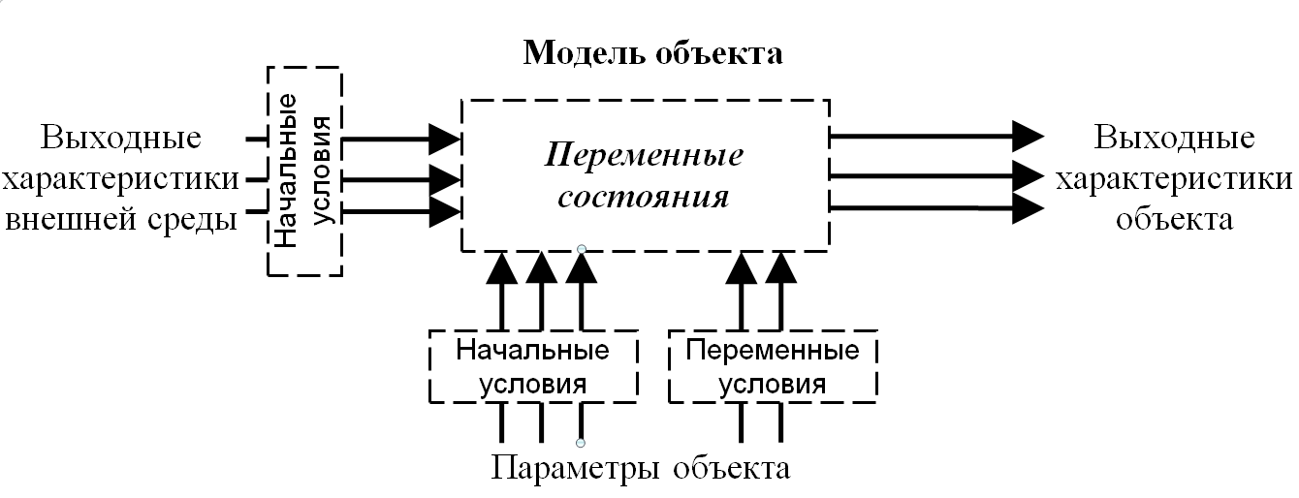

***Выходными характеристиками*** называются интересующие исследователя непосредственные конечные результаты функционирования объекта. Соответственно характеристики внешней среды описывают свойства внешней среды, которые сказываются на процессе и результате функционирования объекта. Значения ряда факторов, определяющие начальное состояние объекта или внешней среды, называются ***начальными условиями.***

При рассмотрении ЭММ оперируют следующими понятиями: критерий оптимальности, целевая функция, система ограничений, уравнения связи, решение модели.

***Критерием оптимальности*** называется некоторый показатель, имеющий экономическое содержание, служащий формализацией конкретной цели управления и выражаемый при помощи целевой функции через факторы модели. На начальных этапах проектирования возникают несколько критериев оптимальности, затем на их основе формируют один критерий и систему ограничений.

***Целевая функция*** (критерий функционирования, показатель эффективности, функция цели, критериальная функция) – это функция многих переменных, характеризующих экономическую деятельность, которая наиболее полно её характеризует. Целевая функция формализует критерий оптимальности.

***Система ограничений*** определяет пределы, сужающие область осуществимых, приемлемых или допустимых решений и фиксирующие основные внешние и внутренние свойства объекта. Ограничения определяют область протекания процесса, пределы изменения параметров и характеристик объекта.

***Уравнения связи*** являются математической формализацией системы ограничений.

Критерий оптимальности и система ограничений в первую очередь определяют концепцию построения будущей математической модели, т.е. концептуальную модель, а их формализация, т.е. целевая функция и уравнения связи, представляет собой математическую модель.

***Решением*** математической модели называется такой набор (совокупность) значений переменных, который удовлетворяет ее уравнениям связи (ограничениям). Решения, имеющие экономический смысл, называют структурно допустимыми. Модели, имеющие много решений, называются вариантными в отличие от безвариантных, имеющих одно решение. Среди структурно допустимых решений вариантной модели, как правило, находится одно решение, при котором целевая функция в зависимости от смысла модели имеет наибольшее или наименьшее значение. Такое решение, как и соответствующее значение целевой функции, называется ***оптимальным*** (в частности, наименьшим или наибольшим).

Специфика конкретных задач управления производством определила разнообразие типов оптимизационных ЭММ. Это вызвало для ряда наиболее часто повторяющихся типов ситуаций разработку "стандартных" экономико-математических методов их описания, например, распределительные задачи различных классов, задачи управления запасами, ремонта и замены оборудования, проектирования сетей и выбора маршрутов и т.д.

<http://www.expert-systems.com/about/projects/fin_modelling/detail.php?ID=13063> Особый класс задач – финансовые модели, полностью отражающие процессы управления в коммерческом банке или в компании. Основные понятия таких моделей хорошо описаны на сайте "Финансовые инвестиции – образовательный центр" <http://allfi.biz> [17], теория и практическое применение на реальном примере – в учебнике М.А.Помориной "Финансовое управление в коммерческом банке" [9]. Подробные "Рекомендации ВЭБ по подготовке финансовой модели" можно найти на сайте <http://www.expert-systems.com/downloads/rec1_fin_model.pdf>. [18]. Поэтому в данном учебнике основные принципы и понятия описаны кратко, и основное внимание уделено методам и приёмам решения различных практических задач на компьютере. Задачи упрощены до предела, чтобы можно было быстро освоить технологии. Создание и отладка реальных моделей экономических процессов может потребовать значительных усилий, затрат и времени, а мы будем осваивать "кирпичики", из которых можно строить здание модели.

* 1. **Управление в логистических системах**

В логистической цепи, т.е. цепи, по которой проходит товарный и информационный потоки от поставщика до потребителя, выделяются следующие главные звенья: закупка и поставка материалов, сырья и полуфабрикатов; хранение продукции и сырья; производство товаров; распределение, включая отправку товаров со склада готовой продукции; потребление готовой продукции. Каждое звено логистической цепи включает свои элементы, что в совокупности образует материальную основу логистики. К материальным элементам логистики относятся: транспортные средства и их обустройство, складское хозяйство, средства связи и управления, кадры. И всё это нуждается в управлении.

Системы с управлением, или целенаправленные, называются кибернетическими. К ним относятся технические, биологические, организационные, социальные, экономические системы.

Под *управлением* в самом общем виде будем понимать процесс формирования целенаправленного поведения системы посредством информационных воздействий, вырабатываемых человеком (группой людей) или устройством.

К задачам управления относятся целеполагание, стабилизация, выполнение программы, слежение и оптимизация.

Задача *целеполагания -* определение требуемого состояния или поведения системы.

Задача *стабилизации -* удержание системы в существующем состоянии в условиях возмущающих воздействий.

Задача *выполнения программы -* перевод системы в требуемое состояние в условиях, когда значения управляемых величин изменяются по известным детерминированным законам.

Задача *слежения -* удержание системы на заданной траектории (обеспечение требуемого поведения) в условиях, когда законы изменения управляемых величин неизвестны или изменяются.

Задача *оптимизации -* удержание или перевод системы в состояние с экстремальными значениями характеристик при заданных условиях и ограничениях.

Часто для обозначения управляющих воздействий используют понятие «руководство». Будем считать, *что руководство -* это управление чужой работой в организационных, социальных, экономических системах.

Система с управлением включает три подсистемы (рис. 1.1): *управляющую систему (УС), объект управления (ОУ) В* и *систе­му связи (СС).*

Управляющая система совместно с системой связи образует *систему управления (СУ).* Основным элементом организационно-технических СУ *является лицо, принимающее решение (ЛПР) -* индивидуум или группа индивидуумов, имеющих право принимать окончательные решения по выбору одного из нескольких управляющих воздействий. Система связи включает *канал прямой связи,* по которому передается входная информация - множество *{х},* включающее командную информацию *{и}* с {*х*}, и *канал обратной связи,* по которому передается информация о состоянии ОУ - множество выходной информации *{у}.*

Множества переменных *{n}* и *{w}* обозначают соответственно воздействие окружающей среды (различного рода помехи) и показатели, характеризующие качество и эффективность функционирования подсистемы *В.* Показатели качества и эффектив­ности являются подмножеством информации о состоянии ОУ, *{w} с {у}.* Более того, в процессе анализа систем каждая характеристика *у{* должна рассматриваться как потенциальная кандидатура на роль показателя.

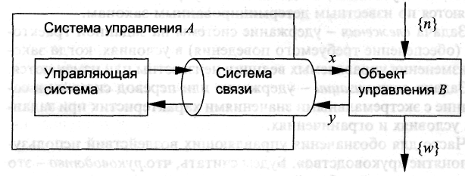

**Рис. 2.1.** Система с управлением

Основными группами функций системы являются:

* функции принятия решений – функции преобразования содержания информации;
* рутинные функции переработки информации;
* функции обмена информацией.

Совокупность функций управления, выполняемых в системе при изменении среды, принято называть ***циклом управления***.

**1.3. Основы системного анализа**

*Система* – это совокупность элементов, находящихся в отношениях и связях между собой и образующих определённое единство.

*Система* – это сущность, которая в результате взаимодействия её частей может поддерживать своё существование и функционировать как единое целое.

Системы бывают: физические и абстрактные, динамические и статические, простые и сложные, естественные и искусственные, с управлением и без управления, непрерывные и дискретные, детерминированные и стохастические, открытые и замкнутые.

Основные группы функций системы:

* принятия решений, т.е. преобразования содержания информации;
* рутинные функции переработки информации;
* обмена информацией.

Задачи: целеполагание, стабилизация, выполнение программы, слежение, оптимизация.

Свойства систем:

- открытость: взаимодействие с внешней средой,

- целостность,

- эмерджентность,

- устойчивость ( равновесие, гомеостаз ),

- эквифинальность,

- наличие обратных связей.

*Системный анализ* – это методология решения проблем, основанная на структуризации систем и количественном сравнении альтернатив.

В состав задач системного анализа в процессе создания ИС входят задачи:

декомпозиции, анализа, синтеза.

*Декомпозиция* означает представление системы в виде подсистем, состоящих из более мелких элементов.

*Анализ -* нахождение различного рода свойств системы или среды, окружающей систему. *Задача анализа* состоит в нахождении различного рода свойств системы или среды, окружающей систему. Целью ана­лиза может быть определение закона преобразования инфор­мации, задающего поведение системы. В последнем случае речь идет об *агрегации* (композиции) системы в один-единственный элемент.

*Синтез:* по описанию закона преобразования построить си­стему, фактически выполняющую это преобразование по опре­деленному алгоритму, но из определенных элементов, из которых строится искомая система. *Задача синтеза* системы противоположна задаче анализа. При этом должен быть предварительно определен класс элементов, из которых строится искомая система, реализующая алгоритм функционирования.

В рамках каждой задачи выполняются частные процедуры. Например, задача декомпозиции включает процедуры наблюдения, измерения свойств системы. В задачах анализа и синтеза выделяются процедуры оценки исследуемых свойств, алгоритмов, реализующих заданный закон преобразования. Тем самым вводятся различные определения эквивалентности систем.

*Принципы системного анализа:*

Конечной цели. Неопределенные цели влекут за собой неверные выводы.

Измерения. Проводить оценку деятельности системы относительно целей и задач высшей системы.

Эквифинальности. Достижение конечной цели различными путями, устойчивость по отношению к начальным условиям и внешним воздействиям.

Связности. Выявление связей внутри системы, с внешней средой и со старшей системой.

Модульного построения. Разделение системы на части, рассматриваемые как “черные ящики”.

Иерархии.

Функциональности. Приоритет функции над структурой. Для придания системе новых функций полезно пересмотреть ее структуру, а не пытаться втиснуть новую функцию в старую схему. Функции формируют процессы, в которых участвуют потоки: материальный, энергии, информации, смены состояний.

Развития. Жизненный цикл системы: проектирование, изготовление, ввод в эксплуатацию, эксплуатация, модернизация, вывод из эксплуатации, уничтожение.

Децентрализации: минимизировать сложность управления из-за огромного потока информации, подлежащей обработке в старшей системе управления.

Неопределенности. Учет неопределенностей и случайностей в системе.

В идеале – получить выражение, связывающее цель системы со средствами её достижения.

Аксиомы системного анализа:

1. Для системы определены пространство состояний Z, в которых может находиться система, и параметрическое пространство Т, в которых задано поведение системы. (Система “живёт” в многомерном, вообще говоря, не обязательно эвклидовом пространстве ).

2. Пространство состояний Z содержит не менее 2 элементов; система может находится в разных состояниях.

3. Система обладает свойством функциональной *эмерджентности* – свойство системы, которое принципиально не сводится к сумме элементов,

Существенная часть современного системного анализа – наука о динамических процессах, энтропии и информации в природных и социально-экономических системах. Мы упомянем об этом очень кратко.

Политики, бизнесмены и военные начинают использовать в практических целях происходящий в науке переворот, по своим масштабам и важности результатов значительно превосходящий квантовый переворот в физике ХХ века. Этот переворот связан с использованием в социальной сфере и экономике методов и подходов, разработанных математиками и физиками-теоретиками, что позволяет перейти от сравнительно простых математических моделей экономических процессов к более сложным, позволяющим понять, например, поведение таких систем в кризисных ситуациях. Появился новый термин – ***эконофизика.*** Основные подходы к моделированию социально-экономических систем с использованием эконофизики:

* рассмотрение социально-экономических объектов как точек (концов векторов), движущихся в многомерном пространстве по траекториям, которые могут быть плавными и предсказуемыми, а могут в течение короткого времени резко меняться (катастрофа);
* рассмотрение социально-экономических объектов как самоорганизующихся многокомпонентных систем с убывающей энтропией, т.е. стремящихся уменьшить внутренний хаос за счет увеличения энтропии окружения, например, сжигания топлива;
* когнитивные и рефлексивные модели, предполагающие взаимное обучение и прогнозирование объекта и окружающей его среды, например, взаимодействие финансиста и биржи (теоретик и практик таких моделей – Джордж Сорос успешно их использует);
* синергетика, или нелинейная динамика – математический аппарат, позволяющий описывать поведение социально-экономических и других объектов с помощью систем нелинейных дифференциальных уравнений.

Существенное отличие эконофизики от физики – рассмотрение объектов в информационном пространстве. Постиндустриальное общество характеризуется тем, что 80% работающих не производят материальные ценности своими руками, а создают и обрабатывают информацию. Основную долю стоимости продукции составляют результаты интеллектуального труда и труда по обработке информации: проектирование, финансирование, торговля, реклама, средства связи, массовой информации и развлечений. Соответственно, борьба между государствами, а также преступность перемещаются из материальной сферы в информационное пространство. Считается, что государства низшей категории добывают сырье и развивают тяжелую промышленность и вредные производства, более высокой – развивают наукоемкую промышленность, а страны высшей категории (точнее – их элита) создают символы, образы и финансово-экономические модели, воздействующие на другие народы и позволяющие безнаказанно их грабить. Примеры:

1. Уничтожение СССР и продажа сырья и топлива России за рубеж с одновременным вложением полученных денег в облигации США.
2. Поддержание на высоком уровне стоимости доллара, несмотря на огромные долги и вливание триллионов долларов в финансовую систему США.

Появились термины "гибридные войны", "информационные войны" и "информационное оружие", а также соответствующие подразделения в военных ведомствах, в частности в США, где расходы на этот вид деятельности превысили расходы на ядерное оружие и занимают первое место среди всех программ по вооружению, а эффективность считается существенно выше.

Оценку "мощности" и устойчивости социальной структуры (государства, предприятия, армии и их составных частей) можно проводить по большому набору показателей (координат конца вектора) в информационно-геометрическом фазовом пространстве или же свернуть до двух показателей: ***К*** (основные фонды) и ***L*** (оборотные активы); представлено на Рисунке 10.2. П.Кобб и Д.Дуглас создали модель для оценки результатов производства *Y*:

*Y = Kα Lβ*

где **α** и ***β*** характеризуют важность факторов (эластичность), и если их сумма равна 1, то и ***Y*** имеет размерность денег.

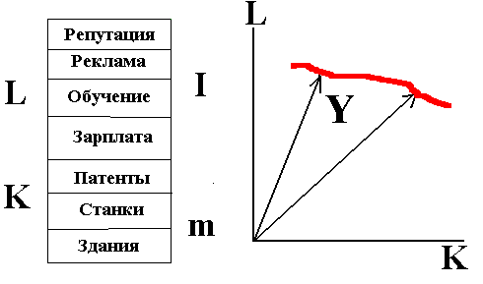

Рис.10.2 7-мерный вектор в качестве модели предприятия, его трансформация в двумерные векторы *(****K, L****)* или *(****m, I****)*, траектория вектора ***Y****(****K, L****).*

Другой вариант преобразования вектора параметров предприятия в двумерный вектор из двух компонент: масса ***m***  и информация ***I***. Пространства типа *(K, L)* или *(m, I)* называются фазовыми пространствами. Физическое понятие "траектория в фазовом пространстве" может применяться и в экономических моделях. В фазовом пространстве осями координат могут быть не только сами переменные, но и скорости их изменения. Поэтому возможно рассмотрение экономических и социальных процессов в четырёхмерном пространстве с осями координат *m, I, dm/dt, dI/dt* (Рисунок 1.3):

* физическая масса (*m*), включающая в себя массу (количество) людей, животных, растений, продуктов питания, массу продуктов труда (машины, сооружения) и массу энергоносителей;
* объем информации, накопленной в структуре (*I*): научные знания, степень социальной упорядоченности (политическая культура, идеология), образование, уровень технологий (в частности – вооружения). Религию, традиции, культуру можно считать компонентами идеологии. *m+I=K* – основные фонды.
* затраты в единицу времени (год) на производство и перемещение компонент физической массы (*dm/dt*), на скорость и адекватность обработки информации (*dI/dt*); *dm/dt + dI/dt = L –* оборотные активы.

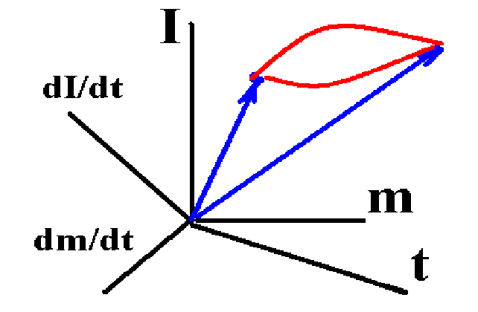

Рис.1.3 Многомерное пространство с осями координат *m, I, dm/dt, dI/dt*.

Все указанные показатели целесообразно оценивать в унифицированных единицах – деньгах. Таким образом, денежная единица является единицей измерения в многомерном пространстве с осями координат *m, I, dm/dt, dI/dt* . "Мощность" системы можно оценить по формуле, аналогичной формуле Кобба-Дугласа

*Y = mα1 Iα2 (dm/dt)α3 (dI/dt)α4* ( 1.1)

где *α1, α2, α3, α4* характеризуют значимость факторов (эластичности) и, если их сумма равна единице, то *Y* также имеет размерность денег. Если *dm/dt* *=0* или *dI/dt =0*, т.е. предприятие ничего не производит и не совершенствуется, то оно ничего не стоит или скоро обесценится.

Такой подход позволяет более наглядно, в сжатом виде, представлять информацию о социальных структурах и, соответственно, быстро принимать адекватные решения.

## 1.4. Последовательность разработки проектов и экономико-математических моделей

В данном разделе рассмотрены общие принципы выполнения любого проекта – от забивания гвоздя до строительства предприятия, с учётом особенностей разработки и использования экономико-математических моделей.

1. ***Постановка задачи***. Необходимо четко сформулировать цель работы, предполагаемые результаты, имеющиеся ресурсы (денежные, технические, кадровые, юридические), объем работ, который предполагается выполнить; оценить имеющиеся разработки и программное обеспечение, стоимость закупки или разработки недостающего; решить вопрос о целесообразности разработки; разработать техническое задание, календарный план, выбрать исполнителей, согласовать цену. Неверные постановка задачи или выходные параметры могут привести к большим потерям времени и денег! Для правильной постановки задачи рекомендуется рекомендуется придерживаться технологии SMART:

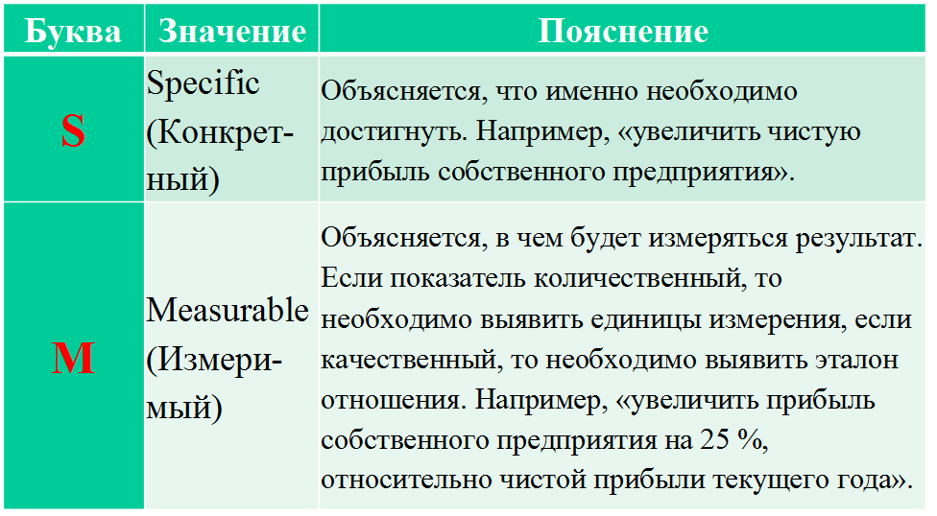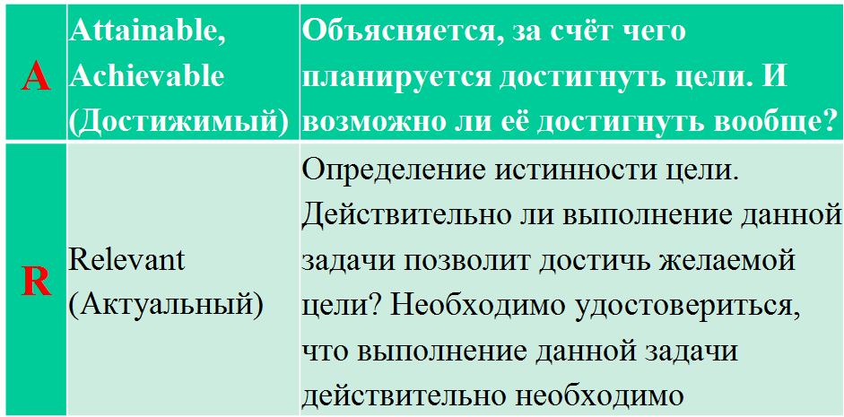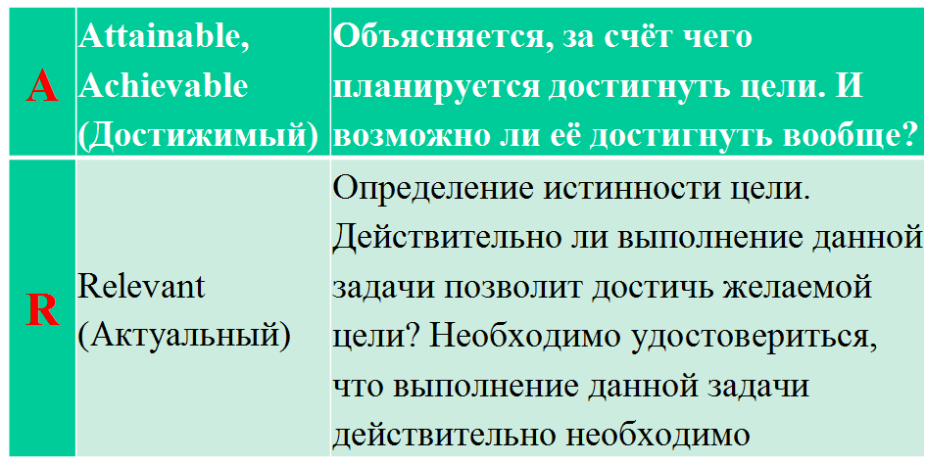

2. ***Обследование предметной области, сбор и оценка качества информации,*** исследование потоков и структуры информации, построение функционально-информационной схемы и структурных единиц информации (часто на основе реально используемых документов и нормативно-справочного обеспечения). Следует помнить, что именно от качества исходной информации об объекте моделирования зависят как адекватность модели, так и достоверность результатов моделирования. Возможно, исследуемые объекты придётся разбивать на группы, и в каждой будут свои закономерности.

3. ***Построение концептуальной модели*** включает следующие подэтапы:

* выдвижение гипотез и предложений;
* определение параметров и переменных модели;
* обоснование выбора показателей и критериев эффективности   
  системы;
* составление содержательного описания модели.

На этом этапе важно понять, как устроен и функционирует объект (его структура, свойства, законы развития, взаимодействия с окружающим миром). Для сложных объектов применяются методы системного анализа:

* декомпозиция: разделение объекта на элементы и подсистемы. “Расчлените каждую задачу на столько частей, сколько потребуется, чтобы их было легко решить” (Р.Декарт);
* анализ: описание свойств элементов и их взаимодействий;
* синтез: описание результатов работы системы в целом при заданных параметрах элементов и их связей.

Разработка концептуальной модели завершается составлением содержательного описания: тексты, рисунки, диаграммы, формулы.

*Анализ* – нахождение различного рода свойств системы или среды, окружающей систему, определение закона преобразования информации, задающего поведение системы.

*Синтез –* построить систему, фактически выполняющую это преобразование по определенному алгоритму.

4. ***Формальное описание*** задач в виде систем уравнений, тождеств и неравенств: структурная модель. Аналитическое решение этой системы называют приведённой моделью, в которой неизвестные переменные однозначно выражены через известные.

5. ***Разработка*** ***блок-схем*** и алгоритмов преобразования данных. ***Алгоритм*** – это конечная последовательность точно определенных действий, однозначно определяющая процесс преобразования исходных и промежуточных данных, приводящий к решению задачи. Современные алгоритмические языки позволяют достаточно легко писать и читать тексты программ, при знании английской терминологии.

При моделировании сложного объекта используется ***программно-целевая формализация*** (ПЦФ) объекта или проблемы на основе системного анализа. Целевая структура объекта, фактически являющаяся определенным содержательным алгоритмом, моделируется при помощи математических методов для получения оптимальных, рациональных или оценочных вариантов или решений по данному объекту или проблеме.

6. ***Разработка, трансляция и отладка программ***. Транслятор – это программа, переводящая текст программы, написанный на алгоритмическом языке, в машинные коды. В настоящее время многие программы оформлены в виде сервисов различных прикладных пакетов: Excel, MatCad, MatLab, R, Python и др., поэтому программирование часто заменяется ***выбором сервиса, его настройкой и стыковкой с используемыми данными***, обычно в интерактивном графическом режиме: ввод формул, установка ограничений и т.д. Правильный выбор метода решения, программного обеспечения и программиста могут уменьшить время и стоимость проекта в десятки раз! Личный опыт автора это подтверждает, и предлагаемые далее технологии решения задач позволяют это сделать. В общем случае, для решения сложной задачи требуется найти эксперта или высококвалифицированный коллектив, располагающий техническими средствами.

7. ***Тестирование***. Программа, не имеющая синтаксических ошибок, может иметь логические ошибки и выдавать неверные результаты. Поэтому как отдельные блоки, так и программа в целом должны быть проверены с помощью тестовых задач с известными решениями.

8. ***Оформление и интерпретация результатов***, обычно в виде таблиц, графиков, диаграмм, схем и т.п. В большинстве случаев наиболее простой формой считаются таблицы, хотя ***графики более наглядно иллюстрируют результаты моделирования системы***. На основании анализа результатов моделирования принимается решение о том, при каких условиях система будет функционировать с наибольшей эффективностью.

Описанная выше линейная технология применима к сравнительно простым задачам и проектам. Часто приходится возвращаться к предыдущим этапам. Бывает, что проект развивается по спирали: решаются сравнительно небольшие задачи, на этой основе появляются новые возможности и проблемы, приходится возвращаться к первым этапам, но в большем масштабе, и так несколько раз.

В среде объектно-ориентированного программирования и прикладных пакетов типа Excel работу по пунктам 4-7 можно проводить параллельно, создавая на компьютере объекты в графическом режиме. Дальнейшим развитием этой технологии является ***объектно-ориентированное проектирование и имитационное моделирование***, где объектами могут являться склад, касса, торговый зал, деканат. Для работы с такими объектами создано множество языков и прикладных программ для имитационного моделирования, кратко представленных в разделе …..

***Контрольные вопросы.***

1. Назначение экономико-математических моделей.
2. Классификация экономико-математических моделей.
3. Этапы разработки экономико-математической модели.
4. Отличие концептуальной и структурной модели.
5. Что такое целевая функция?
6. Что такое решение и оптимальное решение экономико-математической задачи?
7. Что такое алгоритм?
8. Когда целесообразно применять системный анализ и имитационное моделирование?
9. Отличия имитационного и математического моделирования.

***Контрольные задания.***

Опираясь на Этапы разработки модели, разработайте проекты:

1. Составьте план на завтрашний день.
2. Составьте план отпуска.
3. Составьте план поздравления с 8 марта (с 23 февраля).
4. Составьте план строительства сарая на даче.
5. Составьте план ремонта карбюратора.
6. Составьте план приготовления плова или шашлыка.
7. Капитану “Титаника” сообщили, что корабль потонет через 2 часа. Исходные данные в фильме “Титаник”. Предложите план действий по спасению всех людей, а, может быть, и парохода.

**Глава 2. МАТЕМАТИЧЕСКОЕ ПРОГРАММИРОВАНИЕ**

Изучив главу 2, вы будете знать:

* принципы исследования функций и работы с функциями в многомерном пространстве;
* принципы математического программирования с использованием итерационных градиентных технологий;
* принципы принятия оптимальных решений в экономике;

Уметь:

* строить экономико-математические модели;
* применять информационные технологии для решения управленческих задач;
* выбирать и строить математические модели экономических задач, анализировать их адекватность, проводить адаптацию моделей к конкретным задачам.

Владеть:

* математическими количественными методами решения типовых управленческих задач;
* средствами программного обеспечения анализа и количественного моделирования экономических задач.

**2.1. Исследование функций**

Многие инженерные и экономические задачи сводятся к исследованию функций одной или нескольких переменных вида *Y=f(X****)*** или *Y=f(x1,x2,…xN)****.*** Исследовать функцию – значит установить область ее существования (те значения *Х,* при которых возможно вычислить *Y*), определить области значений *Х*, при которых *Y* принимает положительные, отрицательные и аномально большие значения ("уходит в бесконечность"), найти максимумы, минимумы, асимптоты, иногда – точки перегиба графика функции, а также корни уравнения *Y= f(x)* – значения ***х***, при которых *Y* обращается в 0 (график функции пересекает ось абсцисс).

Функциональные зависимости, наиболее часто используемые в экономике:

***Производственные функции*** – зависимость результата (дохода, выпуска продукции) от затраченных ресурсов; пример: функция Кобба-Дугласа *Y=сKαLβ*, где *Y* – ВВП, *K* – капитальные затраты, *L* – затраты на труд, *с, α, β* – коэффициенты;

***Функции полезности*** – зависимость полезности от объёма потреблённых благ; пример: функция Стоуна *S = П(xi – xmini)αi* , где *xi* *–* объёмы потреблённых благ, *xmini* *–* их минимальные значения, *αi –* коэффициенты;

***Временные ряды*** – изменение экономических переменных во времени.

Функциональные зависимости строятся, как правило, на основе статистических данных. Часто проводится аппроксимация – подбор функции и её параметров, наиболее адекватно описывающих имеющиеся данные. Как можно использовать полученные функции? Наиболее простая и наглядная технология – построение графиков и гистограмм частотных распределений. На графиках сразу видны закономерности и аномалии. По исходным данным или функциям можно вычислить средние значения. Более тонкий анализ позволяет по построенным функциям оценить чувствительность исследуемого показателя к изменению определяющих его факторов. Имеются два подхода: приростной подход: как влияет прирост фактора на изменение исследуемого показателя в абсолютных величинах. Мера "абсолютной чувствительности" – ***предельная функция***, или производная



Экономисты взяли эту формулу из физики, где действительно используются бесконечно малые (стремящиеся к нулю) пространственные или временные интервалы, увидели обозначение lim и назвали функцию предельной (другое название – маржинальная). В экономике *Δх* – это рубль, а может быть и миллион рублей, *Δt* – день, месяц, год. Но название осталось, и эта функция означает, на сколько единиц изменится *у* при увеличении *х* на единицу. Все методы математического анализа к построенным функциям применимы. Уравнения, в которые входят как сами функции, так и их производные, называются дифференциальными. Методы построения производных и исследования дифференциальных уравнений мы рассмотрим в разделах 9.4 – 9.5 применительно к динамике социально-экономических систем.

Мера "относительной" чувствительности – ***эластичность*** функции



Смысл эластичности – на сколько процентов изменится *у* при увеличении *х* на 1 процент. Коэффициенты *α, β, αi* в приведённых выше формулах Кобба-Дугласа и Стоуна – это эластичности ВВП по *K* и *L* и эластичность полезности по *i*-му благу *xi*.

Наиболее простые методы исследования функциональных зависимостей с помощью компьютера – ***итерационные,*** основанные на многократном выполнении сравнительно простых операций. Один из итерационных методов – ***табулирование***  функции (расчет значений *Y* при заданных *X*) в большом диапазоне значений *Х* с большим шагом, затем табулирование с небольшим шагом в наиболее интересных диапазонах – вблизи корней, максимумов и минимумов, далее – сужать диапазоны *Х* и уменьшать шаг для получения все более точных значений экстремумов и корней. Более эффективен метод касательных: вычисляется *Y0=f(X0)* и производная в этой точке, проводится касательная; точка пересечения касательной и оси *Х* принимается за следующее приближение к корню ***X1***, вычисляется *Y1=f(X1)*и т.д.Получаемые решения зависят от того, в каких диапазонах *Х* и *Y* ведется их поиск, т.е. от их начальных значений. На рисунке 2.1 показано приближение к различным корням в зависимости от начальных условий. Для многомерных задач используется многомерный аналог производной – градиент: вектор, указывающий направление самого быстрого возрастания функции многих переменных. Движение вдоль градиентов позволяет за несколько шагов (итераций) подойти достаточно близко к корню, максимуму или минимуму функции. В частности, на этом основан метод Ньютона.

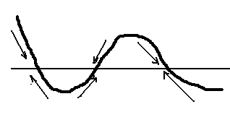

Рис.2.1. Приближение к различным корням уравнения

в зависимости от начальных условий.

Различные итерационные методы разрабатывались начиная с XVIII века, и в настоящее время имеется большое количество компьютерных программ для их использования. Наиболее простые и удобные программы оформлены в виде функций Excel *"Подбор параметра"* и ***"Поиск решения".*** Но необходимо помнить, что для нелинейных моделей результаты расчётов зависят от начальных значений *Х* (опорного плана), решений может быть несколько, и компьютер может не найти решение, даже если оно существует.

**2.2. Принципы математического программирования**

Основная цель планирования любой деятельности – получение максимального результата (прибыли, объема производства и т.п.) при имеющихся ограничениях. Разработке оптимальных программ-планов посвящен раздел математики под названием "***математическое программирование***", в частном случае – "***линейное программирование***". Термин "математическое программирование" связан, видимо, с неправильным переводом с английского слова "programming", которое правильнее перевести "планирование". ***Математическое программирование – это разработка оптимальных планов экономических процессов с использованием математических методов и моделей.***

Стандартная формулировка задачи математического программирования: ***изменяя значения*** ***аргументов,*** требуется найти минимум или максимум зависящей от них ***целевой функции***, наиболее полно характеризующей эффективность экономической деятельности, при наложенных ***ограничениях-равенствах*** и ***ограничениях-неравенствах***. Допустимое решение, отвечающее этим условиям, называется оптимальным планом. Его может не существовать, если наложенные ограничения противоречивы, а иногда может существовать множество решений. В задачах линейного программирования целевая функция и функции в ограничениях – линейные. Общий вид задачи математического программирования:

*Z = f(x1, x2, …., xN) → min (или max)*

*hi(x1, x2, …., xN) ≥ 0 , i = 1,2, …, k;*

*gj(x1, x2, …., xN) = 0 , j = k+1, …., m;*

где *x1, x2, …., xN* – план: набор переменных, которые мы задаём

для управления целевой функцией;

*Z = f(x1, x2, …., xN)*  – целевая функция,

*hi* – ограничения-неравенства,

*gj* – ограничения-равенства.

Ограничения обычно накладываются и на план: например, объёмы закупок неотрицательные и целочисленные.

Геометрически целевую функцию и ограничения-равенства можно представить как поверхности в *N*-мерном пространстве, которое иногда называют фазовым пространством. Ограничения-неравенства можно представить как зоны в *N*-мерном пространстве, ограниченные поверхностями. Двух- и трёхмерное пространства мы можем себе представить, 4-х и более-мерное – едва ли. Но принципы решения задач от этого не меняются, тем более при использовании компьютерных программ. Логистик, экономист и финансист должны чувствовать себя в многомерном (и даже не-эвклидовом) пространстве уверенно и свободно – это их рабочее место, область обитания исследуемых и используемых ими объектов.

Поверхности-ограничения в *N*-мерном пространстве пересекаются и могут образовывать замысловатые фигуры, как замкнутые, так и незамкнутые, образующие области допустимых решений. В зависимости от плана, поверхность – целевая функция может лежать вне этой области (нереальный план), пересекать эту область (невыгодный план) или касаться этой области: это и есть оптимальный план.

В случае линейного программирования целевой функцией обычно является суммарный доход или сумма издержек – плоскость. Ограничения – тоже плоскости, которые образуют замкнутый или незамкнутый многогранник. Изменяя сумму, мы перемещаем плоскость – целевую функцию в *N*-мерном пространстве, пока она не коснётся многогранника, как правило, в углу. Точка соприкосновения *x1, x2, …., xN* – это и есть оптимальный план. Теоретические основы линейного программирования, геометрический и симплексный методы решения задач изложены в [5, с. 47 – 98].

На рисунке 2.2 представлена задача линейного программирования: требуется минимизировать издержки С = х + y при соблюдении показанных линейных ограничений. Изменяя С=х+у, мы двигаем бюджетную прямую (издержки) параллельно самой себе. Здесь план издержек – оптимальный. Перемещение влево от оптимального недопустимо, вправо – невыгодно.

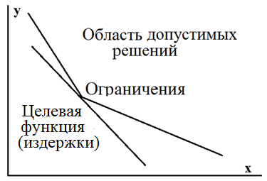

Рис.2.2.Геометрическая интерпретация задачи линейного программирования.

Чтобы увидеть трёхмерную модель, возьмите чемодан (выпуклый многогранник) и перемещайте около него лист картона (бюджетную плоскость). Оптимальное решение – соприкосновение бюджетной плоскости с углом многогранника. Многомерное пространство изобразить невозможно, только отдельные проекции, но это не меняет сути задачи и её решения.

На рисунке 2.3 представлена задача минимизации издержек, но ограничения образуют сложную фигуру. Планы 1, 2 и 3 соответствуют локальным минимумам издержек и теореме Куна-Таккера: обе функции имеют общие точки и их градиенты в этих точках параллельны, то есть имеет место касание. Решение, выдаваемое компьютером, зависит от начальных значений, с которых начинается итерационный процесс ("опорный план"). Соответственно, решение может быть неоптимальным (План 3).

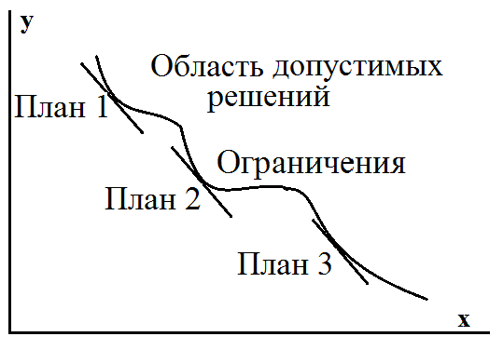

Рис. 2.3. Геометрическая интерпретация задачи

нелинейного программирования.

Для решения задач математического программирования используются различные методы (Ньютона, наискорейшего спуска, симплекс-метод), общий принцип которых таков: выбирается неоптимальный опорный план, и его параметры варьируются с целью последовательного улучшения плана, то есть оптимизации целевой функции при соблюдении всех ограничений. Для решения нелинейных задач применяется метод, предложенный Лагранжем: целевая функция *Z* и ограничения *hk* объединяются в одну функцию



Вычисляются и приравниваются нулю частные производные по аргументам *хi* и по множителям Лагранжа *λk*, и ищутся условные локальные экстремумы функции Лагранжа: максимумы по *хi* и минимумы по *λk*, то есть седловая точка. В результате получается система уравнений, решения которой соответствуют локальным минимумам функции Лагранжа, один из которых – оптимальный план. Множители Лагранжа имеют экономический смысл. Например, *λk* может определять прирост оптимальной величины выпускаемой продукции при изменении запаса *k*-го ресурса (ограничения) на малую величину, то есть в седловой точке



Множитель Лагранжа может представлять собой верхний предел цены ресурса, которое предприятие готово заплатить при безубыточном его использовании [4, с.191-195].

***Динамическое программирование***

Динамическое программирование (или Динамическое планирование) – это особый метод оптимизации решений, специально приспособленный к так называемым многошаговым, или многоэтапным операциям, в частности – к оптимизации сетевого графика комплекса работ.

При Динамическом программировании проект разделяется на ряд последовательных этапов, также называемых операциями, шагами, работами, например, выбор маршрута в сети, оптимизация сетевого графика комплекса работ, прокладка сетей коммуникаций в городе.

Любая задача такого рода может быть решена путём перебора всех возможных вариантов и выбора среди них наилучшего, но с ростом сложности системы затраты времени резко возрастают. Динамическое программирование – это инструмент, позволяющий находить оптимальное решение в задачах с дискретным множеством возможных состояний системы *S* и принимаемых решений (управлений) *х* на каждом шаге. Применение управления *xi* на i-ом шаге приносит некоторый результат *Wi(S, xi)* и переводит систему в некоторое новое состояние *S****/****(S, xi)*

Основной принцип: планируя многошаговый проект, надо выбирать управление на каждом шаге с учетом всех его будущих последствий на еще предстоящих шагах. Управление на каждом шаге выбирается не так, чтобы выигрыш именно на данном шаге был макси­мален, а так, чтобы была максимальна сумма выигрышей на всех оставшихся до конца шагах плюс данный. Но из этого правила есть исключение. Среди всех ша­гов есть один, который может планироваться без ог­лядки на будущее – последний. Этот шаг, единственный из всех, можно планировать так, чтобы он сам, как таковой, принес наибольшую выгоду.

Поэтому процесс динамического программирования обыч­но разворачивается от конца к началу: прежде всего планирует­ся последний шаг. А как его спланировать, если, мы не знаем, чем кончился предпоследний, т. е. не знаем условий, в которых мы приступаем к последнему шагу? Вот тут-то и начинается самое главное. Планируя послед­ний шаг, нужно сделать разные предположения отом, чем кончился предпоследний, (*N–1*)-й шаг, и для каждого из этих предположений найти условное оптимальное управление на *N* -м шаге (“условное” потому, что оно выбирается исходя из условия, что предпоследний шаг кон­чился так-то и так-то).

Далее, двигаясь назад, оптимизируем управление на *N-2* –м шаге и т.д., пока не дойдем до первого. Числовая характеристика этого результата называется функцией Беллмана и зависит от номера шага *i* и состояния системы *S*. Вычисления производятся согласно уравнению Беллмана – рекуррентному уравнению, связывающему функцию Беллмана на каждом шаге с функцией Беллмана, вычисленной на предыдущем шаге. В общем виде это уравнение имеет вид

*Fi(x) = max(Wi(S, xi) + Fi+1(S****/****(S, xi)))* (5.1.1) 1

В некоторых случаях max заменяется на min. Этот экстремум отыскивается по всем возможным для данных *i* и *S* значениям переменной управления *xi*.

Предположим, что все условные оптимальные управления и условные оптимальные выигрыши за весь “хвост” процесса (на всех шагах, начиная от данного и до конца) нам известны. Это значит: мы знаем, что надо делать, как управлять на данном ша­ге и что мы за это получим на “хвосте”, в каком бы состоянии ни был процесс к началу шага. Теперь мы можем построить уже не условно оптимальное, а просто оптимальное управление *х\** и найти не условно оптимальный, а просто оптимальный выигрыш *W*.*

Таким образом, в процессе оптимизации управления методом динамического программирования многошаговый процесс проходится дважды: первый раз – от конца к началу, в результате чего находятся условные оптимальные управления и условные оптимальные выигрыши на оставшихся этапах проекта; второй раз – от начала к концу, когда нам остаётся использовать готовые рекомендации и найти безусловное оптимальное управление *х*,* состоящее из оптимальных шаговых управлений *х1*, х2, …, хN*.*

Алгоритм динамического программирования:

1. Выбрать параметры (фазовые координаты), характеризую­щие состояние ***S*** управляемой системы перед каждым шагом.

2. Расчленить операцию на этапы (шаги).

3. Выяснить набор шаговых управлений *xi* каждого шага и налагаемые на них ограничения.

4. Определить, какой выигрыш приносит на i-м шаге управ­ление *xi*, если перед этим система была в состоянии*S****,*** т. е. записать «функции выигрыша»:

*Wi=f(S, xi)*

1. Определить, как изменяется состояние системы*S* под влиянием управления *xi* на *i*-м шаге: оно переходит в новое со­стояние

*S’ = φi(S, xi)*

Функции изменения состояния Беллмана (5.1.1) тоже должны быть записаны.

1. Записать основное рекуррентное уравнение динамического программирования, выражающее условный оптималь­ный выигрыш *Wi(S)* (начиная с i-го шага и до конца) через уже известную функцию *Wi+1(S)* :

(5.1.2)



Этому выигрышу соответствует условное оптимальное уп­равление на i-м шаге *xi(S)* (подчеркнем, что в уже известную функцию*Wi+1(S)* надо вместо *S* подставить изменённое состояние

*S’ = φi(S, xi)*

1. Произвести условную оптимизацию последнего (N-го) шага, задаваясь гаммой состояний S, из которых можно за один шаг дойти до конечного состояния, вычисляя для каждого из них условный оптимальный выигрыш по формуле

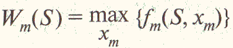

и находя условное оптимальное управление *xN(S)*, для которого этот максимум достигается.

8. Произвести условную оптимизацию (*N-1*)-го, (*N-2*) –го и т.д. шагов по формуле 2.1.2, полагая в ней i = (*N–1*), (*N–2*), …, и для каждого из шагов указать условное оптимальное управление *xi(S)*, при котором достигается максимум. Если состояние системы в начальный момент известно, а это обычно так и бывает, то на первом шаге варьировать состояние системы не нужно – прямо находим оптимальный выигрыш за всю операцию

*W* = W1(So).*

1. Произвести безусловную оптимизацию управления. Взять найденное оптимальное управление на первом шаге *x1*=x1(So*); изменить состояние системы по формуле 5.1.1; для вновь найденного состояния найти оптимальной управление на втором шаге *х2\** и так далее до конца.

Мы этой технологией пользоваться не будем, задачи, в которых она обычно применяется, будем решать на компьютере с помощью итерационных градиентных процедур. Сведения о динамическом программировании можно найти в учебном пособии Н.Ш. Кремера [5, с.228-255], поэтому соответствующая теория, так же как теория линейного и нелинейного программирования в данном учебнике не приводится.

Мы будем использовать итерационную градиентную процедуру, впервые предложенную И.Ньютоном, иллюстрация представлена на рисунке 2.4: выбирается неоптимальный опорный план *х01, х02* , через эту точку проводится целевая функция (здесь – бюджетная прямая), вычисляется градиент (вектор, в направлении которого функция быстрее всего нарастает), точка перемещается на шаг вдоль линии градиента (здесь – вниз и влево). Процедура повторяется, пока точка не упрётся в ограничение, после чего точка движется вдоль ограничения. Процесс прекращается, когда изменения плана не приводят к улучшению целевой функции (здесь – достигается минимум издержек).

Для обучения и практической работы удобно использовать сервис *Поиск решения* Excel, что дает возможность решать оптимизационные задачи, не вникая в сложную математику. Мы начнём изучение материала с решения практической задачи, и на её примере рассмотрим элементы теории.

# **2.3. Многомерное фазовое пространство – на примере задачи о закупках**

Предлагаемый пример является предельно упрощенным вариантом реальной задачи по составлению рациона для животных, которую можно сформулировать следующим образом: заданы нормы потребления различных компонент – жиров, белков и т.д. (в экономической интерпретации – ***благ***) и их содержания в различных видах кормов, а также цены кормов (таблица 2.1). Требуется составить план закупки кормов, обеспечивающий минимальную стоимость рациона при потреблении благ не меньше норм. Математическая запись задачи:

Целевая функция: стоимость рациона *С = ∑pixi → min*

Ограничения: неотрицательность *xi* *xi ≥ 0 ;*

соответствие нормам 

Здесь *xi* – массы закупаемых кормов (план), *pi* – цены кормов, *aik* – содержание компонент (жир, белок и т.д.) в кормах.

Геометрическое представление задачи для двух благ: (жиры и белки) и двух видов кормов – на рисунке 2.4. Концептуальная модель:

*Ограничения:*

*кол-во_сена ≥ 0; кол-во_овса ≥ 0;*

*жир=жир_в_сене****·****кол-во_сена + жир_в_овсе****·****кол-во_овса ≥ норма_жира;*

*белки=белки_в_сене****·****кол-во_сена+белки_в_овсе****·****кол-во_овса≥ норма_белков.*

На рисунке это зона, ограниченная линиями "жир" и "белки". Если бы были ограничения-равенства, решением была бы точка № 1 на рисунке. В каком случае мы можем сэкономить? Посчитаем стоимость рациона, которую нам надо минимизировать:

*Стоимость = цена_сена* ***·*** *кол-во_сена + цена_овса* ***·*** *кол-во_овса →min*

На рисунке это прямые "*бюджет_1*" , *a* и *b*, в зависимости от стоимости. Прямая *а* не проходит в области допустимых решений, прямая *b* проходит в области допустимых решений, прямая "*бюджет_1*" касается области допустимых решений. Точка касания 1 и есть оптимальный план, совпадающий с тривиальным планом. Что произойдёт, если сено сильно подорожает? Бюджетные прямые повернутся по часовой стрелке, угол наклона, задаваемый соотношением цен на овёс и сено, превысит угол наклона прямой "*белки*"*,* касание бюджетной прямой с многоугольником ограничений будет в точке 2, то есть кормить надо только овсом. По белку норма будет соблюдена, по жиру – превышена. Но этот рацион – самый дешёвый. Если сено дешёвое, а овёс дорогой, то угол наклона бюджетной прямой будет маленький, и касание происходит в точке 3, кормить надо сеном, по жиру – равенство норме, по белку – превышение. На этом примере видно фундаментальное свойство задач линейного программирования: как правило, ***решения находятся в углах многоугольника***. Исключения – если коэффициенты пропорциональны и линии становятся параллельными.

Если в модель добавить углеводы и витамины, то многоугольник ограничений усложнится, но принципы решения задачи сохраняются. Если же в модель добавить ячмень, то появится третья координата *х3*, бюджетная прямая превратится в плоскость

*С = р1х1 + р2х2 + р3х3,*

Плоскости ограничений:

*ж1*х1 + ж2*х2 + ж3*х3 ≥ норма_жира*

*б1*х1 + б2*х2 + б3*х3 ≥ норма_белков*

*х1, х2, х3 ≥ 0*

где *х1 , х2 , х3 –* количества сена, овса и ячменя, *р1 , р2 , р3 –* их цены,

*ж1, ж2, ж3 –* содержания жира в сене, овсе и ячмене,

*б1, б2, б3 –* содержания белка в сене, овсе и ячмене.

Многоугольник ограничений превращается в многогранник, решение – точка касания бюджетной плоскости и угла многогранника. Если добавить силос *х4*, пространство становится четырёхмерным, но принципы и методы решения задачи от этого не меняются. Ход решения двумерной задачи показан на рисунке 2.4. Задаётся опорный план *х01, х02*, строится целевая функция *b*, проходящая через эту точку, вычисляется градиент к этой прямой (в общем случае – к поверхности), делается шаг по направлению к оптимальному решению (здесь – убывание стоимости *С*), в новой точке процедура повторяется до тех пор, пока точка не упрётся в ограничение. После этого происходит движение вдоль ограничения. В многомерном случае траектория может упереться в другое ограничение, и движение будет по ребру. Так происходит до тех пор, пока следующий шаг не даст улучшения целевой функции меньше некоторой заданной малой величины (обычно 10-6). Такую процедуру придумал ещё Ньютон, она используется в сервисе Excel *Поиск решения* (Solver). Придумали и другие аналогичные алгоритмы (например, метод ОПГ), но улучшений по сравнению с методом Ньютона незаметно.

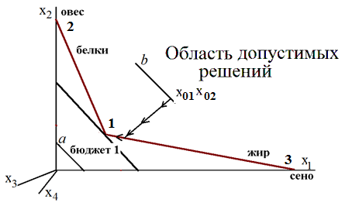

Рис. 2.4. Геометрическая интерпретация задачи о закупках.

Для решения задачи требуется внести в таблицы Excel нормы, содержания компонент в кормах, цены кормов, а также опорный план – произвольные значения масс закупаемых кормов (таблица 2.1). Содержания компонент умножаем на массы кормов и суммируем по компонентам, получая их суммарные количества (сколько всего съедено жиров, белков и т.д.), которые в ограничениях *Поиска решения* устанавливаются больше или равными нормам. Умножаем цены кормов на их количества, суммируем произведения и получаем стоимость закупки – целевую функцию, для которой в *Поиске решения* задаем минимизацию. Изменяемые ячейки – массы закупаемых кормов, на них накладывается глобальное ограничение – требование неотрицательности. Все числа в данном примере – условные.

Составьте рацион для коровы из 4 видов кормов, содержащих 4 компонента (жиры, белки, углеводы, витамины), имеющий минимальную стоимость:

* составьте таблицу по приведенному образцу; рацион (количество кормов) задайте произвольно;
* перемножьте содержание компонент в кормах и их цены на количество соответствующих кормов (=B8*$G8, копируйте формулу);
* просуммируйте результаты умножения по столбикам (результаты – сколько всего компонент будет съедено и сколько это стоит);
* вызовите *Данные (или* *Сервис) – Поиск решения*;
* задайте *Целевую ячейку* с суммарной стоимостью (здесь F18), цель – *Минимальное значение*,
* *Изменяя ячейки* с количеством кормов (здесь G8:G11),
* *Ограничения Добавить:* суммарное потребление компонент должно быть не меньше норм (здесь B16:E16 ≥ B6:E6) и количество кормов не может быть отрицательным (здесь G8:G11 ≥ 0);
* ознакомьтесь с *Параметрами*. Установите флажок *Показывать результаты итераций.* Это позволит вам наблюдать итерационный процесс: достижение некоторых норм, затем – убывание стоимости. Нажмите *Выполнить*, затем в возникшем окне – *Продолжить.*

Процедура расчётов представлена в таблице 2.1, окно *Поиска решения* – на рисунке 2.4.

Таблица 2.1. Решение задачи о закупках в Excel.

|  |  |  |  |  |  |  |  |
| --- | --- | --- | --- | --- | --- | --- | --- |
|  | A | B | C | D | E | F | G |
| 5 |  | жиры | белки | углеводы | витамины | цена | количество |
| 6 | нормы | 40 | 70 | 1200 | 150 |  |  |
| 7 | Корма |  |  |  |  |  |  |
| 8 | Сено | 5 | 3 | 100 | 10 | 5 | 1 |
| 9 | Овес | 22 | 12 | 120 | 20 | 10 | 1 |
| 10 | Ячмень | 33 | 17 | 88 | 30 | 15 | 1 |
| 11 | Силос | 55 | 23 | 100 | 80 | 25 | 1 |
| 12 |  |  |  |  |  |  |  |
| 13 | Сено | =B8*$G8 | 3 | 100 | 10 | 5 |  |
| 14 | Овес | 22 | 12 | 120 | 20 | 10 |  |
| 15 | Ячмень | 33 | 17 | 88 | 30 | 15 |  |
| 16 | Силос | 55 | 23 | 100 | 80 | 25 |  |
| 17 |  |  |  |  |  |  |  |
| 18 | Сумма | Σ(B13:B16) | 55 | 408 | 140 | 55 | Целевая |

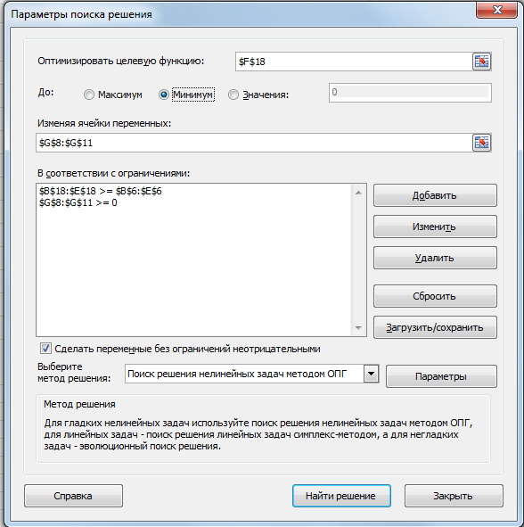

Рисунок 2.5. Окно “Поиска решения” задачи о закупках.

Применим данную технологию для изучения функции потребительского предпочтения, называемой также функцией Р.Стоуна (это уже нелинейное программирование)

*U(x)=П(xi - xmini)* αi (2.1)

где *xmini* – минимально необходимое количество *i* - го блага, которое приобретается в любом случае (в данном случае – нормы),

αi характеризует степень важности блага (эластичность).

Применительно к данной задаче функция Стоуна характеризует количество молока, и мы можем минимизировать стоимость рациона при заданном количестве молока или максимизировать количество при заданной стоимости. Для этого зададим αi и вычислим функцию Стоуна, которую используем в качестве дополнительного ограничения. Целесообразно к выражению в скобках добавить очень малое число, например 10**-7**, чтобы избежать отрицательных чисел, которые могут возникнуть из-за погрешности расчетов при вычитании равных величин.

Таблица 2.2. Расширение задачи для расчёта по модели Стоуна

|  |  |  |  |  |  |  |
| --- | --- | --- | --- | --- | --- | --- |
|  | жиры | белки | углеводы | витамины |  |  |
| *αi* | 0,3 | 0,3 | 0,15 | 0,25 |  | Количество |
| *(Σi -норма i)^α i* | 4,761 | 3,265 | 2,245 | 2,864 |  | 100 |

Здесь приведены числа после решения задачи минимизации стоимости рациона при соблюдении норм и обеспечении количества 100.

Без изменения таблиц можно решить другую задачу – максимизировать функцию Стоуна, объявив ее целевой ячейкой, при заданной стоимости рациона, которая становится ограничением.

На рисунке 2.6 показаны решения упрощенной задачи при ограничении по жиру и белкам и при ограничении функцией Стоуна. В первом случае

решением является точка касания бюджетной прямой (бюджет 1) с многоугольником, образуемым линиями равного потребления жира и белков Рис. 2.6. Решение задачи математического программирования.

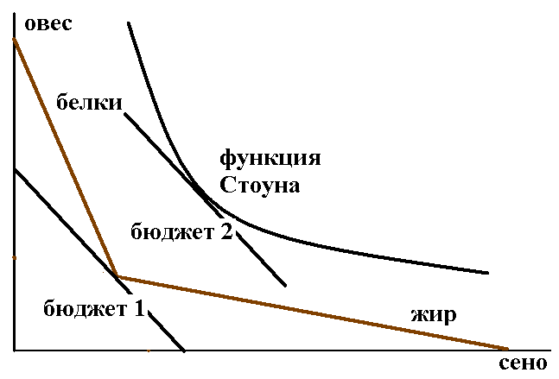

при разных закупках сена и овса, во втором случае – точка касания бюджетной прямой (бюджет 2) с функцией Стоуна. При добавлении в модель

кормов размерность пространства возрастает, многоугольник превращается в многогранник, а гипербола (функция Стоуна) – в гиперболоид в многомерном пространстве, но технология решения задачи от этого не меняется.

Далее представлен упрощенный вариант задачи. Благами являются пиво, рыба и раки, полезность рациона (целевая функция) вычислена по формуле Стоуна, ограничения: количества *Х* неотрицательные и целые, суммарная стоимость менее 1500.

Таблица 2.3. Решение задачи о заказе с расчётом по формуле Стоуна

|  |  |  |  |  |  |  |
| --- | --- | --- | --- | --- | --- | --- |
|  | Цена | Минимум | Полезность α | Количество *X* | *(X-Xmin)^α* | Стоимость |
| Пиво | 80 | 1 | 0,3 | 6 | 1,620 | 480 |
| Рыба | 50 | 1 | 0,25 | 8 | 1,626 | 400 |
| Раки | 150 | 0 | 0,45 | 4 | 1,866 | 600 |
|  |  |  |  |  | Целевая |  |
|  |  |  |  |  | 4,919 | 1480 |

Функции, подобные функции Стоуна, часто встречаются в математической экономике. Это производственная функция Кобба-Дугласа

*Y = c Kα Lβ* (2.2)

Где *Y* – ВВП, *K* – капитальные затраты, *L* – затраты на труд, *с, α, β* – коэффициенты (см. раздел 7.1.). Если функции потребительского предпочтения отражают влияние потребительских свойств благ на конечный результат, то производственные функции – влияние затрат ресурсов на производство. С математической точки зрения никакой разницы нет. Задачу о кормлении коровы можно рассматривать с двух сторон: с точки зрения коровы – это задача о потребительской корзине, с точки зрения фермера – задача о производстве молока. В теории потребления её график называется линией безразличия, в теории производственных функций – изоквантой. Функция Нэша, аналогичная формуле Стоуна, используется в теории кооперативных игр и отражает интегральный выигрыш коллектива (см. раздел 2.5). В этих функциях влияющие переменные перемножаются, и модели называются мультипликативными, в отличие от аддитивных, в которых влияния складываются. Блага (ресурсы) в этих моделях взаимозаменяемы, и в учебниках обычно уделяется внимание задачам компенсации при изменении условий, например, цен (например, [4, с.173]). При использовании итерационных градиентных методов задача компенсации решается просто повторным запуском процедуры.

# **2.4. Различные задачи математического программирования**

В предыдущем разделе были решены задачи нелинейного и целочисленного программирования, т.е. целевая функция или ограничение задавались мультипликативной функцией Стоуна, а на изменяемые переменные накладывалось ограничение *целочисленность*. Технология решения задач нелинейного и динамического программирования с использованием *Поиска решения* аналогична решению задач линейного программирования, но следует знать о некоторых "подводных камнях", связанных с возможным наличием нескольких или многих "волн" в целевой функции и в функциях ограничений. Компьютер ищет экстремумы градиентным итерационным методом, и он находит решение, ближайшее к точке начальных значений ("опорному плану"), а остальных решений, может быть существенно лучших с точки зрения экономики, "не видит". Возможно, компьютер вообще не найдет решения, хотя оно существует. Поэтому при решении нелинейных задач следует внимательно отнестись к выбору начальных значений, т.к. от этого могут зависеть результаты. Возможно, при реальном планировании целесообразно взять старый план в качестве опорного. Вообще, здесь большой простор для экспериментов.

***Пример 2.1:*** ***определить условный экстремум функции***

*Z = 3X12 + 2X22 – X1 +1 при X12 +X22 = 4*

# Таблица 2.4. Зависимость результатов от опорного плана

# при нелинейном программировании

|  |  |  |  |  |  |  |  |
| --- | --- | --- | --- | --- | --- | --- | --- |
|  | *Х1* | *Х2* | *Z max* |  | *Х1* | *Х2* | *Z min* |
| Начальные | 100 | 100 |  |  | 100 | 100 |  |
| Решение | 1,721 | 1,018 | 10,241 |  | 1,054 | 1,699 | 9,056 |
| Начальные | 2 | 2 |  |  | 2 | 2 |  |
| Решение | 2 | -0,00091 | 11 |  | 0,500 | 1,936 | 8,75 |
| Начальные | -20 | -20 |  |  | -20 | -20 |  |
| Решение | -2 | -0,00017 | 15 |  | -0,138 | -1,995 | 9,157 |

Здесь хорошо видна зависимость решения от начальных значений *Х1* и *Х2*. Обязательно выполните это упражнение самостоятельно.

***Пример 2.2. Определение оптимального ассортимента продукции***

Ручное решение данной задачи разобрано в задачнике [6 ] на стр.10, 11. Для выпуска трех видов продукции требуются затраты сырья, электроэнергии и оборудования:

Таблица 2.5. Решение задачи о выпуске продукции в Excel.

|  |  |  |  |  |  |
| --- | --- | --- | --- | --- | --- |
|  | A | B C D | | | E |
|  |  | Расход на 1 ед. продукции *rik* | | | Наличие ресурсов Ri |
| 3 | Тип ресурсов | Стол | Стул | Шкаф |  |
| 4 | Сырье | 3 | 2 | 2 | 60 |
| 5 | Электроэнергия | 10 | 15 | 20 | 80 |
| 6 | Оборудование | 5 | 3 | 4 | 50 |
| 7 | Цена *ck* | 15 | 12 | 10 |  |
| 8 | Выпуск *Xk* | 8 | 0 | 0 |  |
| 9 |  | Потреблено ресурсов | |  | Сумма |
| 10 | Сырье | =B4*B$8 | 0 | 0 | 24 |
| 11 | Электроэнергия | 80 | 0 | 0 | 80 |
| 12 | Оборудование | 40 | 0 | 0 | 40 |
| 13 | Цена | 120 | 0 | 0 | 120 |

Продукция реализуется по указанным ценам. Оптимальный план выпуска продукции должен обеспечить максимальное значение суммарной стоимости продукции при ограничениях по ресурсам. Для решения задачи надо задать произвольные значения выпуска продукции (в ячейках B8:D8), умножить их на соответствующие нормы расхода ресурсов и на цены, затем просуммировать по строкам. Вызвать *Поиск решения* (в меню *Данные*). Установить *целевую ячейку* Е13 (суммарная стоимость реализованной продукции), переключатель ʘ *максимальному значению*, *Изменяя ячейки* B8:D8 ("Выпуск"), *Ограничения Добавить:* E10:E12 ≤ E4:E6 (расход ресурсов не превышает их наличия), B8:D8 ≥ 0 (количество изделий не бывает отрицательным. В новых версиях Excel имеется опция "Сделать переменные без ограничений неотрицательными"; в данном случае это удобно, но надо о ней помнить и отключать, если переменные могут быть и отрицательными. Можно наложить дополнительное ограничение: B8:D8 целые. Результат: надо выпустить 8 столов, при этом дефицитным ресурсом является электроэнергия.

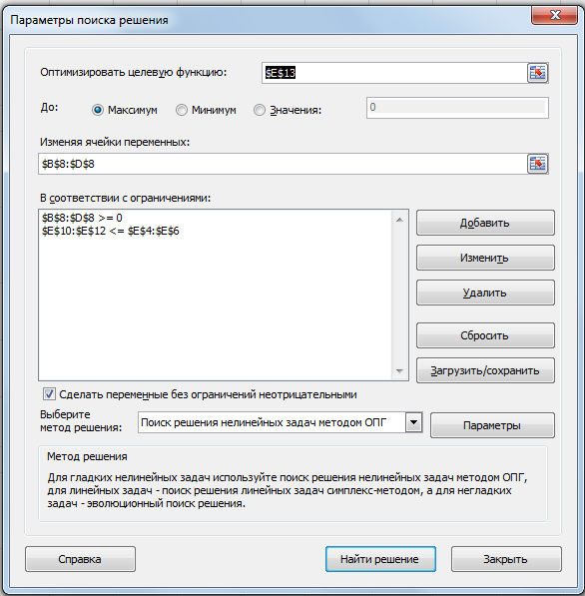

Рис. 2.7. Окно сервиса *Поиск решения* задачи о выпуске продукции.

***Пример 2.3.*** Определение оптимального ассортимента продукции

Далее рассмотрена аналогичная задача, но заданы цены ресурсов, и прибыль ("Итого", целевая ячейка, максимум) вычисляется как разность Дохода и Суммы затрат. Поиграйте ценами, в частности немного увеличьте цену на продукт № 3 (с 243 до 244). Вы получите резкое изменение плана, т.е. данный вектор цен является критическим. Вначале не выставляйте ограничение значений Выпуска *Целые*, затем выставьте, и сравните планы выпуска.

Таблица 2.6.Решение задачи о выпуске продукции в Excel.

|  |  |  |  |  |  |  |  |  |  |
| --- | --- | --- | --- | --- | --- | --- | --- | --- | --- |
|  | A | B | С | | D | E | F | G | H |
| 2 |  | ресурс |  | |  |  |  |  |  |
| 3 | продукт | 1 | 2 | | 3 | 4 | 5 | цена | выпуск |
| 4 | 1 | 2 | 3 | | 4 | 3 | 2 | 120 | 8 |
| 5 | 2 | 5 | 3 | | 2 | 3 | 4 | 140 | 0 |
| 6 | 3 | 5 | 5 | | 7 | 6 | 4 | 243 | 2 |
| 7 | 4 | 6 | 7 | | 3 | 4 | 2 | 190 | 3 |
| 8 |  | Потреблено ресурсов | | | | |  |  |  |
| 9 |  | =В4*$H4 | | 24 | 32 | 24 | 16 | 960 |  |
| 10 |  | 0 | | 0 | 0 | 0 | 0 | 0 |  |
| 11 |  | 10 | | 10 | 14 | 12 | 8 | 486 |  |
| 12 |  | 18 | | 21 | 9 | 12 | 6 | 570 |  |
| 13 |  | Потреблено ресурсов | | | | |  | Доход |  |
| 14 | Сумма | 44 | 55 | | 55 | 48 | 30 | 2016 |  |
| 15 |  | Запасы ресурсов | | | |  |  |  | Итого |
| 16 |  | 44 | 55 | | 55 | 48 | 47 |  | 1297 |
| 17 |  | Цены ресурсов | | | |  |  |  |  |
| 18 |  | 2 | 3 | | 4 | 2 | 5 |  |  |
| 19 |  | Затраты на ресурсы | | | |  |  | Сумма затрат | |
| 20 |  | 88 | 165 | | 220 | 96 | 150 | 719 |  |

# ***Пример 2.4. Планирование перевозок.***

Транспортная задача – одна из наиболее известных задач линейного программирования. Она подробно рассмотрена во многих учебниках, например в [5, с.123 – 162]. Постановка задачи: имеются источники поставок (здесь – бетонные заводы) и потребители (здесь – стройки). Заданы тарифы на перевозку единицы продукции от поставщиков до потребителей (пропорциональные расстояниям). Потребителю надо доставить заданное количество продукции (ограничения-равенства), возможности поставщиков ограничены (равенства или неравенства). План представляет собой таблицу, в которой указаны количества единиц продукции, перевезённой от каждого поставщика к каждому потребителю (или количество рейсов). Эти величины неотрицательны. Целевая функция – сумма затрат на перевозки (или суммарный пробег машин). Чтобы её получить, надо умножить тарифы на перевезённые количества, или же количество рейсов на расстояния, а затем просуммировать. Разумеется, целевую функцию надо минимизировать, изменяя план перевозок.

Для тренировки составьте оптимальный план перевозок бетона с трех заводов на четыре стройки. Заданы тарифы, мощности заводов и потребности строек. Холостые пробеги, состояние дорог и прочие факторы не учитываются, что не влияет на общие принципы постановки задачи и ее решения. Последовательность решения задачи:

Создайте таблицы:

* тарифы,
* потребности строек (строка),
* мощности заводов (столбец)
* первоначальный план перевозок – количество рейсов (или тонн) с *i*-го завода на *j*-ю стройку.

Таблица 5.3.1. Решение транспортной задачи в Excel

|  |  |  |  |  |  |  |
| --- | --- | --- | --- | --- | --- | --- |
| Ячейка | C | D | F | I | J | Н |
| 3 | Тарифы руб./т | |  |  |  |  |
| 4 | Стройки | 1 | 2 | 3 | 4 | Планы заводов |
| 5 | Завод 1 | 6 | 9 | 2 | 11 | 90 |
| 6 | Завод 2 | 12 | 3 | 6 | 7 | 20 |
| 7 | Завод 3 | 8 | 14 | 15 | 9 | 30 |
| 8 | Потребности строек, т | 10 | 30 | 60 | 40 | D8:G8=H5:H7 |
| 9 | План перевозок: число тонн с заводов на стройки | | | |  |  |
| 10 | Завод 1 | 2 | 2 | 2 | 2 | Sum D10:F10 |
| 11 | Завод 2 | 2 | 2 | 2 | 2 | Sum D11:F11 |
| 12 | Завод 3 | 2 | 2 | 2 | 2 | Sum D12:F12 |
| 13 |  | Sum D10:D12 | Sum E10:E12 | Sum F10:F12 | Sum G10:G12 |  |
| 14 |  |  |  |  |  |  |
| 15 | Затраты: тонны * тарифы | | =СуммПроизв(D10:J12;D5:J7) | | | |
| 16 | Завод 1 | =D5*D10 |  |  |  |  |
| 17 | Завод 2 | Скопируйте формулу на всю таблицу | |  |  | **Целевая**  **Издержки** |
| 18 | Завод 3 |  |  |  |  | Sum D16:G18 |

Суммарная потребность всех строек должна совпадать с суммарной мощностью всех заводов (здесь D8: J8=Н5:Н7 ).

- Запустите *Данные* (в версиях 2003-2007 *Сервис)* – *Поиск решения* и заполните окна появившейся экранной формы. Целевая ячейка в данном случае – Н18, в которой находятся суммарные затраты (или суммарный пробег машин со всех заводов на все стройки), и значение в которой надо сделать минимальным (или заданным, если надо "нагнать" план по километражу). Суммарные издержки можно посчитать, используя функцию СУММПРОИЗВ(*Тарифы; План перевозок*). Напоминаем, как её применить: выделите ячейку, вызовите функцию СУММПРОИЗВ из блока Математические, в появившихся окнах указать таблицы *Тарифы* и *План*, нажать одновременно CTRL – SHIFT – ENTER. Изменять ячейки D10:J12 (*План перевозок*) при условии равенства мощностей заводов и потребностей строек, то есть ячеек H10 : H12 и D13 : J13 значениям, заданным в H5 : H7 и D8 : J8. Кроме того, следует задать условие, что количества рейсов – величины положительные и целые. В окне *Параметры* установите флажок *Показывать результаты итераций* и отслеживайте изменение вывезенного и привезенного бетона и суммарных затрат. Запустите выполнение программы (*Выполнить*).

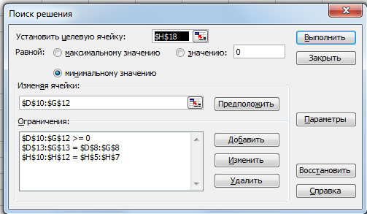

Рис. 5.3.1. Окно Поиска решения.

Переходим к реальной дорожной сети, представленной на рисунке 5.3.2. В качестве примера используем разветвлённую дорожную сеть Северной Италии, остальное добавим сами. В таблице 5.3.2 указаны потребности городов в бетоне, мощности заводов в Турине, Милане, Генуе и Модене без учёта собственных потребностей, и расстояния между городами, пропорциональные тарифам на перевозку 1 тонны бетона, так как без разницы, что использовать для оптимизации плана – расстояния или тарифы.

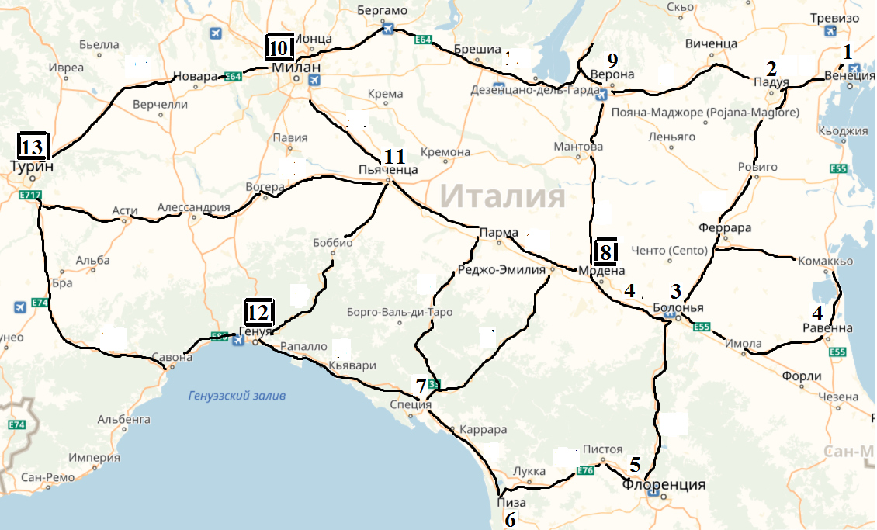

Рис. 5.3.2. Дорожная сеть Северной Италии.

Таблица 5.3.2. Расстояния между заводами и стройками, км, потребности строек и мощности заводов, тонн.

|  |  |  |  |  |  |  |  |
| --- | --- | --- | --- | --- | --- | --- | --- |
|  |  | Турин | Милан | Генуя | Модена |  | Потребность |
| 1 | Венеция | 510 | 348 | 550 | 252 |  | 120 |
| 2 | Падуя | 462 | 300 | 500 | 205 |  | 70 |
| 3 | Болонья | 450 | 350 | 400 | 60 |  | 150 |
| 4 | Равенна | 545 | 445 | 495 | 155 |  | 50 |
| 5 | Флоренция | 460 | 475 | 385 | 165 |  | 220 |
| 6 | Пиза | 360 | 485 | 190 | 220 |  | 10 |
| 7 | Специя | 340 | 325 | 110 | 140 |  | 30 |
| 9 | Верона | 350 | 185 | 415 | 108 |  | 60 |
| 11 | Пьянченца | 205 | 98 | 125 | 185 |  | 40 |
|  |  |  |  |  |  |  |  |
|  | Мощность | 250 | 200 | 180 | 120 |  | 750 |

Таблица 5.3.3. План перевозок.

|  |  |  |  |  |  |  |  |
| --- | --- | --- | --- | --- | --- | --- | --- |
|  |  | Турин | Милан | Генуя | Модена |  | Привоз |
| 1 | Венеция | 50 | 70 | 0 | 0 |  | 120 |
| 2 | Падуя | 0 | 70 | 0 | 0 |  | 70 |
| 3 | Болонья | 45 | 0 | 0 | 105 |  | 150 |
| 4 | Равенна | 35 | 0 | 0 | 15 |  | 50 |
| 5 | Флоренция | 120 | 0 | 100 | 0 |  | 220 |
| 6 | Пиза | 0 | 0 | 10 | 0 |  | 10 |
| 7 | Специя | 0 | 0 | 30 | 0 |  | 30 |
| 9 | Верона | 0 | 60 | 0 | 0 |  | 60 |
| 11 | Пьянченца | 0 | 0 | 40 | 0 |  | 40 |
|  |  |  |  |  |  |  |  |
|  | Вывоз | 250 | 200 | 180 | 120 |  | 750 |
|  |  |  |  |  |  |  |  |
|  | Расходы | **233775** | СУММПРОИЗВ(*Расстояния*; *План перевозок*) | | | | |

***Задания для самостоятельной работы:***

Задания 3. 4 в Приложении 1.

**5.4. Размещение нового производства**

Предположим, что потребность в бетоне выросла на 20% , мощности в Турине, Милане, Генуе и Модене можно нарастить только для внутреннего потребления, пусть поставляют наружу столько же, а внутри пусть сами разбираются. Надо строить новый завод, желательно не в туристическом городе. Возможные варианты – Падуя, Равенна, Специя и Пьянченца. Дополним таблицу расстояний 5.3.1 и увеличим потребности городов в столбце М на 20%, в N прирост потребностей.

|  |  |  |  |  |  |  |  |  |  |  |  |  |  |
| --- | --- | --- | --- | --- | --- | --- | --- | --- | --- | --- | --- | --- | --- |
|  | С | D | E | F | G | H | I | J | K | L | | M | N |
| 7 |  | **Турин** | **Милан** | **Генуя** | **Модена** | **Падуя** | **Равенна** | **Специя** | **Пьянченца** | | | **Потребность** | |
| 8 | **Венеция** | 510 | 347 | 550 | 252 | 47 | 225 | 347 | 375 | |  | 144 | 24 |
| 9 | **Падуя** | 462 | 300 | 500 | 205 |  | 240 | 305 | 325 | |  | 84 | 14 |
| 10 | **Болонья** | 450 | 350 | 400 | 60 | 145 | 95 | 205 | 245 | |  | 180 | 30 |
| 11 | **Равенна** | 545 | 445 | 495 | 155 | 240 |  | 295 | 340 | |  | 60 | 10 |
| 12 | **Флоренция** | 460 | 475 | 385 | 165 | 250 | 200 | 175 | 400 | |  | 264 | 44 |
| 13 | **Пиза** | 360 | 485 | 190 | 220 | 345 | 295 | 80 | 265 | |  | 12 | 2 |
| 14 | **Специя** | 340 | 325 | 110 | 140 | 425 | 295 |  | 150 | |  | 36 | 6 |
| 15 | **Верона** | 350 | 185 | 415 | 108 | 110 | 350 | 255 | 293 | |  | 72 | 12 |
| 16 | **Пьянченца** | 205 | 97,5 | 125 | 185 | 390 | 340 | 150 |  | |  | 48 | 8 |
| 17 |  |  |  |  |  |  |  |  |  | | Сум | 900 | 150 |
| 18 | **Мощность** | 250 | 200 | 180 | 120 | 150 |  |  |  | | Сум | 900 |  |

Таблица 5.4.1. Расстояния между заводами и стройками, км, потребности строек и мощности заводов, тонн.

В столбце N – дополнительная потребность в бетоне.

Так как после строительства нового завода поставки со старых заводов изменятся, следует изменять ячейки как старого, так и нового *Плана* *перевозок*, а также размещение нового завода: ячейки Н32:К32, то есть весь блок D22:K32. Эту задачу *Поиск решения* решить не смог, задачу пришлось делить на две. Вначале обнуляем старый *План перевозок*, в новый план перевозок вставляем произвольные числа, здесь двойки, в план размещения Н32:К32 единицы, в L32 их сумма. В O23:R31 новый план перевозок, но с учётом наличия завода: 1 или 0 в Н32:К32. В столбце Т суммируются поставки по старому (нули) и новому плану, Н33=Т33.

Целевая функция: *Затраты*=СУММПРОИЗВ(H8:K16; O23:R31), то есть *Расстояния * План перевозок* с учётом наличия завода, *Изменяя ячейки* Н23:К32, *Ограничения*: D22:K31>=0, H32=H18 (доп.вывоз равен доп.мощности), Т23:Т31 = N8:N16 (доп.привоз равен доп.потребности), Н32:К32 двоичные, L32=1 (только один завод).

Таблица 5.4.2. Начальный (опорный) план перевозок и размещения завода.

|  |  |  |  |  |  |  |  |  |  |  |
| --- | --- | --- | --- | --- | --- | --- | --- | --- | --- | --- |
|  | С | D | E | F | G | H | I | J | K | L |
| 22 |  | Турин | Милан | Генуя | Модена | Падуя | Равенна | Специя | Пьянченца | |
| 23 | Венеция | 0 | 0 | 0 | 0 | 2 | 2 | 2 | 2 |  |
| 24 | Падуя | 0 | 0 | 0 | 0 | 2 | 2 | 2 | 2 |  |
| 25 | Болонья | 0 | 0 | 0 | 0 | 2 | 2 | 2 | 2 |  |
| 26 | Равенна | 0 | 0 | 0 | 0 | 2 | 2 | 2 | 2 |  |
| 27 | Флоренция | 0 | 0 | 0 | 0 | 2 | 2 | 2 | 2 |  |
| 28 | Пиза | 0 | 0 | 0 | 0 | 2 | 2 | 2 | 2 |  |
| 29 | Специя | 0 | 0 | 0 | 0 | 2 | 2 | 2 | 2 |  |
| 30 | Верона | 0 | 0 | 0 | 0 | 2 | 2 | 2 | 2 |  |
| 31 | Пьянченца | 0 | 0 | 0 | 0 | 2 | 2 | 2 | 2 |  |
| 32 |  |  |  | Размещение | | 1 | 1 | 1 | 1 | 4 |
| 33 | Вывоз | 0 | 0 | 0 | 0 | 72 |  |  |  |  |

Продолжение таблицы 5.4.2.

|  |  |  |  |  |  |  |
| --- | --- | --- | --- | --- | --- | --- |
|  | O | P | Q | R | S | T |
| 23 | =H23*H$32 | 2 | 2 | 2 |  | =СУММ(D23:G23;O23:R23) |
| 24 | 2 | 2 | 2 | 2 |  | 8 |
| 25 | 2 | 2 | 2 | 2 |  | 8 |
| 26 | 2 | 2 | 2 | 2 |  | 8 |
| 27 | 2 | 2 | 2 | 2 |  | 8 |
| 28 | 2 | 2 | 2 | 2 |  | 8 |
| 29 | 2 | 2 | 2 | 2 |  | 8 |
| 30 | 2 | 2 | 2 | 2 |  | 8 |
| 31 | 2 | 2 | 2 | 2 |  | 8 |
| 32 |  |  |  |  |  | Сумма |
| 33 |  |  |  |  |  | 72 |

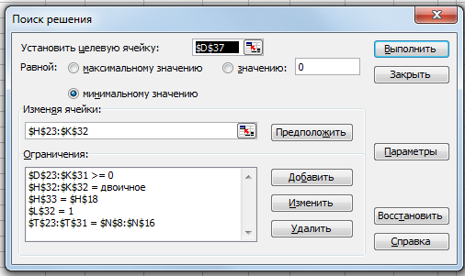

Рис.5.4.1. Окно Поиска решения.

В результате получится:

Таблица 5.4.3. План дополнительных поставок и размещения завода.

|  |  |  |  |  |  |  |  |  |
| --- | --- | --- | --- | --- | --- | --- | --- | --- |
|  | Турин | Милан | Генуя | Модена | Падуя | Равенна | Специя | Пьянченца |
| Венеция | 0 | 0 | 0 | 0 | 2 | 2 | 24 | 2 |
| Падуя | 0 | 0 | 0 | 0 | 2 | 2 | 14 | 2 |
| Болонья | 0 | 0 | 0 | 0 | 2 | 2 | 30 | 2 |
| Равенна | 0 | 0 | 0 | 0 | 2 | 2 | 10 | 2 |
| Флоренция | 0 | 0 | 0 | 0 | 2 | 2 | 44 | 2 |
| Пиза | 0 | 0 | 0 | 0 | 2 | 2 | 2 | 2 |
| Специя | 0 | 0 | 0 | 0 | 2 | 2 | 6 | 2 |
| Верона | 0 | 0 | 0 | 0 | 2 | 2 | 12 | 2 |
| Пьянченца | 0 | 0 | 0 | 0 | 2 | 2 | 8 | 2 |
|  | 0 | 0 | 0 | 0 | 0 | 0 | 1 | 0 |
|  | 0 | 0 | 0 | 0 | 150 |  |  |  |

Продолжение таблицы 5.4.3.

|  |  |  |  |  |  |  |
| --- | --- | --- | --- | --- | --- | --- |
|  | O | P | Q | R | S | T |
| 23 | 0 | 0 | 24 | 0 |  | 24 |
| 24 | 0 | 0 | 14 | 0 |  | 14 |
| 25 | 0 | 0 | 30 | 0 |  | 30 |
| 26 | 0 | 0 | 10 | 0 |  | 10 |
| 27 | 0 | 0 | 44 | 0 |  | 44 |
| 28 | 0 | 0 | 2 | 0 |  | 2 |
| 29 | 0 | 0 | 6 | 0 |  | 6 |
| 30 | 0 | 0 | 12 | 0 |  | 12 |
| 31 | 0 | 0 | 8 | 0 |  | 8 |
| 32 |  |  |  |  |  |  |
| 33 |  |  |  |  |  | 150 |

Теперь можно оптимизировать поставки с учётом нового завода в Специи.

Целевая функция Затраты=

СУММПРОИЗВ(D8:G16;D23:G31)+ СУММПРОИЗВ(H8:K16;O23:R31),

то есть сумма затрат на перевозки по старым и новому заводам

Изменяя ячейки – весь *План перевозок* D23:K32. В *Ограничениях* добавим D33:H33 = D18:H18, то есть равенства вывоза и мощности для всех заводов.

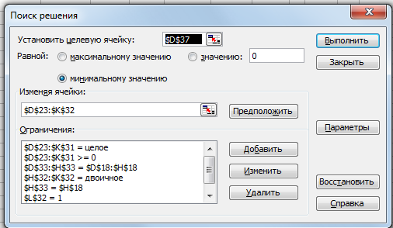

Рис. 5.4.2. Окно Поиска решения.

В результате получим:

Таблица 5.4.4. План перевозок. Числа в столбцах H, I, L – несущественны, заводов в Падуе, Равенне и Пьянченце нет.

|  |  |  |  |  |  |  |  |  |  |  |
| --- | --- | --- | --- | --- | --- | --- | --- | --- | --- | --- |
|  | С | D | E | F | G | H | I | K | L | |
| 22 |  | Турин | Милан | Генуя | Модена | Падуя | Равенна | Специя | Пьянченца | |
| 23 | Венеция | 16 | 128 | 0 | 0 | 61 | 52 | 0 | 23 |  |
| 24 | Падуя | 84 | 0 | 0 | 0 | 35 | 30 | 0 | 13 |  |
| 25 | Болонья | 76 | 0 | 0 | 104 | 48 | 65 | 0 | 36 |  |
| 26 | Равенна | 44 | 0 | 0 | 16 | 0 | 21 | 0 | 9 |  |
| 27 | Флоренция | 30 | 0 | 84 | 0 | 71 | 69 | 150 | 49 |  |
| 28 | Пиза | 0 | 0 | 12 | 0 | 0 | 0 | 0 | 0 |  |
| 29 | Специя | 0 | 0 | 36 | 0 | 0 | 0 | 0 | 2 |  |
| 30 | Верона | 0 | 72 | 0 | 0 | 30 | 0 | 0 | 5 |  |
| 31 | Пьянченца | 0 | 0 | 48 | 0 | 9 | 0 | 0 | 3 |  |
| 32 |  | 0 | 0 | 0 | 0 | 0 | 0 | 1 | 0 | 1 |
| 33 | **Вывоз** | 250 | 200 | 180 | 120 | 150 |  |  |  |  |

Продолжение таблицы 5.4.4.

|  |  |  |  |  |  |  |
| --- | --- | --- | --- | --- | --- | --- |
|  | O | P | Q | R | S | T |
| 23 | 0 | 0 | 0 | 0 |  | 144 |
| 24 | 0 | 0 | 0 | 0 |  | 84 |
| 25 | 0 | 0 | 0 | 0 |  | 180 |
| 26 | 0 | 0 | 0 | 0 |  | 60 |
| 27 | 0 | 0 | 150 | 0 |  | 264 |
| 28 | 0 | 0 | 0 | 0 |  | 12 |
| 29 | 0 | 0 | 0 | 0 |  | 36 |
| 30 | 0 | 0 | 0 | 0 |  | 72 |
| 31 | 0 | 0 | 0 | 0 |  | 48 |
| 32 |  |  |  |  |  |  |
| 33 |  |  |  |  |  | 900 |

Получился интересный результат: новый завод в Специи будет поставлять продукцию только во Флоренцию. Может, его лучше построить на окраине Флоренции, так, чтобы исторический облик не испортить, в Лукке, Пистое, или расширить производство в Модене. Компьютер решает хорошо, но человеку виднее…

**5.5. Оптимизация размещения электроподстанций**

Рассмотрим задачу о размещении новых производств, но без учёта дорожной сети. Постановка задачи: на территории имеются потребители электроэнергии (1 - 12). Требуется разместить понижающие подстанции А, В, С таким образом, чтобы потери в электросетях были минимальны. Потери в высоковольтных кабелях, подводящих энергию к подстанциям, не учитываем. Предполагается, что потери пропорциональны длине кабеля (расстоянию от подстанции до потребителя) и передаваемой мощности, если потребитель подключён к подстанции.

Таблица 5.5.1 предназначена для проведения расчётов. Расстояние от потребителя k до подстанции i вычисляется по теореме Пифагора:

*Rik = КОРЕНЬ((Xi - Xk)2 + (Yi - Yk)2)* ,

потери *Wik= КОРЕНЬ((Xi - Xk)2 + (Yi - Yk)2) *Pik*Sik*,

где

*Xi, Yi* – координаты подстанций, *i*=1…3;

*Xk, Yk* – координаты потребителей, *k*=0…11;

*Pk* – передаваемая (потребляемая) мощность,

*Sk* – подключение: бинарная переменная 0 или 1.

Целевая функция – сумма *Wik*, изменяемые ячейки – координаты подстанций (*Xi, Yi*) и Подключения *Sik*, объединённые в один блок ячеек.

Ограничения: Подключения *Sik* бинарные, их суммы по строкам равны 1, что означает подключение к какой-нибудь подстанции.

В таблице 5.5.1 приведён пример с ограничением: суммы потребляемых мощностей *Pk*Sik ≤ MAXi* *–*  предельная мощность подстанции, здесь

*MAX А=120, MAX В=110, MAX C=190.*

Таблица 5.5.1. Проведение расчётов в Excel и результаты при ограничениях по нагрузке.

|  |  |  |  |  |  |  |  |  |  |  |  |  |  |
| --- | --- | --- | --- | --- | --- | --- | --- | --- | --- | --- | --- | --- | --- |
|  |  |  |  |  | Целе-вая,  min | Sum Wik |  |  |  | MАХ | 120 | 110 | 190 |
|  |  |  |  |  |  | 1226 |  |  |  | Sum | 120 | 110 | 190 |
|  | Потребители | | | Потери Wik | | | Подключение Sik | | |  | Нагрузка Pk*Sik | | |
| k | Pk | Xk | Yk | A | B | C | A | B | C | Sum | А | В | С |
| 1 | 10 | 6 | 14 | 0 | 0 | 60 | 0 | 0 | 1 | 1 | 0 | 0 | 10 |
| 2 | 20 | 3 | 11,5 | 0 | 164 | 0 | 0 | 1 | 0 | 1 | 0 | 20 | 0 |
| 3 | 30 | 2 | 8,5 | 0 | 156 | 0 | 0 | 1 | 0 | 1 | 0 | 30 | 0 |
| 4 | 40 | 5 | 8 | 0 | 0 | 209 | 0 | 0 | 1 | 1 | 0 | 0 | 40 |
| 5 | 50 | 2 | 1 | 0 | 117 | 0 | 0 | 1 | 0 | 1 | 0 | 50 | 0 |
| 6 | 60 | 10 | 9,5 | 0 | 0 | 0 | 0 | 0 | 1 | 1 | 0 | 0 | 60 |
| 7 | 20 | 8 | 6 | 100 | 0 | 0 | 1 | 0 | 0 | 1 | 20 | 0 | 0 |
| 8 | 10 | 7 | 3 | 0 | 46 | 0 | 0 | 1 | 0 | 1 | 0 | 10 | 0 |
| 9 | 30 | 13 | 13 | 0 | 0 | 138 | 0 | 0 | 1 | 1 | 0 | 0 | 30 |
| 10 | 50 | 13 | 9,5 | 0 | 0 | 150 | 0 | 0 | 1 | 1 | 0 | 0 | 50 |
| 11 | 20 | 11,5 | 2 | 85 | 0 | 0 | 1 | 0 | 0 | 1 | 20 | 0 | 0 |
| 12 | 80 | 13 | 6 | 0 | 0 | 0 | 1 | 0 | 0 | 1 | 80 | 0 | 0 |
|  |  |  |  |  | Подстанции | Xi | 13,0 | 2,4 | 10,0 |  |  |  |  |
|  |  |  |  |  | Yi | 6,0 | 3,3 | 9,5 |  |  |  |  |

Рис. 5.5.1. Размещение потребителей (1 - 12), их потребление и подключение к подстанциям А, В, С без ограничений по мощностям подстанций (слева) и с ограничениями (справа).

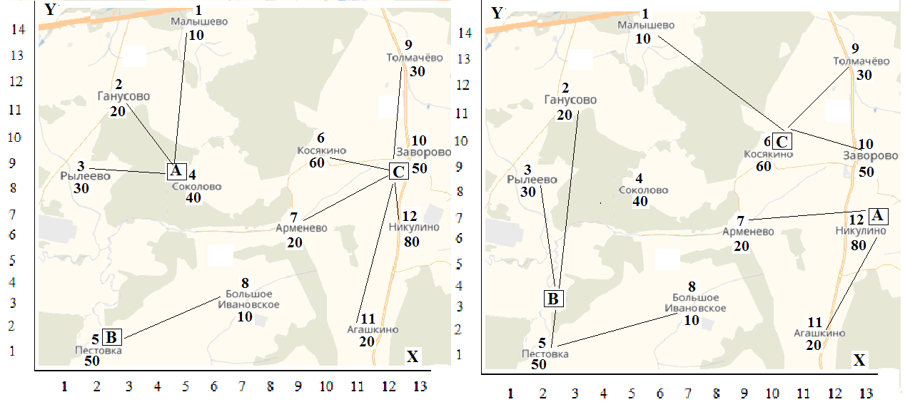

На рисунке 5.5.1 показано размещение потребителей и оптимальное размещение подстанций А, В, С при отсутствии ограничений подстанций по мощности (слева) и наличии ограничений (справа), а также схемы подключения потребителей к подстанциям. Почти все подстанции оказались в населённых пунктах, кроме В на правом рисунке. Это можно скорректировать вручную, поместив его в Пестовку. Кроме того, видимо, выгоднее тянуть не две параллельные линии, а одну через два населённых пункта: от С к Никулино и Агашкино (слева) и от В в Рылеево и Ганусово (справа). Так что человеку остаётся место в процессе принятия решения.

***Задания для самостоятельной работы:***

Задание 5 в Приложении 1.

**5.6. Потоки в сетях**

Во многих практически важных случаях функционирование системы, моделируемой ориентированным графом, определяется передачей между ее отдельными частями некоторых потоков (мате­риальных, энергетических, информационных). Теория, в рамках которой изучаются распределения потоков, называется *теорией потоков в сетях.* Распределение потоков во многих случаях оценивается некоторым чис­лом, характеризующим эффективность данного распределения. Поэтому задача оптимизации распределения потоков считается одной из основных задач теории потоков в сетях.

***Определение потоковой сети.***Потоковая сеть представляет собой ориентированный граф, удовлет­воряющий некоторым специальным условиям и обладающий некоторыми дополнительными (по отношению к произвольным орграфам) параме­трами. Необходимые понятия и определения теории графов даны в главе 1; воспользуемся введенными там понятиями без дополнительных разъясне­ний, останавливаясь лишь на новых (ранее не введенных) понятиях и тер­минах, приведённых в разных учебниках. Мы используем формулировки А.А.Рубчинского [7].

При определении сети в базовом простейшем случае рассматривают ориентированные связные графы, обладающие следующими специаль­ными свойствами:

1) существует ровно одна вершина, в которую не входит ни одна дуга (эта вершина называется *источником);*

2) существует ровно одна вершина, из которой не выходит ни одна дуга (эта вершина называется *стоком).*

*Потоковой сетью* называется граф указанного типа, у которого каждой *k*-ой дуге поставлено в соответствие положительное число *Ck*, называ­емое *пропускной способностью* дуги.

Поток по *k*-ой дуге *uk* характеризует перемещение по ней материальных или информационных ресурсов. Поток по любой дуге – неотрицательное число, не превосходящее пропускной способности этой дуги, *uk* <= *ck,* нельзя передать больше, чем эта дуга может пропустить. Сумма потоков во всех дугах, входя­щих в вершину, равна сумме потоков во всех дугах, выходящих из этой же вершины (кроме источника и стока): сколько продукта поступило в промежу­точную вершину, столько же оттуда отправлено далее.

***Потоком в сети*** называется вектор **u** = (*u1, u2, ...,uN*), состоящий из потоков по отдельным дугам.

Поток **u** описывает распределение по дугам сети неко­торого продукта, доставляемого из источника в сток. При этом поток *uk*по *k*-ой дуге – это количество продукта, передаваемого по данной дуге от ее начала к ее концу. *Величиной Р(и) потока* ***и*** называется сумма потоков во всех дугах, выхо­дящих из источника, общее количество передаваемого по сети продукта, которое зависит от пропускной способности сети, то есть от узких мест. Поток по *k*-ой дуге не может превосходить заданного значения *ck,* называемого *пропускной способностью* дуги.

***Поиск максимального потока***

Пусть задана сеть S. Введем понятие разреза сети.

*Разрезом сети называется разрез ее, такой, что источник Х1 и сток ХN оказываются в разных ком­понентах связности после удаления всех дуг разреза.*

Таким образом, не всякий разрез орграфа сети является разрезом двух­полюсной сети, а только такой, который отделяет источник от стока.

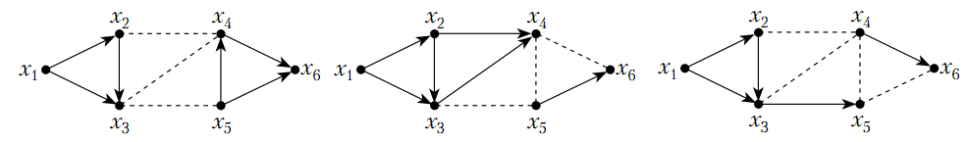

Рис. 5.6.1. Примеры разрезов. Дуги, образующие разрезы, отмечены штриховой линией.

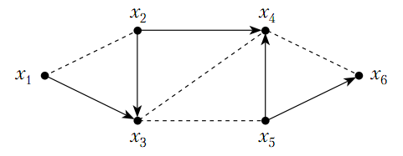

Рис. 5.6.2. Множество дуг, не содержащих разреза (штриховые линии).

Разрезы удобно изображать также линиями (не обязательно прямыми), пересекающими соответствующие дуги: рисунок 5.6.3.

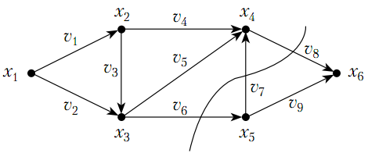

Рис. 5.6.3. Графическое изображение разреза.

Каждая дуга разреза разделяет вершины, лежащие в разных множествах*.*

Дуга называется *прямой дугой* разреза, если она выходит из *множества истока As* и входит в *множество стока At , и обратной*, если она выходит из *Аt* и входит в *As.*

Пусть *и —* поток в сети, *Р(и) —* величина этого потока.

*Потоком и(А) через разрез А называется число, равное сумме потоков во всех прямых дугах разреза А минус сумма потоков во всех обратных дугах разреза А.*  Для любого разреза А *и(А) = Р(и)* : всё, что вытекает из источ­ника, проходит по сети и входит в сток. Это же количество продукта прохо­дит через любой разрез. Поэтому следует сложить все, что течет в нужном направлении (учтя с обратным знаком то, что движется в противополож­ном направлении, т.е. по обратным дугам).

*Пропускной способностью с(А) разреза А называется сумма пропускных способностей всех его прямых дуг.*

Сумма потоков в прямых дугах разреза не превосходит *с(А):* потоки же в обратных дугах входят в *и(А)* со знаком «минус», откуда сразу следует: для любого разреза *А* и любого потока в сети *и:*

*и(А) < с(А).*

Разрез А, пропускная способность которого *с(А*) минимальна (минимум по всем разрезам сети), называется *минимальным разрезом.* Из определений минимального разреза и максимального потока следует, что максимальный поток в сети не превосходит пропускной способности минимального разреза. Максимальный поток равен пропускной способности минимального разреза:

max *Р(u)* = min *с(A).*

Алгоритм поиска минимального разреза, а значит и максимального потока через сеть, был предложен американскими математиками Фордом и Фалкерсоном в 1945 году. Попробуем этот метод вначале на совсем простой сети, потом – на более сложных. Рисунков много, не будем их нумеровать.

С помощью алгоритма Форда-Фалкерсона найдем наибольший поток из *Х1* в *Х6*.

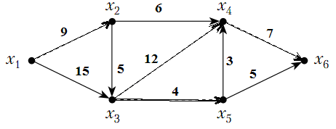

Шаг 1. Выбираем произвольный поток, например, Х1- Х2-Х4-Х6. Его пропускная способность равна минимальной из всех пропускных способностей входящих в него дуг, то есть 6. Уменьшаем пропускные способности дуг этого потока на 6, насыщенную дугу Х2-Х4 вычеркиваем. Номера шагов пишем на вычёркиваемых дугах, результаты вычитания над уменьшаемыми числами.

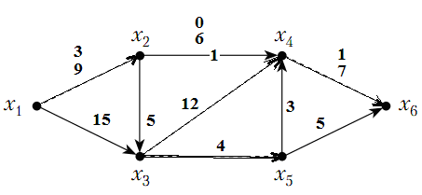

Шаг 2. Выбираем произвольный поток, например, Х1-Х2-Х3-Х4-Х6. Его пропускная способность равна минимальной из всех пропускных способностей входящих в него дуг, то есть 1. Уменьшаем пропускные способности дуг этого потока на 1, насыщенную дугу Х4-Х6 вычеркиваем.

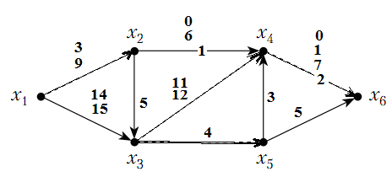

Шаг 3. Выбираем произвольный поток, например, Х1-Х3-Х5-Х8. Его пропускная способность равна минимальной из всех пропускных способностей входящих в него дуг, то есть 4. Уменьшаем пропускные способности дуг этого потока на 4, насыщенную дугу Х3-Х5 вычеркиваем.

Если граф ориентированный, процесс завершён, так как дуга Х5-Х4 не работает, мы можем нарисовать разрез. Максимальный поток равен сумме вычетов 6+1+4=11. Такую же величину получаем как сумму потоков по дугам Х3-Х5 и Х4-Х6: 4+7=11.

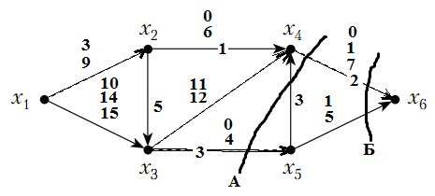

Если дуга Х4-Х5 не ориентирована, становится возможным маршрут Х1-Х3-Х4-Х5-Х6, пропускная способность определяется дугой Х5-Х6 и равна 1. Максимальный поток равен 11+1=12, или 7+5=12, разрез Б.

Вычислим максимальный поток через более сложные сети. Этапы расчёта сведены в Таблицу 5.6.1 и представлены на рисунках 5.6.4 и 5.6.5.

***Пример 1.*** Сеть, аналогичная графику комплекса работ из раздела 3.7.

Форд и Фалкерсон разработали алгоритм в докомпьютерную эру, и его легко использовать на бумаге, располагая вычисления рядом с графом. На рисунке приведён пример расчёта в Paint. На каждом из 5 шагов вносятся пути, под ними – пропускные способности дуг, их минимум (с минусом) и соответствующая дуга, в третьей строке – пропускные способности после вычитания минимума. Дуги не вычёркиваются, а “перекрываются” номерами шагов. Сумма минимумов и сумма пропускных способностей по разрезу совпадают и равны 15.

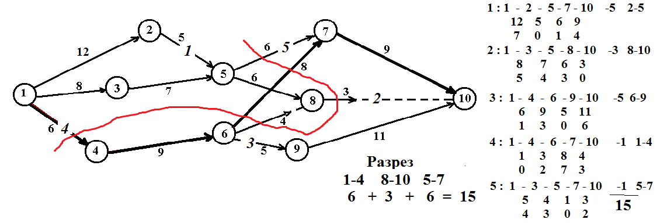

Рис.5.6.4. Вариант реализации алгоритма Форда-Фалкерсона.

***Пример 2*** – близкий к практике: Перевозка грузов из Венеции в Турин (или наоборот). Вычитания минимумов проводятся непосредственно рядом с дугами, “перекрытия” – номерами шагов.

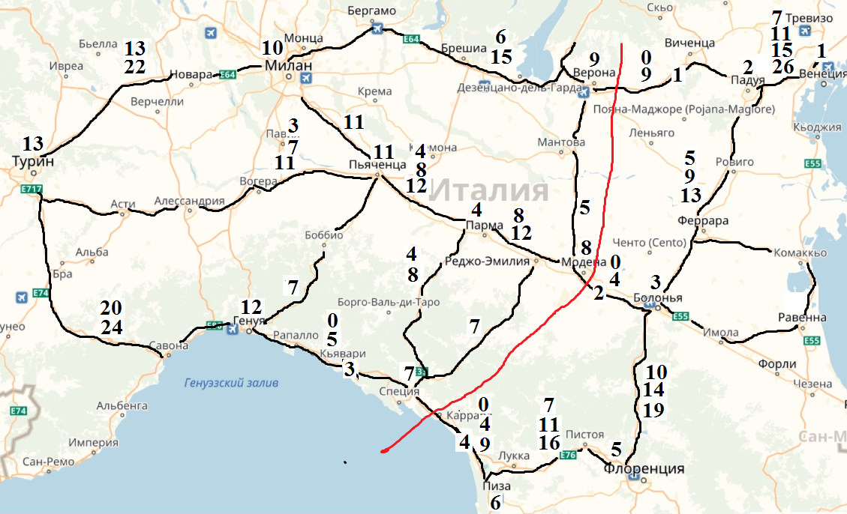

Рис. 5.6.5. Сеть, этапы расчёта и разрез.

Таблица 5.6.1. Этапы расчёта Примера 2.

|  |  |  |  |
| --- | --- | --- | --- |
| Шаг | Путь | Дуга с min с | min с |
| 1 | 1-2-9-10-13 | 2-9 | 9 |
| 2 | 1-2-3-8-4-11-13 | 3-8 | 4 |
| 3 | 1-2-3-5-6-7-12-13 | 7-12 | 5 |
| 4 | 1-2-3-5-6-7-4-11-13 | 6-7 | 4 |
|  |  | Сумма | 22 |

Сумма по разрезу 9+4+9=22.

***Пропускные способности вершин***

До сих пор мы считали, что заданы пропуск­ные способности дуг; это соответствует реальным ограничениям, суще­ствующим в транспортных сетях. Однако при описании с помощью графов систем производственного типа отдельным агрегатам (машинам, станкам и др.) естественно сопоставляются именно вершины графа. Вершины ***х*** и ***у*** соединяются дугой, если продукция, произведенная на агрегате, которому сопоставлена вершина ***х***, может поступать на агрегат, которому сопостав­лена вершина ***у,*** для последующей обработки. При этом в первую очередь приходится учитывать не пропускные способности дуг, а производитель­ность агрегатов, которая отображается в модифицированной модели в виде пропускной способности вершин. Формулировки и схема термического цеха даны по А.А.Рубчинскому [ 7 ].

В данном случае сетью называется граф, у которого заданы ***пропускные способности вершин b1, b****2****, …, bп.*** При этом потоком в такой сети (назовем их сетями 2-го рода в отличие от ранее введенных сетей 1-го рода) называ­ется любой вектор ***и*** = ***(и1, и2,…, ит***), удовлетворяющий наряду с условием сохранения потоков и условию неотрицательности *uk ≥0 (k=* 1, 2,..., *т)* иограничениям в вершинах

Σ*uk* ≤ *bk* , (k=1, 2, …,n)

Для первой вершины (истока) Σ *uk* ≤ *b1*  ,

Ограничение в вершине означает ограничения на суммарный поток, проходящий через данную вершину, т.е. на сумму потоков во всех дугах, входящих в данную вершину. Они определяются производительно­стью данного агрегата.

Задача о максимальном потоке для сетей 2-го рода состоит в нахождении максимально возможной производительности дан­ного участка (моделируемого сетью 2-го рода), если заданы производитель­ности *bv b2,* ..., *bn* всех отдельных агрегатов этого участка.

Максимальные потоки для сетей 1-го и 2-го рода совпадают, и задача для сети 2-го рода сводится к задаче для сети 1-го рода. Пусть задана сеть 2-го рода, *Xk* – любая вершина в ней, *bk* – ее пропускная способность. Заменим все вершины исходной сети 2-го рода на пары вершин, как показано на рисунке 5.6.6. Пропускные способности оставшихся дуг исходной сети положим равными достаточно большому положительному числу. Разрезы, проходящие через “дуги внутри вершин”, эквивалентны разрезам, проходящим через вершины. Таким образом, по исходной сети 2-го рода построена сеть 1-го рода.

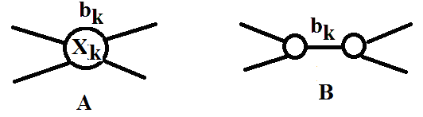

Рис.5.6.6. Преобразование вершины сети с пропускной способностью *bk* (А) в элемент сети с двумя вершинами (В).

Максимальный поток в исходной сети 2-го рода равен максимальному потоку в построенной но ней сети 1-го рода.

***Пример 3.*** Моделирование термического цеха потоковой сетью

Теория потоков в сетях может быть применена для определения максимальной производительности сложного производственного участка (цеха, отделения и т.д.). Алгоритм Форда-Фалкерсона позволяет не только найти максимальную производительность. Насыщенные дуги (т.е. те дуги, в которых поток *uj* совпадает с пропускной способностью *cj*) указывают на предельную загрузку соответствующих агрегатов. При модернизации производства следует увеличивать производительность именно этих агрегатов; увеличение производительности других агрегатов (которым соответствуют ненасыщенные дуги) не приведет к росту производительности цеха в целом, т.е. окажется бесполезным.

Мы рассмотрим потоковую модель термического цеха КАМАЗа 30-летней давности, в котором производилась обработка полуосей — очень важной части грузовика, испытывающей большие нагрузки (по А.А.Рубчинскому [7]). Реально разные детали обрабатываются по специальным технологическим маршрутам, что приводит к необходимости использования более сложных моделей. Однако многие характерные черты сложного производства отражаются и в рамках рассмотренной сравнительно простой модели.

Взаимосвязи (т.е. возможные направления металлопотоков) между агрегатами (узлами сети) показаны на рисунке 5.6.7. Вершины *s* (источник) и *t* (сток) не соответствуют конкретным агрегатам. Источник *s* связан с агрегатами 1, 2, 3. Это означает, что детали, поступившие в цех, могут начинать обрабатываться на одном из этих агрегатов. Аналогично сток *t* указывает, что детали после обработки на агрегате 21 покидают цех. Перечень оборудования термического цеха вместе с производительностями агрегатов приведен в таблице 5.6.2. На рисунке 5.6.7 производительности агрегатов приведены над вершинами, уменьшенные в 10 раз. Номера шагов “перекрывают” выходы из агрегатов, и вся дальнейшая цепочка “выходит из игры”, если в неё нет других входов.

Таблица 5.6.2.Агрегаты третьего термического цеха КАМАЗа 1985 г.(по [7]).

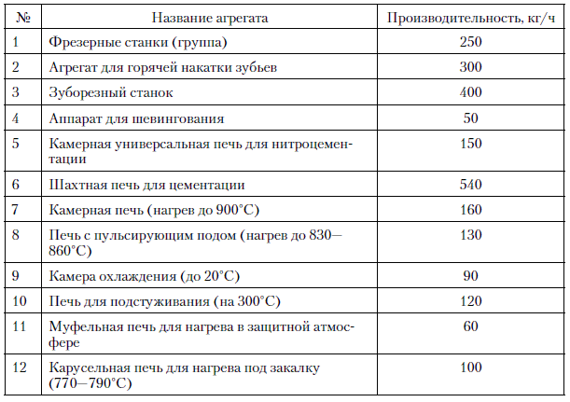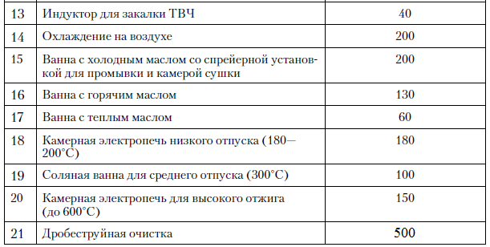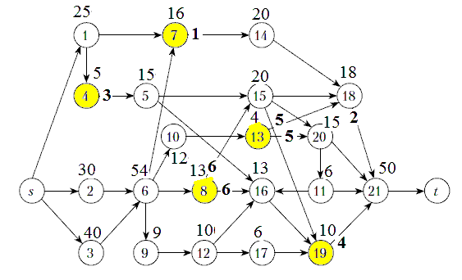

Рис.5.6.7. Граф термического цеха (по [7])

Выполним по шагам алгоритм Форда-Флакерсона. Удобно это делать просто на бумаге рядом с графом, или в Paint, как в данном случае. Здесь слева – номера шагов, затем путь (без выхода t), вычитаемая минимальная производительность и номер соответствующей вершины, ниже – производительности вершин (агрегатов) до и после вычитания минимума.

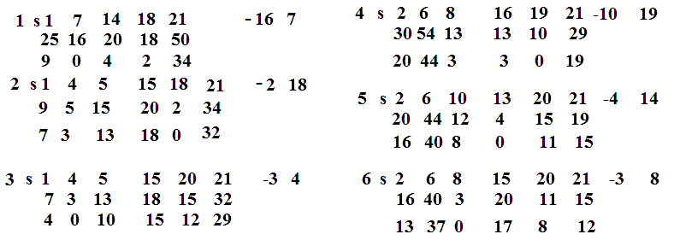

Рис. 5.6.8. Этапы вычислений.

В результате выявляем насыщенные агрегаты: 7, 4, 8, 13, 19, то есть разрез, обладающий минимальной пропускной способностью (16+5+13+4+10)*10 = 480 тонн металла. Но сумма вычитаемых минимумов на Рисунке равна 38, то есть 380 тонн. Противоречие связано, скорее всего, со слишком сложной структурой графа.

***Задания для самостоятельной работы:***

Задание 6 в Приложении 1.

# ***Пример 2.5. Оптимальное распределение*** ***ресурсов между отраслями***

# ***на N лет***

Обычно такие задачи решаются методами динамического программирования. Постановка задачи взята из [5, с.243-244]. При вложениях *Х1* и *Х2*  отрасли дают прибыль 0,6\**Х1* и 0,5\**Х2*, кроме того они дают средства для реинвестирования с перераспределением в конце каждого года, равные 0,7\**Х1* и 0,8\**Х2*. Сумма инвестиций за первый год равна 10000 у.е. Требуется составить план вложений средств на 5 лет с целью получения максимальной суммарной прибыли. Заполните таблицу с произвольным опорным планом:

Таблица 2.8. Решение задачи по оптимальному распределению ресурсов.

|  |  |  |  |  |  |  |  |  |  |  |  |  |  |  |
| --- | --- | --- | --- | --- | --- | --- | --- | --- | --- | --- | --- | --- | --- | --- |
|  | B | C | D | E | | F | | G | H | | I | | J | |
| 2 | Год | Вложено | | | |  | | Прибыль | | | | Возврат | | |
| 3 |  | 1 | 2 | Всего | | Возврат | | 1 | | 2 | | 1 | | 2 |
| 4 | 1 | 2 | 2 | =C4+D4 | | 10000 | | =0,6*C4 | | =0,5*D4 | | =0,7*C4 | | =0,8*D4 |
| 5 | 2 | 2 | 2 | 4 | | =I4+J4 | | 1,2 | | 1 | | 1,4 | | 1,6 |
| 6 | 3 | 2 | 2 | 4 | | 3 | | 1,2 | | 1 | | 1,4 | | 1,6 |
| 7 | 4 | 2 | 2 | 4 | | 3 | | 1,2 | | 1 | | 1,4 | | 1,6 |
| 8 | 5 | 2 | 2 | 4 | | 3 | | 1,2 | | 1 | | 1,4 | | 1,6 |
| 9 |  |  |  |  | |  | |  | |  | |  | |  |
| 10 |  |  | Опорный  план | | | Целевая: сумм.прибыль Σ(G4:H8) | | | | | |  | |  |
| 11 |  |  |  | |  |  | 11 | |  | |  | | |  |

Запустите *Поиск решения* с суммарной прибылью в качестве целевой ячейки, которую надо максимизировать, изменяя план вложений (здесь C4:D8), при ограничениях: вложения ≥ 0, вложения в обе отрасли за первый год равны 10000, в последующие годы – возврату за предыдущий год (E4:E8 = F4:F8). Ниже представлены результаты расчетов.

Таблица 2.9. Решение задачи по оптимальному распределению ресурсов.

|  |  |  |  |  |  |  |  |  |  |  |
| --- | --- | --- | --- | --- | --- | --- | --- | --- | --- | --- |
|  | B | C | D | E | F | G | H | I | | J |
| 2 | Год | Вложено | | |  | Прибыль | | Возврат | | |
| 3 |  | 1 | 2 | Всего | Возврат | 1 | 2 | 1 | 2 | |
| 4 | 1 | 0 | 10000 | 10000 | 10000 | 0 | 5000 | 0 | 8000 | |
| 5 | 2 | 0 | 8000 | 8000 | 8000 | 0 | 4000 | 0 | 6400 | |
| 6 | 3 | 0 | 6400 | 6400 | 6400 | 0 | 3200 | 0 | 5120 | |
| 7 | 4 | 5120 | 0 | 5120 | 5120 | 3072 | 0 | 3584 | 0 | |
| 8 | 5 | 3584 | 0 | 3584 | 3584 | 2150,4 | 0 | 2508,8 | 0 | |
| 9 |  |  |  |  |  |  |  |  |  | |
| 10 |  |  |  |  | Целевая: сумм.прибыль | | |  |  | |
| 11 |  |  |  |  |  | 17422,4 |  |  |  | |

***Задание:*** Пересчитайте задачу, учитывая, что возврат за последний год тоже пойдёт в прибыль. Опробуйте разные опорные планы. Возможно, вы получите разные решения. Расширьте задачу: срок – 10 лет, три предприятия. Опробуйте модель с разными коэффициентами прибыли и возврата. Постройте графики инвестиций, прибылей и возвратов по предприятиям.

# ***Пример 2.6. Оптимизация вложения*** ***средств в N предприятий***

Постановка задачи взята из [5, с.236-237]. В данном примере показано применение функции *Поиск решения* при нелинейной зависимости результатов от инвестиций и дискретном множестве значений аргументов (здесь – инвестиций), т.е. аргументы могут принимать значения из ограниченного набора. Обычно такие задачи решаются как задачи динамического программирования ·с помощью функций Беллмана [5, с.236-241].

Требуется оптимизировать вложение ограниченных ресурсов в *N* предприятий с целью получения максимальной прибыли. Прибыль, получаемая каждым предприятием, зависит от вложенных ресурсов нелинейно, и эта зависимость задается таблично, т.е. величины вложений представляют собой дискретное множество. В данном примере требуется разделить 5 млн. руб. между 4 предприятиями. Прибыль *f****ik*** *k*-го предприятия в зависимости от вложения *x****i*** задается таблично. План *х****ik*** должен представлять собой матрицу единиц и нулей, при этом 1 означает вложение *x****i*** в *k*-е предприятие. Задайте опорный план *х****ik****,* состоящий из одинаковых чисел, например единиц. Сформируйте целевую функцию – сумму *f****ik·*** *х****ik*** *.* Сформируйте таблицу произведений *р****i ·*** *х****ik***, сумма которых равна суммарным затратам. (Не забудьте поставить символ $ перед номером столбца *р*). Вкладывать в предприятие можно только один раз (или 1млн.р., или 2, или 3, или 4, или 5, или 0), значит единица в столбце *х****ik*** может появиться только один раз, или не появиться. Поэтому суммы по столбцам *х****ik*** должны быть меньше или равны 1.

Вызовите *Поиск решения* и задайте целевую ячейку *Sum(f****ik·*** *х****ik****)* и ограничения: все *х****ik*** двоичные, все *Σ****k*** *х****ik***≤1, *Sum(р****i·*** *х****ik****)*=5 (Число поместить в ячейку, и приравнивать ячейке, чтобы можно было число менять).

# Таблица 2.10. Решение задачи оптимизации вложения

# средств в N предприятий

|  |  |  |  |  |  |  |  |  |  |
| --- | --- | --- | --- | --- | --- | --- | --- | --- | --- |
| *р* | *f1* | *f2* | *f3* | *f4* |  |  |  |  |  |
| 1 | 8 | 6 | 3 | 4 | Доход-  ность  инвес-  тиций |  |  |  |  |
| 2 | 10 | 9 | 4 | 6 |  |  |  |  |
| 3 | 11 | 11 | 7 | 8 |  |  |  |  |
| 4 | 12 | 13 | 11 | 13 |  |  |  |  |
| 5 | 18 | 15 | 18 | 16 |  |  |  |  |
|  | Опорный план *х****ik*** | |  |  | Ограни-чения | *р****i****\*х****ik*** | Инвести-ции |  |  |
| 1 | 1 | 1 | 1 | 1 |  | 1 | 1 | 1 | 1 |
| 2 | 1 | 1 | 1 | 1 | Двоич-  ные | 2 | 2 | 2 | 2 |
| 3 | 1 | 1 | 1 | 1 | 3 | 3 | 3 | 3 |
| 4 | 1 | 1 | 1 | 1 |  | 4 | 4 | 4 | 4 |
| 5 | 1 | 1 | 1 | 1 |  | 5 | 5 | 5 | 5 |
| *Σ х****ik*** | 5 | 5 | 5 | 5 | ≤1 |  |  |  |  |
|  | *f****ik*** *\* х****ik*** |  |  |  |  |  | *Sum(р****i****\*х****ik****)* | 60 |  |
| 1 | 8 | 6 | 3 | 4 |  |  | Ограниче-ние | 5 |  |
| 2 | 10 | 9 | 4 | 6 |  |  |  |  |  |
| 3 | 11 | 11 | 7 | 8 |  |  | Целевая |  |  |
| 4 | 12 | 13 | 11 | 13 |  |  | *Sum(f****ik****\*х****ik****)* | 203 |  |
| 5 | 18 | 15 | 18 | 16 |  |  |  |  |  |

В результате выполнения *Поиска решения* должны получиться результаты:

# Таблица 2.11. Решение задачи оптимизации вложения

# средств в N предприятий

|  |  |  |  |  |  |  |  |  |  |
| --- | --- | --- | --- | --- | --- | --- | --- | --- | --- |
|  | План *х****ik*** | |  |  | Ограни-чения | *р****i****\* х****ik*** | Инвести-ции |  |  |
| 1 | 1 | 0 | 1 | 1 |  | 1 | 0 | 1 | 1 |
| 2 | 0 | 1 | 0 | 0 |  | 0 | 2 | 0 | 0 |
| 3 | 0 | 0 | 0 | 0 | Двоич-  ные | 0 | 0 | 0 | 0 |
| 4 | 0 | 0 | 0 | 0 | 0 | 0 | 0 | 0 |
| 5 | 0 | 0 | 0 | 0 |  | 0 | 0 | 0 | 0 |
| *Σ х****ik*** | 1 | 1 | 1 | 1 | ≤1 |  |  |  |  |
|  | *fik * хik* | дохо | ды |  |  |  | *Sum(р****i****\*х****ik****)* | 5 |  |
| 1 | 8 | 0 | 3 | 4 |  |  | Ограниче-ние | =5 |  |
| 2 | 0 | 9 | 0 | 0 |  |  |  |  |  |
| 3 | 0 | 0 | 0 | 0 |  |  | Целевая |  |  |
| 4 | 0 | 0 | 0 | 0 |  |  | *Sum(f****ik****\*х****ik****)* | 24 | доход |
| 5 | 0 | 0 | 0 | 0 |  |  |  |  |  |

Надо вкладывать по 1 млн.р. в предприятия №1, 2, 4 и 2 млн.р. в №3.

На этом примере можно изучать особенности нелинейного программирования, в частности – зависимость решения от опорного плана. Используя найденное решение в качестве опорного плана, измените ***f43*** на большое число, например 50 (вложить 4 млн.р. в предприятие 3 и получить прибыль 50, т.е. сделать это вложение очевидно выгодным). Но после запуска *Поиска решения* вы увидите старое решение. Это связано с тем, что компьютер ищет локальный максимум целевой функции в окрестности опорного плана и не может преодолеть "горки" в пространстве решений. Только после замены опорного плана на матрицу одинаковых чисел компьютер выдает правильное решение. В этом случае мы как бы "поднимаемся" над холмистым рельефом в фазовом пространстве, и компьютер находит абсолютный максимум. Если теперь опять заменить ***f43*** на 11 и запустить *Поиск решения*, мы опять получим неоптимальный план.

Данный пример позволяет понять принципиальную опасность, возникающую при решении задач нелинейного программирования с использованием итерационных градиентных методов: зависимость решения от опорного плана. Как этого избежать? Можно использовать опорный план, основанный на предыдущем опыте; можно решать задачу многократно, используя различные, может быть случайные опорные планы (компьютер всё стерпит), а затем выбрать оптимальное решение.

***Задание:*** Изменяя ограничение суммы инвестиций, постройте график зависимости дохода от суммы инвестиций. Постройте графики, используя данные:

|  |  |  |  |  |  |  |  |  |  |  |  |  |  |  |
| --- | --- | --- | --- | --- | --- | --- | --- | --- | --- | --- | --- | --- | --- | --- |
| *р* | *f1* | *f2* | *f3* | *f4* | *р* | *f1* | *f2* | *f3* | *f4* | *р* | *f1* | *f2* | *f3* | *f4* |
| 1 | 2 | 6 | 3 | 5 | 1 | 3 | 5 | 1 | 0 | 1 | 5 | 1 | 7 | 4 |
| 2 | 3 | 7 | 4 | 6 | 2 | 3 | 6 | 2 | 0 | 2 | 8 | 1 | 8 | 7 |
| 3 | 6 | 8 | 7 | 7 | 3 | 5 | 8 | 5 | 2 | 3 | 12 | 3 | 9 | 8 |
| 4 | 8 | 10 | 8 | 8 | 4 | 8 | 11 | 8 | 9 | 4 | 15 | 7 | 10 | 10 |
| 5 | 11 | 11 | 10 | 10 | 5 | 12 | 12 | 11 | 14 | 5 | 15 | 13 | 11 | 11 |
| 6 | 12 | 12 | 11 | 12 | 6 | 13 | 13 | 13 | 16 | 6 | 15 | 15 | 12 | 12 |
| 7 | 13 | 12 | 12 | 14 | 7 | 14 | 13 | 15 | 17 | 7 | 15 | 17 | 13 | 12 |

Постройте графики эффективности = (Доход – Затраты) / Затраты при инвестициях от 5 до 12.

# ***Пример 2.7. Выбор стратегии*** ***обновления оборудования***

Постановка задачи взята из [5, с.247-248]. Важной экономической проблемой является своевременное обновление оборудования: станков, автомобилей, компьютеров и др. Старение оборудования включает физический и моральный износ, в результате чего растут затраты на ремонт и обслуживание, снижается производительность труда и ликвидная стоимость. Задача состоит в определении оптимальных сроков замены старого оборудования. Критерием оптимальности являются либо доход от эксплуатации оборудования (задача максимизации), либо суммарные затраты на эксплуатацию (задача минимизации) в течение планируемого периода. Рассмотрим пример:

Новое оборудование стоит *р****0*** = 4000 руб., его ликвидная стоимость убывает по закону *р= р0·2-t* , где *t* - возраст в годах, затраты на годовую эксплуатацию *r(t) = 600****·****(t+1)*. Через сколько лет надо заменять оборудование, т.е. продавать старое и покупать новое? В данном примере целевая функция нелинейная, а оборудование можно заменять только в конце года, т.е. область допустимых решений является дискретным множеством.

В таблице 2.12 план замены оборудования представлен в виде единиц и нулей, что означает замену оборудования в конце года или продолжение эксплуатации. Стоимость эксплуатации за первый год равна 600, ликвидная стоимость (Цена) 4000/2 = 2000. В последующие годы, начиная со второго, стоимость эксплуатации вычисляем по формуле

=ЕСЛИ( G5>0,1; 600; 600 + B5),

Цена = ЕСЛИ( G5<0,1; C5/2; 2000).

Стоимость продажи (Продажа) равна Цене или нулю в зависимости от Плана. Покупка = 4000*План, Покупка последнего года равна нулю. Целевую ячейку формируют затраты на эксплуатацию и покупку, а также доходы от продаж: *Σ r(t) + Σ p0(t) - Σ p(t)* . Ограничения на План: 0≤ План ≤1, целые.

Таблица 2.12. Решение задачи об обновлении оборудования.

|  |  |  |  |  |  |  |  |
| --- | --- | --- | --- | --- | --- | --- | --- |
|  | A | B | C | D | E | F | G |
|  | Год | Эксплуат. | Цена |  | Продажа | Покупка | План |
| 5 | 1 | 600 | 2000 |  | 2000 | 4000 | 1 |
| 6 | 2 | 600 | 2000 |  | 0 | 0 | 0 |
| 7 | 3 | 1200 | 1000 |  | 1000 | 4000 | 1 |
| 8 | 4 | 600 | 2000 |  | 0 | 0 | 0 |
| 9 | 5 | 1200 | 1000 |  | 1000 | 4000 | 1 |
| 10 | 6 | 600 | 2000 |  | 0 | 0 | 0 |
| 11 | 7 | 1200 | 1000 |  | 1000 | 4000 | 1 |
| 12 | 8 | 600 | 2000 |  | 0 | 0 | 0 |
| 13 | 9 | 1200 | 1000 |  | 1000 | 4000 | 1 |
| 14 | 10 | 600 | 2000 |  | 2000 | 0 | 1 |
| 15 |  |  |  |  |  | *Σp0(t)=* |  |
| 16 | *Σ r(t)=* | 8400 |  | *Σ p(t)=* | 8000 | 20000 |  |
| 17 |  |  |  |  |  |  |  |
| 18 |  |  | Сумм. затраты | | 24400 |  |  |

После выполнения *Поиска решения* получаем

Таблица 2.13. Решение задачи об обновлении оборудования.

|  |  |  |  |  |  |  |  |
| --- | --- | --- | --- | --- | --- | --- | --- |
|  | A | B | C | D | E | F | G |
|  | Год | Эксплуат. | Цена |  | Продажа | Покупка | План |
| 5 | 1 | 600 | 2000 |  | 0 | 0 | 0 |
| 6 | 2 | 1200 | 1000 |  | 0 | 0 | 0 |
| 7 | 3 | 1800 | 500 |  | 500 | 4000 | 1 |
| 8 | 4 | 600 | 2000 |  | 0 | 0 | 0 |
| 9 | 5 | 1200 | 1000 |  | 1000 | 4000 | 1 |
| 10 | 6 | 600 | 2000 |  | 0 | 0 | 0 |
| 11 | 7 | 1200 | 1000 |  | 1000 | 4000 | 1 |
| 12 | 8 | 600 | 2000 |  | 0 | 0 | 0 |
| 13 | 9 | 1200 | 1000 |  | 0 | 0 | 0 |
| 14 | 10 | 1800 | 500 |  | 500 | 0 | 1 |
| 15 |  |  |  |  |  | Σp0(t)= |  |
| 16 | Σ r(t)= | 10800 |  | Σ p(t)= | 3000 | 12000 |  |
| 17 |  |  |  |  |  |  |  |
| 18 |  |  | Сумм. затраты | | 19800 |  |  |

Задача является нелинейной, и ее успешное решение зависит от опорного плана. Попробуйте ее решить, используя различные опорные планы. Вы увидите, что решение зависит от опорного плана.

**5.7. Выбор маршрута в транспортной сети (Задача коммивояжёра)**

Одна из наиболее известных задач сетевого моделирования – задача о перевозке грузов и людей по сети транспортных магистралей с посещением определённых пунктов, известная как ***задача коммивояжера*** (*англ. «Travelling salesman problem», TSP*). Также встречается название «*задача о бродячем торговце*». Она является частью более общей задачи – управления цепями поставок, логистики поставок и перевозок. Суть задачи сводится к поиску оптимального, то есть кратчайшего пути, проходящего через некие пункты. Например, задача коммивояжера может применяться для нахождения самого выгодного маршрута, позволяющего [коммивояжеру](http://galyautdinov.ru/post/zadacha-kommivoyazhera) объехать определенные города со своим товаром по одному разу и вернуться в исходную или в заданную точку. Мерой выгодности маршрута будет минимальное время, проведенное в пути, минимальные расходы на дорогу или, в простейшем случае, минимальная длина пути.

В общем виде "Задача коммивояжёра" не решена, кто решит – получит Абелевскую премию, математический аналог Нобелевской премии. Для практического решения этой задачи используется метод ветвей и границ, основанный на теории графов [4, с.177-180], метод Гомори [4, с.164-176]. «жадный алгоритм», алгоритм динамического программирования Беллмана [4, с.230-235]. Интересен так называемый Генетический алгоритм – эвристический алгоритм поиска, используемый для решения задач оптимизации и моделирования путем случайного подбора, комбинирования и вариации искомых параметров с использованием механизмов, напоминающих биологическую эволюцию. Отличительной особенностью генетического алгоритма является акцент на использование оператора "скрещивания", который производит операцию рекомбинации решений-кандидатов, роль которой аналогична роли скрещивания в живой природе.

Мы рассмотрим два метода прокладки маршрутов в сетях небольшой размерности (до 20 узлов): *Метод ветвей и границ*, реализуемый вручную, и сервис *Поиск решения* в Excel, в котором можно использовать итерационную градиентную процедуру (ОПГ) и эволюционный метод (генетический алгоритм), не вникая в принципы их работы. Сравнивайте.

***Построение оптимального маршрута в транспортной сети***

***методом ветвей и границ***

Кто и когда впервые начал исследовать задачу коммивояжера -неизвестно, но одним из первых предложил решение подобной проблемы выдающийся математик XIX в. – Уильям Гамильтон. Здесь мы рассмотрим замкнутый вариант задачи (т.е. такой, когда в итоге мы возвращаемся в исходную точку) и ее решение *методом ветвей и границ*.

Для решения задачи коммивояжера методом ветвей и границ необходимо выполнить следующий алгоритм (последовательность действий):

1. Построение матрицы с исходными данными.

2. Нахождение минимума по строкам.

3. Редукция строк.

4. Нахождение минимума по столбцам.

5. Редукция столбцов. Вычисление оценок нулевых клеток. Редукция матрицы. Если полный путь еще не найден, переходим к пункту 2, если найден к пункту 9.

9. Вычисление итоговой длины пути и построение маршрута.

В целях лучшего понимания задачи будем оперировать не понятиями графа, его вершин и т.д., а понятиями простыми и максимально приближенными к реальности: вершины графа будут называться “города”, ребра их соединяющие – “дороги”.

Mетодика решения задачи коммивояжера:

1. Построение матрицы с исходными данными. Длины дорог, соединяющих города представить в виде таблицы. Расстояние от города к этому же городу обозначается буквой M. Также используется знак бесконечности. Это сделано для того, чтобы данный отрезок путь был условно принят за бесконечно длинный.

2. Находим минимальное значение в каждой строке (min) и выписываем его в отдельный столбец di.

3. Производим редукцию строк – из каждого элемента в строке I вычитаем соответствующее значение найденного минимума di. В итоге в каждой строке будет хотя бы одна нулевая клетка.

4. Находим минимальные значения в каждом столбце dj. Эти минимумы выписываем в отдельную строку.

5. Редукция столбцов: вычитаем из каждого элемента матрицы соответствующее ему dj. В итоге в каждом столбце будет хотя бы одна нулевая клетка.

6. Вычисление оценок нулевых клеток: для каждой нулевой клетки получившейся преобразованной матрицы находим ***оценку****.* Ею будет сумма минимального элемента по строке и минимального элемента по столбцу, в которых размещена данная нулевая клетка. Сама она при этом не учитывается. Найденные ранее di и dj не учитываются. Полученную оценку записываем рядом с нулем, в скобках. И так по всем нулевым клеткам:

7. Редукция матрицы. Выбираем нулевую клетку с наибольшей оценкой. Заменяем ее на ***М***. Мы нашли один из отрезков пути. Выписываем его (от какого города к какому движемся).

Ту строку и тот столбец, где образовалось две ***М*** полностью вычеркиваем. В клетку, соответствующую обратному пути, ставим еще одну букву ***М*** (т.к. мы уже не будем возвращаться обратно).

8. Если полный путь ещё не найден, переходим к пункту 2, если найден – к пункту 9.

Если мы еще не нашли все отрезки пути, то возвращаемся ко **2**-му пункту и вновь ищем минимумы по строкам и столбцам, проводим их редукцию, считаем оценки нулевых клеток и т.д.

Если все отрезки пути найдены (или найдены еще не все отрезки, но оставшаяся часть пути очевидна) – переходим к пункту **9**.

9. Вычисление итоговой длины пути и построение маршрута

Найдя все отрезки пути, остается только соединить их между собой и рассчитать общую длину пути (стоимость поездки по этому маршруту, затраченное время и т.д.). Длины дорог соединяющих города берем из самой первой таблицы с исходными данными.

## Реализация метода ветвей и границ на примере поставки компании “Mondelez”

Предположим, 20 мая 2018 года в центральный офис компании поступили следующие заявки на покупку шоколада «Alpen Gold» и бисквитов «Барни» из Московской области (по ВКР А.Л.Сергеевой, Финуниверситет, 2015):

1. Распределительный центр ООО «Лента», город Клин
2. Сетевой магазин «Перекресток», г. Сергиев Посад
3. ЗАО «Ромашка», г. Зеленоград,
4. «Азбука вкуса», Яхрома
5. Дикси, г. Мытищи
6. Склад компании в г. Солнечногорске: исходный и возврата.

Рис. 5.7.1. Карта дорог и посещаемых объектов.

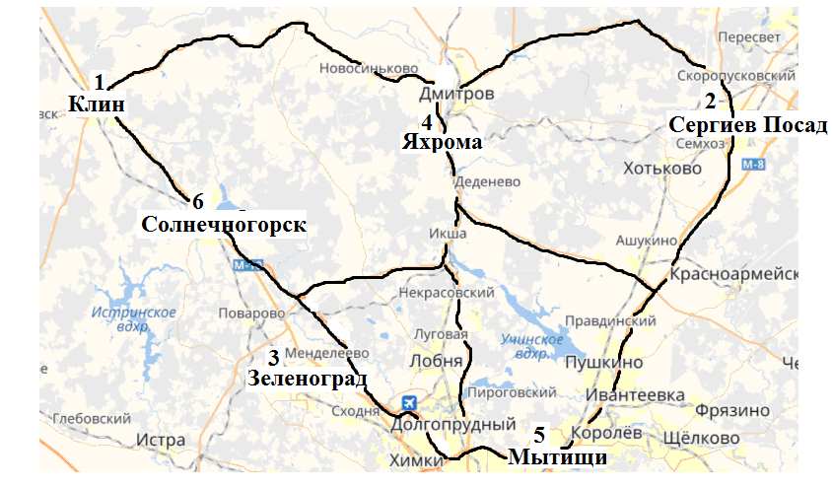

После регистрации всех заявок, отдел цепей поставок решает, что в силу перегруженности остальных складов отгрузка товара по заявкам должна происходить с дополнительного склада компании в г. Солнечногорске (п. 6). Определив объемы всех собранных заказов, офис отправляет заявку на сборку заказов под одну машину. Следующим шагом становится определение оптимального маршрута, для отправки данного маршрута всем перевозчикам в регионе и разыгрывания тендера на поставку.

Постановка задачи: необходимо найти самый выгодный маршрут, проходящий через указанные города хотя бы по одному разу с последующим возвратом в исходный город.

Пусть расстояния между всеми пунктами представляют собой симметричную матрицу:

|  |  |  |  |  |  |  |
| --- | --- | --- | --- | --- | --- | --- |
| i j | 1 | 2 | 3 | 4 | 5 | 6 |
| 1 | M | 105 | 50 | 60 | 97 | 23 |
| 2 | 105 | M | 100 | 52 | 50 | 104 |
| 3 | 50 | 100 | M | 58 | 45 | 26 |
| 4 | 60 | 52 | 58 | M | 65 | 54 |
| 5 | 97 | 50 | 45 | 65 | M | 75 |
| 6 | 23 | 104 | 26 | 54 | 75 | M |

Для нахождения нижней границы множества воспользуемся операцией приведения матрицы сначала по строкам, для чего в каждой строке матрицы расстояний Rij найдем минимальный элемент di:



|  |  |  |  |  |  |  |  |
| --- | --- | --- | --- | --- | --- | --- | --- |
| i j | 1 | 2 | 3 | 4 | 5 | 6 | di |
| 1 | M | 105 | 50 | 60 | 97 | 23 | 23 |
| 2 | 105 | M | 100 | 52 | 50 | 104 | 50 |
| 3 | 50 | 100 | M | 58 | 45 | 26 | 26 |
| 4 | 60 | 52 | 58 | M | 65 | 54 | 52 |
| 5 | 97 | 50 | 45 | 65 | M | 75 | 45 |
| 6 | 23 | 104 | 26 | 54 | 75 | M | 23 |

Вычитаем di из каждого элемента строки i. В новой матрице в каждой строке будет как минимум один ноль.

|  |  |  |  |  |  |  |
| --- | --- | --- | --- | --- | --- | --- |
| i j | 1 | 2 | 3 | 4 | 5 | 6 |
| 1 | M | 82 | 27 | 37 | 74 | 0 |
| 2 | 55 | M | 50 | 2 | 0 | 54 |
| 3 | 24 | 74 | M | 32 | 19 | 0 |
| 4 | 8 | 0 | 6 | M | 13 | 2 |
| 5 | 52 | 5 | 0 | 20 | M | 30 |
| 6 | 0 | 81 | 3 | 31 | 52 | M |

Далее такую же операцию сокращения проводим уже по столбцам, для чего также в каждом столбце определяем минимальный элемент dj:

После вычитания полученных минимумов из всех элементов матрицы получаем полностью редуцированную матрицу, где сумма величин di и dj станет константой приведения.



|  |  |  |  |  |  |  |
| --- | --- | --- | --- | --- | --- | --- |
| i j | 1 | 2 | 3 | 4 | 5 | 6 |
| 1 | M | 82 | 27 | 35 | 74 | 0 |
| 2 | 55 | M | 50 | 0 | 0 | 54 |
| 3 | 24 | 74 | M | 30 | 19 | 0 |
| 4 | 8 | 0 | 6 | M | 13 | 2 |
| 5 | 52 | 5 | 0 | 18 | M | 30 |
| 6 | 0 | 81 | 3 | 29 | 52 | M |

Константа приведения является нижней границей H исходной матрицы: H = Σdi + Σdj = 23+50+26+52+45+23+0+0+0+2+0+0 = 221

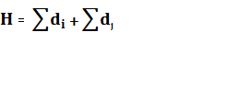

Все элементы матрицы dij и после редукции продолжают отражать расстояние от пункта i до пункта j.



Так как всего в матрице n пунктов, то приведенная матрица также является матрицей nxn с неотрицательными элементами dij ≥ 0. Все возможные маршруты представляют собой циклы, где коммивояжер посещает каждый город единожды, а затем возвращается в исходный город.



Длина маршрута f(Mk)=Σdij отражает сумму всех дуг графа или расстояний между городами - вершинами, причем каждая строка и столбец входят в маршрут только один раз с элементом dij . На первом шаге сначала определим ребро ветвления, а затем разобьем все множество возможных маршрутов относительно этого ребра на два подмножества (i,j) и (i*,j*).

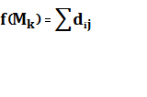

Для этого все нулевые элементы матрицы заменяем поочередно на некоторую бесконечно большую М и определяем для каждого нулевого элемента сумму получившихся констант приведения: минимальных значений по столбцу и строке, к которым принадлежит данный элемент.

|  |  |  |  |  |  |  |  |
| --- | --- | --- | --- | --- | --- | --- | --- |
| i j | 1 | 2 | 3 | 4 | 5 | 6 | Di |
| 1 | M | 82 | 27 | 35 | 74 | 0(27) | 27 |
| 2 | 55 | M | 50 | 0(18) | 0(13) | 54 | 0 |
| 3 | 24 | 74 | M | 30 | 19 | 0(19) | 19 |
| 4 | 8 | 0(7) | 6 | M | 13 | 2 | 2 |
| 5 | 52 | 5 | 0(8) | 18 | M | 30 | 5 |
| 6 | 0(11) | 81 | 3 | 29 | 52 | M | 3 |
| dj | 8 | 5 | 3 | 18 | 13 | 0 | 0 |

d(1,6) = 27 + 0 = 27; d(2,4) = 0 + 18 = 18; d(2,5) = 0 + 13 = 13; d(3,6) = 19 + 0 = 19; d(4,2) = 2 + 5 = 7; d(5,3) = 5 + 3 = 8; d(6,1) = 3 + 8 = 11;

Наибольшая оценка равная сумме констант приведения это (27 + 0) = 27 для ребра (1,6), значит, множество разбивается на два подмножества, к одному из которых принадлежит дуга (1,6), а к другому (1*,6*) нет.

Исключение ребра (1,6) проведем через замену элемента d16 = 0 на бесконечно большую M, после чего повторим алгоритм по очередному приведению матрицы расстояний для нового подмножества (1*,6*). В результате всех преобразований получим следующую редуцированную матрицу:



|  |  |  |  |  |  |  |  |
| --- | --- | --- | --- | --- | --- | --- | --- |
| i j | 1 | 2 | 3 | 4 | 5 | 6 | Di |
| 1 | M | 82 | 27 | 35 | 74 | M | 27 |
| 2 | 55 | M | 50 | 0 | 0 | 54 | 0 |
| 3 | 24 | 74 | M | 30 | 19 | 0 | 0 |
| 4 | 8 | 0 | 6 | M | 13 | 2 | 0 |
| 5 | 52 | 5 | 0 | 18 | M | 30 | 0 |
| 6 | 0 | 81 | 3 | 29 | 52 | M | 0 |
| dj | 0 | 0 | 0 | 0 | 0 | 0 | 27 |

Нижней границей этого подмножества будет: H(1*,6*) = 221 + 27 = 248

Включение ребра (1,6) проведем после исключения всех элементов 1-ой строки и 6-го столбца. Запретим проезды в пункты 1 и 6, заменив d61 на М для исключения образования негамильтонова цикла. В результате получим новую, уже сокращенную матрицу 5 x 5, которая также подлежит операции приведения. После операции приведения сокращенная матрица будет иметь вид:



|  |  |  |  |  |  |  |
| --- | --- | --- | --- | --- | --- | --- |
| i j | 1 | 2 | 3 | 4 | 5 | Di |
| 2 | 55 | M | 50 | 0 | 0 | 0 |
| 3 | 24 | 74 | M | 30 | 19 | 19 |
| 4 | 8 | 0 | 6 | M | 13 | 0 |
| 5 | 52 | 5 | 0 | 18 | M | 0 |
| 6 | M | 81 | 3 | 29 | 52 | 3 |
| dj | 8 | 0 | 0 | 0 | 0 | 30 |

Сумма констант приведения сокращенной матрицы:



Нижняя граница подмножества (1,6) будет равна: H(1,6) = 221 + 30 = 251 > 248. Так как полученный результат показывает, что нижняя граница подмножества (1,6) больше, чем нижняя граница подмножества (1*,6*), то ребро (1,6) будет включаться в маршрут.

Второй шаг аналогичен первому:

Определяем новое ребро ветвления и разобьем все множество маршрутов относительно этого ребра на два подмножества (i,j) и (i*,j*).

|  |  |  |  |  |  |  |  |
| --- | --- | --- | --- | --- | --- | --- | --- |
| i j | 1 | 2 | 3 | 4 | 5 | 6 | Di |
| 1 | M | 82 | 27 | 35 | 74 | 0(27) | 27 |
| 2 | 55 | M | 50 | 0(18) | 0(13) | 54 | 0 |
| 3 | 24 | 74 | M | 30 | 19 | 0(19) | 19 |
| 4 | 8 | 0(7) | 6 | M | 13 | 2 | 2 |
| 5 | 52 | 5 | 0(8) | 18к | M | 30 | 5 |
| 6 | 0(11) | 81 | 3 | 29 | 52 | M | 3 |
| dj | 8 | 5 | 3 | 18 | 13 | 0 | 0 |

Заметим, что наибольшая сумма констант приведения равна (19 + 0) = 19 для ребра (3,6), значит, множество разбивается на два подмножества (3,6) и (3*,6*).

Дальнейшие операции повторяются аналогичным шагу 1 образом. Все эти операции повторим до тех пор, пока на 9 шаге не будут учтены все города.

Дерево решения будет выглядеть следующим образом:

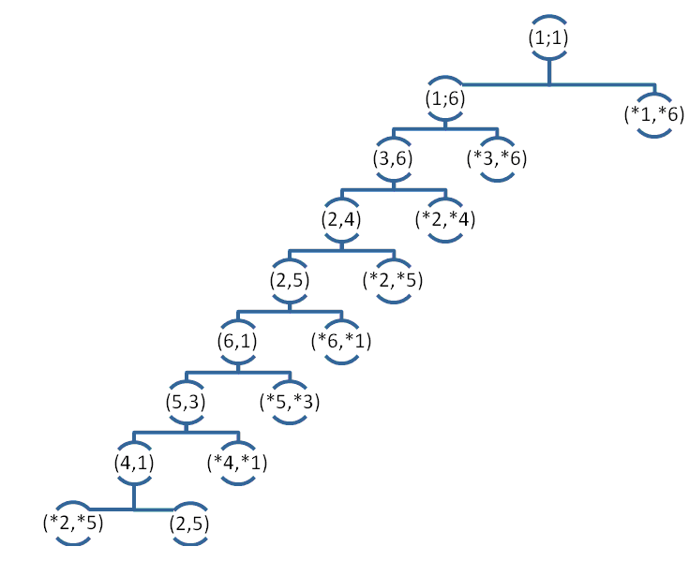

Рис. 5.7.2. Схема разбиений на подмноженства

Объединив отобранные дуги, в качестве решения получим, что в результате ветвлений гамильтонов цикл образуют ребра: (5,3), (3,6), (6,1), (1,4), (4,2), (2,5), а длина маршрута равна 256 км.

Восстановив данные из исходной матрицы и учитывая факт из исходного условия, что машина выезжает из склада в Солнечногорске, пункте №6, получаем, что маршрут должен быть следующим: Солнечногорск – Клин – Яхрома – Сергиев Посад – Мытищи – Зеленоград – Солнечногорск с общей длиной 256 км.

***Выбор оптимального пути в транспортной сети с использованием итерационной градиентной процедуры***

Разработан более изящный метод решения задачи коммивояжёра с применением сервиса *Поиск решения* (Solver) Excel [ 11 ]. Используя его, мы решим более сложную и более интересную задачу: спланируем путешествие на автомобиле по Северной Италии от Венеции до Турина, посетив ещё 11 городов.

Задача полезна для логистов-практиков, работающих в транспортных, снабженческих (delivery) и логистических компаниях, хотя возможностей Excel может не хватить, и придётся покупать или заказывать специальную программу. Но эта задача полезна экономистам и финансистам: в процессе её решения вы столкнётесь со специфическими трудностями и проблемами решения прикладных экономических задач на компьютере: компьютер может не дать решения, и вам придётся заставлять его сделать оптимальный план. После решения этой задачи вы имеете право сказать, что можете решать экономико-математические задачи на компьютере.

Напоминаем общую постановку задачи. Транспортная сеть в данном случае состоит из 13 узлов (городов), некоторые из которых соединены магистралями. Надо найти оптимальный маршрут проезда из 1-го пункта в 13-ый с заездом в указанные пункты. Схема представлена на рисунке 2.7.3, стрелками показан построенный маршрут, чтобы не дублировать рисунок. Стоимость проезда по каждой магистрали пропорциональна расстоянию В данном примере целевая функция – суммарная стоимость проезда, а план является дискретным множеством – набором положительных целых чисел, означающих количество поездок из одного города в другой или отказ от проезда (0). В классической постановке задачи предполагается однократное посещение каждого города, но практика показала, что иногда приходится проехать 2 раза по той же дороге или посетить город 2 раза. Сеть состоит из 13 узлов, соединённых магистралями согласно схеме. Стоимость проезда (расстояния) из пункта *i* в пункт *k* равна *Rik*, элементы этой матрицы приведены в таблице 5.7.1.

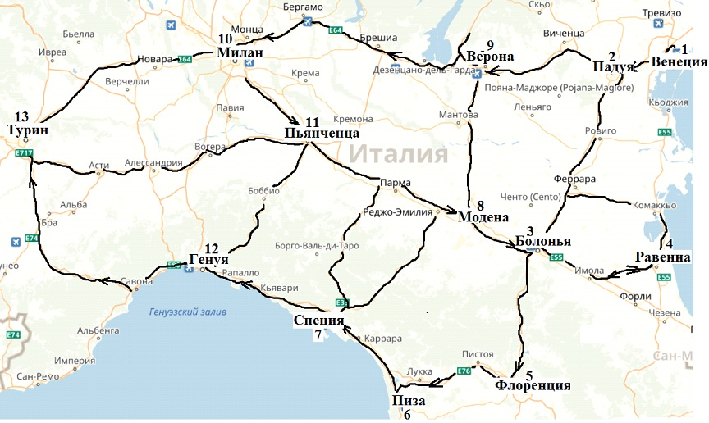

Рис. 5.7.3. Транспортная сеть: карта Северной Италии (Yandex)

Для решения задачи надо построить таблицы: *Расстояния между городами* *Rik* и *План поездки Xik*, который в данном случае представляет из себя матрицу из целых чисел, соответствующих количеству поездок из одного пункта в другой с учётом направления: обычно это 0 или 1 (двоичные, бинарные), но в некоторых случаях придётся проехать несколько раз. Таблицы симметричны относительно диагонали, то есть возможны поездки в любом направлении; это даёт возможность произвольной нумерации пунктов, кроме первого и последнего. Решение задачи сводится к поиску комбинации *Xik* , обеспечивающей проезд из пункта 1 в пункт 13 при минимальных затратах.

Таблица 5.7.1. Расстояния между городами.

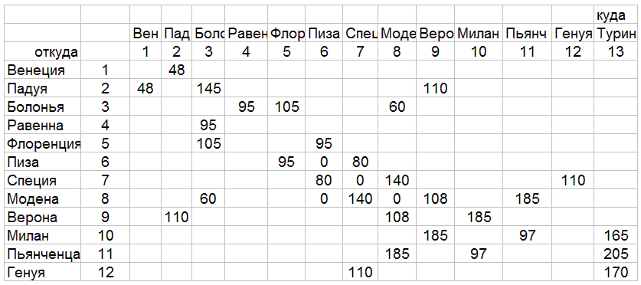

Таблица 5.7.2. Исходный План поездки, Короткий план и Суммы ячеек, симметричных относительно главной диагонали.

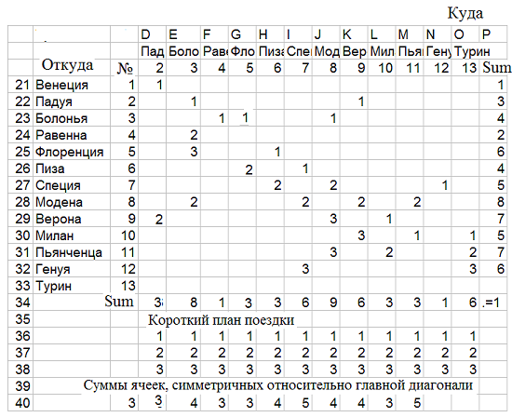

*Целевая функция* в данной задаче – сумма произведений таблиц *Расстояния между городами* и *План поездки*: Σ*XikRik* в данном случае

СУММПРОИЗВ(D6:O17; D21:O32). Её надо минимизировать, изменяя ячейки таблицы *План поездки* *Xik*, при ограничениях: все *Xik* *целые ≥ 0* ; если есть приезд в города 2-12, должен быть выезд; в общем случае не запрещён повторный приезд в начальный и конечный пункты, но число выездов из пункта 1 должно быть на 1 больше числа приездов, число приездов в конечный пункт на 1 больше числа выездов. Для программирования этих условий надо суммировать строки и столбцы таблицы *План поездки**Xik*; значение суммы по строке означает количество выездов из соответствующего пункта, из начального обязательно, сумма ≥ 1, то есть в ограничениях P21=D34+1; ненулевое значение в сумме по столбцу означает число приездов в соответствующий пункт, в конечный обязательно, сумма ≥ 1, O34=P32+1. В данном случае не предполагается возвращение в Венецию (п.1) или выезд с возвращением из Турина (п.13), и достаточно соблюдения ограничений P21=1, O34=1. Приезд в какой-либо промежуточный пункт, здесь 2-12, требует обязательного выезда из него, т.е. соответствия сумм по строкам суммам по столбцам: здесь Р22:Р32 = E34:N34.

Таблица *План поездки**Xik* формируется на основе таблицы *Расстояния Rik*, так как позиции ячеек *Rik* и *Xik* совпадают. Количество ячеек в таблице *Xik* достаточно велико, и компьютер может не справиться с решением задачи. Поэтому **предлагается принципиально новый подход: создание дополнительной таблицы *Короткий* *План поездки*, из которой копируются значения в зависимые от нее ячейки таблицы *План поездки Xik*.** В непустые ячейки таблицы *План поездки Xik* вносятся формулы, связывающие ее с таблицей *Короткий План поездки*, в столбцы которой вносятся числа 1, 2, 3, что уменьшает вероятность ошибки при заполнении таблицы *План поездки*. Техническая реализация: войти в непустую ячейку таблицы *План поездки Xik ,* ввести = , щелкнуть по ячейке таблицы *Короткий План поездки.* В столбце Е таблицы План поездки четыре значения, в последнее копируется значение из другого столбца *Короткого плана*, F, так как оттуда копируется в *План поездки* всего одно значение. Такой приём даёт возможность сократить число строк в *Коротком плане поездки*.

Оптимальный план поездки: пункты 0 => 2 => 6 => 11, стоимость 48 у.е. (Эту технологию можно использовать для нахождения критического пути в сетевом графике комплекса работ, только целевую функцию надо максимизировать. Критический путь 0=>3=>8=>10=>11, длина 112 (См. главу 3).

Приезд в город становится обязательным, если введено дополнительное ограничение: неравенство нулю суммы по соответствующему столбцу таблицы *План поездки*. Возможны несколько заездов, то есть сумма может быть больше 1. Если необходимо сделать обязательным приезд в группу городов, введите ограничение: сумма по ячейкам приезда в эти города больше или равна единице.

Наиболее интересная задача — спланировать маршрут, проходящий через все узлы сети. Попробуем решить её с помощью компьютера. Для этого надо ввести дополнительное ограничение: все суммы по столбцам таблицы *План поездки* должны быть больше или равны 1. Полученный результат: 0=>1=>2=>6=>7=>9=>10=>11 и отдельно 3=>8=>3 и 4=>5=>4, стоимость 165 у.е. Компьютер выполнил все условия, но два «острова» 4-5 и 3-8 оказались не связанными с основным маршрутом. Решить задачу в общем виде не удаётся, но для практических целей эту технологию можно использовать. Для этого надо ввести дополнительные ограничения, вынуждающие компьютер войти на "острова" с основного маршрута.

Найдём оптимальный маршрут из п. 1 в п.13 без дополнительных ограничений. В окне *Поиска решения* следует задать: *Целевую ячейку* Σ*XikRik*, Изменяя ячейки: *Короткий* *План поездки*, Ограничения: *Короткий План поездки* двоичные или: целые, ≥ 0; суммы по строкам таблицы *План поездки* *Xik* (выезд), начиная со второй (с п.2) должны равняться суммам по столбцам (приезд), исключая последнее значение, п.13 (D34:N34 = P22:P32). Сумма по первой строке (выезды из п.1) должна равняться числу приездов в п.1 плюс 1; в данном случае O34=1. Сумма по последнему столбцу (приезды в п.13) должны равняться сумме выездов из п.13 плюс 1; в данном случае Р21=1. Запустите *Выполнить*.

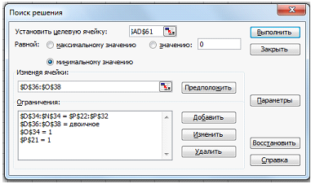

Рис. 5.7.4. Окно Поиска решения для выбора маршрута

без заезда во все города

Получится маршрут 1→2 →9→10→13, то есть Венеция – Падуя – Верона – Милан – Турин, длина 698 км. При этом могут образоваться “острова” в стороне от основного маршрута, например 6 – 5 – 6, что связано с особенностями нелинейного программирования. Острова можно увидеть в таблице *План поездки* и убрать вручную, но в таблице ***Короткий план поездки!!!***

Эту технологию можно использовать для нахождения критического пути в сетевом графике комплекса работ, только *целевую функцию надо максимизировать*, а ячейки ниже главной диагонали не использовать, так как граф в данном случае направленный (раздел 4.4) .

Cпланируем маршрут, проходящий через все узлы сети. Для этого надо ввести дополнительное ограничение: все суммы по столбцам таблицы *План поездки* должны быть больше или равны 1. Чтобы обеспечить посещение каждого города, надо *Добавить ограничение* E34:N34 = 1 или E34:N34 ≥ 1. Если необходимо сделать обязательным приезд в один из группы городов, введите ограничение: сумма по ячейкам приезда в эти города больше или равна единице.

Результат: 1 – 2 – 9 – 8 – 3– 4 – 3 – 5 – 6 – 7 – 12 – 13, т.е. Венеция – Падуя – Верона – Модена – Болонья – Равенна – Болонья – Флоренция – Пиза – Специя – Генуя – Турин. Остался “остров”, не связанный с основным маршрутом: 10 – 11 – 10, Милан – Пьянченца – Милан. ***Чтобы не допустить появление островов и обеспечить связность маршрута, надо ввести дополнительное условие: сумма ячеек, симметричных относительно главной диагонали матрицы План поездки, не должны превышать 1, то есть не должно быть возврата по той же дороге.*** Но в некоторые пункты можно или выгодно попасть именно с возвратом: в данном случае в Равенну из Болоньи и обратно. Эту пару мы в ограничение не включаем. Суммы находятся в ячейках С40:М40 , ограничение ≤ 1 . Практический совет: создавайте эту строку сумм сразу после копирования таблицы *Расстояния…* в *План поездки* – так легче контролировать правильность суммирования.

В *План поездки* не включён столбец Венеция и отсутствуют варьируемые ячейки в строке Турин, то есть заведомо исключены возвращение в Венецию и выезд из Турина.

Окно *Поиска решения* представлено на рисунке 5.7.5, результаты расчётов в таблице 5.7.3.

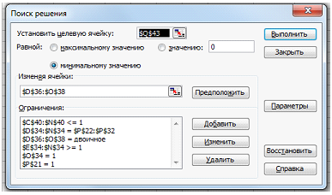

Рис. 5.7.5. Окно Поиска решения с посещением всех городов.

Таблица 5.7.3. Результаты расчётов Плана поездки.

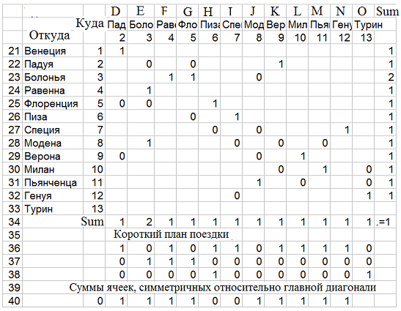

Маршрут: 1 – 2 – 9 – 10 – 11 – 8 – 3 – 4 – 3 – 5 – 6 – 7 – 12 – 13, Венеция – Падуя – Верона – Милан – Пьянчнеца – Модена – Болонья – Равенна – Болонья – Флоренция – Пиза – Генуя – Турин, протяжённость 1435 км.

При решении данной и других задач может проявиться свойство задач нелинейного программирования: компьютер может найти различные маршруты, соответствующие локальным минимумам целевой функции в зависимости от опорного плана, или совсем не найти решения. В этом случае надо проверить правильность заполнения таблиц и поэкспериментировать с опорным планом: заполнить *Короткий план поездки* нулями, единицами или случайными числами. Иногда надо помочь компьютеру – вставить единицы или нули в *План поездки*. Попробуйте использовать *Эволюционный поиск решения,* имеющийся в *Поиске решения* Excel.

***Кольцевые маршруты***

Классический вариант данной задачи – объехать все пункты сети с возвращением в исходный пункт. При этом нет выделенных начального и конечного пунктов, столбец Венеции и строка Турина возвращены в таблицы, вся строка сумм приездов равна столбцу сумм выездов: Q21:Q33= D34:P34.

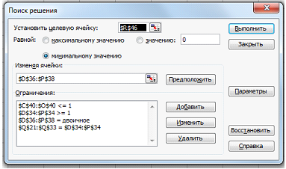

Рис. 5.7.6. Окно Поиска решения при кольцевом маршруте.

Таблица 5.7.4. Результаты расчёта *Плана поездки* по кольцевому маршруту

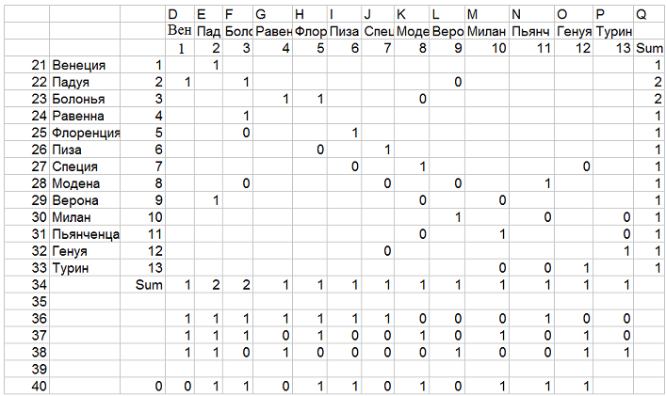

Маршрут 1 – 2 – 3 – 4 – 3 – 5 – 6 – 7 – 12 – 13 – 10 – 11 – 8 – 9 – 2 – 1, Венеция – Падуя – Болонья – Равенна – Болонья – Флоренция – Пиза – Специя – Генуя – Турин – Милан – Пьянченца – Модена – Верона – Падуя – Венеция, 1595 км.

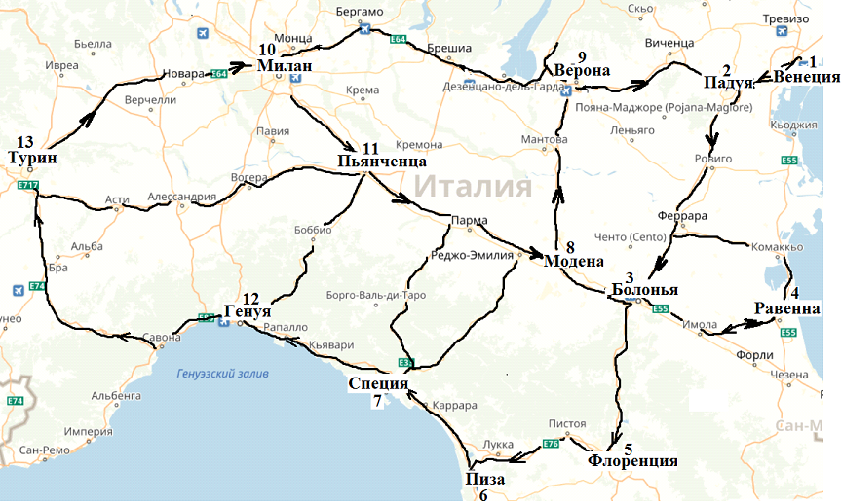

Рис. 5.7.7. Кольцевой маршрут.

В некоторых случаях маршрут приходится разбивать на две части: "вперёд" и обратно.

Решим этим методом задачу, решённую методом ветвей и границ в разделе 5.7.1. Воспроизведём схему дорог и посещаемых объектов:

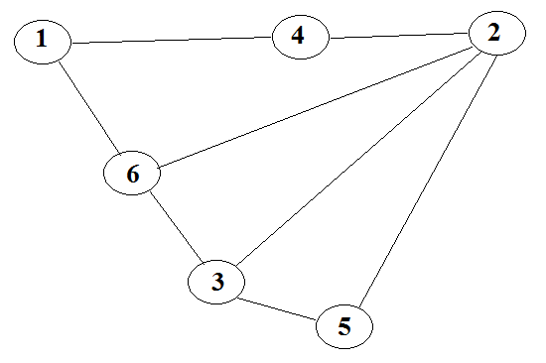

Рис. 5.7.8. Схема маршрута рисунка 5.7.1.

В таблице 5.7.5. представлены только расстояния по дорогам, указанным на схеме.

Таблица 5.7.5. Расстояния

|  |  |  |  |  |  |  |
| --- | --- | --- | --- | --- | --- | --- |
| I j | 1 | 2 | 3 | 4 | 5 | 6 |
| 1 |  |  |  | 60 |  | 23 |
| 2 |  |  | 100 | 52 | 50 | 104 |
| 3 |  | 100 |  |  | 45 | 26 |
| 4 | 60 | 52 |  |  |  |  |
| 5 |  | 50 | 45 |  |  |  |
| 6 | 23 | 104 | 26 |  |  |  |

Таблица 5.7.6. Исходный план поездки и Короткий план поездки

|  |  |  |  |  |  |  |  |
| --- | --- | --- | --- | --- | --- | --- | --- |
| I j | 1 | 2 | 3 | 4 | 5 | 6 | Сумма |
| 1 |  |  |  | 1 |  | 1 | 2 |
| 2 |  |  | 1 | 2 | 1 | 2 | 6 |
| 3 |  | 1 |  |  | 2 | 3 | 6 |
| 4 | 1 | 2 |  |  |  |  | 3 |
| 5 |  | 3 | 2 |  |  |  | 5 |
| 6 | 2 | 3 | 3 |  |  |  | 8 |
| Сумма | 3 | 9 | 6 | 3 | 3 | 6 |  |
|  |  |  |  |  |  |  |  |
|  | Короткий план поездки | | |  |  |  |  |
|  | 1 | 1 | 1 | 1 | 1 | 1 |  |
|  | 2 | 2 | 2 | 2 | 2 | 2 |  |
|  | 3 | 3 | 3 | 3 | 3 | 3 |  |

Целевая функция – сумма произведений расстояний на План, изменяемые ячейки – *План в компактном виде*, ограничения: *План в компактном виде* – бинарные, суммы по стокам и по столбцам равны 1. В результате получен план:

Таблица 5.7.7. План поездки.

|  |  |  |  |  |  |  |  |
| --- | --- | --- | --- | --- | --- | --- | --- |
| I j | 1 | 2 | 3 | 4 | 5 | 6 | Сумма |
| 1 |  |  |  | 1 |  | 0 | 1 |
| 2 |  |  | 0 | 0 | 1 | 0 | 1 |
| 3 |  | 0 |  |  | 0 | 1 | 1 |
| 4 | 0 | 1 |  |  |  |  | 1 |
| 5 |  | 0 | 1 |  |  |  | 1 |
| 6 | 1 | 0 | 0 |  |  |  | 1 |
| Сумма | 1 | 1 | 1 | 1 | 1 | 1 |  |

Маршрут 6 → 1 → 4 → 2 → 5 → 3 → 6 , т.е. Солнечногорск – Клин – Яхрома – Сергиев Посад – Мытищи – Зеленоград – Солнечногорск с общей длиной 256 км.

***Задание для самостоятельной работы:***

Задание 7 в Приложении 1.

В Приложении 1 выберите граф из А – Е, вариант T(i, j). Постройте оптимальный маршрут:

А) из первого пункта в последний с посещением всех узлов;

Б) кольцевой маршрут с посещением всех узлов.

**5.8. Размещение сотрудников**

Данная задача имеет другую предметную область, но метод её решения похож на метод решения задачи коммивояжёра. Постановка задачи: требуется разместить 20 сотрудников в 10 комнатах с учётом их взаимных симпатий и антипатий, представленных в таблице 5.8.1. Используем технологию задачи коммивояжёра: *План* представляет собой таблицу из нулей и единиц (таблица 5.8.2), единица на пересечении строки и столбца означает совместное размещение, целевая функция – СУММПРОИЗВ таблиц *План* и *Взаимные симпатии*, максимизировать. Так же как в задаче коммивояжёра, формируем *План* из *Взаимных симпатий*, так как расположение ячеек совпадает, и *Короткий план* из нулей и единиц. Ячейки *Плана* получают значения копированием (через =) из *Короткого плана*. Изменяемые ячейки – *Короткий план*, Ограничение – Двоичные. Есть отличия: единица может появиться как в строке *Плана*, так и в столбце. Например, для сотрудника № 7 единица может появиться как в строке 7, так и в столбце 7. Поэтому необходимо создать ещё одну таблицу –*Транспонированный план*, используя функцию ТРАНСП. Напоминаем, как её создать: выделите массив 20х20 ячеек в тех же строках, что и *План*, вызовите функцию ТРАНСП в блоке математических функций, выделите *План* и нажмите одновременно CTRL – SHIFT – ENTER. Суммы по строкам этих двух таблиц должны равняться 1, задать в Ограничениях.

Таблица 5.8.1. Взаимные симпатии и антипатии сотрудников.

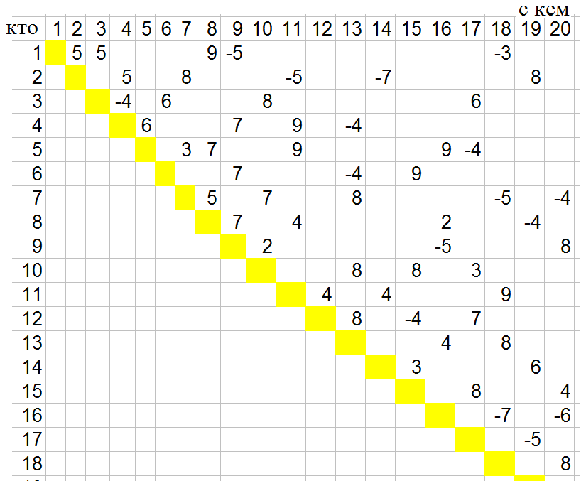

Таблица 5.8.2. План, Транспонированный план.

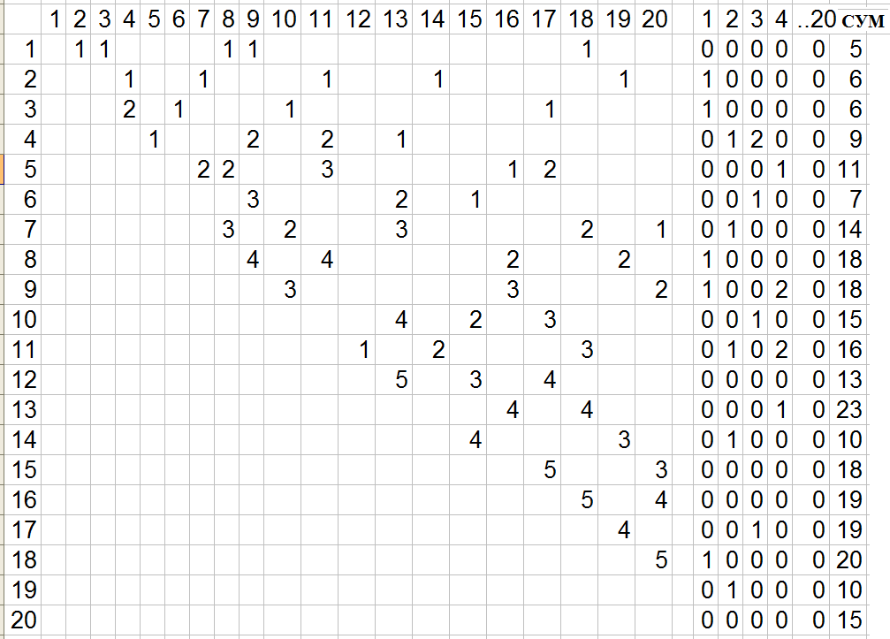

Таблица 5.8.3. Короткий план

|  |  |  |  |  |  |  |  |  |  |  |  |  |  |  |  |  |  |  |
| --- | --- | --- | --- | --- | --- | --- | --- | --- | --- | --- | --- | --- | --- | --- | --- | --- | --- | --- |
| 1 | 1 | 1 | 1 | 1 | 1 | 1 | 1 | 1 | 1 | 1 | 1 | 1 | 1 | 1 | 1 | 1 | 1 | 1 |
| 2 | 2 | 2 | 2 | 2 | 2 | 2 | 2 | 2 | 2 | 2 | 2 | 2 | 2 | 2 | 2 | 2 | 2 | 2 |
| 3 | 3 | 3 | 3 | 3 | 3 | 3 | 3 | 3 | 3 | 3 | 3 | 3 | 3 | 3 | 3 | 3 | 3 | 3 |
| 4 | 4 | 4 | 4 | 4 | 4 | 4 | 4 | 4 | 4 | 4 | 4 | 4 | 4 | 4 | 4 | 4 | 4 | 4 |
| 5 | 5 | 5 | 5 | 5 | 5 | 5 | 5 | 5 | 5 | 5 | 5 | 5 | 5 | 5 | 5 | 5 | 5 | 5 |

Таблица 5.8.4. План размещения сотрудников. Целевая функция равна 77.

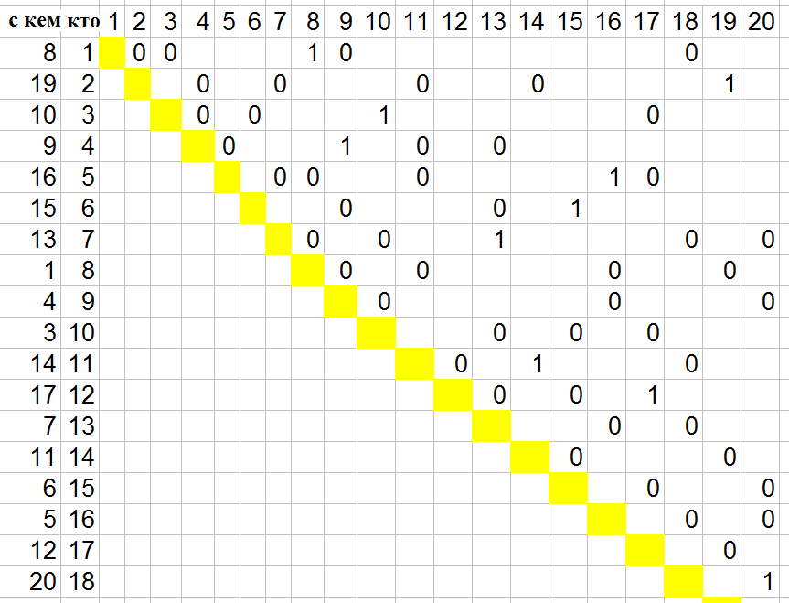

Задача может быть решена вручную: надо искать максимумы в строках таблицы *Взаимные симпатии*. Результат отличается от полученного на компьютере, но не сильно. При этом можно проявить волюнтаризм и разместить вместе сотрудников с неизвестными симпатиями.

А как разместить вместе большее количество сотрудников? По четыре – легко: объединять готовые пары. Попарный *План* в основном соответствует максимальным симпатиям, значит, надо искать в строках “с кем” таблицы симпатий другие наибольшие значения. Например, вместе размещены № 1 и № 8, симпатия №1 и №2 равна 5. Значит, объединяем 1, 8 и 2, 19. Но у 8 и 19 антипатия: -4, значит, берём 3 (+5) и 10, который нейтрален к 1 и 8. Продолжаем процедуру. Окончательно получим: 1, 2, 3, 10; 2, 6, 8, 15; 4, 9, 11, 14; 5, 7, 13, 16; 12, 17,18, 20.

По три объединить сложнее. Простейший вариант решения – 2/3 сотрудников объединить попарно, потом к ним подселять оставшихся. Не обязательно получим оптимальный вариант, но близкий к нему.

Что делать, если надо разместить не 20, а десятки и сотни сотрудников? Как правило, сотрудники уже разбиты по подразделениям, и задача распадается на части. Взаимные симпатии обычно ограничены сравнительно узким кругом, и *Короткий план* получается небольшим.

**5.10. Составление расписания загрузки оборудования**

Постановка задачи: требуется составить график загрузки ряда единиц оборудования с учётом различного времени исполнения и приоритета заказа. Задача актуальна для многих приложений: загрузки оборудования и проведения операций в больницах, обслуживания посетителей, маршрутизации трафика в сетях, может быть – в противовоздушной обороне, хотя там считать некогда. Мы назовём единицы оборудования станками и будем считать, что имеется один или два станка, обслуживающие поток заказов, имеющих разные приоритеты.

Данная работа инспирирована статьёй [29] и докладом одного из её авторов – Бориса Голденгорина на семинаре в ВШЭ. В отличие от [29], мы не предполагаем прерывание выполнения работы ради работы с более высоким приоритетом.

Авторы работы [29] использовали эвристические методы (weighted shortest remaining processing time WSRPT) с многократным перебором. Мы исследуем *Эволюционный поиск решения*, встроенный в сервис *Поиск решения* Excel 2010 и выше. Рассмотрим 20 работ различной длительности, для одного и двух единиц оборудования (“станков”).

Будем считать, что имеются станки, которые могут выполнять различную обработку деталей (заказов, работ) с разным приоритетом за разное время. Заказы поступают случайным образом. Желательно наиболее приоритетные работы выполнить как можно быстрее, оставляя менее приоритетные на потом. Целевая функция трактуется как сумма произведений приоритетов на времена окончания работ. Требуется минимизировать функционал *∑WjCj* , где *Wj* – приоритет *j*-ой работы, *Cj* – время её завершения. Заданы длительность каждой работы Тj и время, ранее которого работа не может быть начата: rj.

В Таблице 5.10.1 представлены исходные данные (первые 4 из [29]), а также полученные планы последовательности выполнения работ на одном станке (*Plan X1*) и на двух станках (*Plan X2*). Например, число 17 в *Plan X1* означает, что работа №1 имеет очередь №17, а число 4 в *Plan X2* означает, что работа №1 имеет очередь № 4 и выполняется на станке № 0. В первом случае комплекс работ выполняется за 20 шагов, во втором – за 10, поэтому *План Х2* разделён на 2 группы, и на одинаковых шагах выполняются различные работы на разных станках.

***Алгоритм расчётов при использовании одного станка***

Таблицы для расчётов формируются следующим образом. Произвольный опорный план *Plan X1* вводится в ячейки D10:W10 под исходными данными. Каждое число в *Plan X1* означает номер очереди работы Work j. В таблице *Plan X* по горизонтали идут номера работ (D13:W13), по вертикали – шаги выполнения плана (очерёдность работ, C14:C33). Единица означает выполнение работы на данном шаге. В ячейку D14 вводится формула

=ЕСЛИ(ABS(D$10-$C14)<0,5;1;0),

которая копируется на всю таблицу. Обратите внимание на фиксацию строки 10 и столбца С.

Проверяется соответствие номера шага и числа в *Plan X1*. Поскольку на каждом шаге станок должен быть занят, и все работы должны быть выполнены, суммы по строкам и столбцам этой таблицы должны равняться 1, что задаётся в *Ограничениях Поиска решения.*

В следующей таблице формируется время выполнения работы на каждом шаге на основании *Плана Х: Х*Tj*. В ячейку D37 вводится формула =D14*D$6, в ячейках Y37:Y56 формируются суммы по строкам Sum1. В столбце АА37:АА56 формируются времена окончания работ *Cj*. В АА37 копируется Y37, в АА38 формула =АА37+Y38, которая копируется вниз. Времена начала работ (номера шагов) формируются в столбце АС36:АС57 по формуле Сj-Sum1+1 (=AA37-Y37+1).

Далее формируется столбец весов работ на каждом шаге Sum2. В ячейку D59 вводится формула =D14*D$7, то есть *X*Wj*, и копируется на всю таблицу. Суммы по строкам Sum2 формируются в столбце Y56:Y78.

Аналогично формируются возможные времена начала работ. В ячейку D82 вводится формула =D14*D$8, то есть *X*rj*, и копируется на всю таблицу. Суммы по строкам Sum3 формируются в столбце Y82:Y101. В ограничениях Поиска решения АС36:АС57>= Y82:Y101.

Наконец, вычисляются времена окончания работ с учётом их приоритетов *X*Cj*W*j. В ячейку АЕ37 вводится формула =AA37*Y59. Сумма по столбцу АЕ37:АЕ56 – целевая функция, которую надо минимизировать.

*Параметры Поиска решения:*

Целевая ячейка АЕ58→min, Изменяя ячейки D10:W10 (*Plan X1*), ограничения: D10:W10 целые, разные, Y14:Y33=1, D34:W34=1 (станок работает всегда, все работы выполнены), АС36:АС57>= Y82:Y101 (работы начинаются не раньше заданного срока. Используется *Эволюционный поиск решения.*

При разных опорных планах получаются разные решения, или решения не получается. Меняйте опорные планы. Время расчёта менее минуты.

Таблица 5.10.1. Расчёт загрузки одного станка.

|  |  |  |  |  |  |  |  |  |  |  |  |  |
| --- | --- | --- | --- | --- | --- | --- | --- | --- | --- | --- | --- | --- |
|  | C | D | E | F |  | V | W | Y |  | AA | AC | AE |
| 5 | Workj | 1 | 2 | 3 | ... | 19 | 20 |  |  |  |  |  |
| 6 | Tj | 3 | 2 | 2 | … | 2 | 1 |  |  |  |  |  |
| 7 | Wj | 1 | 3 | 7 | … | 1 | 3 |  |  |  |  |  |
| 8 | rj | 1 | 3 | 4 | … | 4 | 3 |  |  |  |  |  |
| 9 |  | …. | … | …. | … | …. | …. |  |  |  |  |  |
| 10 | Plan X1 | 17 | 2 | 5 | …. | 18 | 6 |  |  |  |  |  |
| 11 |  |  |  |  |  |  |  |  |  |  |  |  |
| 12 |  | Plan X |  |  |  |  |  | Sum |  |  |  |  |
| 13 | Step | 1 | 2 | 3 | …. | 19 | 20 |  |  |  |  |  |
| 14 | 1 | 0 | 0 | 0 | …. | 0 | 0 | 1 |  |  |  |  |
| 15 | 2 | 0 | 1 | 0 | …. | 0 | 0 | 1 |  |  |  |  |
|  | …. | …. | … | … | …. | … | … | …. |  |  |  |  |
| 32 | 19 | 0 | 0 | 0 | …. | 0 | 0 | 1 |  |  |  |  |
| 33 | 20 | 0 | 0 | 0 | …. | 0 | 0 | 1 |  |  |  |  |
| 34 | Sum | 1 | 1 | 1 | … | 1 | 1 |  |  |  |  |  |
| 35 |  |  |  |  |  |  |  |  |  |  |  |  |
| 36 |  | X*Tj |  |  |  |  |  | Sum1 |  | Cj=  SumSum1 | SumSum1-Sum1+1 | X*Cj*Wj |
| 37 | 1 | 0 | 0 | 0 | … | 0 | 0 | 2 |  | 2 | 1 | 4 |
| 38 | 2 | 0 | 2 | 0 | … | 0 | 0 | 2 |  | 4 | 3 | 12 |
|  | …. | …. | … | … | … | … | … | …. |  | …. | …. | …. |
| 55 | 19 | 0 | 0 | 0 | …. | 0 | 0 | 4 |  | 52 | 49 | 104 |
| 56 | 20 | 0 | 0 | 0 | … | 0 | 0 | 2 |  | 54 | 53 | 54 |
| 57 |  |  |  |  |  |  |  |  |  |  |  |  |
| 58 |  | X*Wj |  |  |  |  |  | Sum2 |  |  | Target | 1310 |
| 59 | 1 | 0 | 0 | 1 | … | 0 | 0 | 2 |  |  |  | min |
| 60 | 2 | 0 | 3 | 2 | … | 0 | 0 | 3 |  |  |  |  |
|  | …. | …. | … | …. | …. | …. | …. | …. |  |  |  |  |
| 77 | 19 | 0 | 0 | 0 | … | 0 | 0 | 2 |  |  |  |  |
| 78 | 20 | 0 | 0 | 0 | … | 0 | 0 | 1 |  |  |  |  |
|  |  |  |  |  |  |  |  |  |  |  |  |  |
| 81 |  | X*rj |  |  |  |  |  | Sum3 |  |  |  |  |
| 82 | 1 | 0 | 0 | 0 | … | 0 | 0 | 1 |  |  |  |  |
| 83 | 2 | 0 | 3 | 0 | … | 0 | 0 | 3 |  |  |  |  |
|  | …. | …. | … | … | … | … | … | …. |  |  |  |  |
| 100 | 19 | 0 | 0 | 19 | … | 0 | 0 | 8 |  |  |  |  |
| 101 | 20 | 0 | 0 | 20 | … | 0 | 0 | 1 |  |  |  |  |

***Алгоритм расчётов при использовании двух станков.***

В этом случае план делится на две половины, число шагов уменьшается до 10, каждой работе ставится в соответствие станок 0 или 1. Таблицы составляются для каждой группы станков отдельно. Ячейки в таблице Plan X для станка 0 заполняются по формуле

=ЕСЛИ(И((ABS(D$10-$C16)<0,5); (D$11<0,5));1;0)

которая вводится в ячейку D16. Ячейки в таблице Plan X для станка 1 заполняются по формуле

=ЕСЛИ(И((ABS(D$10-$C16)<0,5); (D$11>0,5));1;0)

которая вводится в ячейку Y16. Заполнение остальных таблиц аналогично.

Каждый станок должен быть загружен, поэтому суммы по строкам таблиц Планов для 0 и 1 станков должны равняться 1, суммы по столбцам D26:W26 и Y26:AR26 могут быть равны 0, но суммы этих сумм D27:W27 должны равняться 1, чтобы все работы были выполнены.

Расчёты для *Cj=SumSum1*, *SumSum1-Sum1+1* и *X*Cj*Wj* проводятся аналогично, но для каждого станка отдельно. Целевая функция – максимум из *∑ X*Cj*Wj* двух станков.

*Параметры Поиска решения:*

Целевая функция target AZ42→min

Изменяя ячейки D10:W11, номер работы в очереди и станок,

Ограничения: D10:W10 целые, D10:M10 разные, N10:W10 разные,

D11:W11 бинарные (станки), X16:25=1, AS16:25=1 (Загрузка всех станков); D27:W27=1 (выполнение всех работ); AW29:AW38 >=X54:X63 ; AX29:AX38 >=AS54:ASX6 ( SumSum1-Sum1+1 >= заданного времени начала работы); Эволюционный поиск решения.

Пример расчётов представлен в таблице 5.10.2. Время расчёта – около 30 секунд.

Практика показала, что *Поиск решения* не достигает решения: не получаются единицы в суммах по строкам планов станков, получаются нули и двойки. Это значит, что на каких-то шагах один станок выполняет две работы, а другой простаивает. Это можно устранить вручную, но разработан программный модуль, который находит отличия от 1 и заменяет в строке D11:W11 1 и 0, чтобы минимизировать целевую ячейку.

Планы и времена окончания комплекса работ target получаются различные, в зависимости от опорных планов. Они представлены в таблицах 5.10.3 и 5.10.4.

|  |  |  |  |  |  |  |  |  |  |  |  |  |  |  |  |  |  |  |  |  |
| --- | --- | --- | --- | --- | --- | --- | --- | --- | --- | --- | --- | --- | --- | --- | --- | --- | --- | --- | --- | --- |
| Таблица 5.10.2. Формирование расписания загрузки двух станков. | | | | | | | | | | | | | | | | | | | | |
|  | C | D | E | F |  | V | W | Х | Y | Z |  | AQ | AR | AS | AU | AV | AW | AX | AZ | BA |
| 5 | Workj | 1 | 2 | 3 | . | 19 | 20 |  |  |  |  |  |  |  |  |  |  |  |  |  |
| 6 | Tj | 3 | 2 | 2 | … | 2 | 1 |  |  |  |  |  |  |  |  |  |  |  |  |  |
| 7 | Wj | 1 | 3 | 7 | … | 1 | 3 |  |  |  |  |  |  |  |  |  |  |  |  |  |
| 8 | rj | 1 | 3 | 4 | … | 4 | 3 |  |  |  |  |  |  |  |  |  |  |  |  |  |
| 9 |  | …. | …. | …. | … | …. | …. |  |  |  |  |  |  |  |  |  |  |  |  |  |
| 10 | Plan X1 | 4 | 6 | 3 |  | 1 | 2 |  |  |  |  |  |  |  |  |  |  |  |  |  |
| 11 | Tool | 0 | 0 | 1 |  | 0 | 0 |  |  |  |  |  |  |  |  |  |  |  |  |  |
| 14 |  | Plan X |  | Tool0 |  |  |  | Sum0 |  | Tool1 |  |  |  |  |  |  |  |  |  |  |
| 15 | Step | 1 | 2 | 3 | … | 19 | 20 |  | 1 | 2 |  | 19 | 20 | 1 |  |  |  |  |  |  |
| 16 | 1 | 0 | 0 | 0 | … | 1 | 0 | 1 | 0 | 0 |  | 0 | 0 | 1 |  |  |  |  |  |  |
| 17 | 2 | 0 | 1 | 0 | … | 0 | 1 | 1 | 0 | 0 |  | 0 | 0 | 1 |  |  |  |  |  |  |
|  | …. | …. | …. | …. | … | …. | …. | …. |  |  |  |  |  |  |  |  |  |  |  |  |
| 24 | 9 | 0 | 0 | 0 | … | 0 | 0 | 1 | 0 | 0 |  | 0 | 0 | 1 |  |  |  |  |  |  |
| 25 | 10 | 0 | 0 | 0 | … | 0 | 0 | 1 | 0 | 0 |  | 0 | 0 | 1 |  |  |  |  |  |  |
| 26 | Sum | 1 | 1 | 1 | … | 1 | 1 | Sum | 0 | 0 |  | 0 | 0 |  |  |  |  |  |  |  |
| 27 | SumTot | 1 | 1 | 1 |  | 1 | 1 |  |  |  |  |  |  | Tool | 0 | 1 | 0 | 1 | 0 | 1 |
| 28 |  |  | Х*р |  |  |  |  | Sum1 |  |  |  |  |  | Sum12 | Cj=  Sum  Sum1 | Cj =  Sum Sum2 | Cj -Sum1+1 | Cj -Sum1+1 | X*Cj*Wj | X*Cj*Wj |
| 29 | 1 | 0 | 0 | 0 | … | 2 | 0 | 2 | 0 | 0 |  | 0 | 0 | 1 | 2 | 1 | 1 | 1 | 2 | 7 |
| 30 | 2 | 0 | 0 | 0 | … | 0 | 1 | 1 | 0 | 0 |  | 0 | 0 | 2 | 3 | 3 | 3 | 2 | 9 | 21 |
|  | …. | …. | …. | …. | … | …. | …. | …. |  |  |  |  |  |  | …. | …. | …. | …. | …. | …. |
| 37 | 9 | 0 | 0 | 0 | … | 0 | 0 | 1 | 0 | 0 |  | 0 | 0 | 4 | 22 | 25 | 22 | 22 | 88 | 75 |
| 38 | 10 | 0 | 0 | 0 | … | 0 | 0 | 3 | 0 | 0 |  | 0 | 0 | 4 | 25 | 29 | 23 | 26 | 50 | 145 |
|  |  |  |  |  |  |  |  |  |  |  |  |  |  |  |  |  |  |  |  |  |
| 40 |  | X*Wj |  |  |  |  |  | Sum2 |  |  |  |  |  | Sum22 |  |  |  |  | 403 | 512 |
| 41 | 1 | 0 | 0 | 0 | … | 0 | 0 | 1 | 0 | 0 |  | 0 | 0 | 7 |  |  |  |  | Max |  |
| 42 | 2 | 0 | 0 | 0 | … | 0 | 0 | 3 | 0 | 0 |  | 0 | 0 | 7 |  |  |  | Target | 512 | min |
|  | …. | …. | …. | …. | … | …. | …. | …. |  |  |  |  |  |  |  |  |  |  |  |  |
| 49 | 19 | 0 | 0 | 0 | … | 0 | 0 | 4 | 0 | 0 |  | 0 | 0 | 3 |  |  |  |  |  |  |
| 50 | 20 | 0 | 0 | 0 | … | 0 | 0 | 2 | 0 | 0 |  | 0 | 0 | 5 |  |  |  |  |  |  |
|  |  |  |  |  |  |  |  |  |  |  |  |  |  |  |  |  |  |  |  |  |
| 53 |  | X*rj |  |  |  |  |  | Sum3 |  |  |  |  |  | Sum32 |  |  |  |  |  |  |
| 54 | 1 | 0 | 0 | 0 | … | 0 | 0 | 1 | 0 | 0 |  | 0 | 0 | 7 |  |  |  |  |  |  |
| 55 | 2 | 0 | 3 | 0 | … | 0 | 0 | 3 | 0 | 0 |  | 0 | 0 | 4 |  |  |  |  |  |  |
|  | …. | …. | …. | …. | … | …. | …. | …. |  |  |  |  |  |  |  |  |  |  |  |  |
| 62 | 19 | 0 | 0 | 19 | … | 0 | 0 | 8 | 0 | 0 |  | 0 | 0 | 7 |  |  |  |  |  |  |
| 63 | 20 | 0 | 0 | 20 | … | 0 | 0 | 1 | 0 | 0 |  | 0 | 0 | 4 |  |  |  |  |  |  |

Таблица 5.10.3. Результаты расчётов. Планы для одного станка:

|  |  |  |  |  |  |  |  |  |  |  |  |  |  |  |  |  |  |  |  |  |
| --- | --- | --- | --- | --- | --- | --- | --- | --- | --- | --- | --- | --- | --- | --- | --- | --- | --- | --- | --- | --- |
|  | План: очередь работ, указанных в первой строке | | | | | | | | | | | | | | | | | | | |
| target | 1 | 2 | 3 | 4 | 5 | 6 | 7 | 8 | 9 | 10 | 11 | 12 | 13 | 14 | 15 | 16 | 17 | 18 | 19 | 20 |
| 1284 | 20 | 5 | 3 | 4 | 15 | 13 | 12 | 8 | 7 | 9 | 11 | 1 | 17 | 10 | 6 | 16 | 14 | 19 | 18 | 2 |
| 1294 | 20 | 8 | 3 | 2 | 14 | 13 | 12 | 6 | 7 | 10 | 1 | 11 | 17 | 9 | 4 | 16 | 15 | 18 | 19 | 5 |
| 1300 | 20 | 8 | 4 | 3 | 15 | 13 | 12 | 9 | 6 | 10 | 11 | 1 | 19 | 5 | 7 | 16 | 14 | 18 | 17 | 2 |
| 1290 | 20 | 8 | 3 | 2 | 14 | 13 | 12 | 5 | 6 | 10 | 1 | 11 | 17 | 9 | 4 | 16 | 15 | 19 | 18 | 7 |
| 1269 | 20 | 8 | 4 | 3 | 15 | 13 | 12 | 6 | 7 | 10 | 11 | 1 | 17 | 9 | 5 | 16 | 14 | 18 | 19 | 2 |

Таблица 5.10.4. Результаты расчётов. Планы для двух станков:

|  |  |  |  |  |  |  |  |  |  |  |  |  |  |  |  |  |  |  |  |  |
| --- | --- | --- | --- | --- | --- | --- | --- | --- | --- | --- | --- | --- | --- | --- | --- | --- | --- | --- | --- | --- |
|  | План: очередь и станок для работ, указанных в первой строке | | | | | | | | | | | | | | | | | | | |
| target | 1 | 2 | 3 | 4 | 5 | 6 | 7 | 8 | 9 | 10 | 11 | 12 | 13 | 14 | 15 | 16 | 17 | 18 | 19 | 20 |
| 622 | 9 | 5 | 7 | 4 | 3 | 6 | 8 | 10 | 1 | 2 | 4 | 3 | 5 | 2 | 9 | 10 | 6 | 1 | 7 | 8 |
|  | 0 | 0 | 1 | 1 | 1 | 0 | 1 | 1 | 1 | 0 | 0 | 0 | 1 | 1 | 1 | 0 | 1 | 0 | 0 | 0 |
| 676 | 6 | 7 | 8 | 5 | 9 | 3 | 2 | 10 | 1 | 4 | 10 | 9 | 7 | 3 | 8 | 4 | 2 | 1 | 5 | 6 |
|  | 1 | 1 | 1 | 1 | 1 | 0 | 1 | 0 | 1 | 0 | 1 | 0 | 0 | 1 | 0 | 1 | 0 | 0 | 0 | 0 |
| 789 | 8 | 6 | 9 | 7 | 5 | 4 | 3 | 10 | 1 | 2 | 4 | 3 | 9 | 5 | 2 | 6 | 10 | 1 | 8 | 7 |
|  | 0 | 0 | 0 | 0 | 1 | 0 | 0 | 0 | 1 | 1 | 1 | 1 | 1 | 0 | 0 | 1 | 1 | 0 | 1 | 1 |
| 634 | 4 | 7 | 10 | 3 | 6 | 5 | 2 | 9 | 1 | 8 | 7 | 4 | 8 | 5 | 1 | 9 | 10 | 6 | 2 | 3 |
|  | 1 | 1 | 0 | 1 | 0 | 0 | 1 | 0 | 1 | 1 | 0 | 0 | 0 | 1 | 0 | 1 | 1 | 1 | 0 | 0 |

***Программный модуль:***

Private Sub CommandButton1_Click()

Dim aa, bb As Range

Set aa = Range("Х16") ‘Загрузка станка 0

Set bb = Range("D10") ‘Станки в Плане Х2

target = Range("AZ42") ‘Значение в Целевой ячейке

For i = 1 To 10 ‘Поиск в Плане Х2 станков с

If aa(i) <> 1 Then ‘неправильной загрузкой

For k = 1 To 10

If Abs(bb(1, k) - i) < 0.1 Then N1 = k

Next k

For k = 11 To 20

If Abs(bb(1, k) - i) < 0.1 Then N2 = k

Next k

End If

If bb(2, N1) = 0 Then ‘Если на данном шаге 1 1 или 0 0,

‘замена на 0 1 или 1 0 с минимизацией target

bb(2, N1) = 1: q1 = target: bb(2, N1) = 0 : bb(2, N2) = 1 : q2 = target

If q1 < q2 Then

bb(2, N1) = 1 : bb(2, N2) = 0

End If

Else

bb(2, N1) = 0 : q1 = target : bb(2, N1) = 1 : bb(2, N2) = 0 : q2 = target

If q1 < q2 Then

bb(2, N1) = 0 : bb(2, N2) = 1

End If : End If

Next i

End Sub

**9.1. Модели межотраслевого баланса**

Вопрос: сколько надо добыть и выплавить железа, чтобы у вас в доме появился килограмм гвоздей? Ответ: полтора-два килограмма. Почему? Чтобы добыть руду, выплавить железо, сделать гвозди и доставить их в магазин или к вам домой, нужны экскаваторы, самосвалы, вагоны, конверторы, цеха, станки, автомобили, которые, в принципе, вам лично не нужны, но без них и гвоздей у вас не будет, а для их изготовления железо необходимо. То есть для удовлетворения вашего конечного спроса требуется затратить часть произведённой продукции внутри производственной сферы. Металлургия потребляет продукцию других отраслей, но и им отдаёт часть своей продукции. Грамотное планирование на уровне государства позволяет оптимизировать межотраслевые поставки с целью оптимизации использования природных и трудовых ресурсов для обеспечения потребления благ населением и развития экономики. Основоположник моделей межотраслевых поставок – лауреат Нобелевской премии В.В.Леонтьев, организовавший соответствующие расчёты в США. В СССР планированием занимался Госплан, в 30е – 50е годы достаточно успешно, затем, в связи с увеличением номенклатуры продукции и связей между предприятиями, директивное планирование не обеспечивало необходимое качество руководства, и советская экономика начала отставать. В США, Японии и других странах модель Леонтьева интенсивно используется, но не для директивного планирования, а для выработки рекомендаций правительствам и бизнесу.

Межотраслевые модели позволяют организовать рациональное управление производственным сектором национальной экономики, разработать обоснованные планы межотраслевых поставок (потоков) продукции по заданному конечному спросу. В этих моделях предполагается, что производственный сектор экономики разделен на несколько отраслей, каждая отрасль производит один продукт, часть продуктов потребляют отрасли, в том числе и производитель, а остальное – конечный потребитель. В динамической модели Леонтьева часть конечного продукта тратится на инвестиции. В реальных расчетах производственный сектор делят на 500-600, иногда до 2000 отраслей.

Каноническая (структурная ) форма статической модели имеет вид

*a11x1+a12x2+....+a1nxn + с1 = x1*

*.............................................................*

*an1x1+an2x2+....+annxn + сn = xn*

или в векторном виде

### AХ + С = X

где X *= (x1, x2, ..., xn)T*  произведенные продукты (эндогенные переменные)

С *= (с1, с2, ..., сn)T*  конечный спрос (экзогенные переменные) ;

Обычно компоненты *х* и *с* выражаются в денежных единицах.

# А – матрица технологических коэффициентов *aij*, показывает доли произведенных *i* –ой отраслью продуктов, потребленных *j* – ой отраслью;

# A X – промежуточный спрос, потреблено производством

Приведенная форма модели

X *=* BС

где B = (E-A)-1мультипликатор Леонтьева, Е – единичная матрица (по главной диагонали единицы, остальные нули), -1 означает обращение матрицы.

Статическая модель межотраслевого баланса разобрана в [ 14 ], стр. 702 – 717, оттуда же взята следующая задача:

***Пример 9.1.*** В таблице 9.1 дана матрица технологических коэффициентов. Сколько надо выпустить продукции, чтобы удовлетворить единичный конечный спрос на продукцию каждой отрасли?

Решим задачу с использованием *Поиска решения*. Надо внести в таблицу произвольные значения *X1, X2, X3,* умножить этот столбец на технологические коэффициенты, что сделано во второй таблице, суммировать произведения по строкам (получим потребление продуктов производителями *Хпром*). В последнем столбце – разности *Х–Хпром*, которые должны равняться соответствующим *Y*. В окне *Поиска решения* в качестве целевой ячейки взять первую разность *Х – Хпром*, установить переключатель на *Значение*, в окне значения задать первое значение Y (здесь 1), Изменяя ячейки *X1, X2, X3, Ограничения Добавить (Х2 – Хпром2* ): (*Х3 – Хпром3* )= *Y2 : Y3* .

Таблица 9.1. Технологические коэффициенты и расчёт по модели Леонтьева.

|  |  |  |  |  |  |
| --- | --- | --- | --- | --- | --- |
| Производители | Тяж.пром | Лег.пром. | Сельхоз. | Х | С |
| Тяж.пром. | 0,4339 | 0,0397 | 0,1145 | 2,2459 | 1 |
| Лег. пром | 0,0185 | 0,3166 | 0,0396 | 1,6287 | 1 |
| Сельхоз. | 0,0088 | 0,2586 | 0,202 | 1,8057 | 1 |

|  |  |  |  |  |  |
| --- | --- | --- | --- | --- | --- |
| Производители | Тяж.пром | Лег.пром. | Сельхоз. | *X* пром. | *Х-Х*пром |
| Тяж.пром. | *a11*X1* | *a12*X2* | *a13*X3* | 1,2459 | 1 |
| Лег. пром | *a21*X1* | *a22*X2* | *a23*X3* | 0,6287 | 1 |
| Сельхоз. | *a31*X1* | *a32*X2* | *a33*X3* | 0,8057 | 1 |

Решим задачу с использованием приведенной модели через преобразование матриц. Матрица (Е – А)равна

|  |  |  |
| --- | --- | --- |
| 0,5661 | -0,0397 | -0,1145 |
| -0,0185 | 0,6834 | -0,0396 |
| -0,0088 | -0,2586 | 0,798 |

Вычислим обратную матрицу с помощью функции МОБР. Для этого надо выделить свободные ячейки 3х3, вызвать функцию МОБР, оконтурить мышью матрицу (Е – А), чтобы ее адреса появились в окне аргументов. Нажмите одновременно Ctrl–Shift–Enter. Появится *мультипликатор Леонтьева*, показывающий, сколько будет потреблено каждой отраслью для удовлетворения единичного конечного спроса на продукцию каждой отрасли.

Таблица 9.2. Матрица В и производство *Хпром* для

удовлетворения единичного спроса.

|  |  |  |  |  |  |
| --- | --- | --- | --- | --- | --- |
|  | Тяж.пром. | Лег.пром. | Сельхоз. |  | *Хпром* |
| Тяж.пром. | 1,77725 | 0,20356 | 0,26511 |  | 2,24591 |
| Лег. пром | 0,05019 | 1,49702 | 0,08149 |  | 1,6287 |
| Сельхоз. | 0,03586 | 0,48737 | 1,28246 |  | 1,8057 |

***Пример 9.2.*** ***Динамическая модель межотраслевого баланса Леонтьева***, учитывает инвестиции и рост производства. Многосекторная модель предполагает сложные матричные преобразования с одновременной максимизацией целевой функции – темпа экономического роста, при обеспечении потребления и ограничениях трудовых и природных ресурсов. Последовательность концов векторов – оптимальных планов развития – образуют траекторию в многомерном пространстве, которую называют ***магистралью.***

Мы рассмотрим Динамическую односекторную модель Леонтьева,которая предполагает наличие в экономике одного сектора, производящего один продукт, который расходуется внутри экономики, на потребление и на инвестиции, пропорциональные приросту производства за предшествующий период [ 14, с.782]:

*(1 - a ) *X = q * ΔX + C*

где *Х* – произведенный продукт,

*С* – конечный спрос,

*а* – коэффициент прямых материальных затрат, (доля

потребления отраслью произведенного продукта),

*q* - капиталоемкость прироста валовой продукции.

Решим задачу методом конечных разностей: по предыдущему *Х* вычисляем *ΔX:*

*ΔX = (X t-1 - aX t-1 - C) / q*

и используем его для вычисления *Х*:

*X = Xt-1 + ΔX*

Результаты расчетов при *а* = 0,1, *q* = 20 и С = 100 при начальном *Х* = 1000 представлены в таблице и на графике. Исследуйте модель при различных *а, q* и *С*.

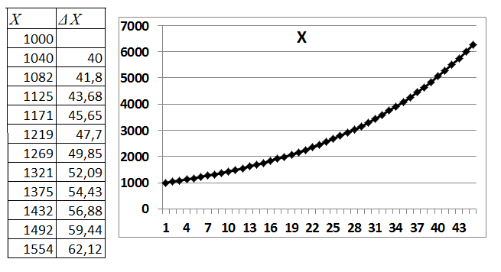

Рис.9.1. Развитие экономики по односекторной модели Леонтьева.

***Пример 9.3.*** Динамическая односекторная модель Солоу имеет вид [ 15, с.782]:

*k'= s * (1-a) * f(k) -( μ - n) * k*,

где *k = K / L* фондовооруженность, *k'* – её производная по времени,

*s = I / Y* – соотношение инвестиций к конечному продукту,

*а* – коэффициент прямых материальных затрат,

*μ* – коэффициент амортизационных затрат,

*n*  – коэффициент роста труда,

*Х = f(k) = b * k****r***  производственная функция Кобба-Дугласа.

*k'* вычисляем по предшествующему *kt-1 ; k = kt-1 + k'*, по нему вычисляем *r* = 0,6 при начальном *k* = 1. Результаты расчетов при *а* = 0,1; *μ* = 0,1; *s* = 0,1; *n* = 0,1; *b* = 0,7 представлены в таблице и на графике рисунка 9.2.

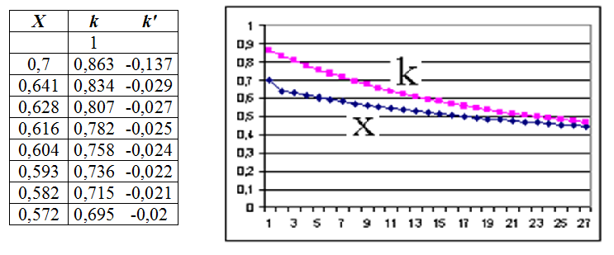

Рис.9.2. Развитие экономики по односекторной модели Солоу.

***Задание:*** Исследуйте модель при различных *а, b, μ , s* и *n* .

# **2.5. Применение теории игр в экономике**

# Многие социально-экономические ситуации обладают тем свойством, что в них сталкиваются не менее двух сторон с различными, часто противоположными интересами, и они могут действовать различными способами. Такие ситуации называются конфликтными. ***Математическая модель конфликтной ситуации называется игрой.*** Теорию и алгоритмы правильного поведения в игре пытались разрабатывать с тех пор, как появились игры, но первая серьёзная научная работа Джона фон Неймана и О.Монгенштерна появилась в США в 1944 году, в разгар войны, и была немедленно использована военными для планирования боевых действий. Война – это действия противников в условиях взаимного противодействия, на каждый ход может последовать ход противника, минимизирующий выигрыш. Поэтому теория игр активно используется в военном планировании. Бизнес – это тоже борьба соперников за максимальный выигрыш, поэтому теория игр к нему применима.

Теория игр – это отдельный большой раздел экономико-математического моделирования, мы не рассматриваем его подробно, а даём только самые общие представления. Известные задачи по игровому моделированию мы будем сводить к линейному программированию и решать итерационным градиентным методом с помощью *Поиска решения*. Подробнее с теорией игр и её применением в экономике можно ознакомиться, например, в книге Л.Г.Лабскера и Л.О.Бабешко "Игровые методы в управлении экономикой и бизнесом" [7] и в [5, с.256-292].

В теории игр существуют три направления:

* антагонистические игры, где каждый за себя, все против всех;
* кооперативные игры: игроки вступают в коалицию с целью максимального суммарного выигрыша, потом делят его с учётом интересов каждого игрока: объединение против вистующего в преферансе, охота на крупного зверя с разделом добычи "по справедливости";
* игры с природой, которая не имеет выигрыша, на неё не влияет отдельный игрок, но она может находиться в определённых состояниях с какими-то вероятностями: погода, курс валют, цены на фондовом рынке.

Если играют двое, и проигрыш одного равен выигрышу другого, то такая игра называется парной игрой с нулевой суммой выигрыша. Рассмотрим самую простую игру. Игрок А кладёт монету орлом или решкой вверх, игрок В пытается угадать. Если угадает – игрок А даёт ему рубль, если не угадает – сам платит рубль игроку А. Матрица, в которой представлены выигрыши игрока в зависимости от его стратегий и ответных стратегий противника, называется матрицей выигрышей, или ***платежной матрицей***:

# Игрок В

Орел Решка

Игрок Орел  **- 1 1**

A Решка  **1 - 1**

или в общем виде

**B1 B2 . . . . . Bn**

**А1**  *a****11*** *a****12*** *. . . . a****1n***

**А2**  *a****21*** *a****22*** *. . . .* ***a2n***

**.**

**.**

**.**

**Аm**  *a****m1*** *a****m2*** *. . . . a****mn***

где *a****ik***– выигрыш игрока А при стратегиях Аi и Вk.

Любое возможное в игре действие игрока называется ***чистой стратегией*** (например, орёл или решка, выпуск одного товара). В некоторых случаях игра может быть решена в чистых стратегиях.

***Пример 2.9.*** В приведённом на рисунке 2.11 примере игрок А пытается продать продукцию на рынках А1, А2 и А3, но игроки на рынках сбивают цену до минимума. Наиболее выгодна цена 7 на рынке А2. Технология решения такой игры: ищутся минимумы по строкам, выбирается их максимум (MaxMin), для второго игрока ищутся максимумы по столбцам, из них выбирается минимум (MinMax). Если эти числа совпадают, то задача решена, игроки договорились, эта величина является ***ценой игры.*** Геометрически цена игры соответствует седловой точке в платёжной матрице: максимум по одной оси, минимум по другой.

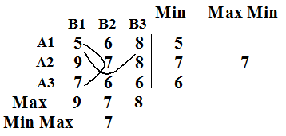

Рис. 2.11 Решение игры в чистых стратегиях.

Обычно задача в чистых стратегиях не решается, и используется их комбинация – ***смешанная стратегия:*** применение чистых стратегий с вероятностями *pi : SA(p1, p2, ...,pn).* Оптимизация плана игры сводится к выбору частот (или вероятностей) применения чистых стратегий (например, соотношения выпускаемых товаров) с целью минимального проигрыша при любых стратегиях противника (здесь – рынка). Стратегии, вероятность применения которых не равна нулю, называются ***активными.***

Джон фон Нейман доказал теорему: ***каждая конечная игра имеет по крайней мере одно оптимальное решение, возможно, среди смешанных стратегий.***

Если один из игроков придерживается своей оптимальной стратегии, то другому невыгодно отступать от своей оптимальной стратегии. При этом средний выигрыш больше или равен ***цене игры ν*** при любой стратегии другого игрока В и равен ν при оптимальной стратегии В. Поскольку мы имеем дело с вероятностями, это утверждение справедливо при бесконечно большом числе ходов, в реальности – при очень большом.

В антагонистических играх стороны действуют осознанно, выбирая стратегии, наиболее выгодные для себя и наименее выгодные для противника, потому ходы частично предсказуемы. Частично, потому что каждый игрок, особенно на войне, старается обмануть противника, сделать неожиданный ход. Пример – операция "Багратион" в 1944 году, когда Советская армия начала наступление по болотам, считавшимся непроходимыми. Прошли и разбили немцев, не ожидавших наступления на этом участке.

Рулетка в казино выдаёт истинно случайные числа, а человек этого не может. Например, если выпало 7, человек, как правило, не поставит на 7, а вероятность её появления остаётся прежней. Стратегия человека не оптимальна, и казино процветают. Но рулетка – неодушевлённый предмет, она не имеет выигрыша и заинтересованности, шарик в результате вращения попадает в одно из 33 состояний. Игра в казино относится к другому виду игр – играм с природой, которые кратко рассмотрены в конце этого раздела.

***Пример 2.10.*** Рассмотрим решение игры методом линейного программирования с использованием *Поиска решения.* Пусть мы имеем платёжную матрицу

Игрок **В**

***a11 a12 a13 a14***

**Игрок А *a21 a22 a23 a24***

***a31 a32 a33 a34***

Вычислим выигрыши игрока А, выпускающего и продающего различные виды продукции, при любом состоянии рынка, то есть при любых стратегиях игрока В. Для этого умножаем элементы платёжной матрицы *aik* на соответствующие вероятности *pi* применения стратегий *Ai* и суммируем по столбцам. Игроку А желательно, чтобы все эти суммы были больше или равны цене игры **ν** (он знает теорему фон Неймана)**,** а цена игры была побольше (ν→max).

**В1 В2 В3 В4**

**A1 *a11p1 a12p1 a13p1  a14p1***

**+ + + +**

**A2 *a21p2 a22p2 a23p2 a24p2***

**+ + + +**

**A3 *a31p3 a32p3 a23p3 a34 p3***

**≥ ν ≥ ν ≥ ν ≥ ν**

Поскольку мы не знаем **ν**, попробуем её исключить, введя *xi=pi/ν.* Тогда

**В1 В2 В3 В4**

**A1 *a11x1 a12x1 a13x1 a14x1***

**+ + + +**

**A2 *a21x2 a22x2 a23x2 a24 x2***

**+ + + +**

**A3 *a31x3 a32x3 a23x3 a34 x3***

**≥ 1 ≥ 1 ≥ 1 ≥ 1**

Поскольку *∑pi =1,* то *1/ν = ∑xi →min* , и это будет целевая функция.

Умножим столбцы платёжной матрицы *аik* на произвольные значения опорного плана *xi* . Столбец В2 уберём как ***доминируемый***, то есть заведомо невыгодный игроку В: любое его значение больше или равно соответствующего значения столбца В1. Ограничения: суммы по столбцам ≥1 (кроме В2), все *xi* ≥ 0.

Таблица 2.20. Решение парной антагонистической игры игроком А.

|  |  |  |  |  |  |  |
| --- | --- | --- | --- | --- | --- | --- |
|  | Рынок | | | |  |  |
| Продукция | B1 | B2 | B3 | B4 |  | ≥0 |
| A1 | 3 | 3 | 6 | 8 | *x1* | 2 |
| A2 | 9 | 10 | 4 | 2 | *x2* | 2 |
| A3 | 7 | 7 | 5 | 4 | *x3* | 2 |
|  |  | Убрать как |  |  |  | Σ *xi* |
|  |  | доминируемый | |  | Целевая | 6 |
|  |  |  |  |  |  | min |
| *aik*xi* | 6 |  | 12 | 16 |  |  |
|  | 18 |  | 8 | 4 |  |  |
|  | 14 |  | 10 | 8 |  |  |
|  | Σ |  | Σ | Σ |  |  |
|  | 38 |  | 30 | 28 |  |  |
| Ограничения | ≥1 |  | ≥1 | ≥1 |  |  |

Получим результат: *x1* =0,074; *x2* =0; *x3*=0,111; Σ*xi* = 0,185;

*v* =1/Σ*xi* =5,4. Вспомним, что ***pi=v*xi***, получим *р1=0,4 ; р2=0; р3=0,6*.

Игра игрока В, который стремится минимизировать v и сделать плату за продукцию меньше или равной v при любых стратегиях игрока А:

Таблица 2.21. Решение парной антагонистической игры игроком В.

|  |  |  |  |  |  |  |
| --- | --- | --- | --- | --- | --- | --- |
| Продукция | | Рынок | | | |  |
|  |  | В1 | В2 | В3 | В4 |  |
|  | А1 | 3 | 3 | 6 | 8 |  |
|  | А2 | 9 | 10 | 4 | 2 |  |
|  | А3 | 7 | 7 | 5 | 4 |  |
|  |  |  |  |  |  |  |
| Σ=1/ν = 0,185 | *х* | 0,04 | 0 | 0,15 | 0 |  |
| Вероятности | *q* | 0,2 | 0 | 0,8 | 0 |  |
|  |  |  |  |  |  |  |
|  |  | *аi1 *х1* |  | *аi3 *х3* | *аi4 *х4* |  |
| Σ= | 1 | 0,11 |  | 0,89 | 0 | Проигрыш |
| Σ= | 0,93 | 0,33 |  | 0,59 | 0 | (плата) |
| Σ= | 1 | 0,26 |  | 0,74 | 0 | *v* = 5,4 |

Игроку А выгодно выпускать 40% продукции 1 и 60% продукции 2, рынку выгодно находиться 20% времени в состоянии 1 и 80% времени в состоянии 3.

Игра "орёл-решка" не решается в чистых стратегиях: если игрок А будет всё время класть орла, игрок В будет постоянно угадывать. Оптимальная стратегия обоих игроков – орёл и решка случайным образом с вероятностью 0,5. Обоснуйте.

***Задание.*** Найдите и удалите доминируемые стратегии, постройте смешанные стратегии игроков А и В, вычислите цену игры.

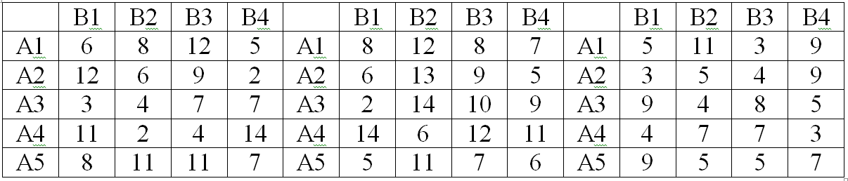

***Пример 2.11. Кооперативные игры***

Лауреатами Нобелевской премии по экономике за 2012 год стали американские ученые Элвин Рот и Ллойд Шепли, которые развивали и использовали теорию кооперативных игр. Элвин Рот занимался разработкой комплексной сети для доноров почек и созданием алгоритма, помогающего школьным округам оптимально распределять тысячи учащихся по школам. Вклад Ллойда Шепли в теорию кооперативных игр заключается в разработке принципов оптимального распределения выигрыша между игроками (вектор Шепли).

В кооперативных играх игроки вступают в коалицию, чтобы обеспечить максимальный выигрыш группы игроков, а затем делят выигрыш в соответствии с заранее согласованными условиями. Основные понятия теории кооперативных игр:

- ***точка угрозы*** – выигрыш, получаемый игроком без вступления в коалицию;

- ***поверхность Парето*** – поверхность в многомерном пространстве состояний игроков, двигаясь вдоль которой каждый игрок может улучшить своё состояние только за счёт ухудшения (в лучшем случае сохранения) состояния других игроков.

- ***переговорное множество*** – часть поверхности Парето выше точек угрозы всех игроков;

- ***функция Нэша*** , где *Xi* – выигрыш *i*-го игрока,

*Xmini*– его точка угрозы, *N* – количество игроков.

В функции Нэша нет эффективности выигрышей, в отличие от формул Стоуна 2.1 и Кобба-Дугласа 2.2. Критерием приоритета игрока можно считать его точку угрозы.

***Пример 2.12. Кооперативная игра*** "***Семейный спор***"***.***

Постановка задачи взята из [4, с. 212]. В городе имеется два вида развлечений – футбол и балет. Муж и жена планируют свой отдых на некоторый период, чтобы совместно получить максимальное удовольствие. Если муж идет на футбол, а жена на балет, они получают по 2 балла удовольствия, если идут вдвоем на футбол – муж получает удовольствия на 4 балла, а жена на 1, если идут вдвоем на балет – муж получает удовольствия на 1 балл, а жена на 4. Если муж идет на балет, а жена на футбол, то удовольствие нулевое, то есть эта стратегия доминируемая. Чистые стратегии пары: оба на балет, оба на футбол, врозь. Матрица выигрышей:

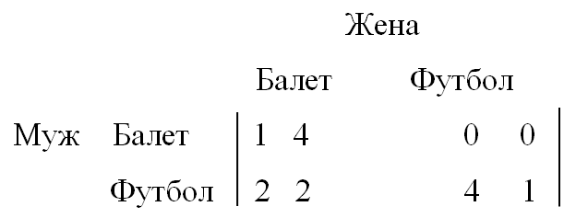

Обозначим вероятности стратегий: *р1* оба балет, *р2* оба футбол, *р3* врозь.

Выигрыши мужа и жены при применении смешанных стратегий:

Муж *hм = 1* р1 + 4*р2 + 2*р3*

Жена *hж = 4*р1 +1*р2 + 2*р3*

Точка решения Нэша: *U = max П( hi – hmini),*

где *hmini* – выигрыш без вступления в коалицию, здесь *hmini = 2.*

Целевая *U = (hм –2)*( hж –2) → max*

Изменяя ячейки *р1, р2, р3*

Ограничения : *р1 +р2 + р3 =1*, все ≥ 0 .

Результат *р1 = р2 = 0,5; р3 = 0*, т.е. надо жить дружно и половину вечеров совместно ходить на балет, а половину – на футбол.

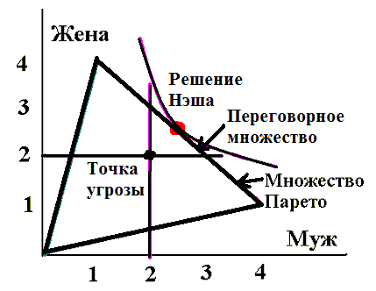

Рис. 2.12. Кооперативная игра

***Задание.*** Пять охотников договариваются убить лося. Точки угрозы охотников: 40, 30. 15, 15, 15. Как разделить по справедливости 200 кг мяса?

***Игры с природой. Принятие решений в условиях неопределенности.***

В экономической практике во многих задачах принятия решений часто появляется неопределённость, связанная не с противодействием противника, а с другими факторами: курс валюты, рыночная конъюнктура, политика правительства и т.д. Эти факторы называют "природой", а соответствующую математическую модель – "игра с природой". В данном учебном пособии даются краткие сведения об играх с природой, поскольку они подробно разобраны в специальной литературе [5 с.283-290, 7].

Природа не имеет выигрыша, не имеет заинтересованности, поэтому её состояния менее предсказуемы, чем ходы игрока. Она может находиться в одном из состояний Пk, где k=1, 2, …, n. Игрок может выбирать одно из состояний (действий, управлений) Si ,  где i = 1, 2, …, m. Терминология несколько иная: поскольку природа нам не платит, используется не термин "платёжная матрица", а термин "матрица выигрышей (или потерь) ":

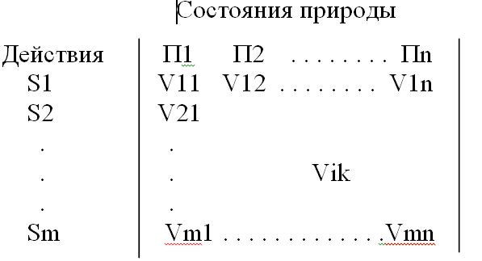

Используется также Матрица рисков || rik ||, вычисляемая по алгоритму

βk = rik = max Vik – Vik (для матрицы выигрышей)

по столбцу

или

βk = rik = Vik – min Vik (для матрицы потерь)

по столбцу

Риск βk – упущенная возможность максимального выигрыша при k –ом состоянии природы.

Принцип доминирования стратегий природы недопустим, поскольку природа не выбирает свои состояния.

Разработаны различные критерии выбора оптимальных чистых стратегий игрока с природой:

Принцип недостаточного основания, или критерий Лапласа, основанный на предположении, что все состояния природы равновероятны: максимум средних по строкам матрицы выигрышей

##### Max ( Σ Vik )/n

Критерий Вальда: осторожность, выбор наилучшей из наихудших стратегий:

Для матрицы потерь *Z = min max Vik*

*i k*

Для матрицы выигрышей *Z = max min Vik*

*i k*

Критерий Сэвиджа *Z = min max rik*

*i k*

наименьший риск при самой плохой ситуации

Критерий Гурвица содержит параметр *р* – вероятность нахождения природы в самом невыгодном состоянии; для выигрышей

*Z = max (р*max Vik + (1-р) * min Vik)*

*i k k*

для потерь

*Z = min (р* min Vik + (1-р) * max Vik)*

*i k k*

Существует также обобщённый критерий Гурвица, согласно которому формируется вектор коэффициентов, количественно характеризующих субъективную оценку (представление, ощущение, уверенность) игрока , что при выборе им любой из чистых стратегий он получит некоторый выигрыш. Этот критерий применяется при разработке стратегий банков [7].

***Пример 2.13. Оптимальное резервирование ресурсов***

***при подготовке ликвидации аварии***

Аварии и катастрофы на транспорте, в промышленности, в ЖКХ и в Вооруженных силах были всегда, а в связи с износом оборудования и “человеческим фактором” в России их вероятность возрастает. К возможным авариям надо быть готовым, т.е. резервировать материальные, кадровые и финансовые ресурсы. Но выделяемые на это средства, как правило, ограничены, и требуется их использовать рационально, чтобы получить максимальный эффект. Математический аппарат для проведения соответствующих расчетов – теория игр с природой и математическое программирование, а исходные данные могут быть получены из статистики аварий и экспертных оценок вероятностей аварий, возможного ущерба и ресурсов, необходимых для проведения работ в период и сразу после аварии.

В качестве конкретного примера мы использовали результаты работы М.И.Рылова и др. [ *Рылов М.И*., *Камынов Ш.В*., *Анисимов Н.А*., *Можаев А.С*., *Никитин В.С.* Оптимизация риска при утилизации АПЛ // Управление риском, 2003, № 3, с. 25-32], в которой проведен анализ сценариев крупных радиационных аварий при выгрузке отработанного ядерного топлива (ОЯТ) из утилизируемой атомной подводной лодки (АПЛ), и Л.Г.Лабскера [*Лабскер Л.Г.* Анализ задачи оптимизации рисков при утилизации атомных подводных лодок (АПЛ) с применением критериев оптимальности относительно рисков // Управление риском, 2007, № 3 (43), с.11-20.], в которой проведена оценка приоритетов мероприятий (стратегий) по ликвидации последствий этих аварий с использованием теории игр с природой.

Авторы этих работ ограничились тремя сценариями развития возможных аварий, представляющими по результатам исследования наибольшую опасность:

П**1** – возникновение самоподдерживающейся цепной реакции;

П**2** – падение гражданского самолета на станцию выгрузки ОЯТ;

П**3** – падение гражданского самолета на площадку для хранения контейнеров с ОЯТ.

Сценарии П**2** и П**3** включены в рассмотрение в связи с участившимися в последнее время проявлениями актов терроризма.

Экономический ущерб и вероятности состояний на этапе выгрузки ОЯТ из АПЛ приведены в таблице 2.22.

Таблица 2.22.

|  |  |  |
| --- | --- | --- |
| Сценарии аварий | Экономический ущерб, тыс. руб. | Вероятность |
| П1 | 3380,3 | 1х10 – 7 |
| П**2** | 812,1 | 1,6х10 **– 5** |
| П**3** | 737,8 | 1,6х10 **– 5** |

Рассмотрены пять мероприятий по снижению риска при утилизации АПЛ (чистых стратегий):

А**1** – оперативное использование передвижных установок экстренного подавления огня, включая постоянное дежурство пожарной службы в течение всего периода утилизации АПЛ;

А**2** – организация обучения технического персонала действиям при возникновении пожаров;

А**3** – разработка инструкции по дезактивации поверхностей помещений и оборудования в аварийных условиях;

А**4** – разработка мер по ограничению доступа и времени пребывания персонала и населения на территории вдоль оси факела выброса (в течение 5-10 суток после аварии) для выявления и оконтуривания пятен загрязнения на местности после аварии;

А**5** – разработка превентивных мер по ограничению пребывания персонала в опасной зоне при проведении операций по выгрузке ОЯТ из АПЛ в зависимости от времени проведения операций и складывающихся при этом метеоусловий (направления и силы ветра, интенсивности осадков и т.д.).

В Таблице 2.23 приведены потери при различных авариях и проведении различных мероприятий по их ликвидации, а также потери с учетом вероятностей аварий.

Таблица 2.23

|  |  |  |  |  |  |  |
| --- | --- | --- | --- | --- | --- | --- |
| Мероприятия | Потери | | | Потери с учетом вероятностей | | |
| П1 | П2 | П3 | П1 | П2 | П3 |
| А1 | 3380 | 543 | 498 | 3,38 | 86,88 | 79,68 |
| А2 | 3380 | 721 | 665 | 3,38 | 115,36 | 106,4 |
| А3 | 2445 | 530 | 437 | 2,445 | 84,8 | 69,92 |
| А4 | 3288 | 776 | 733 | 3,288 | 124,16 | 117,28 |
| А5 | 3242 | 710 | 660 | 3,242 | 113,6 | 105,6 |

Л.Г.Лабскер, используя теорию игр с природой, оценил приоритеты различных мероприятий по снижению риска при утилизации АПЛ. Результаты представлены в Таблицах 2.24, 2,25 в столбце “Игры”, наиболее важное мероприятие А**3** имеет наименьшее численное значение приоритета. Мы также попытались оценить приоритеты мероприятий, исходя из возможных потерь и выигрышей при различных авариях и проведении мероприятий. Опробованы три метода оценки приоритета каждого мероприятия:

1. Сумма произведений ущербов *R***i** на их вероятности *p****i***

*Sum = Σ Ri * pi i = 1, 2, 3*

2. Произведение произведений ущербов на их вероятности

*Mult = П Ri*pi i = 1, 2, 3*

3. Сумма произведений предотвращенных потерь (выигрышей) *V****i*** на их вероятности *p****i***

*SumV = Σ Vi * pi i = 1, 2, 3*

Для удобства сопоставления вычисленные значения приоритетов были нормированы таким образом, чтобы приоритет мероприятия А**3** был равен 10. Для Метода 3 нормирована величина *1/SumV*, т.к. значение *SumV* убывает с убыванием значимости мероприятия. Результаты расчетов представлены в Таблицах 2.24, 2.25 и на Рисунке 2.13.

Таблица 2.24.

|  |  |  |  |  |  |
| --- | --- | --- | --- | --- | --- |
|  | Приоритет | | Нормир.приоритет | |  |
|  | sum | mult | sum | mult | Игры |
| А1 | 17 | 23 | 11 | 17 | 20,5 |
| А2 | 23 | 41 | 14 | 30 | 42,5 |
| А3 | 16 | 14 | 10 | 10 | 10 |
| А4 | 24 | 48 | 15 | 34 | 47,5 |
| А5 | 22 | 39 | 14 | 28 | 29,5 |

# Таблица 2.25

|  |  |  |  |  |  |  |  |  |  |
| --- | --- | --- | --- | --- | --- | --- | --- | --- | --- |
| Меропри-ятия | Выигрыши | | | Выигрыши с учетом вероятностей | | | SumV | Нормир.  SumV | Игры |
| А1 | 0 | 269 | 240 | 0 | 43 | 38,4 | 81 | 12 | 20,5 |
| А2 | 0 | 91 | 73 | 0 | 14,6 | 11,68 | 26 | 36 | 42,5 |
| А3 | 935 | 282 | 301 | 0,94 | 45,1 | 48,16 | 94 | 10 | 10 |
| А4 | 92 | 36 | 5 | 0,09 | 5,76 | 0,8 | 7 | 142 | 47,5 |
| А5 | 138 | 102 | 78 | 0,14 | 16,3 | 12,48 | 29 | 33 | 29,5 |



Рис. 2.13. Приоритеты мероприятий, рассчитанные по разным методикам.

Лучше всего с теорией игр совпали результаты расчета по методу 2 (Mult), хуже всего – по методу 1 (Sum). Возможно, это следствие “толстого хвоста” в распределении вероятностей аварий в зависимости от ущерба, и в моделях надо использовать не величины потерь, а их логарифмы, или же произведения вместо сумм.

Основная цель данной работы – расчет оптимального распределения ограниченных средств на проведение указанных мероприятий.

При этом предполагается:

1. При ликвидации последствий аварии должны быть проведены все мероприятия.
2. Затраты на аварийные мероприятия зависят от возможных потерь при их невыполнении, т.е. приоритета, а также от их стоимости.
3. Эффективность каждого мероприятия представляет собой логистическую зависимость от затрат и может быть в первом приближении представлена линейной функцией (Рисунок 2.14), но существует пороговое значение затрат Рmin. Такой подход дает возможность учесть в модели стоимость мероприятий, личный опыт экспертов и разработчиков мероприятий.

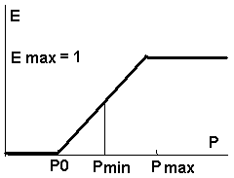

Рис.2.14. Зависимость эффективности мероприятия *Е* от затрат *Р*.

1. В качестве критериев эффективности распределения затрат использованы максимумы целевых функций

***S1= П Рi ai***(1)

***S2 = П bi ai***  (2)

где ***Рi*** – затраты на мероприятия;

***ai* = *1*/*ri***– величина, обратная приоритету *i*-го мероприятия, т.к. в работе Л.Г.Лабскера значение приоритета убывает с ростом значимости мероприятия;

***bi*** – эффективность затрат на мероприятия, нормированная на 1 :

***bi = (P – Pо)/(Pmax – Pо)*** (3).

Формулы 1 и 2 аналогичны известным формулам Кобба-Дугласа и Стоуна.

В Таблице 2.26 показана технология оптимизации затрат с использованием Сервиса “Поиск решения” Excel. В столбец “Приоритет” поочередно помещались приоритеты, вычисленные по методам Sum, Mult, SumV и по теории игр, изменяемые ячейки – “Затраты”, максимизируемые целевые функции *S1* и *S2* вычислены по формулам (1) и (2), *bi*  *–* по формуле (3). Значения *Pmin, Pmax* и сумма затрат задаются в настройке “Поиска решения” как ограничения. В данном случае они взяты произвольно, так же как суммарные затраты. Соможитель 10 введен в формулы для удобства представления значений в таблицах.

Таблица 2.26. Расчет затрат с использованием целевой функции S1*.*

|  |  |  |  |
| --- | --- | --- | --- |
|  | **Приоритет ri** | Затраты Рi | **Рi^(10/ ri )** |
| **А1** | 21 | 214,65 | 13,26 |
| **А2** | 43 | 103,53 | 3,48 |
| **А3** | 10 | 440,02 | 200,00 |
| **А4** | 48 | 92,63 | 3,05 |
| **А5** | 30 | 149,16 | 6,03 |
|  |  | **Сум.затраты** | **Целевая S1=П Рi^(10/ ri )** |
|  |  | 1000 | 169566 |

Таблица 2.27. Расчет затрат с использованием целевой функции S2.

|  |  |  |  |  |  |  |  |
| --- | --- | --- | --- | --- | --- | --- | --- |
|  | Приоритет ri | Затраты Рi | bi^(10/ri) | bi | Pо | Pmin | Pmax |
| А1 | 20,5 | 159 | 0,51 | 0,505 | 0 | 100 | 300 |
| А2 | 42,5 | 172 | 0,22 | 0,038 | 100 | 100 | 2000 |
| А3 | 10 | 413 | 0,03 | 0,163 | 100 | 100 | 2000 |
| А4 | 47,5 | 89, | 0,71 | 0,444 | 20 | 20 | 200 |
| А5 | 29,5 | 165 | 0,33 | 0,194 | 60 | 100 | 600 |
|  |  |  | Целевая  П bi/^(10/ri) |  |  |  |  |
| Сум. затраты | | 1000 | 0,00069279 |  |  |  |  |
| Макс. затраты | | 1000 |  |  |  |  |  |

Результаты расчетов с использованием приоритетов Sum, Mult и “Игры” представлены в Таблице 2.28 и на Рисунках 2.14 и 2.15.

Таблица 2.28. Оптимальные затраты, рассчитанные по разным методам.

|  |  |  |  |  |  |  |  |  |
| --- | --- | --- | --- | --- | --- | --- | --- | --- |
|  | Целевая S1 | | | | Целевая S2 | | | |
|  | Sum | Mult | SumV | Игры | Sum | Mult | SumV | Игры |
| А1 | 311 | 268 | 335 | 233 | 141 | 164 | 241 | 159 |
| А2 | 117 | 75, | 111 | 56 | 224 | 194 | 180 | 172 |
| А3 | 449 | 577 | 402 | 638 | 247 | 378 | 389 | 413 |
| А4 | 50 | 30 | 28 | 23 | 179 | 102 | 40 | 89, |
| А5 | 71 | 48 | 121 | 48 | 207 | 160 | 147 | 165 |
|  |  |  |  |  |  |  |  |  |



Рис.2.14. Распределение затрат с целевой функцией S*1*



Рис.2.15. Распределение затрат с целевой функцией S*2*

Выводы.Опробованы различные методы оценки приоритетов мероприятий по подготовке к ликвидации радиационной аварии. Результаты, наиболее близкие к результатам теории игр, получены методом

*Mult = П Ri*pi*, т.е. произведение произведений возможных потерь на их вероятности, при условии проведения мероприятий. Отработана методика расчета оптимальных затрат на мероприятия с использованием различных целевых функций и сервиса “Поиск решения” Excel.

**5.9. Принятие решений группой экспертов**

Решения часто принимаются на основании мнений экспертов, которые могут вначале существенно отличаться. Существуют различные методы выработки единого мнения группы, наиболее известный - DELPHI: эксперты дают заключения, с которыми знакомят остальных членов группы. Авторитет членов группы и их взаимное влияние различны. Эксперты "подстраиваются" под мнение других членов группы, и так несколько раз. Предполагается, что в конечном итоге эксперты придут к единому мнению. Резко отличающиеся мнения отвергаются. (Когда-то все "эксперты" считали, что Солнце ходит вокруг Земли, только Галилей утверждал, что Земля вертится, и его заставили отречься...). Попробуем формализовать этот алгоритм. Постановка задачи взята из учебника А.А.Рубчинского [ 7 ].

Пусть группа, состоящая из *N* членов 1, 2, …, *N* должна принять некоторое решение, выражаемое одним числом, например, выделить определенную сумму денежных средств на рассматриваемый проект или определить срок окупаемости некоторого инновационного продукта. В начальный момент времени *t =* 0 у всех членов группы (далее для краткости называемых участниками или экспертами) имеются определенные мнения и предполагается, что мнение участника *i* выражается некоторым действительным числом *Хi*. Каждый участник обладает определенным влиянием на других участников.

Пусть для любых *i* и *j* неотрицательное число *аĳ* обозначает влияние лица *i* на лицо *j*. Обычно предполагают, что для любого *j* выполнено

соотношение ∑ *аĳ*  = 1. Это условие позволяет интерпретировать величину *аĳ* как относительное влияние участника *i* на участника *j*. Под термином “относительное” здесь понимается степень влияния *i* на *j*, сравниваемая с влиянием на *j* остальных участников. В принципе, это не обязательно.

Ситуацию взаимных влияний в группе можно представить в виде взвешенного ориентированного графа *D.* Вершинами орграфа *D* являются участники 1, 2, …, *N*; если *аĳ* > 0, проводим дугу из *i* в *j*. Дуге (*i*, *j*), если она существует, приписывается вес *аĳ*. Полученный таким образом ориентированный граф *D* будем в дальнейшем называть ***орграфом влияний*** в группе. Можно предположить и обратное влияние участников друг на друга, в этом случае вершины будут связаны двумя дугами, и таблица, описывающая взаимные влияния, будет частично заполнена ниже главной диагонали. Используем граф, изображённый на рисунке 5.5.1, в соответствующую таблицу взаимных влияний вставим обратные влияния ниже главной диагонали (Таблица 5.9.1). В данном случае влияние 0→1 равно 12 баллов, влияние 1→0 равно 2 баллам.

Относительно построенной модели сделаем еще несколько дополнительных предположений. Во-первых, будем считать, что орграф влияний *D* в процессе принятия решений не изменяется и, следовательно, наша модель статична. Во-вторых, предполагается, что точки зрения высказываются и решения принимаются лишь в дискретные моменты времени *t =* 1, 2, 3, ..., которые ассоциируются с последовательными встречами участников для обсуждения и обмена мнениям по рассматриваемому вопросу. Мнение участника *j* в момент времени *t* выражается величиной Х*j*(*t*). Наконец, сделаем следующее предположение относительно того, как давление или влияние формируют мнения. В момент времени *t* + 1 точка зрения Х*j*(*t* + 1) участника *j* есть взвешенная сумма мнений Х*i*(*t*) в момент времени *t* всех участников *i*:



Формула описывает схему взаимодействия участников при принятии решения.

Вопрос, возникающий относительно рассматриваемой процедуры, таков: существует ли для некоторых (или всех) участников ***устойчивое финальное мнение***, т.е. сходится ли последовательность мнений Х*i*(*t*) к пределу при *t →* ∞, и, кроме того, одинаковы ли финальные мнения у всех участников. Такое финальное мнение, если оно существует, будет называться

***финальным общим мнением*** или ***групповым решением****.*

Используя теорию цепей Маркова, можно показать, что при некоторых предположениях относительно структуры орграфа влияний группа достигает финального общего мнения. Кроме того, возможно в некотором смысле измерить относительное влияние каждого участника, определяемое его вкладом в достижение финального решения. Самое удивительное здесь состоит в том, что в задачах, по своей природе совсем не являющихся вероятностными, методы теории цепей Маркова оказываются весьма эффективными.

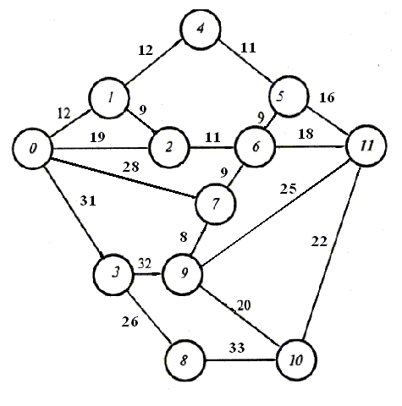

Рис. 5.9.1. Граф прямых влияний членов группы экспертов. Влияния взаимные: влияние 0 на 1 =12, влияние 1 на 0 =2 показано в таблице 5.5.1, но не на графе.

Взаимные влияния (со строки 5) и другие данные, необходимые для расчётов, представлены в Таблице 5.9.1. В строке 1 - исходные мнения экспертов, в строке 4 и втором столбце - их номера, в строке 2 - параметры модели: масштабный коэффициент d=0,01 (равенство суммы влияний единице не предполагается, для этого d должен быть равен сумме влияний). N - количество экспертов, MM количество итераций.

Таблица 5.9.1. Исходные данные: мнения и взаимные влияния.

|  |  |  |  |  |  |  |  |  |  |  |  |  |  |
| --- | --- | --- | --- | --- | --- | --- | --- | --- | --- | --- | --- | --- | --- |
| **i** |  | Исходные мнения | | | |  |  |  |  |  |  |  | **k** |
| 1 | **D6** | 7 | 3 | 8 | 3 | 9 | 1 | 5 | 6 | 7 | 4 | 3 | 7 |
| 2 | **d** | **0,01** | **N** | **12** | **ММ** | **100** |  |  |  |  |  |  |  |
| 3 |  | Влияемые | |  |  |  |  |  |  |  |  |  |  |
| 4 |  | 0 | 1 | 2 | 3 | 4 | 5 | 6 | 7 | 8 | 9 | 10 | 11 |
| 5 | 0 |  | 12 | 19 | 31 |  |  |  | 28 |  |  |  |  |
| 6 | 1 | 2 |  | 9 |  | 12 |  |  |  |  |  |  |  |
|  | 2 | 2 | 9 |  |  |  |  | 11 |  |  |  |  |  |
| *Влияющие* | 3 | 1 |  |  |  |  |  |  |  | 26 | 5 |  |  |
|  | 4 |  | 2 |  |  |  | 11 |  |  |  |  |  |  |
|  | 5 |  |  |  |  | 3 |  | 3 |  |  |  |  | 3 |
|  | 6 |  |  | 3 |  |  | 4 |  | 9 |  |  |  | 5 |
|  | 7 | 3 |  |  |  |  |  | 2 |  |  | 3 |  |  |
|  | 8 |  |  |  | 3 |  |  |  |  |  |  | 5 |  |
|  | 9 |  |  |  | 2 |  |  |  | 8 |  |  | 5 | 7 |
|  | 10 |  |  |  |  |  |  |  |  | 33 | 20 |  | 6 |
|  | 11 |  |  |  |  |  | 3 | 4 |  |  | 25 | 5 |  |

Для проведения вычислений используйте программный модуль Visual Basic for Applications (VBA). Основы VBA и методика создания модуля представлены в Приложении 1.

Программа работает следующим образом:

1. Создаётся массив b(i,k) разниц мнений экспертов.

2. Мнения экспертов копируются в строку bb(14, k).

3. В массиве bb(i,k) производится корректировка мнений экспертов с учётом взаимного влияния. Новые мнения экспертов сохраняются в bb(14,k).

4. Процедура 3 повторяется ММ раз, мнения экспертов сохраняются в bb со сдвигом на 20 ячеек вправо.

В результате получается массив, отражающий изменение мнений экспертов, по которому построен рисунок 5.9.2.

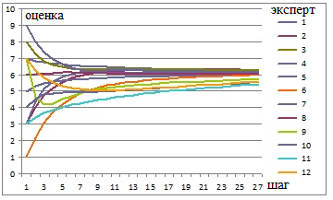

Рис. 5.9.2. Изменение мнений экспертов в результате взаимного влияния.

Программный модуль VBA

Dim a, b, bb As Range

Set a = Range("D6") 'Верхний левый угол таблицы данных

Set b = Range("D26") 'Разница мнений i=го и k-го экспертов

Set bb = Range("D40") 'Мнения экспертов

d = a(2):

N = a(2, 3): 'Размер таблицы данных

MM = a(2, 5) 'Число итераций

For i = 1 To N

For k = 1 To N

b(i, k) = a(1, i) - a(1, k) 'Начальная разница мнений i=го и k-го

' экспертов

Next k: Next i

For i = 1 To N: For k = 1 To N:

bb(14, k) = a(1, k): Next k 'Начальные мнения экспертов

For k = 1 To N

bb(i, k) = b(i, k) * a(i + 4, k) * d 'Корректировка мнений

'экспертов с учётом взаимного влияния

Next k: Next i

For i = 1 To N : For k = 1 To N

bb(14, k) = bb(14, k) + bb(i, k) 'Новые мнения экспертов

Next k: Next i

For k = 1 To N : bb(1, k + 20) = bb(14, k) : Next k

For m = 1 To MM 'Повторение ММ раз с сохранением

'новых мнений экспертов в bb +20 ячеек вправо.

For i = 1 To N : For k = 1 To N

b(i, k) = bb(14, i) - bb(14, k)

Next k: Next i

For i = 1 To N: For k = 1 To N: bb(14, k) = bb(m, k + 20): Next k

For k = 1 To N

bb(i, k) = b(i, k) * a(i + 4, k) * d

Next k: Next i

For i = 1 To N : For k = 1 To N

bb(14, k) = bb(14, k) + bb(i, k)

Next k: Next i

For k = 1 To N

bb(m + 1, k + 20) = bb(14, k)

Next k: Next m

Думаю, надо дать в первом приближении **Составление расписаний (поездов, занятий)**. Задача сложная, решается на суперкомпьютерах методом Беллмана с перебором. Я эту тему знаю плохо. В МИИТе это должно быть.

***Контрольные вопросы.***

1. Постановка задачи, целевая функция и ограничения в задаче о планировании производства.
2. Постановка задачи, целевая функция и ограничения в транспортной задаче.
3. Постановка задачи, целевая функция и ограничения в задаче о закупках при соблюдении норм.
4. Постановка задачи, целевая функция и ограничения в задаче о закупках по модели Стоуна.
5. Постановка задачи, целевая функция и ограничения в задаче о замене оборудования.
6. Постановка задачи, целевая функция и ограничения в задаче об инвестициях в несколько предприятий с нелинейной зависимостью дохода от инвестиций. Почему компьютер может выдать неоптимальный план?
7. Постановка задачи, целевая функция и ограничения в задаче коммивояжёра.
8. Зачем нужен "План поездки в компактном виде" в задаче коммивояжёра?
9. Почему в задаче коммивояжёра возникают “острова” и как с ними бороться?
10. Что такое множители Лагранжа и теорема Куна-Таккера?
11. Как работает *Поиск решения*?
12. Что такое чистые и смешанные стратегии?
13. Теорема фон Неймана о решении игровой задачи.
14. Постановка задачи, целевая функция и ограничения в задаче об антагонистической игре.
15. Постановка задачи, целевая функция и ограничения в задаче о кооперативной игре.
16. Что такое точка угрозы, поверхность Парето, переговорное множество и решение Нэша в кооперативной игре?

***Контрольное задание.***

1. Заданы 4 варианта дорожных сетей и по 7 вариантов тарифов к каждой сети. Постройте оптимальные планы поездки с посещением всех городов: а) из п.1 в п.13 (на схеме В – в п.12) ; из п.1 с возвратом в п.1.

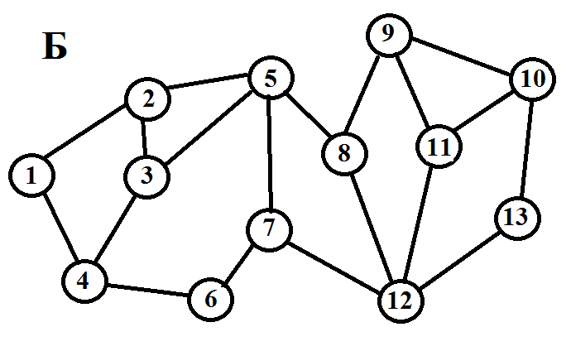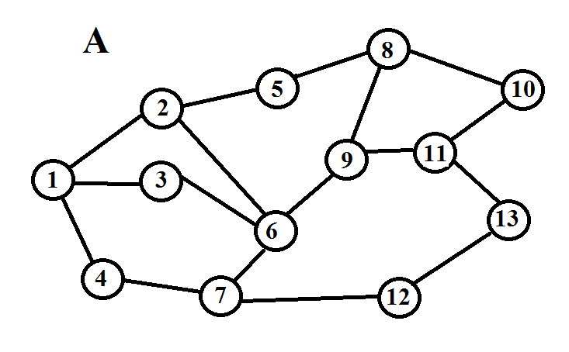

Тарифы схемы А, варианты 1 – 7

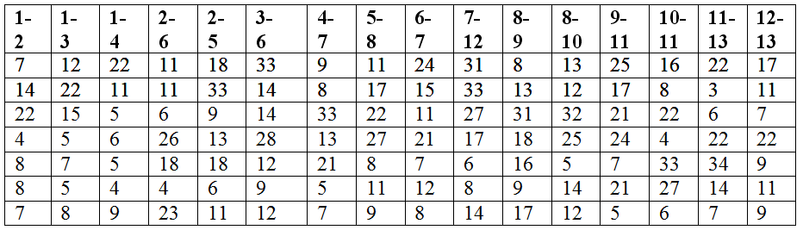

Тарифы схемы Б, варианты 8 – 14

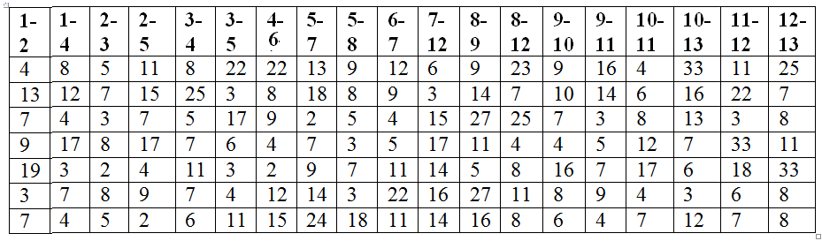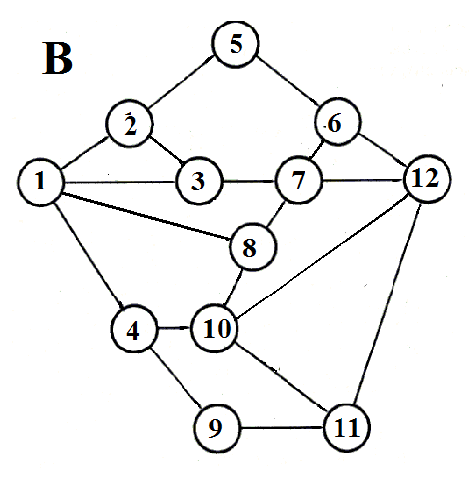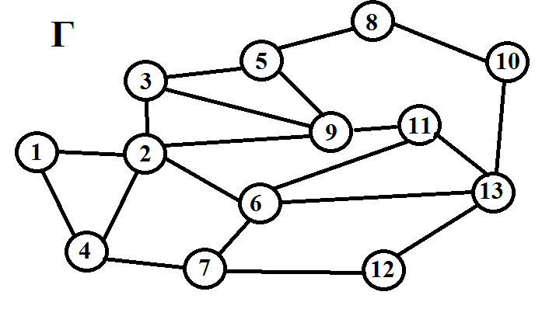

Тарифы схемы В, варианты 15 – 21

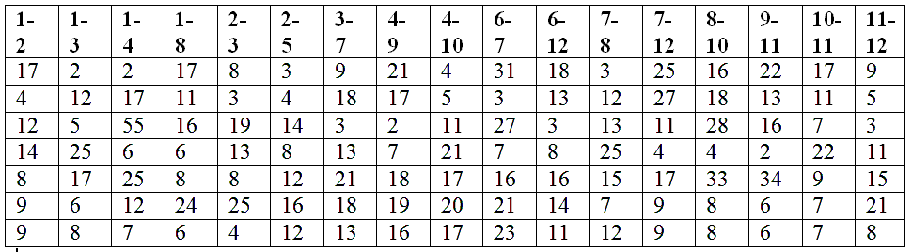

Тарифы схемы Г, варианты 22 – 28

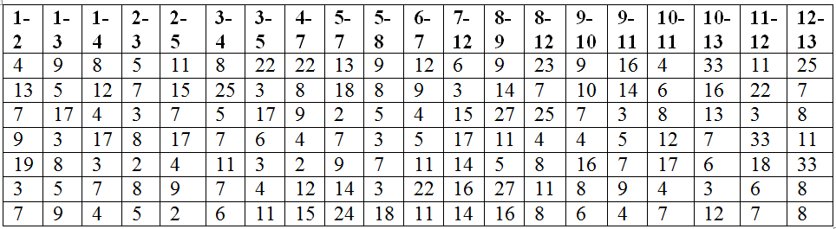

# 

**Глава 3. СЕТЕВОЕ ПЛАНИРОВАНИЕ**

Изучив Главу 3, вы будете знать:

* принципы сетевого планирования;
* влияние опорного плана на результат;

Уметь:

* решать сложные многовариантные оптимизационные задачи;
* оптимизировать план работ сложного проекта;

. - Строить диаграммы Ганта с использованием средств MS Excel.

Владеть:

* методами использования ресурсов Excel для решения сложных экономических задач.

**3.1. Назначение и области применения сетевого планирования**

Сетевое планирование рассмотрено в [6, с. 246-257, 14, с. 347-354], Основные принципы и формулировки сетевого моделирования изложены по учебнику Н.Ш.Кремера [ 5, с.315-356], а методы решения задач - авторские.

Сетевое планирование и управление (СПУ) – это система методов планирования и управления разработкой крупных народнохозяйственных ком­плексов, научными исследованиями, конструкторской и техноло­гической подготовкой производства, новых видов изделий, строи­тельством и реконструкцией, капитальным ремонтом основных фондов путем применения сетевых графиков. Первые системы, использующие сетевые графики, были применены в США в конце 50-х годов и получили названия ***СРМ***(английская аббревиатура, означающая *метод критического пути)* и ***PERT*** *(метод оценки и обзора программы).* Система ***СРМ***были впервые применена при управлении строительными работами, система ***PERT***–при разработке ракет "Поларис".

В России работы по сетевому планированию начались в 60-х годах. Тогда методы СПУ нашли применение в строительстве и научных разработках. В дальнейшем сетевые методы стали широко применяться и в других областях народного хозяйства.

СПУ основано на моделировании процесса с помощью сетево­го графика и представляет собой совокупность расчетных мето­дов, организационных и контрольных мероприятий по планированию и управлению комплексом работ.

Система СПУ позволяет:

• формировать календарный план реализации некоторого ком­плекса работ;

• выявлять и использовать резервы времени, трудовые, ма­териальные и денежные ресурсы;

• осуществлять управление комплексом работ по принципу "ведущего звена" с прогнозированием и предупреждением воз­можных срывов в ходе работ;

• повышать эффективность управления в целом при четком распределении ответственности между руководителями разных уровней и исполнителями работ.

Диапазон применения СПУ весьма широк: от задач, касающихся деятельности отдельных лиц, до проектов, в которых участвуют сотни организаций и десятки тысяч людей (например, разработка и созда­ние крупного территориально-промышленного комплекса). Сетевое моделирование полезно и при планировании небольших проектов, в том числе – решении экономико-математических задач. Поэтому экономисту и менеджеру полезно с ним ознакомиться.

Под *комплексом работ (комплексом операций,* или *проектом)* мы будем понимать всякую задачу, для выполнения которой необхо­димо осуществить достаточно большое количество разнообразных работ. Это может быть и строительство некоторого здания, кораб­ля, самолета или любого другого сложного объекта, и разработка проекта этого сооружения, и даже процесс построения планов реализации проекта.

Для того чтобы составить план работ по осуществлению боль­ших и сложных проектов, состоящих из тысяч отдельных иссле­дований и операций, необходимо описать его с помощью некото­рой математической модели. Таким средством описания проектов (комплексов) является *сетевая модель.*

## 2.1. Диаграмма Ганта: историческая справка, область применения, достоинства и недостатки

Многие существующие экономические задачи не только взаимосвязаны, но и часто определен их порядок выполнения. Задачи могут быть упорядочены во времени, когда нельзя начать одни из них, прежде чем не будут завершены другие, им предшествующие. Сами же задачи для своего выполнения требуют временных затрат и затрат каких-либо ресурсов. Такие взаимосвязанные задачи можно представить в виде сетей (сетевых графиков) и использовать для их решения подходы, которые имеются в сетевом моделировании, или использовать диаграммы Ганта.

В своей профессиональной работе большинство менеджеров в области управления проектами часто строят и применяют ***диаграммы Ганта* (Gantt Charts,** график Ганта, или Гантта), которые позволяют наглядно представить и оценить длительность различных процессов, в том числе и бизнес-процессов, а также планировать и вести мониторинг задач с временной их связью (календарной сетки). Диаграммы Ганта появились в докомпьютерную эпоху и выглядят анахронизмом по сравнению с сетевыми графиками, но многие к ним привыкли и используют. Их преимущество – простота построения и наглядность. Они хорошо дополняют сетевые графики.

Диаграмма Ганта состоит из временной шкалы и шкалы задач, при этом каждая задача представлена в виде прямоугольника, протяженность которого измеряется в единицах времени, см. рис. 2.1.1 Это позволяет визуально представлять (визуальная информация человеком воспринимается быстрее), какие проекты или задачи должны быть выполнены и в какой срок, а также какие проекты выполняются или должны выполняться параллельно или последовательно. Также эта диаграмма позволяет оперативно распределять задачи между сотрудниками.

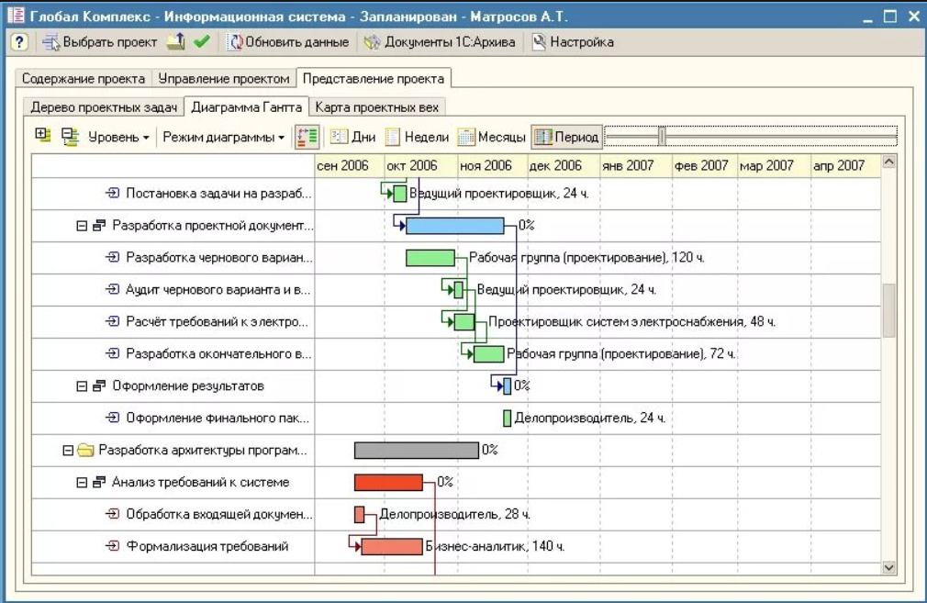

Рис. 2.1.1. Пример диаграммы Ганта[1]

Чаще всего диаграммы Ганта используются для отслеживания графиков выполнения проектов. При этом в них еще имеется возможность показать дополнительную информацию о различных задачах и этапах выполняемого проекта, используемых ресурсах каждой задачи и др.

***Недостатки диаграммы.*** При многих имеющихся достоинствах диаграммы Ганта она имеет и ряд недостатков, на которые стоит обратить внимание. К их числу относят:

* негибкость;
* зависимость;
* перегруженность.

Если число задач, представленных в проекте, большое, то их визуализация становится затруднительной. В итоге диаграмма становится перегруженной и ее основная цель – представить информацию наглядно и в доступном виде, не выполняется.

На представляемом графике в диаграмме слева размещают список мероприятий, а сверху - временную шкалу. Каждая деятельность представляется в виде отрезка (бара - bar), положение которого и длина отражают дату начала, продолжительность и дату окончания деятельности (см. рисунок 2.1.2). Для взаимосвязи работ между ними могут использоваться стрелки.

Данный отрезок позволяет увидеть:

* Наличие различных видов задач (деятельности)
* Даты начала и окончания каждой задачи (деятельности)
* Продолжительность каждой задачи
* Какие задачи и их мероприятия пересекаются с другими задачами и мероприятиями, и в какой степени
* Даты начала и окончания всего проекта

Диаграмма Ганта позволяет наглядно представлять не только последовательные шаги выполнения задач проекта, но и те задачи, которые требуют одновременного выполнения. Обратите внимание, что на рисунке 2.2б некоторые работы начинаются до завершения предшествующего этапа: Монтаж основания дома – до завершения Завоза стройматериалов, Установка окон и дверей и Настил полов – до завершения Возведения стен и перекрытий. Это даёт возможность гибко спланировать время крупных этапов проекта, но в сетевых графиках это невозможно. (см раздел 2.5 Использование лагов и циклов в диаграмме Ганта). Стыковка этапов осуществляется при их разукрупнении, например, Возведение стен и перекрытий 1-го этажа и 2-го этажа.

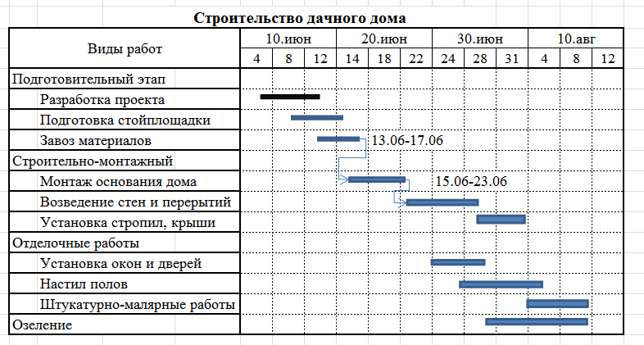

б)

Рис. 2.1.2. Диаграмма Ганта отражающая строительство дачного домика

## Создание диаграммы Ганта в Excel

При создании диаграммы Ганта с применением табличного процессора Excel выполняются целый ряд последовательных процедур (шагов), Естественно, что данный порядок может быть изменен, но как правило, его соблюдают.

Шаг 1. Создание таблицы задач.

Перед тем как приступить к формированию какого-либо проекта и отображения его с применением диаграммы Ганта в Excel необходимо определить задачи, которые будут выполняться в проекте по мере его осуществления, задать их плановые сроки начала, окончания и продолжительности, т.е. дату начала и дату окончания каждой задачи, а затем «выстроить» их в порядке возрастания дат. Каждой работе следует дать название и, если это возможно, то и ответственного исполнителя (исполнителей), например, как показано в табл. 2.11.1 для фрагмента проекта «Проведение научной конференции». При этом список этих задач надо сделать как можно полным, чтобы в последующем меньше уделять внимание добавлению недостающих задач.

Таблица 2.11.1. Перечень задач и сроки их выполнения

|  |  |  |  |  |  |
| --- | --- | --- | --- | --- | --- |
| **№ п/п** | **Задача** | **Дата начала** | **Продолжительность** | **Дата окончания** | **Ответственный исполнитель** |
| 1 | Создание концепции конференции и сроков проведения | 01.02.  2018 | 2 | 03.02.2018 | Новиков Н.Н |
| 2 | Подготовка информации о проведении конференции | 03.02.  2018 | 7 | 10.02.2018 | Новиков Н.Н |
| 3 | Формирование оргкомитета конференции | 08.02.  2018 | 12 | 20.02.2018 | Новиков Н.Н |
| 4 | Формирование секций конференции | 08.02.  2018 | 12 | 20.02.2018 | Смирнов В.В. |
| 5 | Рассылка информации о проведении конференции потенциальным участникам | 20.02.  2018 | 6 | 26.02.2018 | Владимирова В.С. |
| 6 | Формирование заявок и сборника тезисов докладов участников | 01.03.  2018 | 30 | 31.03.2018 | Владимирова В.С.,  Смирнов В.В. |
| 7 | Определение и резервирование помещения для очного проведения конференции | 15.03.  2018 | 2 | 17.03.2018 | Новиков Н.Н |

Шаг 2. Построение гистограммы

Выделить столбцы *Задача* и *Дата начала*. В основном меню Excel следует выбрать в пункте *Вставка* иконку *Линейчатая,* в открывшемся меню вторую слева *“… с накоплением…*”. Внесите заголовок, здесь – “Подготовка конференции”, нажмите *Готово.* Щёлкните правой клавишей мыши по Области построения диаграммы, в открывшемся меню выберите *Исходные данные*, в новом меню – *Добавить* Имя, щёлкнуть по заголовку Продолжительность, и *Значения*, выделить столбец Продолжительность. *Готово*. Для изменения цветов щёлкайте правой клавишей мыши по столбикам диаграммы и полю Области построения, для изменения шрифтов по осям – правой клавишей по осям. Заголовки осей можно передвинуть в удобное место. Диаграмма Ганта представлена на рисунке 2.11.1.



Рис. 2.11.1. Диаграмма Ганта “Подготовка конференции”.

В разделе 3.7 представлена технология построения диаграмм Ганта в среде Excel c использованием программного модуля на языке Visual Basic for Applications (VBA).

**3.2. Сетевая модель и ее основные элементы**

*Сетевая модель* представляет собой план выполнения некото­рого комплекса взаимосвязанных работ (операций), заданного в специфической форме сети, графическое изображение которой называется *сетевым графиком.* Отличительной особенностью сетевой модели является четкое определение всех временных взаимо­связей предстоящих работ. Главными элементами сетевой модели являются ***события*** и ***ра­боты****.*

Термин ***работа (операция)*** используется в широком смысле. Во первых, это *действительная работа* – протяженный во времени процесс, требующий затрат ресурсов (например, сборка изделия, испытание прибора и т.п.). Каждая действительная работа должна быть конкретной, четко описанной и иметь ответственного ис­полнителя.

Во-вторых, это *ожидание* – протяженный во времени процесс, не требующий затрат труда (например, процесс сушки после по­краски).

В-третьих, это *зависимость,* или *фиктивная работа* –логиче­ская связь между двумя или несколькими работами (событиями), не требующими затрат труда, материальных ресурсов или време­ни. Она указывает, что возможность одной работы непосредст­венно зависит от результатов другой. Естественно, что продолжи­тельность фиктивной работы принимается равной нулю.

Для выполнения всех работ, кроме начальных, требуется завершить предшествующие работы, называемые ***опорными.***

***Событие* – *это момент завершения какого-либо процесса, от­ражающий отдельный этап выполнения проекта.*** Событие может свершиться только тогда, когда закончатся все работы, ему предшествующие. После­дующие работы могут начаться только тогда, когда событие свер­шится. Предполагается, что событие не имеет про­должительности и свершается как бы мгновенно.

Среди событий сетевой модели выделяют *исходное* и *завершаю­щее* события. Исходное событие не имеет предшествующих работ и событий, относящихся к представленному в модели комплексу работ. Завершающее событие не имеет последующих работ и со­бытий.

События на сетевом графике (или, как еще говорят, *на графе)* изображаются кружками (вершинами графа), а работы – стрел­ками (ориентированными дугами), показывающими связь между работами.

Если в сетевой моделинет числовых оценок, такая сеть называется *структурной.* Однако на практике чаще всего используются сети, в которых заданы оценки продолжительности работ, указываемые над соответствующими стрелками, а также оценки других параметров, например трудоемкости, стоимости и т. п. Именно такие сети мы будем рассматривать в дальнейшем.

Может быть и иной принцип построения сетей – без событий. В такой сети вершины графа (например, изображенные прямоугольниками) означают определенные работы, а стрелки – зави­симости между этими работами, определяющие порядок их вы­полнения. Сетевой график "работы – связи" в отличие от графика "события – работы" обладает известными пре­имуществами: не содержит фиктивных работ, имеет более про­стую технику построения и перестройки, включает только хорошо знакомое исполнителям понятие работы без менее привычного понятия события. Вместе с тем сети без событий оказываются значительно более громоздкими, так как событий обычно значительно меньше, чем работ *(показатель сложности сети,* равный отношению числа работ к числу событий, как правило, сущест­венно больше единицы). Поэтому эти сети менее эффективны с точки зрения управления комплексом. Этим и объясняется тот факт, что (при отсутствии в целом принципиальных различий между двумя формами представления сети) в настоящее время наибольшее распространение получили сетевые графики "события – работы".

**3.3. Порядок и правила построения сетевых графиков**

Сетевые графики составляются на начальном этапе планирова­ния. Вначале планируемый процесс разбивается на отдельные работы, составляется перечень работ и событий, продумываются их логические связи и последовательность выполнения, работы закрепляются за ответственными исполнителями. Исходя из нормативов и имеющихся ресурсов, оценивается длительность каждой работы (опорный план). Затем составляется *(сшивается)* сетевой график. После упорядочения сетевого графи­ка рассчитываются параметры событий и работ, определяются резервы времени и ***критический путь****.* Наконец, проводятся ана­лиз и оптимизация сетевого графика, который при необходимости вычерчивается заново с пересчетом параметров событий и работ.

При построении сетевого графика необходимо соблюдать ряд правил.

1. *В сетевой модели не должно быть "тупиковых" событий, т.е. событий, из которых не выходит ни одна работа, за исключением завершающего события.*  В таких случаях необходимо тщательное изучение взаимосвязей событий и работ для исправления возникшего недоразумения.

2. *В сетевом графике не должно быть событий, которым не предшествует хотя бы одна работа (кроме исходного).* Обнаружив в сети такие события, необходи­мо определить исполнителей предшествующих им работ и вклю­чить эти работы в сеть. В крайнем случае, такие события должны быть связаны фиктивными работами с исходным событием.

3. *В сети не должно быть замкнутых контуров и петель, т.е. путей, соединяющих некоторые события с ними же самими.*

4. *Любые два события должны быть непосредственно связаны не более чем одной работой-стрелкой.*Нарушение этого условия происходит при изображении парал­лельно выполняемых работ, содержание которых, состав привлекаемых исполнителей и количество затрачиваемых на работы ресурсов могут существенно отличаться. В этом случае рекомендуется ввести *фиктивное событие,* при этом одна из параллельных работ замыкается на него. Фиктивные работы изображаются на графике пунктирными линиями.

5. *В сети рекомендуется иметь одно исходное и одно завершаю­щее событие****.*** Если в составленной сети этого нет*,* то добиться желаемого можно путем введения фик­тивных событий и работ*.* Фиктивные работы и события необходимо вводить и в ряде других случаев. Один из них – отражение зависимости событий, не связанных с реальными работами. Кроме того, фиктивные работы могут вводиться для отражения реальных отсрочек и ожидания. В отличие от предыдущих случаев здесь фиктивная работа характеризуется протяженностью во времени.

Исходный вид сетевого графика *–* это сеть, вычерченная без масштаба времени. Поэтому сетевой график, хотя и дает четкое представление о порядке следования работ, но недостаточно нагляден для определения тех работ, кото­рые должны выполняться в каждый данный момент времени.

Упорядочение сетевого графика заключается в таком располо­жении событий и работ, при котором для любой работы предшест­вующее ей событие расположено левее и имеет меньший номер по сравнению с завершающим эту работу событием.Другими словами, в упорядоченном сетевом графике все работы-стрелки направле­ны слева направо: от событий с меньшими номерами к событиям с большими номерами. (Это удобнее, но не обязательно). Удобно нарисовать сетевой график, в котором проекции стрелок-работ на временную ось пропорциональны их длительности, как это сделано на Рисунке 3.1. При этом автоматически определяется время наступления событий.

Одно из важнейших понятий сетевого графика *–* понятие пути**. *Путь – любая последовательность работ, в которой конечное собы­тие каждой работы совпадает с начальным событием следующей за ней работы.***Среди различных путей сетевого графика наибольший интерес представляет ***полный путь*** *–* любой путь, начало которого совпадает с исходным событием сети, а конец *–* с завершающим.

***Наиболее продолжительный полный путь в сетевом графике на­зывается критическим.*** Критическими называются также работы и события, расположенные на этом пути.

Критический путь имеет особое значение, так как работы этого пути определяют время завершения всего комплекса работ, планируемых при помощи сетевого графика. Для сокращения продолжительности проекта необходимо в пер­вую очередь сокращать продолжительность работ, лежащих на критическом пути.

## Задания для самостоятельной работы с использованием диаграмм Ганта и сетевой модели [2]

1. Разработайте план подготовки и сдачи курсового проекта по изучаемой дисциплине.

2. Разработайте план защиты курсовой работы на комиссии

3. Составьте проект регистрации юридического лица в Федеральной налоговой службе.

4. Спланируйте свой день рождения с почасовыми

5. Составьте проект сборки платяного шкафа, купленного, например, в ИКЕИ, с раздельными секциями и двумя дверьми и его установки по месту.

6. Разработайте и составьте почасовой проект занятости за любой рабочий день с времени вставания после сна.

7. Вам требуется после окончаний занятий поехать к приятелю, который уехал отдыхать, например, в дом отдыха, что находится в 2-х км от поселка Абба Московской области. Вам предстоит добираться не только пешком, но и следующими видами транспорта: трамвай по городу до станции; электричкой от станции отправления до станции, от которой раз в час отходит рейсовый автобус до промежуточной остановки, маршруткой, которая проходи через промежуточную остановку 2 раза в час, от этой промежуточной остановки до поселка Абба, а далее пешком около 1 км. (принять, что средняя скорость человека составляет 5 км. в час).

Разработайте и составьте почасовой план поездки к своему другу в дом отдыха и возвращения обратно на следующий день с тем, чтобы успеть на занятия, начинающиеся с 14 часов.

8. Разработайте и составьте проект строительства беседки в парковой зоне.

9. Аудитору необходимо в течение месяца провести аудит компании, в которой имеется 5 филиалов, находящихся в разных городах, которые тоже подлежат проверке на месте по некоторым оцениваемым показателям. Требуется составить общий план работы аудитора с учетом времени на его передвижение между филиалами.

10. Вам предстоит провести обследование отведенного земельного участка с целью последующего строительства на нем многоэтажного дома. Участок для строительства находится между уже построенными другими домами. Разработайте и составьте проект обследования земельного участка.

# ***Пример 3.1. Оптимизация сетевого графика*** ***комплекса работ***

Задача ***сетевого планирования*** – построение рационального плана проведения сложного комплекса работ (операций), состоящего из отдельных элементарных взаимно обусловленных работ. Требуется на основе информации о работах и их связях указать время выполнения всего комплекса работ, выявить работы, его определяющие – ***критические***, то есть лежащие на ***критическом пути*** – самой длинной последовательности работ, вычислить время, необходимое для выполнения всего комплекса работ, а также провести оптимизацию плана путем перераспределения ресурсов и, соответственно, сроков выполнения работ с целью сокращения времени выполнения проекта в целом.

Далее приведён пример сетевого графика, соответствующего выполнению некоего проекта. Кругами обозначены события, стрелками – работы. Расположение кружков соответствует времени наступления событий, проекции стрелок на временную ось пропорциональны временам работ, резервы времени обозначены пунктиром.

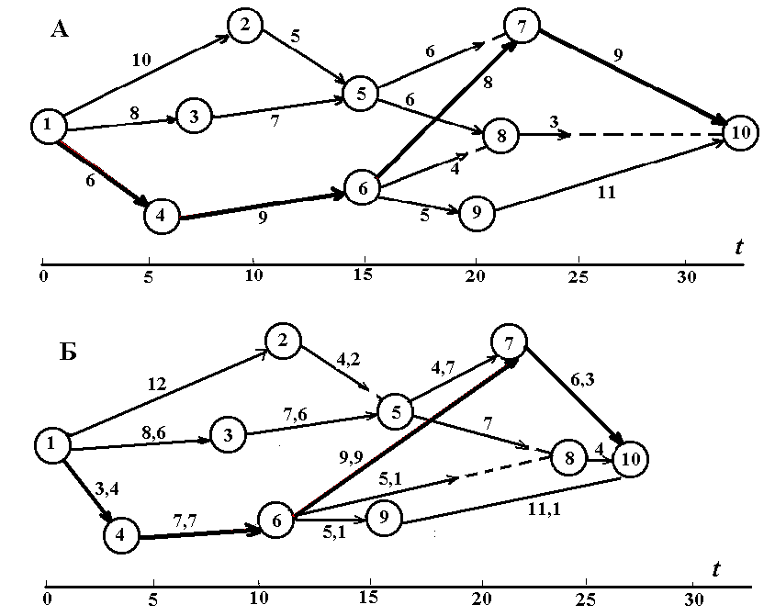

Рис.3.1. Сетевой график до (А) и после оптимизации (Б).

Обычно оптимизацию плана комплекса работ проводят после нахождения критических работ и ресурсов, которые можно перебросить с некритических работ на критические. В данном случае критический путь ***1=>4=>6=>7=>10***, соответственно новое время выполнения комплекса работ после оптимизации

*t****крит.нов.****= t****1нов****+t4****нов****+t****6нов*** *+t****7нов*** *+t****10нов***. ( 3.1 )

Предполагается, что время выполнения работ можно сократить, вкладывая дополнительные ресурсы (рабочих, технику, деньги), причём сокращение времени пропорционально дополнительным ресурсам ***Х***:

***tнов= t-bX*** ( 3.2 )

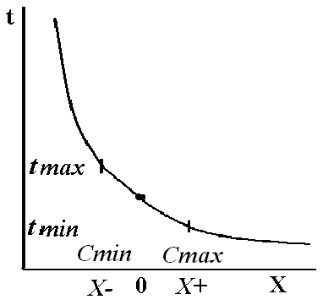

Рис.3.2. Зависимость времени работы от дополнительных затрат.

Под ресурсами можно понимать деньги, людей, технику. На рисунке 3.2 видно, что используемая линейная зависимость время/затраты справедлива в некотором диапазоне; существует асимптота слева (затраты, при которых работа никогда не будет сделана) и справа: минимальное время выполнения работы при любых затратах. Ограничения дополнительных затрат обозначены ***Х–*** (сколько можно вычесть) и ***Х+*** (сколько можно добавить). Эти величины могут отличаться по модулю. Величины ***Cmin*** и ***Cmax*** – полные стоимости работ для обеспечения их выполнения за максимальное и минимальное время соответственно. *Х=0* соответствует исходному, опорному плану.

Дополнительные ресурсы можно привлечь извне, а можно перераспределить внутри проекта, перебросив на критические работы с малонапряжённых, завершающихся раньше других работ, определяющих наступление событий.

В данной работе предлагается принципиально новая методика оптимизации сетевого графика, основанная на использовании итерационной градиентной процедуры (метод Ньютона или аналогичный), включённой в сервис *Поиск решения* (Solver) электронных таблиц Excel. Исходные данные, соответствующие сетевому графику Рис.3.1А, и расчётные формулы размещаются в Таблице 3.1. Курсивом выделены работы критического пути. ***t новое работ*** вычисляется по формуле (3.2), в данном примере ***b=0,1***. Без дополнительных затрат и оптимизации ***tкрит=32***. Целевая функция ***tкрит,*** её надоминимизировать, изменяя ячейки вектора **Х**. Ограничения:

***X ≥ Х–******, X ≤ Х+,******ΣХ = 0,***

то есть ресурсы перераспределяются внутри проекта, дополнительных затрат нет. В данном примере ограничения затрат *Х– = –50, Х+ = 50*. В реальных проектах ограничения и коэффициенты эффективности затрат на ускорение работ *bi* устанавливаются экспертами для каждой работы отдельно, в таблице появляются ещё три столбика-вектора: b, Х–, Х+. Окно *Поиска решения* представлено на рисунке 3.3.

Таблица 3.1. Исходные данные для оптимизации сетевого графика

|  |  |  |  |  |  |
| --- | --- | --- | --- | --- | --- |
| События | Опорные события | работа | t работ | Х | t нов. работ |
| ***1*** |  | 1-2 | 10 | 0 | 10 |
|  |  | 1-3 | 8 | 0 | 8 |
|  |  | ***1-4*** | ***6*** | ***0*** | ***6*** |
| 2 | 1 | 2-5 | 5 | 0 | 5 |
| 3 | 1 | 3-5 | 7 | 0 | 7 |
| ***4*** | ***1*** | ***4-6*** | ***9*** | ***0*** | ***9*** |
| 5 | 2, 3 | 5-7 | 6 | 0 | 6 |
|  |  | 5-8 | 6 | 0 | 6 |
| ***6*** | ***4*** | ***6-7*** | ***8*** | ***0*** | ***8*** |
|  |  | 6-8 | 4 | 0 | 4 |
|  |  | 6-9 | 5 | 0 | 5 |
| ***7*** | ***5, 6*** | ***7-10*** | ***9*** | ***0*** | ***9*** |
| 8 | 5, 6 | 8-10 | 3 | 0 | 3 |
| 9 | 6 | 9-10 | 11 | 0 | 11 |
| ***10*** | 7, 8 , 9 |  |  |  |  |
|  |  |  | ΣХ | 0 |  |
|  |  |  |  |  |  |
|  |  |  |  | *t крит* | 32 |

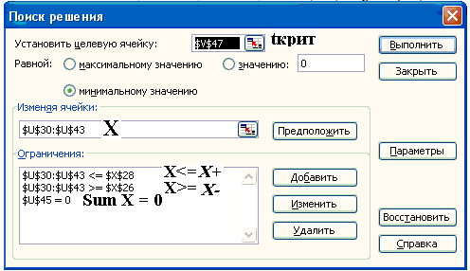

Рис.3.3. Окно *Поиска решения* неудачной оптимизации

В результате работы *Поиска решения* получим результат:

Таблица 3.2. Неудачная попытка оптимизации сетевого графика

|  |  |  |  |  |  |
| --- | --- | --- | --- | --- | --- |
| События | Опорные события | работа | t работ | Х | t нов. работ |
| ***1*** |  | 1-2 | 10 | -50 | 15 |
|  |  | 1-3 | 8 | -50 | 13 |
|  |  | *1-4* | *6* | *50* | *1* |
| 2 | 1 | 2-5 | 5 | -50 | 10 |
| 3 | 1 | 3-5 | 7 | -31,25 | 10,125 |
| ***4*** | ***1*** | ***4-6*** | ***9*** | ***50*** | ***4*** |
| 5 | 2, 3 | 5-7 | 6 | -3,125 | 6,3125 |
|  |  | 5-8 | 6 | -3,125 | 6,3125 |
| ***6*** | ***4*** | ***6-7*** | ***8*** | ***50*** | ***3*** |
|  |  | 6-8 | 4 | -3,125 | 4,3125 |
|  |  | 6-9 | 5 | -3,125 | 5,3125 |
| ***7*** | ***5, 6*** | ***7-10*** | ***9*** | ***50*** | ***4*** |
| 8 | 5, 6 | 8-10 | 3 | -3,125 | 3,3125 |
| 9 | 6 | 9-10 | 11 | -3,125 | 11,313 |
| ***10*** | 7, 8 , 9 |  |  |  |  |
|  |  |  | ΣХ | 0 |  |
|  |  |  |  | *t крит* | 12 |

В результате максимальных вложений в критические работы путь

***1=>4=>6=>7=>10*** сократился до 12, но другие пути удлинились, и время выполнения проекта удлинилось до 35,31. Очевидно, в ограничения *Поиска решения* надо вводить недопустимость удлинения других путей по сравнению с критическим. Но даже в нашей простой задаче это приводит большому количеству ограничений, так как надо предусмотреть все возможные пути. Поэтому ***предлагается принципиально новая технология расчёта, основанная на понятии опорных событий, а не опорных работ, как обычно, и вычислении времён наступления событий. Опорные события*** – это события, непосредственно предшествующие данному событию, и связанные с ним стрелками-работами. В таблице 3.3 представлены результаты расчётов, а на Рисунке 3.1Б соответствующий сетевой график. ***t новые событий*** вычисляются в последних четырех столбцах таблицы. Если имеется только одно опорное событие, то время наступления события складывается из времени наступления опорного события и времени соответствующей работы. Если опорных событий несколько, то время наступления события вычисляется по всем опорным событиям в трёх последних столбцах, и максимум по этим ячейкам принимается за *t новое события*. Если для каких-либо событий опорных событий больше, то и количество соответствующих столбцов должно быть больше.Дополнительные ограничения: время критического пути, вычисленное по формуле (3.1), должно быть равно или больше времён наступления конечного события 10, вычисленных в последних трёх ячейках соответствующей строки. Окно *Поиска решения* представлено на Рисунке 3.4, результаты расчётов – в Таблице 3.3. Полученный результат: ***tкрит = 27,168;*** остальные пути, приводящие к событию 10, то есть к окончанию проекта, имеют ту же длину.

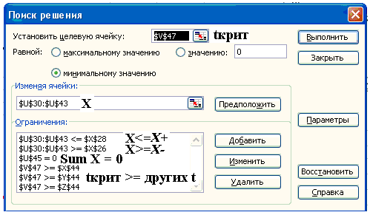

Рис. 3.4. Окно “Поиска решения” удачной оптимизации

Таблица 3.3. Оптимизация сетевого графика.

|  |  |  |  |  |  |  |  |  |  |
| --- | --- | --- | --- | --- | --- | --- | --- | --- | --- |
| Собы-тия | Опорные события | Работа | t работ | Х | t нов. работ | Максt новые событий | t новые событий | | |
| ***1*** |  | 1-2 | 10 | -20,8 | 12,08 |  |  |  |  |
|  |  | 1-3 | 8 | -6,0 | 8,60 |  |  |  |  |
|  |  | *1-4* | 6 | 26,5 | *3,34* |  |  |  |  |
| 2 | 1 | 2-5 | 5 | 8,7 | 4,12 | t1 +t1-2 |  |  |  |
| 3 | 1 | 3-5 | 7 | -6,0 | 7,60 | 8,60 |  |  |  |
| ***4*** | 1 | ***4-6*** | 9 | 13,4 | ***7,65*** | 3,34 |  |  |  |
| 5 | 2, 3 | 5-7 | 6 | 13,0 | 4,69 | 16,21 | t2 +t2-5 | 16,20 |  |
|  |  | 5-8 | 6 | -9,4 | 6,94 |  |  |  |  |
| ***6*** | 4 | ***6-7*** | 8 | -19,0 | ***9,90*** | 10,99 |  |  |  |
|  |  | 6-8 | 4 | -15,9 | 5,58 |  |  |  |  |
|  |  | 6-9 | 5 | -0,62 | 5,06 |  |  |  |  |
| ***7*** | 5, 6 | ***7-10*** | 9 | 27,4 | ***6,26*** | 20,90 | 20,90 | 20,90 |  |
| 8 | 5, 6 | 8-10 | 3 | -10,1 | 4,01 | 23,15 | 23,15 | 16,58 |  |
| 9 | 6 | 9-10 | 11 | -1,08 | 11,10 | 16,06 |  |  |  |
| ***10*** | 7, 8 , 9 |  |  |  |  | 27,168 | 27,168 | 27,168 | 27,168 |
|  |  |  | ΣХ | 0 |  |  |  |  |  |
|  |  |  |  |  |  |  |  |  |  |
|  |  |  |  | *t крит* | 27,168 |  |  |  |  |

Данная задача и технология её решения являются нелинейными. Это может привести к появлению различных планов **Х**, в том числе неоптимальных, и зависимости результатов от начальных значений **Х**.

Возможна другая постановка задачи: вычислить и минимизировать количество дополнительных ресурсов ***ΣХ*** для достижения заданной величины *tкрит*. В этом случае целевой ячейкой *Поиска решения* становится *ΣХ*, и устанавливается ограничение *t крит.*

Практика показывает, что время выполнения работы – величина случайная, возможны непредвиденные задержки, а иногда – сокращение сроков. Расчёт времени окончания проекта в этих условиях представлен в разделе 4.5.

***Контрольные вопросы.***

1. Назначение сетевого планирования.
2. Варианты постановки задачи сетевого планирования.
3. Элементы сетевого графика.
4. Правила построения сетевого графика.
5. Что такое путь и критический путь?
6. Проблема, возникающая при сокращении критического пути.
7. Преимущества концепции опорных событий перед концепцией опорных работ.

***Контрольные задания***.

1. Оцените чувствительность времени выполнения оптимизированного проекта к дополнительным ресурсам: измените ограничение *∑Х = 0* на *∑Х=1*. *ΔТпроекта* будет примерно 0,03, то есть в 3 раза меньше *b* – эффективности вложения ресурсов в одну работу.
2. Выполните задания 3-7 главы 1, дополнив решения сетевыми графиками.
3. Выполните Контрольное задание Главы 2, считая графы не схемами дорог, а сетевыми графиками, данные в таблицах – не тарифами, а временами работ по опорному плану. Нарисуйте графы, чтобы проекции дуг (линий, стрелок) на горизонтальную ось были пропорциональны временам работ. Проведите оптимизацию сетевого графика, то есть перераспределите ресурсы, считая коэффициент влияния ресурсов на время b = 0,1; ограничения на изменение ресурсов Х- = -40, Х+ = 40. Нарисуйте граф оптимизированного плана.

# **Глава 4. МОДЕЛИРОВАНИЕ ПРОЦЕССОВ СО СЛУЧАЙНЫМИ ПЕРЕМЕННЫМИ И ОЦЕНКА РИСКОВ**

После изучения главы 4 вы будете знать:

* Математические статистические методы решения экономических задач, в том числе – метод Монте Карло.

Уметь:

* Использовать компьютер для оценки рисков при реализации проектов, в том числе при произвольном распределении вероятностей входных переменных.

Владеть:

* Методами оценки выходных параметров проекта при случайном характере входных переменных с использованием программного обеспечения.

До сих пор мы рассматривали детерминированные модели, даже игровые задачи постарались решать теми же методами, используя понятие вероятности. Многие процессы в экономике носят стохастический, случайный характер, то есть невозможно предсказать результат каждого опыта, но можно оценить вероятность результата. Рассмотрим терминологию и формулы математической статистики. Они приведены во многих учебниках, мы воспользуемся определениями В.А.Бывшева [ 3 ].

**4.1. Случайная переменная. Основные определения**

Пусть *q1,* *q2, …, qn* – набор *n* чисел, формирующих множество Q = { *q1,* *q2, …, qn*}. Величина *х* называется переменной, а множество Q – множеством её возможных значений, или областью изменения, если *х*  может принимать любые значения *qi*  из множества Q. Переменная величина, все возможные значения которой можно занумеровать, называется дискретной переменной. Если же возможные значения переменной *х* непрерывно заполняют собой некоторый интервал (*a, b*), то есть Q = (*a, b*), то такая переменная величина называется непрерывной. (Возможные значения *х* обозначены *qi*, чтобы не путать их с конкретными замерами, обозначаемыми *xi*).

***Переменная величина х с областью изменения Q называется случайной, если в результате некоторого опыта со случайными элементарными исходами она принимает значение из множества Q, которое заранее невозможно предсказать.*** Случайная величина может быть дискретной или непрерывной.

Теория вероятностей, математическая статистика и эконометрика базируются на предположении о существовании вероятности события

*p: x = qi*

для дискретной случайной величины и

*p: x∈( qi , qi +Δq )*

для непрерывной, то есть вероятность того, что значение *х* попадёт в интервал ( *qi , qi +Δq* ) . Вероятность такого события пропорциональна *Δq* .

Полной характеристикой случайной переменной *х* служит ее ***дифференциальный закон распределения****.* Так называется функция *Рх(q),* характеризующая возможность появления в опыте значений *q* случайной переменной *х.* Если *х* – дискретная случайная переменная, то *P(х=qi)*– это вероятность появления в опыте значения *qi* случайной переменной *x*. Функция *P(х=qi),* или *Px(qi)* имену­ется ***вероятностной функцией*** дискрет­ной случайной переменной *x* (или ***функцией частот, распределением частот***, если она не нормирована на единицу). Не­редко эту функцию задают таблицей, именуемой ***таблицей рас­пределения****.* Значения функции *Px(qi)*  неотрицательны и их сумма равна единице, то есть какое-то значение из набора Q переменная ***х***примет.

Дифференциальный закон распределения *Px(q)* непрерывной случайной переменной *х,* если этот закон существует, имеет более сложный смысл:

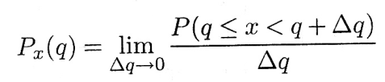

и называется ***плотностью вероятности****.* Как видите, это отношение вероятности попадания *х* в интервал *Δq* к величине этого интервала.Значения функции *Px(q)*  неотрицательны и обладают свойством

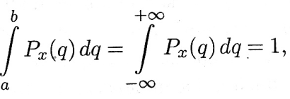

то есть какое-то значение переменная ***х***примет.

Также используется понятие *интегрального,* или *кумулятивного* распределения вероятности того, что случайная величина *х* не превысит *q.*

**4.2. Ожидаемое значение случайной переменной,**

**ее дисперсия и среднее квадратическое отклонение**

Важную роль играют две количественные харак­теристики случайной переменной *х:* ***математическое ожидание*** (ожидаемое значение) и дисперсия. Ожидаемое зна­чение, которое обычно обозначают *Е(х),* *μх* или *mх* , находится по формуле

 ( 4.1 )

Подчеркнем, что *μх* – это константа, вокруг которой рассеяны возможные значения *q* случайной переменной *х.*

***Дисперсия*** σ*х*2, *Var(x)* – это математическое ожидание квадрата отклонения случайной переменной *х* от её ожидаемого значения:

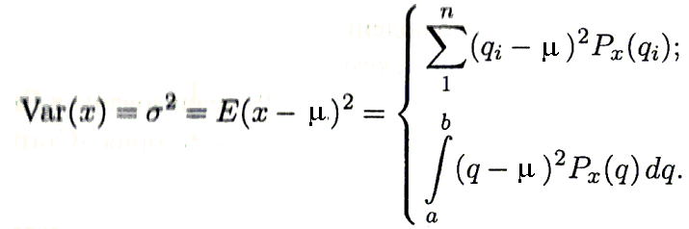

( 4.2 )

Положительный квадратный корень из дисперсии именуется ***средним квадратическим отклонением (СКО),*** или ***стандартным отклонением.*** Размерно­сти σ и *х* совпадают. Величина σ (как и σ2) служит характеристикой неопределенности (изменчивости) *х.* Формула (4.2) может быть преобразована к виду



σ*х2 = Е(х2) - μх2* ( 4.3 )

который часто используется для расчётов вручную. Из формул (4.1) - (4.2) видно, что для отыскания величин μ*,* σ нужно знать закон распределения *Px(q)* случайной пере­менной *х.* Часто это закон неизвестен, и тогда можно оценить (приближенно определить) характеристики μ*,* σ*2* по результатам *n* независимых наблюдений (опытов) {*х1,* х*2, …, хn*}. В этом наборе каждая компонента *хi* – это случайная пере­менная с одним и тем же законом распределения *Px(q),* при этом величины *хi* являются *независимыми.*

Можно выделить три уровня параметров случайной величины:

1. Результаты замеров реально существующей константы. Примеры: масса протона, период полураспада (или вероятность распада) радиоактивного изотопа, вероятность падения монеты орлом кверху. К этим величинам применимы понятия вероятности *Р(х)* и математического ожидания *Е(х)*. Эти константы объективно существуют, и, проводя эксперименты, мы можем приближаться к ним, достигая заданной точности. Увеличивая число бросков монеты, мы можем сделать оценку вероятности выпадения орла сколь угодно близкой к *Е(х)=0,5*. В экономике и социологии абсолютных констант не существует, нет абсолютно точных зависимостей величин, как в физике. Существуют константы, устанавливаемые правительством, например, ставка налога, но они не являются фундаментальными, могут меняться, и их не оценивают с использованием статистики и эконометрики.

2. Роль абсолютных констант, характеризующих экономику и социальную сферу страны и региона играют параметры генеральных совокупностей – всех доступных значений по стране или региону. Примеры: ВВП, средний доход домохозяйств, процент заболевших гриппом. В принципе, эти параметры можно измерить во время переписей населения или тотальных проверок (при условии достоверной информации), но такие технологии дороги, а исследуемые параметры непрерывно меняются. Поэтому для оценки параметров природных и социально-экономических объектов служат случайные выборки.

3. Случайные выборки. Было доказано, что если замеры *х* независимы, то наилучшая оценка математического ожидания *Е(х)* – среднее значение по выборке



( 4.4 )

а наилучшая оценка дисперсии σ*х*2



( 4.5 )

Почему *n-1*, а не *n*? Дело в том, что в формуле (4.5) используется не математическое ожидание *Е(х)*, которое мы не знаем, а его оценка – среднее значение*хср*, вычисляемое по выборке Х{ *х1,* х*2, …, хn*}, поэтому смещённое относительно *Е(х)* и расположенное ближе к центру значений множества {*х1,* *х2, …, хn*}. Если делить на *n*, получим заниженную оценку дисперсии. *n* в формуле (4.2) и *n-1* в формуле (4.5) – это число степеней свободы, независимых суммируемых переменных. Поскольку *хср* вычислено по замерам {*х1,* х*2, …, хn*}, одно из выражений в скобках в формуле ( 4.5) мы можем вычислить, зная *n-1* значений *х.* Также надо знать, что σ2*хср =*σ2*х/N.*

Что такое наилучшая оценка, или наилучшая технология оценки (estimator) математического ожидания случайной величины? Каковы её критерии?

1. ***Несмещенность.*** Применяя правильную технологию расчёта, мы не получим в результате обработки серии замеров статистически значимого отклонения от реального значения оцениваемого параметра, то есть истинное значение измеряемой величины с вероятностью 95% попадёт в интервал: *среднее измеренное значение ± 2 СКО среднего измеренного значения*.

2. ***Эффективность.*** Если в формуле (4.5) мы используем вместо *хср* другую величину, полученную по другой формуле, то оценка дисперсии *S* будет больше. Значит, среднее значение обеспечивает наиболее эффективную оценку математического ожидания *Е(х).* Эффективность может вступить в противоречие с несмещённостью. Например, исключение переменных из эконометрических моделей может привести к уменьшению дисперсий оцениваемых параметров и к их смещению относительно истинных значений.

3. ***Consistency.*** В российских учебниках это слово переводят как "состоятельность", но правильнее говорить о ***сходимости.*** Это значит, что увеличивая количество замеров в серии *n*, мы можем получить разность оценок исследуемого параметра меньше любого **ε** (вспомнили матанализ?), то есть наши оценки сходятся к какому-то пределу. В экономике констант нет, исследуемые параметры меняются, поэтому исследовать модели на *Consistency* мы не будем.

**4.3. Законы распределения случайной величины**

В технических вузах проводят лабораторную работу: дают студентам одинаковые детали и микрометр. Студенты измеряют размеры деталей и строят гистограммы частотных распределений, то есть считают количество деталей в каждом интервале размеров.

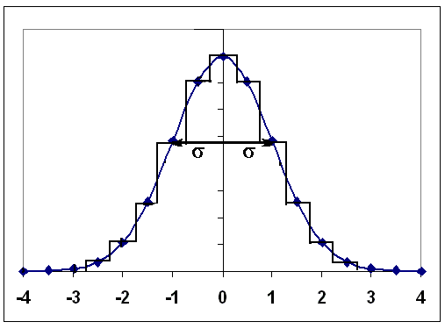

Рис.4.1. Гистограмма частотного распределения и кривая Гаусса

с параметрами *Е(х)* = 0 и σ = 1.

Инженеры считают, что размеры деталей подчиняются ***закону нормального распределения (ЗНР)***, выведенного К.Гауссом



Как видите, в ***функции Гаусса*** всего два параметра: математическое ожидание *µх* и стандартное отклонение σ, которые сравнительно легко оценить по выборке, используя формулы (4.4) и (4.5 ). Эти формулы реализованы в Excel в функциях соответственно СРЗНАЧ, ДИСП(В) и СТАНДОТКЛОН(В), категория *Статисти­ческие.* Зная параметры гауссианы, можно вычислить процент деталей в различных диапазонах *х*, в том числе больше или меньше заданного значения (***квантили***), используя таблицы или функцию НОРМРАСП Excel. Поэтому закон нормального распределения широко применяется при проектировании машин и механизмов. Например, можно вычислить количество событий (деталей) в диапазоне {*Е(х)* -2σ, *Е(х)* +2σ}. Это примерно 95%, то есть в "хвостах" останется по 2,5%. В данном случае *р* = 0,95 – ***доверительная вероятность***, а *{Е(х)* -2σ, *Е(х)* +2σ} - соответствующий ***доверительный интервал***.

На Рисунке 4.2 показано применение функции НОРМРАСП. Площадь левого хвоста гауссианы (Рисунок 4.2) от - до -1,96 (почти 2) равна 0,024997895, то есть 2,5%.

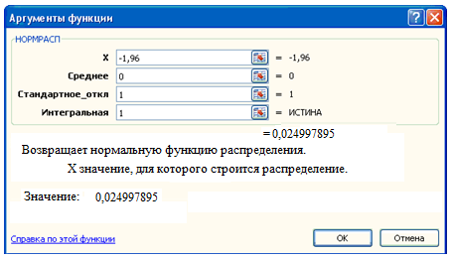

Рис.4.2.Окно функции НОРМРАСП.

В общем виде это утверждение выглядит следующим образом:

***для уровня значимости α = 1– р доверительный интервал равен***

***{ Е(х) – tкритσ, Е(х) + tкритσ }, где tкрит – критические значения статистики Стьюдента***

*t = | Е(х)-Y | / σ,*

и проверяется гипотеза о соответствии набора деталей заданному размеру *Y.* В нашем примере α – доля деталей в одном или двух “хвостах”. При уменьшении числа замеров надёжность оценки *Е(х)* и дисперсии падают, и доверительный интервал надо расширять. Поэтому критические значения статистики Стьюдента зависят от уровня значимости (доверительной вероятности) и количества замеров (степеней свободы). Распределение Стьюдента *t****крит***(α, *n*) приведено во всех учебниках и практикумах по математической статистике и эконометрике. В Excel имеются функции СТЬЮДЕНТ.РАСП(*t****крит***, *n,*) и СТЬЮДЕНТ.РАСП.2Х(*t****крит***, *n,*) которые возвращают долю событий в одном или двух “хвостах”. Для практических целей достаточно запомнить, что при числе замеров больше 30 и *р*=95% двусторонняя *t****крит*** примерно равна 2 (при “бесконечном” числе замеров – 1,9604); односторонняя *t****крит*** равна 1,65. Инженеры используют правило, опирающееся на распределение Гаусса: "за тремя сигмами ничего нет", то есть количество деталей с размерами, отклоняющимися от среднего более чем на 3σ, ничтожно мало, меньше 0,135% в каждом "хвосте" (сейчас переходят на шестисигмовый уровень надёжности). Разница экономики и техники состоит в том, что 5% невыгодных сделок – не страшно, а 5% или 2,5% (один хвост) заклиненных деталей – это много. Поэтому в сервисах Excel по умолчанию используется доверительная вероятность 0,95.

На рисунке 4.3 представлено окно функции СТЬЮДЕНТ.РАСП. Функция вычисляет площадь одного "хвоста" от - до -1,65 : в данном случае она равна 0,05, то есть 5% всех событий. Для двустороннего распределения Стьюдента используется функция СТЬЮДЕНТ.РАСП.2Х, вычисляющая площадь двух "хвостов". В диапазоне вне (-1,96 … +1,96) она равна 5% (рисунок 4.4). В функции СТЬЮДЕНТ.ОБР задаётся вероятность, то есть площадь левого "хвоста", выдаёт его границу -1,96 (рисунок 4.5).

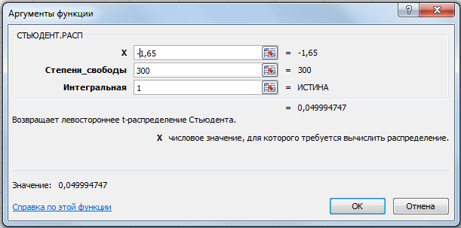

Рис.4.3. Окно функции СТЬЮДЕНТ.РАСП.

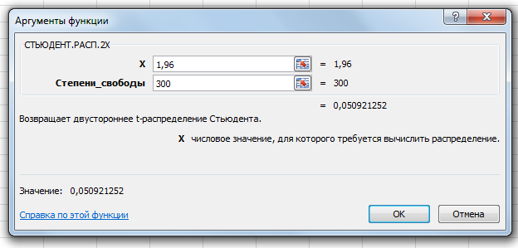

Рис.4.4. Окно функции СТЬЮДЕНТ.РАСП.2Х.

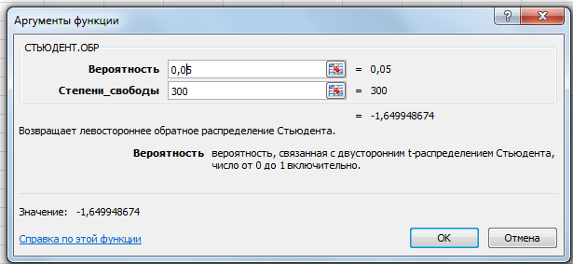

Рис.4.5. Окно функции СТЬЮДЕНТ.ОБР.

На рисунке 4.6 представлены границы "хвостов" с площадью 5% от общей площади под кривой при одностороннем и двустороннем распределении Стьюдента и большом числе измерений.

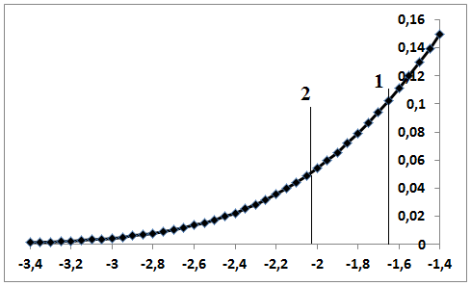

Рис.4.6. Границы "хвостов" при одностороннем (1) и двустороннем (2)

распределении Стьюдента при большом числе измерений.

В метеорологии, геохимии, биологии и экономике закон нормального распределения часто не работает, что связано с когерентностью, то есть взаимной зависимостью событий. Например, изъятие вкладов из банка может многократно превысить средний уровень из-за негативных публикаций или слухов. Для природы и экономики характерны распределения "с толстыми хвостами", то есть количество аномальных результатов замеров достаточно велико. Известно, что количество природных катастроф в зависимости от количества жертв подчиняется экспоненциальному закону. Успешно используется логнормальное распределение, сводимое к нормальному заменой *xi* на log(*xi*). Логнормальному распределению подчиняются, по данным автора, содержание микроэлементов и чернобыльских радионуклидов в пробах, количество покупок в магазине в зависимости от их стоимости.

Автор не располагает данными о количестве льготников – пассажиров на городском и пригородном транспорте, но предполагает, что именно незнание законов частотных распределений в социальной сфере привело к бунтам и блокированию трасс при монетизации льгот в 2005 году. Предположим, что количество льготников ***N*** в зависимости от стоимости проезда распределено по логнормальному закону (Рис.4.7). По оси абсцисс указано количество поездок на городском транспорте в день.

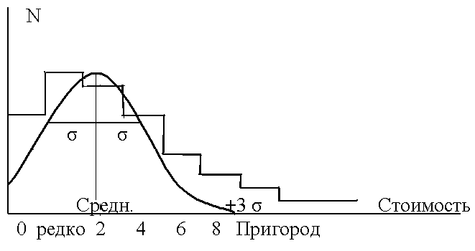

Рис.4.7. Количество льготников ***N*** в зависимости от стоимости проезда.

Видимо, при расчетах компенсаций был использован закон нормального распределения (плавная кривая), компенсировали средние затраты, но больше половины льготников были недовольны. Даже когда добавили σ, потом 2σ, может быть 3σ, то осталось много недовольных: бывшие военные, полярники, милиционеры, которые ездят из пригородов в Москву на заработки. В результате – огромные траты из казны, а льготный проезд из пригородов пришлось оставить.

В математической статистике используются также распределения Пирсона (хи-квадрат), Фишера, Пуассона. Их подробное описание легко найти в Интернете, в том числе в Википедии. Было установлено, что цены на фондовом рынке распределены по закону, похожему на ЗНР, но с более тонким пиком и более толстыми хвостами, то есть вероятность крупного выигрыша или крупного проигрыша существенно выше, чем следует из ЗНР.

***Пример 4.1. Построение гистограммы частотного распределения***

Закон частотного распределения случайной величины можно быстро оценить с помощью сервиса *Гистограмма* из *Пакета анализа* Excel. Для имитации случайных величин используем функцию НОРМ.РАСП() с параметрами: *Хср* = 0, СКО=1, дифференциальное, в диапазоне аргументов *Х* от -3 до +3 с шагом 0,1.

Для построения гистограммы надо задать границы интервалов ("карманы"). Сколько? Существует эмпирическое правило – число карманов примерно равно квадратному корню из числа измерений. В данном случае 60 чисел, корень равен 7,8, около 8. Интервал значений чисел – от 0 до 0,4; 0,4/8=0,05. Вручную вводим в ячейки Excel границы интервалов 0; 0,05; … ; 0,4. Вызываем сервис *Гистограмма* из пакета *Анализ данных* и заполняем окна:

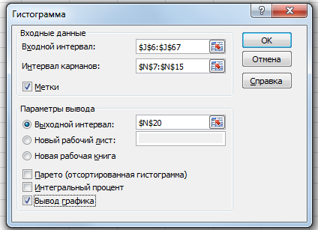

Рис.4.8. Окно сервиса *Гистограмма*.

Если входной интервал выделен с заголовком, поставьте флажок *Метки*. Если результаты надо вывести на тот же лист, поставьте переключатель *Входной интервал* и укажите верхнюю левую ячейку диапазона вывода результатов. Поставьте флажок *Вывод графика* и щёлкните ОК. Результаты представлены на рисунке 4.9.

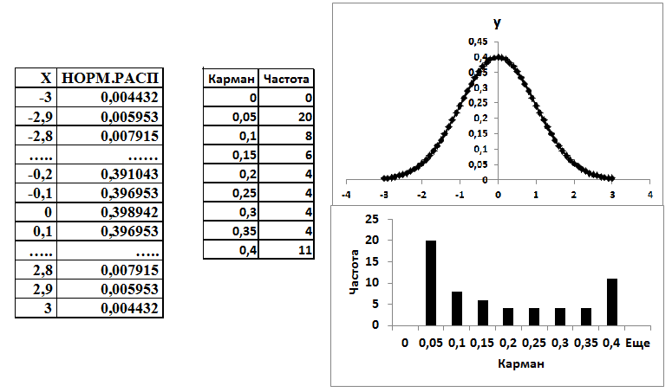

Рис.4.9. Построение гистограммы частотных распределений функции Гаусса.

**4.4. Взаимосвязь случайных величин**

Одна из основных задач эконометрики – выявление взаимосвязи переменных. Количественными оценками взаимосвязи служат ковариация и коэффициент корреляции. Ковариация переменных *x* и *y* – это ожидаемое значение произведения их отклонений от ожидаемых значений:

*Сov(x,y) = E((х-E(х))****·****(y-E(y)))*

Для оценки ковариации по выборке используется формула, аналогичная формуле дисперсии

 (4.6)

*Cov(x,x)* – это дисперсия *x*. Коэффициент корреляции – это ковариация, нормированная на стандартные отклонения *x* и *y*:

 (4.7)

Коэффициент корреляции – безразмерная величина, изменяется от –1 до +1; близость к нулю означает отсутствие связи переменных. При решении практических задач можно считать, что при -0,3 < r < 0,3 корреляция несущественна. Существует также регрессионный анализ взаимосвязи переменных, он более информативен, но рассмотрен в Главе 6.

***Пример 4.2. Статистическая обработка массивов данных X и Y.***

Проведите обработку простого массива данных ***X*** и ***Y***. Вычислите количество данных, используя функцию Excel СЧЁТ(). До 11 мы считать умеем, но реальные таблицы экономических данных могут быть огромными. Вычислите суммы *X* и *Y*, используя функцию Σ, и их средние значения, используя формулу и функцию СРЗНАЧ(). Вычислите квадраты отклонений *X* и *Y* от их средних значений, просуммируйте. Обратите внимание на фиксацию адресов *Xcp* и *Ycp* знаком $. Вычислите дисперсии и среднеквадратические отклонения (СКО) по формулам и через функции ДИСП.В и СТАНДОТКЛОН.В. Сравните результаты. Вычислите ковариацию и корреляцию по формулам и через функции КОВАР и КОРРЕЛ.

Таблица 4.1. Статистическая обработка массивов данных *X* и *Y*.

|  |  |  |  |  |
| --- | --- | --- | --- | --- |
| *X* | *Y* | *Δ=(X-$Xcp)^2* | *Δ=(Y-$Ycp)^2* | *(X-$Xcp)*(Y-$Ycp)* |
| 10 | 12 | 25 | 109,2 | 52,2 |
| 11 | 15 | 16 | 55,5 | 29,8 |
| 12 | 18 | 9 | 19,8 | 13,3 |
| 13 | 16 | 4 | 41,6 | 12,9 |
| 14 | 24 | 1 | 2,38 | -1,54 |
| 15 | 22 | 0 | 0,20 | 0 |
| 16 | 27 | 1 | 20,6 | 4,54 |
| 17 | 28 | 4 | 30,7 | 11,0 |
| 18 | 25 | 9 | 6,47 | 7,63 |
| 19 | 32 | 16 | 91,1 | 38,1 |
| 20 | 28 | 25 | 30,7 | 27,7 |
| 11 | 11 | **←** СЧЁТ() |  |  |
| 165 | 247 | ←∑→ 110 | 408,7 | 196 |
| 15 | 22,45 | **←**Среднее=∑/N |  |  |
| 15 | 22,45 | **←** СРЗНАЧ() |  | Cov =196 / (N-1) |
|  | Sum( *Δ*) /(N-1) | σx2=11 | σy2=40,8 | 19,6 |
|  | СКО= σ2^0,5 | 3,31 | 6,39 |  |
|  | СТАНДОТКЛОН | 3,31 | 6,39 | Корреляция |
|  |  |  | Cov/Sx/Sy = | 0,924 |
|  |  |  | КОРРЕЛ() = | 0,924 |

Конечно, для практической работы вы будете использовать готовые сервисы компьютера, но этот пример позволяет понять и запомнить суть этих функций.

**4.5. Оценка рисков**

Бизнесу всегда сопутствуют риски, и чем больше ожидаемый доход – тем больше риск. Особое значение этот тезис приобрёл в наше время, когда разработка и внедрение новой продукции требует огромных затрат, благодаря доступности глобального рынка может принести большую прибыль, но и вероятность провала достаточно велика из-за глобальной конкуренции. Вопросы оценки рисков и управления рисками разобраны во многих учебниках и научных трудах. В данной работе использованы формулировки из работ М.А.Помориной [9] и В.С.Ступакова, Г.С.Токаренко [12]. Наша задача – освоить некоторые методы оценки рисков и формирования оптимальных портфелей инвестиций. Поэтому мы рассмотрим только основные понятия риск-менеджмента.

Существуют разные формулировки, что такое риск, например, вероятность наступления неблагоприятного события. Мы воспользуемся определением, наиболее удобным с точки зрения экономико-математического моделирования: ***риск – это возможное отклонение фактического показателя в конце периода от значения данного показателя, запланированного в начале периода***. Отклонение может быть как отрицательным, так и положительным. Нас интересует именно отрицательное отклонение – недополученный доход, потери, которые могут привести к несоблюдению обязательств, штрафам, отзыву лицензии, банкротству.

Краткий обзор математических моделей оценки риска изложен по [12, с.75]. В самом общем виде модель оценки последствий риска можно выразить следующим соотношением:

*R = f(р, М),*

где *R* – оценка последствий рискового события;

*р* – вероятность наступления рискового события;

*М* – возможные последствия рискового события.

В зависимости от характера исходной информации, имеющейся в момент постановки задачи, и выбранного способа описания неопределённости наиболее распространены следующие классы математических моделей оценки последствий риска: детерминированные, стохастические, лингвистические и нестохастические (игровые).

Детерминированные модели применяют, когда природа причин и факторов риска является определённой, и относительно каждого действия известно, что оно непременно приводит к некоторому конкретному исходу. Например, настанет зима, выпадет снег, и дороги станут скользкими. К этим событиям следует готовиться заранее, планировать деньги, людей и технику.

В стохастических моделях природа причин и факторов риска случайна, риск описывается распределением вероятностей на заданном множестве. Необходимой предпосылкой для обоснованного применения стохастических моделей является наличие статистически значимой информации о прошлых реализациях неопределённых переменных. В отличие от физики, где эксперименты можно проводить многократно, условия экономической деятельности постоянно меняются, и повторение опыта в одинаковых условиях практически неосуществимо. Математический аппарат тот же, но об отличиях надо помнить.

В геохимии, биологии, экономике и социальной сфере ЗНР часто не работает, так как в его основе лежит предположение о независимости событий: бросание монеты, вращение рулетки. В экономике события часто взаимосвязаны: если про банк прошёл нехороший слух, то многие пойдут изымать вклады, а это спровоцирует остальных (коллюзивное поведение). Мы будем предполагать, что для небольших потерь справедлив ЗНР, а вероятность больших потерь существенно выше, чем положено по ЗНР, то есть имеется “толстый хвост”, моделируемый экспонентой или хвостом логнормального распределения. Вероятность небольших потерь может быть достаточно велика, и мы сможем набрать статистику, достаточную для построения функциональной зависимости или, по крайней мере, проведения по точкам гладкой кривой. В области высоких потерь мы статистику набрать не можем, так как высокие потери от одной сделки или одного проекта означают существенную потерю основного капитала или разорение. Поэтому придётся искать аналогии, делать предположения на основе литературных данных или мнений экспертов.

Обычно в учебниках исследуют функцию распределения только рисков. Мы будем использовать функцию распределения доходностей, левый хвост которой будем интерпретировать как вероятности потерь. Это позволит калибровать функцию по всем статистическим данным или экспертным оценкам, относящимся как к доходам, так и к рискам. Таких точек, как правило, немного, чтобы оценить вид распределения, но мы будем предполагать, что вид распределения нам известен из теоретических работ или нарисован экспертами. В этом случае немногих точек хватит для оценки параметров распределения, его построения, экстраполяции на левый хвост (потери) и оценки вероятности рисковых событий. Возникает вопрос о чувствительности оценки риска к изменению или погрешности реперных точек; мы его рассмотрим в конце данного раздела.

Основные понятия, используемые в риск-менеджменте, основаны на таких понятиях как денежный поток, стандартное отклонение, распределение вероятностей, доверительный интервал, доверительная вероятность. Они рассмотрены в разделах 4.1– 4.3 и 5.3 – 5.4.

Если необходимо сравнить варианты решений с разными ожидаемыми *xcp* и СКО, целесообразно использовать относительный показатель риска, который называется ***коэффициентом вариации V=s/xcp*** и отражает риск на единицу доходности. Коэффициент вариации изменяется в диапазоне от нуля до 100%, и установлена качественная оценка его значений (по [12] ):

до 10% - слабая вариация,

10 – 25% умеренная вариация,

свыше 25% - высокая вариация.

На рисунке 5.2. представлены следующие характеристики рисков (по [9]):

*EaR* - earning-at-risk (доход в зоне риска), или *EL* - ожидаемый риск (expected losses,) – математическое ожидание функции распределения риска *f(x):*



Зону от нуля до *EaR* также называют зоной допустимого риска.

*VaR*, Value-at-Risk (капитал в зоне риска), или *UL* – непредвиденные потери (unexpected losses,) – показатель, оценивающий максимально возможный размер потерь за намеченный период времени при заданной доверительной вероятности их возникновения; *VaR* рассчитывается в денежных единицах. Он соответствует величине потерь, которая не будет превышена в течение периода времени с заданной вероятностью. Сумму *EaR* и *VaR* называют экономическим капиталом банка, или абсолютным *VaR*. В процессе управления рисками организация стремится обеспечить такой уровень максимального риска, при котором экономический капитал обеспечен покрытием в виде собственных средств (капитал и скрытые резервы). Его величина характеризует предел способности компании к риску.

Именно это отражают Базельские соглашения по требованиям к банкам. Международные стандарты финансовой отчётности также предполагают раскрытие информации о достаточности капитала кредитных организаций для покрытия возможного ущерба.

При оценке рисков по ЗНР используется понятие квантиль – уровень потерь при заданной вероятности того, что потери будут больше этого уровня. На рисунке 5.2. шкала по оси абсцисс – в СКО потерь.

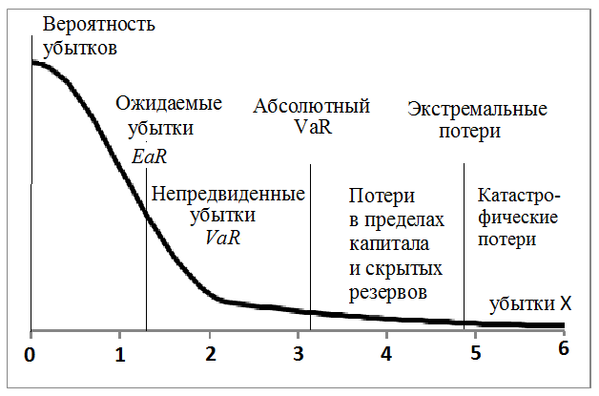

Рис. 5.2. Функция распределения рисков и ее основные характеристики

**4.6. Метод Монте Карло и оценка времени**

**выполнения оптимизированного проекта**

Стохастические модели, основанные на случайных величинах, характерны для экономики. Например, мы не знаем, сколько товаров продадим завтра или в другой день, но на основании предыдущего опыта можем оценить, сколько товаров продаётся в среднем, какой разброс (среднее квадратическое отклонение) и вид частотного распределения. Рассмотрим примитивную модель банка:

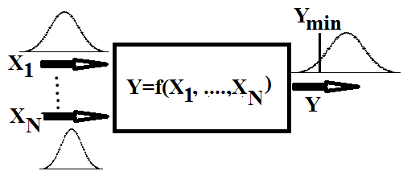

Рис.4.10. Примитивная модель банка

Здесь *X1, …., XN* – переменные на входе (вклады, изъятия, выдача и возврат кредитов), *Y* – результат деятельности банка, например, соотношение ликвидных активов и заёмных средств. Переменные *X1, …., XN* – случайные, соответственно *Y* – тоже случайная величина. Если *Y* становится меньше *Ymin* – банк разоряется. Вероятность разорения – площадь хвоста функции распределения *Y* левее *Ymin*, если площадь под всей кривой равна 1. Как её оценить? Если законы распределения просты, например, нормальные, и функция *f(X1, …., XN)* тоже достаточно проста, можно использовать аналитические методы дисперсионного анализа, но для сложной системы с внутренними связями такие расчеты становятся сложными и неустойчивыми.

При работе на компьютере проще многократно проделать простые вычисления, чем один раз решить сложную аналитическую задачу. Поэтому для исследования стохастических моделей удобен метод Монте Карло, позволяющий, в частности, оценивать погрешности параметров сложных моделей. Суть метода – использование большого количества вычислений по формулам типа *Y= f(X1, …., XN )* с искусственно созданными величинами *(X1, …., XN )*, распределёнными по законам, характерным для реальных величин. Вычисленные значения *Y* сохраняются в памяти компьютера, затем их можно статистически обработать и установить надежность оценок, в данном примере – построить гистограмму и оценить площадь левее *Ymin*.

Этапы проведения эксперимента с использованием метода Монте Карло:

1. Создание идеальной модели: задание набора *X1, …., XN*  и вычисление *Y*= *f(X1, …., XN).* Задание вида и параметров распределений *X1, …., XN* .
2. Создание имитаций *X1, …., XN* : к идеальным значениям прибавляются случайные возмущения, создаваемые в соответствии с заданными законами распределения.
3. Вычисление *Y*= *f(X1, …., XN)*, сохранение результата в памяти компьютера.
4. Многократное возвращение к п.2. Для экономических исследований оптимально 10000, для учебных работ 1000.
5. Статистическая обработка результатов с использованием функций Excel СРЗНАЧ, СТАНДОТКЛОН, если на выходе несколько переменных – КОРРЕЛ, а также сервиса *Гистограмма*.

***Пример 4.3. Оценка частотного распределения длительностей выполнения комплекса работ.***

Возвращаемся к Примеру 3.1. Мы сделали оптимальный план комплекса работ, получили время выполнения всего проекта 27 дней. Время выполнения каждой работы и всего проекта – случайные величины. Какова вероятность того, что проект будет выполнен более чем за 30 или 32 дня? Традиционный путь такой: для каждой работы задаются три оценки:

оптимистическая ( *а* ), наиболее вероятная (*m* ), пессимистическая ( *b* ).

Среднюю продолжительность работы *te* вычисляют по формулам

*te = (a+4m+b)/6*  или *te = (2a+3b)/5*

Стандартное отклонение продолжительности операции вычисляют по формуле

*σt = (b-a)/6*

Дисперсию времени выполнения проекта можно оценить по формуле

*σ2t sum = Σ σ2t i*

где *σ2t i* - дисперсии продолжительностей критических работ.

Предполагается, что длительности работ не зависят друг от друга и подчиняются нормальному закону распределения. На этой основе можно вычислить вероятности различных сроков завершения проекта и вероятность превышения срока по сравнению с заданным (квантилем).

Если сетевой график оптимизирован и длительности различных путей совпадают, то любой путь может оказаться критическим, и сложность расчётов резко возрастает. Кроме того, в экономике часто работает не закон нормального распределения (Гаусса) и похожее на него β-распределение, а законы распределения с "толстыми хвостами", например, логнормальный. "Толстый хвост" означает, что вероятности аномальных длительностей работ (>3**σ**) достаточно велики.

Современные информационные технологии позволяют построить распределение вероятностей длительности проекта для оптимизированного сетевого графика и любого распределения вероятных длительностей работ, полученного на основании экспертных оценок. Предположим, что на основе экспертных оценок построено распределение возможных длительностей работ, представленное на Рисунке 4.11, и для каждой работы оценены масштабные коэффициенты "ширины" распределения *S****i****,* аналоги стандартного отклонения, представленные в Таблице 4.2. В реальности для времени каждой работы может оказаться свой закон распределения. Попробуйте в дальнейшем решить такую задачу, это исключительно полезно.

Для проведения расчётов используем метод Монте Карло: длительности всех работ *timit* многократно варьируются случайным образом в соответствии с законом распределения и *Si* :

*timit = t + D* Si*

где *tплан* - детерминированная длительность работы,

*D* - случайная величина, распределённая по закону, представленному на рисунке 4.11.

Затем вычисляются времена наступления событий, в том числе конечного *(T проекта)*, с использованием модифицированной таблицы 3.3: все расчётные формулы сохраняются. Процедура повторяется многократно (1000 и более раз), получаемые значения *T проекта* сохраняются, и по ним строится гистограмма частотных распределений (используя в Excel сервис *Анализ данных – Гистограмма*), а также вычисляются среднее значение и стандартное отклонение (используя функции СРЗНАЧ и СТАНДОТКЛОН). Для генерации случайной величины *D* и *timit,* а также сохранения вычисленных значений *T проекта* использован программный модуль на языке Visual Basic for Applications (VBA), представленный в Приложении 1. Процедура повторена 1000 раз. Результаты одного из циклов процедуры представлены в Таблице 4.2, гистограмма вероятностей (х1000) длительности проекта представлена на Рисунке 4.12. По частотам длительностей можно оценить, например, вероятность длительности проекта более 34 дней в 3,5%, а более 35 дней – в 1,8%. Гистограмма показывает, что при стохастическом характере длительностей работ время выполнения проекта увеличивается, причём может увеличиться очень существенно – на 10 дней.

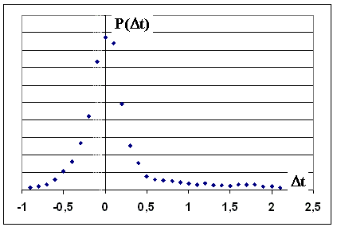

Рис.4.11. Эмпирический закон распределения длительности работы.

Таблица 4.2. Пример расчёта по имитационной модели.

|  |  |  |  |  |  |  |  |  |
| --- | --- | --- | --- | --- | --- | --- | --- | --- |
| **События** | **Работа** | **tплан** | **S** | **timit** | **t событий** | |  |  |
| **1** | 1-2 | 12,1 | 2 | 12,1 |  |  |  |  |
|  | 1-3 | 8,6 | 2 | 8,8 |  |  |  |  |
|  | ***1-4*** | ***3,3*** | ***2*** | ***3,3*** |  |  |  |  |
| 2 | 2-5 | 4,1 | 2 | 2,9 | 12,1 |  |  |  |
| 3 | 3-5 | 7,6 | 2 | 6,2 | 8,8 |  |  |  |
| ***4*** | ***4-6*** | ***7,7*** | ***3*** | ***6,8*** | 3,3 |  |  |  |
| 5 | 5-7 | 4,7 | 2 | 4,7 | 15,0 | 15,0 | 15,0 |  |
|  | 5-8 | 6,9 | 2 | 7,1 |  |  |  |  |
| ***6*** | ***6-7*** | ***9,9*** | ***2*** | ***10,1*** | 10,1 |  |  |  |
|  | 6-8 | 5,6 | 1 | 5,3 |  |  |  |  |
|  | 6-9 | 5,1 | 1 | 5,1 |  |  |  |  |
| ***7*** | ***7-10*** | ***6,3*** | ***2*** | ***5,3*** | 20,2 | 19,7 | 20,2 |  |
| 8 | 8-10 | 4,0 | 1 | 4,4 | 22,2 | 22,2 | 15,4 |  |
| 9 | 9-10 | 11,1 | 3 | 11,1 | 15,2 |  |  |  |
| **10** |  |  |  | ***T проекта*** | **26,6** | 25,5 | 26,6 | 26,3 |

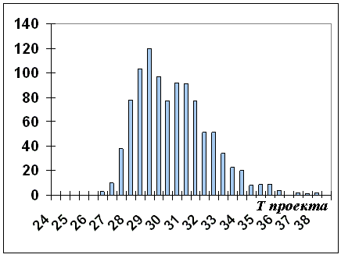

Рис.4.12. Вероятности (х1000) времени окончания проекта

Таким образом, метод Монте Карло позволяет оценить вероятности сроков окончания проекта при любом законе распределения длительностей работ.

Как создать случайные числа *D*, распределённые по заданному закону? Для нормального распределения всё просто: в ячейке Excel функция СЛЧИС() или функция VBA RND() создаёт случайные числа, равномерно распределённые в диапазоне 0 … 1; функция НОРМ.СТ.ОБР(), где аргументом является эта ячейка, создаёт случайные числа с распределением Гаусса. Далее приведён алгоритм получения случайных чисел, распределённых по произвольному закону.

В таблице 4.3 приведены отклонения времени работ от плановых "идеальных" значений *Δt* и их частоты *y(Δt)*, вычислены вероятности

*р(Δt)= y(Δt)*/*Σ* *y(Δt)* и накопленные (кумулятивные, интегральные) вероятности того, что *Δt* больше уровня, заданного в левом столбце *Σр(Δt)*. График зависимости *Σр(Δt)* от *Δt* и алгоритмпреобразования случайных чисел, создаваемых функцией VBA RND(), равномерно распределённых в диапазоне 0 … 1 в числа с эмпирическим распределением, представлены на рисунке 4.13. Компьютер проверяет, в какой диапазон значений по оси ***у*** попадает случайное число RND() и возвращает центр соответствующего интервала по оси ***х***.

Таблица 4.3. Построение кумулятивного распределения *Σр(Δt)*

|  |  |  |  |  |  |  |  |  |
| --- | --- | --- | --- | --- | --- | --- | --- | --- |
| ***Δt*** | ***Σр(Δt)*** | ***р (Δt)*** | ***y(Δt)*** |  | ***Δt*** | ***Σр(Δt)*** | ***р (Δt)*** | ***y(Δt)*** |
| -0,9 | 0,0019 | 0,0019 | 1 |  | 0,6 | 0,9086 | 0,011819 | 6,2 |
| -0,8 | 0,0057 | 0,0038 | 2 |  | 0,7 | 0,9193 | 0,010675 | 5,6 |
| -0,7 | 0,0114 | 0,0057 | 3 |  | 0,8 | 0,9296 | 0,010294 | 5,4 |
| -0,6 | 0,0228 | 0,0114 | 6 |  | 0,9 | 0,9382 | 0,008578 | 4,5 |
| -0,5 | 0,0438 | 0,0209 | 11 |  | 1 | 0,9458 | 0,007625 | 4 |
| -0,4 | 0,0762 | 0,0324 | 17 |  | 1,1 | 0,9517 | 0,005909 | 3,1 |
| -0,3 | 0,1296 | 0,0533 | 28 |  | 1,2 | 0,9588 | 0,007053 | 3,7 |
| -0,2 | 0,2134 | 0,0838 | 44 |  | 1,3 | 0,9641 | 0,005337 | 2,8 |
| -0,1 | 0,3602 | 0,1467 | 77 |  | 1,4 | 0,9689 | 0,004766 | 2,5 |
| 0 | 0,5346 | 0,1744 | 91,5 |  | 1,5 | 0,9733 | 0,004384 | 2,3 |
| 0,1 | 0,7024 | 0,1677 | 88 |  | 1,6 | 0,9790 | 0,005719 | 3 |
| 0,2 | 0,8009 | 0,0985 | 51,7 |  | 1,7 | 0,9847 | 0,005719 | 3 |
| 0,3 | 0,8511 | 0,0501 | 26,3 |  | 1,8 | 0,9904 | 0,005719 | 3 |
| 0,4 | 0,8816 | 0,0305 | 16 |  | 1,9 | 0,9942 | 0,003812 | 2 |
| 0,5 | 0,8968 | 0,0152 | 8 |  | 2 | 0,9980 | 0,003812 | 2 |
|  |  |  |  |  | 2,1 | 1 | 0,001906 | 1 |
|  |  |  |  |  |  |  | Сумма | 524,6 |

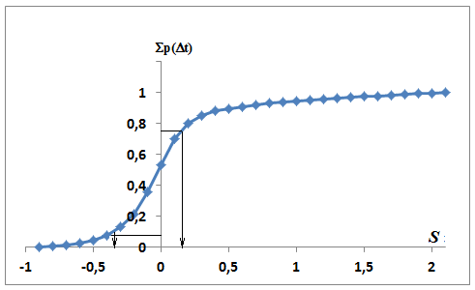

Рис.4.13. Кумулятивная функция *Σр(Δt)*и алгоритмвычисления *S*.

Автор не ставил своей целью обучение программированию. Поэтому программный модуль на языке Visual Basic for Applications (Excel) с необходимыми пояснениями для имитации *timit* и сохранения *Т проекта* вынесены в Приложение 1.

***Пример 9.5.*** ***Исследование системы с экспоненциальной реакцией на воздействие. Риск появления “Чёрного лебедя” – внезапной катастрофы.***

Экономическую систему часто рассматривают как совокупность взаимодействующих агентов (акторов, игроков), действие одних агентов вызывает противодействие других, что и приводит к колебаниям. Простейшая механическая система такого типа – маятник: отклонение *Х* от равновесия приводит к появлению силы, направленной в противоположную сторону, и пропорционального этой силе ускорения – второй производной отклонения *Х*. Пример линейной реакции на воздействие – закон Гука: при растяжении пружины возникает сила, пропорциональная отклонению и направленная в противоположную сторону. Ускорение массы *m* на конце пружины пропорционально этой силе:



где ***k*** – жесткость пружины,

***х*** – отклонение.

Решение такого уравнения – бесконечная синусоида, то есть система бесконечно совершает колебания одинаковой амплитуды около положения равновесия.

Цитата из книги Эдгара Петерса [ 8 ]: ''Последние сорок лет в теории финансов доминировала линейная парадигма. Согласно этой парадигме каждое действие вызывает пропорциональную реакцию. Однако рынки редко бывают столь упорядоченными. Весьма часто, когда вы меньше всего ожидаете этого, возникает экс­поненциальная суперреакция на воздействие – это и есть сущность нелинейности, и большинство практиков осознают ее связь с реальностью. Многие ученые и ана­литики согласны с тем, что рынки реагируют нелинейно''. Если возникнет ''экс­поненциальная суперреакция на воздействие'', то сила резко возрастёт и пружина (система) сломается, то есть произойдёт катастрофа. А как поведёт себя система при экспоненциальной реакции при параметрах, не приводящих к быстрой катастрофе? Исследуем уравнение



методом конечных разностей в среде Excel.

Скорость ***x'*** и отклонение ***x*** вычисляются по формулам

*x'= x' t-1  + x'' Δt*

*x= xt-1 + x' Δt*

В таблице 9.5 приведен пример численного решения этого уравнения в среде *Excel*. В строке 5 заданы начальные значения *х* и скорости *V (dx/dt****)***, в ячейке С6 вычислено начальное ускорение =*k*\*(EXP(*a*\*D6)-1)*E6. Поскольку ехр(0)=1, а ускорение *x''(0)* должно быть равно нулю, из экспоненты вычитается единица. Скорость в В6 равна В5+С6*\* Δt*, т.е. *V = Vt-1* + *a Δt*, значение *х* в А6 равно А2+В3*\* Δt,* т.е. *x = x t-1* +*V Δt*. Ячейкам С2 и С3 присвоены имена *а* и *k*. Временной интервал *Δt* равен 1. Изменяя параметры *а,* *k* и начальные значения *x* и *V* можно исследовать процесс при различных начальных условиях. В таблице заданы параметры модели *dt, a, k*, начальные значения *x* =100 и *x'* =10 (скорость). Ускорение *x''* вычисляется в столбце С. Чтобы аргумент экспоненты был всегда положительным, в столбце D формируется его абсолютное значение, а в столбце Е запоминается знак отклонения *х*. Формулы строки 6 копируем вниз, получаем решение в виде таблицы. В отличие от линейного уравнения, здесь через некоторое количество шагов происходит резкий рост отклонения *х*, т.е. ''катастрофа''.

Таблица 9.5. Исследование задачи с экспоненциальной реакцией в Excel.

|  |  |  |  |  |  |
| --- | --- | --- | --- | --- | --- |
|  | A | B | C | D | E |
| 1 |  | *dt* | 1 | СКО Х | 1,5% |
| 2 |  | *a* | 0,093 |  | RND() |
| 3 |  | *k* | 0,002 |  | =НОРМ.СТ.ОБР(E2) |
| 4 | x | x' | x'' |  |  |
| 5 | 100 | 10 |  |  |  |
| 6 | =A5+B6\**dt* | =B5+C6\**dt* | =*k*\*(EXP(*a*\*D6)-1)*E6 | =ABS(A5) | =ЕСЛИ(A5>0;-1;1) |
| 7 | 68,99 | -19,13 | -7,249 | 88,12 | -1 |
| 8 | 48,64 | -20,35 | -1,224 | 68,99 | -1 |
| 9 | 28,11 | -20,53 | -0,184 | 48,64 | -1 |

Для обучения студентов рекомендуется использовать не экспоненту, а более простое уравнение:



В результате проведённых расчётов с экспонентой были построены графики *x', x', x'*, частично представленные на рисунке. Вид функций отличается от синусоиды: волны *x* треугольные, волны *x'* почти прямоугольные, для *x''* характерны резкие скачки. Существуют критические значения коэффициентов уравнения, при которых после некоторого количества колебаний амплитуда, ускорение и скорость устремляются к бесконечности, то есть наступает катастрофа. В данном случае при *а* < 0,09 колебания могут продолжаться бесконечно, а при *а =* 0,093 катастрофа наступает при *t*=4843, при большем *а* катастрофа наступает раньше. Накануне катастрофы период колебаний уменьшается, амплитуды *x'* и *x''* начинают нарастать.

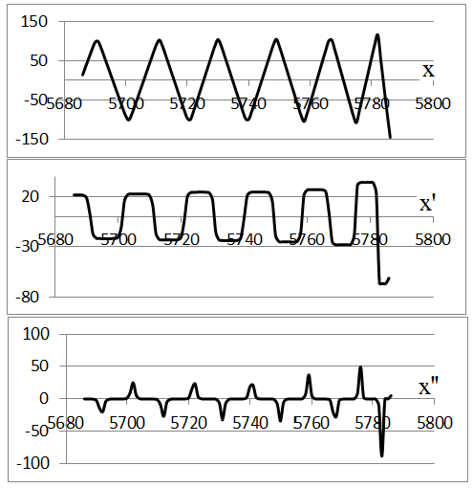

Рис. 9.7. Графики отклонения, скорости и ускорения накануне катастрофы.

Расчёты методом Монте Карло показали, что случайные возмущения *х*, то есть отдельные случайные события, служат “спусковым крючком” катастрофы, если она в принципе возможна. На гистограмме, представленной на рисунке 9.8, видно, что при добавке возмущений со стандартным отклонением, равным 1,5% амплитуды колебаний *х*, значительная часть катастроф в той же модели происходит в интервале *t*< 400, остальные растянуты в интервале до 6000 и далее.

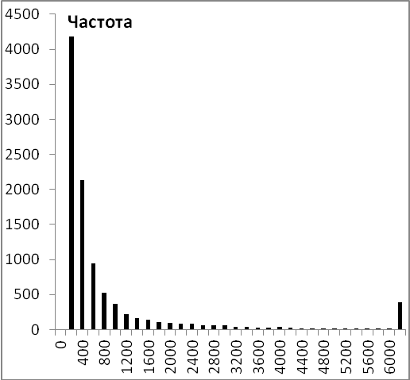

Рис.9.8. Частотное распределение интервалов времени до катастрофы.

Можно интерпретировать *x*как “видимые” показатели состояния производства и рынка, а *x''* как показатель напряжённости в экономических и общественных отношениях. Обычно общество пребывает в спокойном состоянии, но периодически возникают напряжения (выборы, забастовки), влияющие на экономические показатели *х*. Нарастание амплитуд *x''*и сокращение периода колебаний, предшествующие катастрофе, в данном примере связано, скорее всего, с применяемой дискретной технологией расчётов. Роль спускового крючка играет случайное сочетание событий. Но в реальной жизни события также имеют случайный и дискретный характер, и данный пример объясняет некоторые закономерности социально-экономического развития.

В социально-экономической среде взаимодействуют множество игроков, и модель гораздо сложнее. Но данная модель позволяет понять некоторые закономерности возникновения социально-экономической катастрофы, в том числе – резкое сокращение срока её наступления и невозможность его точного прогнозирования из-за влияния малых возмущений.

Создание программного модуля на VBA описано в Приложении 1.

***Контрольные вопросы***

1. Дифференциальный и интегральный закон распределения случайной величины, виды функций распределения. Что такое "толстые хвосты"?

2. Параметры случайной величины: ожидаемое значение, дисперсия и среднее квадратическое отклонение, коэффициенты ковариации и корреляции.

3. Проверка статистических гипотез, t-статистика Стьюдента, доверительная вероятность и доверительный интервал, критические значения статистики Стьюдента.

4. Назначение и алгоритм метода Монте Карло.

***Упражнения.***

1. Измерены отклонения двух наборов деталей от номинала: (4, 7, -3, 2, -4, 3, 6, -1, 2, 1) и (1, 0, 6, 7, -2, 5, 4, -1, -1, 3). Принадлежат ли детали к одной партии? (Есть ли статистически значимое отличие *хср*?). Можно ли детали посылать на сборку, если предельно допустимое отклонение равно 9? (*tкр·σ* = 9, доверительная вероятность 0, 99).
2. Постройте гистограмму частотных распределений встречаемости букв в тексте (основа дешифрования).
3. Эффективность вложения добавочных ресурсов в проект с оптимизированным сетевым графиком *b*=0,03 (проверьте). Сколько надо вложить в проект, чтобы вероятность его выполнения за 32 дня была не менее 90 %.

**Глава 5. МОДЕЛИРОВАНИЕ С УЧЁТОМ РИСКОВ**

## Изучив эту главу, вы будете знать:

* Термины и основные понятия управления проектами в условиях риска.

Уметь:

* Оценивать инвестиционные проекты по различным критериям;
* Диверсифицировать портфель инвестиций в проекты учётом доходности и риска;
* Оценивать риски бизнеса, в том числе при несоответствии ЗНР вероятностей доходов и рисков.

# **5.2. Денежный поток инвестиционного проекта**

Под **инвестированием** в общем случае понимается вложение денежных средств **(инвестиций)** в какой-либо проект с целью получения через некоторое время прибыли. Инвестиционные проекты характеризуются «растянутостью» во времени: доходы от инвестиций могут проявляться не сразу, но поступают в течение достаточно длительного срока. Выделяют два вида инвестиционных проектов:

* **Реальные инвестиции** — это инвестиции в "осязаемые" объекты, такие как недвижимость, земельные участки, оборудование и так далее.
* **Финансовые инвестиции** — это инвестиции в ценные бумаги, такие, как акции и облигации. (Под это определение не попадает спекулятивная биржевая игра на курсах ценных бумаг.)

С финансовой точки зрения все инвестиционные проекты имеют одинаковую структуру и могут быть описаны с помощью такого понятия как поток платежей.

**Поток платежей (cash flow) инвестиционного проекта** — это совокупность планируемых поступлений и выплат денежных средств, которые имеют непосредственное отношение к данному проекту. Отрицательные платежи в этом потоке соответствуют вложениям инвестора, положительные — его доходам.

***Методы оценки инвестиционных проектов***

**Дисконтные методы оценки** — это методы, позволяющие судить об эффективности инвестиционного проекта по значениям различных показателей, при вычислении которых используется современная стоимость денежного потока проекта (всего или какой-либо его части).

## Чистая современная стоимость

Логично, что первый и самый распространённый среди дисконтных методов — это вычисление и оценка непосредственно современной стоимости денежного потока инвестиционного проекта. Полученное значение называется **чистой современной стоимостью (или *чистой сегодняшней ценностью)*** **NPV** (англ. **net present value**) проекта.



где CFINt — денежный приток за период t;

CFOFt — денежный отток за период t;

r — ставка дисконтирования;

n — жизненный цикл проекта.

В тех случаях, когда инвестиции представляют собой разовые вложения в начальный период, формула расчета *NPV* будет выглядеть следующим образом:



где *С0* – капиталовложения в нулевой период.

Если *NPV* равна нулю, инвестор не только возвращает свой капитал, но и приращивает его на величину, задаваемую ставкой дисконтирования. Полученное отрицательное значение *NPV* говорит о том, что проект следует отвергнуть.

Следует отметить, что показатель *NPV* аддитивен во времени. Данное свойство позволяет суммировать чистые сегодняшние ценности различных проектов, что является очень важным при анализе оптимальности инвестиционного портфеля.

***Пример 5.1. Денежный поток***

-50 -10 5 20 40 40

Найдём чистую современную стоимость данного проекта для ставки дисконтирования *r* = 10%:

*NPV*=−50+(−10) / (1+0,1) +5 / (1+0,1)2 +20 / (1+0,1) 3

+40/(1+0,1)4+40/(1+0,1)5 ≈ 12,2 млн. рублей

***Индекс рентабельности инвестиции***

**Рентабельность**, или PI (англ. **profitability index**) инвестиционного проекта — это отношение современной стоимости чистого денежного потока к сумме инвестиций I:

***PI*=*NPV / I***

В учебниках обычно считают инвестиции только за первый год. Но они могут продолжаться несколько лет, и только потом проект начинает давать прибыль и переходит на самофинансирование. Поэтому будем считать дисконтированные инвестиции за несколько лет.

В том случае, когда значение *РI>1*, проект прибыльный. Если *РI<1*, то от инвестирования следует отказаться. Значение индекса рентабельности, равное единице, говорит о том, что проект и ни прибыльный, и ни убыточный.

Преимущество данного показателя по сравнению с *NPV* состоит в том, что он относительный. Поэтому им легко пользоваться, когда необходимо выбрать один проект из ряда альтернативных, имеющих примерно одинаковые значения *NPV*, а также при формировании портфеля инвестиций с максимальным суммарным значением *NPV*.

***Пример 5.2.***Рентабельность инвестиционного проекта из предыдущего примера равна

***PI*=*NVP / I*** ≈ 12,2 / 50 = 0,244 = 24,4%, если считать инвестиции за первый год, и ***PI*=*NVP / I*** ≈ 12,2 / 59,09 = 20,64%, если считать инвестиции за два года.

***Срок окупаемости***, или **PP**(англ. **payback period**) инвестиционного проекта — это период времени, по истечении которого инвестиционные затраты начинают окупаться, то есть NPV становится положительным.

Срок окупаемости обычно используется как дополнительный критерий, когда нужно отсечь заведомо невыгодные проекты. Для этого задаётся некоторый пороговый срок окупаемости, и все проекты, у которых срок окупаемости больше, отбрасываются.

Чтобы найти срок окупаемости рассматриваемого нами инвестиционного проекта, нужно построить последовательность сумм дисконтированных платежей его чистого денежного потока (в млн. рублей). Расчёты в Excel и результаты представлены в таблице 5.1. и на рисунке 5.2.

Как видим, инвестиционный проект начинает окупаться только в последнем, пятом году. Поэтому он, вероятно, не станет привлекательным для инвесторов.

# *Внутренняя норма доходности (норма рентабельности)*

Наиболее популярным недисконтным методом оценки эффективности инвестиций является метод, основанный на вычислении внутренней нормы доходности *(или нормы рентабельности)*инвестиционного проекта.

**Внутренняя норма доходностиIRR*(*internal rate of return*) — это ставка дисконтирования, при которой*NPV*проекта равен нулю.***

Внутренняя норма доходности называется так потому, что она полностью определяется внутренними (эндогенными) свойствами проекта, без использования внешних (экзогенных) параметров, таких, как заданная ставка дисконтирования.

Экономический смысл этого параметра заключается в том, что он определяет верхнюю границу доходности инвестиционного проекта, и, соответственно, максимальные удельные затраты по нему.

Следует иметь в виду, что на практике показатель внутренней нормы доходности применим, только когда лишь первые несколько платежей чистого денежного потока инвестиционного проекта отрицательны, а остальные положительны или равны нулю.

***Пример 5.3. Оценка параметров инвестиционного проекта в Excel***

Параметры инвестиционного проекта удобно оценивать в Excel. В таблице 5.1 и на рисунке 5.2 представлен поток платежей *(CF)* и его дисконтированные значения *(CFдисконт)* при ставке дисконтирования 15%. *NPV* вычисляется как сумма по столбцу *CFдисконт*. Издержки *I* вычислены по первым трём строкам, где значения *CFдисконт* отрицательны, *PI = NPV/I,* Доход – сумма положительных значений. Для вычисления срока окупаемости построена суммарная функция *(Сумма),* в которой к предыдущему значению добавляется *CFдисконт*. На графике видно, что проект начинает окупаться в конце шестого года. Для вычисления *IRR* удобно использовать сервис *Поиск решения* (в старых версиях Excel был более простой сервис *Подбор параметра*). Целевая ячейка *NPV*, поставить переключатель на *Значение*, в окне =0, Изменяя ячейки: *Ставка дисконтирования.* Ограничений нет. После пуска *Найти решение* числа в таблице изменятся, в данном случае ставка дисконтирования 15% восстановлена.

Таблица 5.1. Потоки платежей: исходный, дисконтированный и суммарный; расчёт параметров проекта в Excel.

|  |  |  |  |  |  |
| --- | --- | --- | --- | --- | --- |
|  | B | C | D | E | F |
| 5 |  |  | **15%** |  | Сумма |
| 6 | Год | CF | Дисконт | CFдисконт | 0 |
| 7 | 1 | -20 | 1,00 | -20,0 | =F6+E7 |
| 8 | 2 | -50 | =D7/(1+$D$5) | =C8*D8 | -63,5 |
| 9 | 3 | -20 | 0,76 | -15,1 | -78,6 |
| 10 | 4 | 30 | 0,66 | 19,7 | -58,9 |
| 11 | 5 | 40 | 0,57 | 22,9 | -36 |
| 12 | 6 | 60 | 0,50 | 29,8 | -6,17 |
| 13 | 7 | 60 | 0,43 | 25,9 | 19,76 |
| 14 | 8 | 30 | 0,38 | 11,3 | 31,04 |
| 15 | 9 | 20 | 0,33 | 6,5 | 37,58 |
| 16 |  |  |  |  |  |
| 17 |  |  | NPV | 37,6 |  |
| 18 |  |  | I | -78,6 |  |
| 19 |  |  | Доход | 116,2 |  |
| 20 |  |  | PI | 0,47812 |  |
| 21 |  |  | IRR | 0,266 |  |

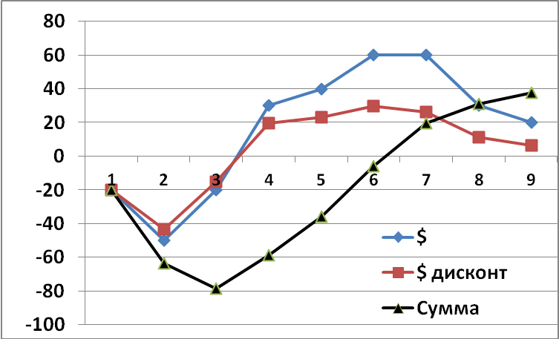

Рисунок 5.2. Потоки платежей: исходный, дисконтированный и суммарный.

**5.3.** **Портфель инвестиций в проекты с дисконтированием и рисками**

Рассмотрим портфель из трёх проектов, для которых считаются известными потоки платежей и риски, причём риски начинаются, когда проект начинает давать доход. Мы не знаем, сколько денег получим, а сколько вложим – знаем (впрочем, риски на стадии затрат тоже имеются). Планируем на 10 лет. Расчёты проводим в Excel. Ставка дисконтирования в данном случае 15%. В качестве меры риска принимаем СКО В соответствии с теорией Г.Марковица считаем, что оценённые экспертами риски cash flow каждого проекта за каждый год являются СКО соответствующих величин. Более подробно риски обсуждаются в разделе 6.4 и 8.5.

Сумма по столбцу дисконтированного потока платежей даёт *NPV*, рентабельность *PI=NPV/I*. Возникает вопрос: как считать инвестиции *I* ? Часто в учебниках считают только затраты первого года. По мнению автора, разумнее считать дисконтированные издержки до даты, когда доходы *CFIN* начнут превосходить расходы *CFOUT*. Срок окупаемости *РР* определяется по графику суммарной функции дисконтированного потока платежей. Каждая ячейка столбца СУММА получается добавлением к предыдущей ячейке соответствующего значения из столбца дисконтированного потока платежей. Срок окупаемости – прохождение через ноль графика СУММА.

Внутренняя норма доходности*,* или IRR*(англ.*internal rate of return*)* — это ставка дисконтирования, при которой NPV проекта равен нулю. IRR можно оценить с помощью сервиса Excel Поиск решения. В качестве целевой указываем последнюю ячейку столбца CFдисконт, её Значение=0, Изменяя ячейки: ставка дисконтирования.

Проведём оптимизацию портфеля инвестиций Х в три проекта. Проект 1 аналогичен проекту таблицы 5.1, но ежегодный доход имеет стандартное отклонение 10. Данные по двум другим проектам представлены в таблице 5.2.

Считаем, что риск – это стандартное отклонение от значения *CFi* , суммарный риск по проекту



где *N* – длительность проекта, *m* – время, когда доход превысил издержки.

Риск по сумме проектов



Считаем, что издержки не подвержены риску; риски начинаются, когда начинаем продавать продукцию и получать прибыль. Если не согласны – устанавливайте риски на стадии инвестиций. Считаем, что риски по проектам независимы друг от друга.

Предполагаем, что доходы и риски пропорциональны долям наших вкладов Xi в инвестиции Ii : Доход = Доход·Xi /Ii ; Riski our = Riski ·Xi /Ii.

Почему доход, а не NPV, как рекомендуется в учебниках? Но в NPV входят и наши затраты, а доход мы будем получать, когда сальдо станет положительным. Кто не согласен – проведите оптимизацию по NPV. Наш Таблица 5.2. Анализ и оптимизация инвестиций в три проекта с рисками доход – сумма наших доходов по проектам, наш суммарный риск – корень из суммы квадратов наших рисков по проектам. Задачу решаем с помощью сервиса Поиск решения. Целевая функция – отношение Риск/Доход, минимизировать, изменяемые ячейки – Х, ограничения: все Х неотрицательны и меньше соответствующих I, их сумма не больше заданной, здесь 100.

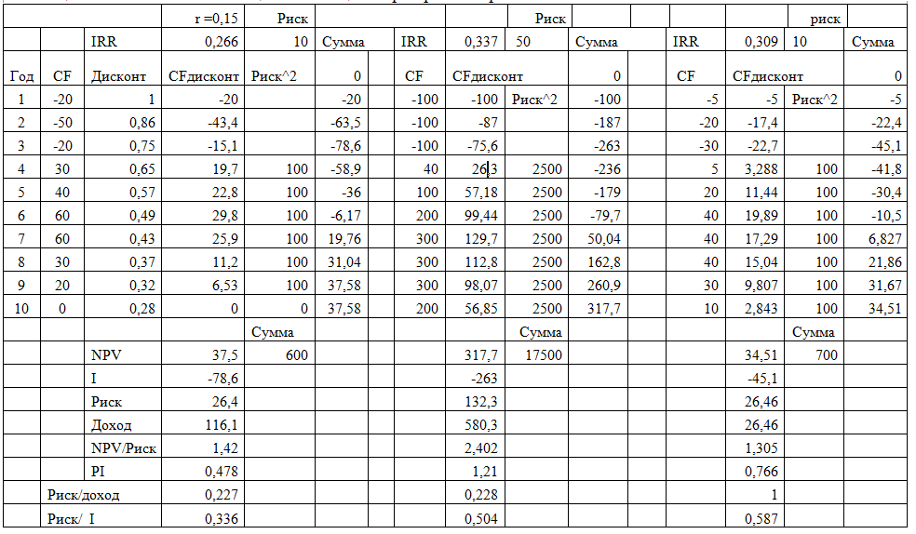

**Цепной повтор**

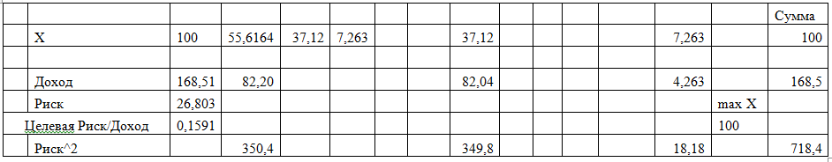

Если сроки проектов неравны, то средства, полученные от реализации более быстрого проекта, могут быть вложены повторно, в то время как альтернативный проект еще не будет завершен. Чтобы устранить расхождение, связанное с разными сроками реализации проектов, может применяться ***метод цепного повтора***, основанный на повторном рассмотрении проектов в течение длительного промежутка времени. Например, если один проект длится 3 года, а другой 2 года, то оборачиваемость денег Проекта 2 выше, соответственно, будет выше и доход.

Пример представлен в таблице 5.3. *NPV* Проекта 1 за 3 года равен 6,3, Проекта 2 за 2 года – 5,8. Но за 6 лет *NPV* Проекта 1 равен 10,7, Проекта 2 – 14,2, то есть выше.

Таблица 5.3. *NPV* двух проектов при цепном повторе.

|  |  |  |  |  |  |
| --- | --- | --- | --- | --- | --- |
| Проект 1 | | | Проект 2 | | |
| год | $ | $дисконт | год | $ | $дисконт |
| 0 | -100 | -100 | 0 | -100 | -100 |
| 1 | 35 | 31 | 1 | 65 | 58 |
| 2 | 45 | 35 | 2 | 60 | 47 |
| 3 | 55 | 39 | 2 | -100 | -79 |
| 3 | -100 | -71 | 3 | 65 | 46 |
| 4 | 35 | 22 | 4 | 60 | 38 |
| 5 | 45 | 25 | 4 | -100 | -63 |
| 6 | 55 | 27 | 5 | 65 | 36 |
|  |  |  | 6 | 60 | 30 |
|  | *NPV* | 10,7 |  | *NPV* | 14,2 |

**Вопросы.**

1. Время как фактор стоимости в финансовых и коммерческих расчетах.

4. Потоки платежей, связанные с инвестиционными проектами. Чистый приведенный доход, внутренняя норма доходности.

5. Потоки платежей, связанные с инвестиционными проектами. Сравнение проектов. Срок окупаемости, индекс доходности.

6. Расчёт суммарного риска при независимости проектов.

**Упражнения.**

1. Денежный поток проекта: -100, -100, 150, 200. Ставка дисконтирования 20%. Вычислите чистую современную стоимость (NPV) и рентабельность проекта.
2. Денежный поток проекта: -150, -200, 250, 400. Ставка дисконтирования 25%. Вычислите чистую современную стоимость (NPV) и рентабельность проекта.

**Глава 6. НАСТРОЙКА МОДЕЛЕЙ С ИСПОЛЬЗОВАНИЕМ ЭКОНОМЕТРИКИ**

Изучив эту главу, выбудете знать:

* Принципы построения и методы оценки параметров модели со стохастическими переменными;
* Принципы и методы оценки погрешностей параметров: насколько можно доверять прогнозам по экономико-математическим моделям;
* Закономерности формирования временных рядов экономических показателей и цен на фондовом рынке;

Уметь:

* Оценивать параметры эконометрических моделей и их надёжность, используя сервисы Excel;

Владеть:

* Технологиями исследования экономико-математических моделей с использованием компьютера.

Как провести настройку экономико-математической модели, привязать её к реальности, то есть оценить коэффициенты в её уравнениях, тождествах и неравенствах, а также оценить надёжность модели и степень зависимости переменных? При неопределённой ситуации и недостатке данных это можно сделать с помощью экспертных оценок, но если имеются статистические данные, то в дело вступает ***эконометрика – наука о том, как оценить параметры экономико-математической модели и их надёжность.***

Есть прекрасные учебники по эконометрике: "Эконометрика" под редакцией И.И.Елисеевой [14] ; "Основы эконометрического моделирования" Л.О.Бабешко [2], "Introduction to Econometrics" C.Dougherty, Oxford, University Press, 2006 [16], (имеются издания в переводе на русский язык). В данной главе приведены стандартные формулировки (по В.А.Бывшеву [3]) и предложены оригинальные методы решения задач с использованием компьютера. В частности, применение метода Монте-Карло позволило автору усомниться в значимости влияния гетероскедастичности и автокорреляции на результаты прогнозирования и, соответственно, целесообразности использования взвешенного и обобщённого метода наименьших квадратов (ВМНК и ОМНК).

**6.1. Основные понятия эконометрики**

Основные виды переменных в эконометрике:

- ***эндогенные***, или зависимые переменные, прогнозирование которых является одной из основных задач эконометрики;

- ***экзогенные***  переменные (или влияющие, объясняющие, регрессоры); могут быть внешними по отношению к системе (курс доллара, учетная ставка, время), или мы можем ими управлять: расходы на разные цели;

- ***лаговые:*** переменные прошедших временных интервалов; вчера мы пытались их прогнозировать, а сегодня знаем.

Экзогенные и лаговые объединяют термином ***предопределённые.*** Кроме того, существуют фиктивные, замещающие, инструментальные переменные, которые мы обсудим далее.

Понятие ожидаемого значения случайной переменной позволяет дать точное определение понятия функции регрессии. Пусть случайная переменная *у* принимает свои значения в опыте вместе с переменной *х* (случай­ной или детерминированной — неважно).

***Простая (парная) регрессия*** представляет собой модель, где ожидаемое значение зависимой (объясняемой, эндогенной) переменной *y* рассматривается как функция одной объясняющей (независимой или управляемой, предопределённой) переменной *х*, то есть модель вида

*Е(y) =f(x)*

Множественная регрессия представляет собой модель, где ожидаемое значение зависимой переменной y рассматривается как функция многих объясняющих переменных, то есть модель вида

*Е(y) =f(x1, х2, …, xn)*

Случайную пере­менную *у* формируют функция *f(x)* и случайная величина *u* (uncertainty, disturbance term, возмущение) с ожидаемым значением, равным нулю:

*у = f(x) + и*

Такое разложение случайной переменной *у* именуется ***регрессионным анализом переменной у.***

Предполагается, что  *f(x)* отражает идеальную закономерность, на которую накладываются неучтённые факторы или ошибки измерения. В физике это так, а в экономике – нет. В физике параметрами функции *f(x)* являются константы, которые надо оценить по результатам измерений (скорость света, масса протона, период полураспада радиоактивного изотопа). В экономике измеряемые величины (ВВП, количество населения) и их взаимосвязи постоянно меняются, поэтому нет фундаментальных констант. Тем не менее, эконометрика переняла математический аппарат, разработанный для физики, и мы его будем использовать.

Регрессионные модели, которые наиболее часто используются в эконометрике:

1) *Линейная y = a + bx+u*; употребляется наиболее часто, остальные функции стараются преобразовать к линейному виду, линеаризовать.

Регрессии, нелинейные относительно включённых в анализ объясняющих переменных:

2) *Полином* второй, редко третьей степени *y = a + bx+сх2+u*.

3) Равносторонняя *гипербола y = a +b/x +u*.

Эти модели сводятся к линейным заменой переменных: z *= х2* для полинома и z*=1/x* для гиперболы.

К нелинейным регрессиям по оцениваемым параметрам относятся:

4) *Степенная y = axbε;*

5) *Показательная y = abxε;*

6) *Экспоненциальная y = ea+bxε.*

Здесь *ε =1+ u*. Эти модели могут быть линеаризованы логарифмированием.

Следует отметить разницу между идеальной закономерностью, которую для линейной модели обычно записывают

*y = α + βx+u*

и оценённой регрессионной моделью

*y = a +bx + e,*

а также возмущением *u* и отклонением, или ошибкой *е*. Предполагается, что *α* и *β* являются реальными константами, а *a* и *b* служат их оценками. В экономике констант нет, но математический аппарат сохраняется. Возмущение *u* – это отклонение реального замера от идеальной закономерности *α+βх,* которую мы не знаем. Значит, ***u*** мы тоже не знаем, но можем делать предположение о его свойствах. Ошибка *е* – это разность между реальным *у* и его значением, оценённым по формуле *a + bx;* она служит оценкой *u*.

Коэффициенты *b* и *a* можно вычислить по формулам



которые вытекают из так называемого метода наименьших квадратов.

Здесь *Cov(X,Y)* – ковариация *X* и *Y, Var(X)* – дисперсия *Х,* описанные в разделах 4.2 и 4.4.

***Метод наименьших квадратов***

Для оценки параметров линейной или линеаризованной модели применяется ***метод наименьших квадратов (МНК).*** Суть метода состоит в следующем: к реальным данным подбирается функция и её параметры, чтобы разности (отклонения, остатки) между реальными и вычисленными значениями ***у*** были минимальны. Но разностей много, поэтому минимизируется сумма квадратов этих разностей:

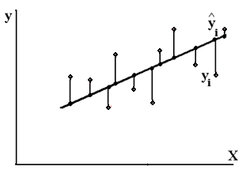

Рис.6.1. Отклонения реальных *у* от оценённой функции регрессии.

Далее мы рассмотрим принципы МНК и технологию, которую использовали при ручном вычислении параметров парной линейной регрессии.

Сумма квадратов остатков, зависящая от параметров *a* и *b*

**

где *n* – количество измерений. Эта функция достигает минимума в точке, где её частные производные по *a* и по *b* равны нулю:





или

*an + bΣx = Σy*

*aΣx + bΣx2 =Σxy*

Это называется ***система нормальных уравнений***. В ней два уравнения и два неизвестных *a* и *b*, а коэффициенты получаются суммированием *х, у* и т.д. Задача свелась к решению системы из двух уравнений с двумя неизвестными методом замены переменных, вычисления определителей или обращением матрицы коэффициентов уравнений. Кроме того, применялся Матричный метод МНК,основанный на представлении множеств **X, Y,** остатков **E** и параметров линейной модели **B** в виде векторов, над которыми затем проводятся операции. Векторное представление модели

**Y = B * X + E**

где

**Y B X E**

*y1 1 x1 e1*

*y2  1 x2 e2*

*. a . .*

*. b . .*

*. . .*

*yn 1 xn en*

Эту модель, записанную в векторном виде или в виде системы линейных уравнений, называют ***схемой Гаусса-Маркова***.

Условие МНК Σ*e*2 → min , или в матричном виде (Y-XB)T(Y-XB) → min.

Т означает транспонирование, то есть преобразование столбца в строку. Решением является вектор В:

B = (XTX)-1XTY

Здесь -1 означает обращение матрицы. Транспонирование и обращение матриц можно выполнять в Excel, используя функции ТРАНСП и МОБР. Эта технология заложена в современные программы для регрессионного анализа на компьютерах, поэтому мы уделим внимание теореме Гаусса-Маркова, устанавливающей границы применимости МНК. Исследования автора, выполненные методом Монте Карло, показали несущественность этих ограничений, но основные положения и термины, связанные с теоремой Гаусса-Маркова, надо рассмотреть.

***Оценка качества модели и значимости параметров линейной регрессии***

Критерии качества модели: коэффициент детерминации и статистика Фишера.

***Коэффициент детерминации***



Для линейной модели он совпадает с квадратом коэффициента корреляции, но пригоден и для нелинейных моделей. На Рисунке 6.2. показана аппроксимация параболой. Коэффициент корреляции близок к нулю, а коэффициент детерминации – к единице, так как дисперсия Рис.6.2.

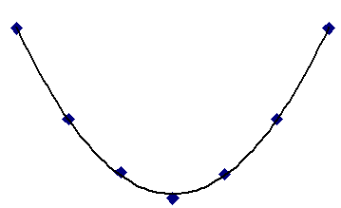

остатков существенно меньше дисперсии *Y*. Это говорит о высоком качестве модели.

Формула ( 6.1 ) легко преобразуется

 (6.2)

где *ДИСП* – функция Excel *Дисперсия.* Вообще говоря, несмещённой оценкой дисперсии остатков парной регрессии является



но функция *ДИСП.В* делит на *(n-1)*, и в данном случае всё получается правильно.

Надо сказать, что *Σ(Y – Ycp)2* обозначают *TSS (Total Squared Sum)*; в российских учебниках *Σ( Ŷ – Ŷcp)2* обозначают *RSS*, а *Σе2 ESS (Error Squared Sum;* в английских учебниках *Σ(Ŷ – Ŷcp)2* обозначают *ESS (Explained Squared Sum)*  а *Σе2 RSS (Residual Squared Sum)*. Поэтому мы не будем пользоваться этими обозначениями.

Оценка значимости уравнения регрессии в целом даётся с помощью *F*-критерия Фишера. При этом проверяется нулевая гипотеза, что совокупность факторов *xi* не оказывает влияния на результат *y*. Давно составлены таблицы критических значений *F*-статистики в зависимости от числа измерений *n*, числа степеней свободы, или количества независимых переменных *m* и уровня значимости α.

***В случае парной регрессии статистика Фишера равна частному от деления дисперсии Ŷ, или факторной дисперсии, и дисперсии остатков, вычисленных с учётом числа степеней свободы: 1 для Ŷ и n-2 для остатков***.

Для множественной регрессии и полиномиальной, которую можно преобразовать в множественную, число степеней свободы *Ŷ* равно числу независимых переменных *m*, а число степеней свободы остатков равно *n-m-1*. Статистику Фишера удобно вычислять через коэффициент детерминации:

 ( 6.3 )

Чем больше статистика Фишера, тем лучше прогнозы, сделанные с использованием модели. Из формулы (6.3) следует, что *F* возрастает с ростом *R*2 и числа измерений, но уменьшается при увеличении числа влияющих переменных, то есть надо аккуратно подходить к включению в модель новых влияющих переменных, а также не использовать для аппроксимации полиномы высоких степеней. Полезно помнить, что при уровне значимости α=0,05, то есть при доверительной вероятности 95% и количестве замеров более 15 критическое значение *F* для парной регрессии около 4,2 , а при *m=4* около 3. Начиная с этих значений *F* можно говорить о существовании влияния регрессоров на эндогенную переменную. Таблицы критических значений *F* есть во всех книгах по математической статистике и эконометрике, поэтому в этой книге они не приводятся. Их можно вычислить в Excel с помощью функции FРАСПОБР с аргументами: уровень значимости (здесь α=0,05); число регрессоров *m; N-m-1;* где *N* число измерений.

Коэффициенты линейного уравнения регрессии *bi* имеют экономический смысл: это предельные функции, или производные эндогенной переменной по влияющим:



В случае парной регрессии это однозначно, в множественной регрессии всё сложнее из-за взаимного влияния регрессоров.

# **6.2. Исследование модели парной регрессии на компьютере**

В современных компьютерах имеются различные средства для нахождения коэффициентов уравнений регрессии, оценки качества регрессионных моделей и влияния независимых переменных (регрессоров) на зависимую. Рассмотрим эти средства, а также особенности построения и оценки качества эконометрических моделей.

Для решения задачи прогнозирования требуется по экспериментальным точкам провести гладкую кривую (или, в общем случае, многомерную поверхность), то есть выявить функциональную зависимость (***аппроксимация***), продлить ее в неизученную область (***экстраполяция***) и оценить надежность прогноза.

Для конкретизации задачи будем исследовать продажу мороженого в зависимости от температуры воздуха в диапазоне 0**О** – 30**О**: Постановка задачи: по имеющимся данным о продажах мороженого в диапазоне температур 0**О**…20**О** спрогнозировать уровень и диапазон продаж при температуре 30**О**. Обобщённая модель:

*y = f (x )+u*

где ***x*** – независимая (***экзогенная***) переменная: температура,

***y*** - зависимая (***эндогенная***) переменная: продажа мороженого.

В таблице 6.1 и на рисунке 6.3 приведены известные нам объемы продаж при различных температурах в диапазоне 0**О** – 20**О**, требуется дать прогноз на диапазон 21**О** – 30**О**. Рассмотрим две модели и 4 способа решения задачи.

Таблица 6.1



|  |  |
| --- | --- |
| Температура  *X* | Продажи  *Y* |
| 0 | 11 |
| 1 | 8 |
| 2 | 9 |
| 3 | 13 |
| 4 | 6 |
| 5 | 10 |
| 6 | 11 |
| 7 | 6 |
| 8 | 7 |
| 9 | 13 |
| 10 | 12 |
| 11 | 15 |
| 12 | 18 |
| 13 | 16 |
| 14 | 24 |
| 15 | 22 |
| 16 | 27 |
| 17 | 28 |
| 18 | 25 |
| 19 | 32 |
| 20 | 28 |

Рис.6.3.

Рис.6.4. Зависимость продаж от to.

В данной задаче температуры упорядочены изначально. В противном случае обычно требуется провести предварительную сортировку данных по независимой (экзогенной) переменной: выделить таблицу, в меню *Данные – Сортировка* – указать столбец независимой переменной – *ОК*.

***Пример 6.1.*** ***Построение диаграмм и спецификация моделей****.*

Решение эконометрической задачи начинается со ***спецификации модели***, то есть выявления функции регрессии и особенностей возмущений. Для этого надо построить диаграмму: выделить оба столбца данных и построить диаграмму *Точечная*, что позволит сразу правильно расположить данные по оси абсцисс и оценить корреляцию *X* и *Y* или ее отсутствие. Диаграмма позволяет оценить вид аппроксимирующей функции, может быть, различной в разных диапазонах *Х*, и увидеть точки, выпадающие из закономерности. Эти точки надо удалить из выборки и рассматривать отдельно. В данном примере аномальные значения *Y* могут быть связаны с праздничными днями.

Если функция *Ŷ = f(X)* нелинейная, то ее, как правило, надо линеаризовать, заменив значения *X* и *Y* на их логарифмы, квадраты, квадратные корни или более сложные функции, а после решения задачи провести обратное преобразование полученной аппроксимирующей функции. Если точки уплотняются в левой части диаграммы, то целесообразно заменить значения *Х,* а может и *Y* их логарифмами. Целесообразно построить гистограммы частотных распределений *X* и *Y*, и при распределении с "толстым хвостом" провести логарифмирование.

В данном случае можно увидеть на диаграмме, что от 0**о** до 10**о** продажи не возрастают, а после 10**о** – возрастают. Можно построить две модели с расчетом коэффициентов по различным диапазонам:

1. Линейная *Y = a + b X*  + *u* в диапазоне от 10**о** до 20**о;**
2. Парабола *Y = a + b X + с Х****2*** + *u* в диапазоне от 0**о** до 20**о.**

(Любую функцию в некотором диапазоне можно достаточно точно представить многочленом).

В первом случае мы отбрасываем половину исходных данных и считаем, что до 10**о** одна закономерность, а свыше 10**о** – другая. Во втором случае мы используем для настройки модели все данные. Выбор модели зависит от теоретических закономерностей и от личного опыта, а также от результатов эконометрических тестов, например, теста Чоу.

Параметры моделей и прогноз можно получить, построив диаграммы.

Модель1:

* выделите оба столбца в диапазоне температур 10**о** – 20**о**, постройте диаграмму типа *Точечная*;
* щелкните правой клавишей мыши по любой точке, в появившемся окне щёлкните *Добавить линию тренда*, установите *Тип – Линейная*, выберите *Параметры*, установите *Прогноз вперед на 10 единиц* и флажки *Показывать уравнение на диаграмме, Поместить на диаграмму величину достоверности (R^2)* *–* *ОК*. На диаграмме появятся уравнение регрессии и коэффициент детерминации.

Модель 2:

* выделите оба столбца в диапазоне температур 0**о** – 20о, постройте диаграмму типа *Точечная*;
* щелкните правой клавишей мыши по любой точке, в появившемся окне щёлкните *Добавить линию тренда*, установите *Тип – Полиномиальная*, *Степень 2*, выберите *Параметры*, установите *Прогноз вперед на 10 единиц* и флажки *Показывать уравнение на диаграмме, Поместить на диаграмму величину достоверности (R^2)* *–* *ОК*.

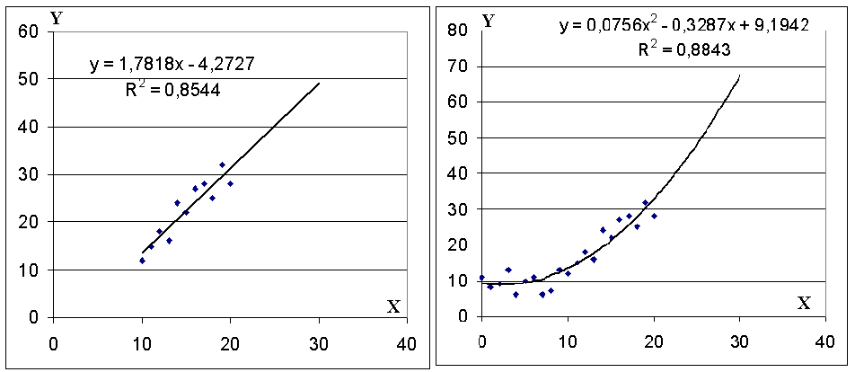

Рис.6.5. Диаграммы линейной и параболической моделей.

Индекс детерминации *R2* даёт представление о надёжности модели. Критерии качества модели и её параметров – в разделе 6.1

Возможно использование других функций: степенной, экспоненты, логарифма. Обратите внимание, что модели дают различные прогнозы на 30**о**.

Данный пример служит иллюстрацией того, что в разных диапазонах переменных могут действовать разные закономерности. Из житейских соображений следует, что параболу нельзя продлевать в область отрицательных значений температуры: продажи мороженого зимой не вырастут. Обе функции нельзя экстраполировать на 40 и более градусов. Для каждой закономерности существует диапазон значений, или область определения экзогенной переменной.

Возникает вопрос: можно ли повысить качество модели, увеличив степень полинома? Это возможно, но только при очень большом количестве измерений и высоком (>0,95) коэффициенте детерминации. Попробуем увеличить степень полинома в нашем примере до 4, а последние 4 замера (17о – 20о) используем не для настройки модели, а для проверки её адекватности. Получим результат: Рисунок 6.6А. Получился высокий ***R2****,* последние 4 значения ***Y*** (28; 25; 32; 28)предсказаны неплохо. Решим, что модель качественная и адекватная, используем её для прогнозирования. Получим абсолютно безобразный прогноз: Рисунок 6.6 Б.

Рис. 6.6. Аппроксимация полиномом 4-йстепени.

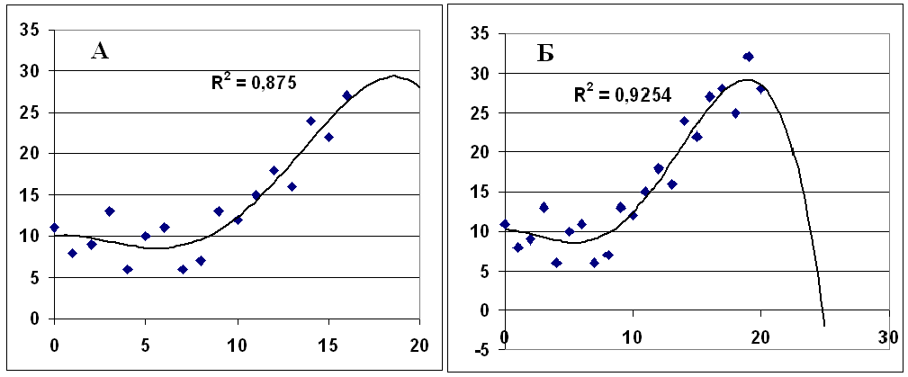

Это произошло из-за большого количества тесно связанных влияющих переменных – *х* в различных степенях, что привело к высокой дисперсии (большим ошибкам) коэффициентов. В диапазоне настройки эти ошибки друг друга компенсируют, а в области прогноза – нет.

***Пример 6.3.*** ***Сервис Регрессия***

Ещё больше информации даёт сервис *Регрессия* из *Пакета анализа* Excel. Для его запуска надо щелкнуть в Меню Excel 2003 и более ранних версий *Сервис – Анализ данных – Регрессия*. (Если *Анализ данных* в меню *Сервиса* не появится, щелкните *На****д****стройки* и установите флажок *Пакет анализа*. В Excel 2007 и 2010 *Пакет анализа* вызывается в разделе Меню *Данные*. Если *Анализ данных* не виден, установить его: *Файл – Параметры – Надстройки – Параметры Excel – Перейти – Пакет анализа)*. Укажите диапазоны ячеек *Y* и *X* и на какой лист выводить результаты – на новый или на тот же. В этом случае надо указать достаточно ячейку в верхнем левом углу диапазона ячеек для вывода. Поставьте флажок *Метка*, если выделили X и Y с заголовками.

Сервис *Регрессия* выводит все статистические характеристики модели с соответствующими надписями. Сервис *Регрессия* может применяться для линейных или линеаризованных моделей.

Таблица 6.3. Оценка параметров Модели 1 с использованием сервиса

*Регрессия:*

|  |  |  |
| --- | --- | --- |
| *Регрессионная статистика* | |  |
| Множественный R | 0,9243 | Квадратный корень из коэффициента детерминации. Для парной модели – коэффициент корреляции |
| R-квадрат | 0,8544 | Коэффициент детерминации |
| Нормированный R-квадрат | 0,8382 |  |
| Стандартная ошибка | 2,5710 | Стандартное отклонение остатков |
| Наблюдения | 11 | Количество наблюдений ***n*** |

|  |  |  |  |  |  |
| --- | --- | --- | --- | --- | --- |
| Дисперсионный анализ | Число степеней свободы сумм | Суммы квадратов | Дисперсия на одну степень свободы |  |  |
|  | *df* | *SS* | *MS* | *F* | *Значимость F* |
| Регрессия (Y^) | 1 | 349,23 | (349,23/1=) 349,23 | 52,83 | 4,72E-05 |
| Остаток | 9 | 59,490 | (59,49 / 9=) 6,610 |  |  |
| Итого (Y) | 10 | 408,72 | (Var(Y) =) 40,87 |  |  |

|  |  |  |  |  |  |  |
| --- | --- | --- | --- | --- | --- | --- |
|  |  |  |  |  |  |  |
|  | *Коэффи-циенты* | *Стандартная ошибка* | *t-статистика* | *P-Значение* | *Нижние 95%* | *Верхние 95%* |
| Y-пересечение | -4,2727 | 3,7578 | -1,1370 | 0,2849 | -12,773 | 4,228 |
| X | 1,7818 | 0,2451 | 7,2686 | 4,72051E-05 | 1,227 | 2,336 |

Стандартные надписи и дополнительные пояснения позволяют быстро разобраться в таблице результатов сервиса *Регрессия*. *Коэффициент детерминации* (здесь R-квадрат), статистика Фишера *F* и *t*-*статистика* Стьюдента разобраны в разделах 6.1 и 5.1. Осталось добавить про *Значимость F* и *Р-Значение*. Соответствующие числа в таблице означают вероятности принятия неверных гипотез относительно наличия влияния всех переменных на *Y* (*Значимость F*) и каждой экзогенной переменной в отдельности (*Р-Значение*). В данном случае имеется одна влияющая переменная, поэтому значимости *F* и *b* совпадают. Погрешность *b* равна 14%, *t*-статистика *b* высокая, вероятность того, что *b ≤ 0,* то есть продажи не зависят от температуры, ничтожно мала (*P-Значение =* 4,7205х10-05). На рисунке это соответствует площади левого хвоста, левее нуля; масштаб хвоста на рисунке 6.7 искажён. Гипотеза об отличии от нуля, значимости коэффициента *b*, то есть влиянии *х* на *у*, принимается при *t* > 2 и уровне значимости 95% и *t* > 3 и уровне значимости 99,9 %. В данном случае *t* = 7,27, то есть *b* отстоит на 7,27 сигм от нуля.

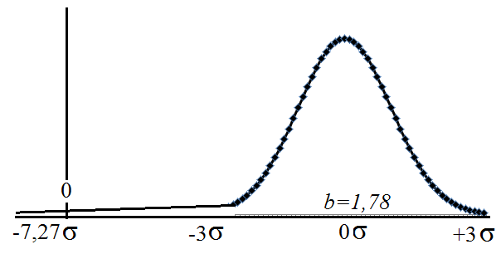

Рис. 6.7. Расположение *b* относительно нуля.

Погрешность *a* равна 88%, *t*-статистика низкая, и вероятность того, что *a* окажется больше нуля, равна 28,5% (*Р*-значение). В разделе *Дисперсионный анализ* выведены: регрессионная сумма квадратов *Σ( Ŷ - Ŷсредн.)2* , здесь равная 349,23 , и соответствующая дисперсия для одной степени свободы (один *х*), а также сумма квадратов остатков, здесь 59,49 , дисперсия остатков 6,61 и соответствующие величины для эндогенной переменной *Y*.

Сервис *Регрессия* можно применять к линеаризованным моделям, а также считая *х* в разных степенях в полиноме как самостоятельные экзогенные переменные, то есть сводя полиномиальную модель к модели множественной регрессии, которая рассмотрена далее.

***Пример 6.5.*** ***Сервис Поиск решения (Solver)***

Использование сервиса *Поиск решения* позволяет наглядно продемонстрировать суть метода наименьших квадратов (МНК) и вычислять параметры в задачах нелинейной регрессии. Схема расчетов та же, что и в задачах математического программирования:

* задать произвольные коэффициенты аппроксимирующей функции *f(X)* ,
* построить функцию *Ŷ = f(X)* в заданном диапазоне *Х*,
* вычислить отклонения *е* = *Y – Ŷ*  для диапазона, в котором значения *Y* используются для настройки модели, то есть для оценки коэффициентов,
* вычислить все (*Y – Ŷ )2* и их сумму Σ(*Y – Ŷ )2* (сумма квадратов отклонений (остатков)*,*
* вызвать *Поиск решения*, целевая ячейка Σ(*Y – Ŷ)2*, *Изменяя ячейки* коэффициенты, ограничений нет, *Выполнить*.

Применение *Поиска решения* к нелинейным моделям представлено в таблицах 6.7 - 6.9.

**6.3. Применение нелинейной регрессии для планирования инвестиций**

Применим методы эконометрики для оценки параметров частотных распределений случайных величин, связанных с бизнес-рисками. Основные формулировки, связанные с оценкой рисков, приведены в разделе 4.5.

***Пример 6.8. Оптимизация планирования инвестиций в регионе на основе показателей качества жизни***

Президент России В.В.Путин неоднократно указывал, что главная задача органов власти – повышение качества жизни людей, выполнение социальных обязательств государства. На встрече с губернаторами 20.09.17 он напомнил: благосостояние жителей будет главным критерием оценки работы новых руководителей. То же самое он сказал в инаугурационной речи …….2018 г. Но в настоящее время эффективность управления регионом и городом оценивают по привлечённым инвестициям, произведённым затратам и по количеству введённых в строй объектов. Такой подход не позволяет оптимизировать финансовую политику в регионе, так как не учитывает социально значимые показатели, отражающие качество жизни в регионе. В данной работе предлагается модель, позволяющая распределять бюджет на основе этих показателей.

Развитие региона предполагает эффективное распределение средств между различными проектами при наличии бюджетных ограничений. При оценке вклада проекта в общее благо региона мы будем учитывать его полезность (в относительных единицах, через функцию полезности), определяемую экспертным путём. Полезность мы будем считать основным показателем в рейтинговой оценке проекта. Мы выдвигаем гипотезу, что полезность проекта для региона монотонно возрастает с увеличением затрачиваемых на него средств, но предельная полезность, то есть приращение полезности на каждый следующий рубль, убывает при превышении некоторой величины. Это соответствует таким функциям как логистическая или логарифм. В некоторых случаях можно использовать полином с ограниченной областью определения. Но, самое главное, проект важен не сам по себе, а важно его воздействие на социально значимые параметры региона: уровни образования, заболеваемости, смертности, рождаемости, преступности, социальной напряжённости и т.д.

Предположим, что в портфеле может находиться от 2 до *N* проектов и имеются группы экспертов, которые могут оценить относительную полезность каждого проекта в зависимости от затрачиваемых на него средств и его воздействие на социально значимые параметры региона. В тех случаях, когда можно измерить эффект от инвестиций, полезность будет измеряться в соответствующих единицах, взятых из таблиц статистической отчётности. В тех случаях, когда непосредственное измерение полезности затруднительно, мы будем оценивать порядковую полезность, вводя соответствующую шкалу сравнения полезностей.

Общая схема оптимального распределения средств при наличии бюджетного ограничения приведена на Рисунке 6.10.

Рис. 6.10. Общая схема оптимального распределения средств.

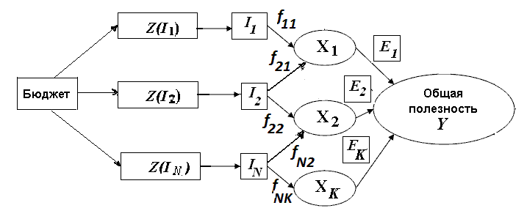

Здесь:

***Ii***  – ***i***-й проект (внедрение новых технологий, модернизация транспортной системы, улучшение экологии и др.),

***Z*(*Ii*)** – затраты на ***i***-й проект, ***i*** = *1*, …, *N*;

***Хk*** – статистический показатель или экспертная оценка социально значимого параметра региона (уровни образования, заболеваемости, смертности, рождаемости, преступности, социальной напряжённости и т.д., преобразованные, чтобы с ростом показателя увеличивался ***Y)***;

***Ek*** – эксперты ***k***-й группы; *k* = *1*, …, *K.*

Построение функции полезности отдельного проекта и его влияние на показатели региона реализуется экспертными методами. Общую полезность ***Y***, полученную в результате бюджетных затрат, можно оценить как сумму показателей:

***Y = Σ ak Хk  k*** ***=1, 2, …, K.*** (1)

Можно предложить социально-экономико-математическую модель, аналогичную модели Стоуна для формирования потребительской корзины:

***Y = П (Хk – Хmin k)ak  k*** ***=1, 2, …, K.*** (2)

***Хk*** ***= П fik(Z1, Z2, …,ZN) k*** ***=1, 2, …, K.***

***Z1+ Z2+ …+ZN = бюджет*** (3)

где

***Y*** – результирующий показатель, характеризующий качество жизни в регионе;

***Хk*** – статистические показатели: уровни образования, заболеваемости, смертности, рождаемости, преступности, социальной напряжённости и т.д., преобразованные, чтобы с ростом показателя увеличивался ***Y***; целесообразно включить в модели (1) и (2) приращения Δ***Хk***, чтобы оценивать динамику развития региона;

***Хmin k***  – критические значения показателей;

***ak*** – значимости показателей (эластичности), устанавливаемые экспертами;

***Z1, Z2, …,ZN*** – затраты, влияющие на статистические показатели;

***fik(Z1, Z2, …,ZN)*** – функции, описывающие влияние затрат на статистические показатели, построенные на основе экспертных оценок и экономико-математического моделирования. Можно использовать логистическую функцию



но мы используем интеграл функции нормального распределения Гаусса.

Выражения (1) и (2) представляют собой целевые функции, которые надо максимизировать; возможно строить модель как их комбинацию. Выражение (3) представляет собой бюджетное ограничение.

Таким образом, нахождение оптимального распределения ресурсов на реализацию отдельных проектов мы свели к решению задачи математического программирования. Модель позволит оптимизировать затраты по разным статьям с точки зрения достижения максимального результата ***Y*** при ограниченности бюджета.

Рассмотрим условный пример оптимального распределения бюджета региона между проектами трёх видов. Объём финансирования по соответствующим инновациям может меняться от 1 до 7 млрд. руб., т.е. бюджет составляет 7 млрд. руб. В приведённом примере мы предполагаем, что каждый проект влияет только на один показатель, то есть *i=k:*



Бюджетное ограничение записывается в виде:

***Z1 + Z2 + Z3 = 7***

Логистические функции полезности (линии), построенные по экспертным данным (чёрные фигуры), представлены на Рисунке 2. По оси абсцисс отложены ресурсы (деньги *Z*), необходимые для проекта, по оси ординат – его полезность *X*.

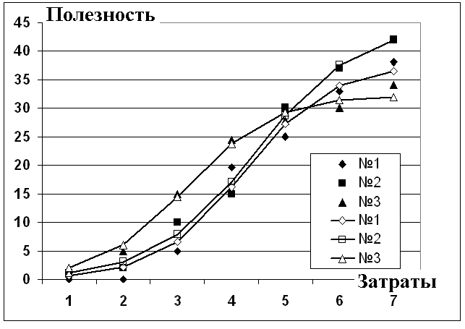

Рис.6.11. Исходные данные и функции полезности проектов.

Аналитические выражения получены методом наименьших квадратов с помощью функции *Поиск решения* MS Excel. Вместо логистической функции мы используем интеграл функции нормального распределения Гаусса, которая имеется в наборе функций Excel в разделе “Статистические” . Параметры функции – математическое ожидание (средние значение) М, стандартное отклонение S и амплитуда А. В приведённом примере формула

=НОРМ.РАСП($C7;G$2;G$3;1)*G$4

помещается в ячейку G7. Обратите внимание на фиксацию столбца Z и строк коэффициентов *M, S, A.* Применяется технология МНК с *Поиском решения*: задаются приблизительные значения *M, S, A,* по ним вычисляются оценённые полезности *X1^, X2^, X3^* , квадраты остатков *e1^2, e2^2, e3^2* и их сумма, которая является минимизируемой целевой функцией. Изменяемые ячейки – коэффициенты, ограничений нет.

Таблица 6.11. Настройка параметров интегралов функций Гаусса.

|  |  |  |  |  |  |  |  |  |  |  |
| --- | --- | --- | --- | --- | --- | --- | --- | --- | --- | --- |
|  | С | D | E | F | G | H | I | J | K | L |
| 2 |  |  |  | M | 4,15 | 4,43 | 3,20 |  | Target |  |
| 3 |  |  |  | S | 1,27 | 1,57 | 1,38 |  | Sum e^2 | 47,02 |
| 4 |  |  |  | A | 36,33 | 44,31 | 32,23 |  |  |  |
| 5 |  |  |  |  |  |  |  |  |  |  |
| 6 | Z | **X1** | X2 | X3 | X1^ | X2^ | X3^ | e1^2 | e2^2 | e3^2 |
| 7 | 1 | 0 | 1 | 2 | 0,25 | 0,64 | 1,79 | 0,06 | 0,13 | 0,04 |
| 8 | 2 | 0 | 2 | 5 | 1,67 | 2,70 | 6,21 | 2,80 | 0,49 | 1,47 |
| 9 | 3 | 5 | 10 | 15 | 6,70 | 8,04 | 14,28 | 2,88 | 3,82 | 0,52 |
| 10 | 4 | 20 | 15 | 24 | 16,52 | 17,41 | 23,19 | 12,13 | 5,81 | 0,66 |
| 11 | 5 | 25 | 30 | 28 | 27,21 | 28,48 | 29,14 | 4,88 | 2,30 | 1,30 |
| 12 | 6 | 33 | 37 | 30 | 33,69 | 37,32 | 31,55 | 0,48 | 0,10 | 2,39 |
| 13 | 7 | 37 | 42 | 34 | 35,88 | 42,08 | 32,13 | 1,26 | 0,01 | 3,48 |

Процедура оптимизации затрат на проекты представлена в Таблице 6.12. Были выбраны следующие константы для проектов. Минимумы: Проект1 – 1, Проект2 – 1, Проект3 – 2. Показатели эффективности (эластичности) : 0,25; 0,4; 0,35. Приблизительные Z вводятся в строку 17 (опорный план), значения Х вычислены в строке 19. В ячейку G19 введена формула

=НОРМ.РАСП(G$17;G$2;G$3;1)*G$4

В строке 20 реализуются формулы *(X – Xmin)^a,* эффективность администрации Y равно их произведению. Максимизируя ***Y*** в ячейке К20 при бюджетном ограничении (3), мы использовали *Поиск решения* для получения искомых значений *Z****i***. В результате были получены следующие значения для мультипликативной модели (2): *Z1 = 2,41; Z2 = 2,58; Z3 = 2,01.*

Таблица 6.12. Оптимизация затрат на проекты.

|  |  |  |  |  |  |  |
| --- | --- | --- | --- | --- | --- | --- |
|  | F | G | H | I | J | K |
| 15 | min | 1 | 1 | 2 |  | Sum |
| 16 | alpha | 0,25 | 0,4 | 0,35 |  | 1 |
| 17 | Z | 2,72 | 2,11 | 2,17 |  | 7,00 |
| 18 | X | 1,20 | 1,24 | 2,56 |  | 5,00 |
| 19 |  |  |  |  |  |  |
| 20 | (X-min)^*a* | 1,39 | 1,35 | 1,80 | Y | 3,38 |
| 21 |  |  |  |  | Y/Risk | 0,34 |
| 22 | Risk | 1 | 4 | 2 | Risk | 9,88 |
| 23 | Risk*Z | 2,72 | 8,46 | 4,33 |  | Sum |
| 24 | ^2 | 7,40 | 71,53 | 18,75 |  | 97,68 |

Методика усовершенствована на основе оценки рисков принимаемых решений по реализации проектов. Риск потерь по отдельному проекту вычисляется как произведение баллов на затраты (строка 23), а суммарный риск как корень из дисперсии суммы этих (независимых) величин



в ячейке К22. Максимизируется величина ***Y/Риск*** в ячейке К21.

Например, эксперты оценили в баллах риски проектов: *R1* = 1; *R2* = 4; *R3*= 2 (строка 23). Результаты расчётов для мультипликативной модели (2):

*Z1 = 2,72; Z2 = 2,11; Z3 = 2,16.*

Развитие данной методики может привести к весьма интересным и полезным результатам, как в научном плане, так и в практическом – для повышения качества планирования развития региона.

***Пример 6.9. Оценка сочетанных рисков***

Риск компании связан со случайным характером рисков и их возможной взаимозависимостью, которые описываются распределениями вероятностей и матрицей корреляций. Важная практическая задача – оценка вероятностей одновременных отрицательных отклонений стоимостей активов на хвостах распределений, в зоне маловероятных больших рисков, превышающих собственные резервы фирмы (VaR). Эту задачу решают, строя многомерные распределения вероятностей доходов и потерь. Долгое время использовали нормальное распределение, но практика показала, что “многомерное нормальное распределение не является хорошей моделью для описания совместного распределения многих экономических и финансовых переменных. Это приводит к проблеме поиска более адекватных многомерных моделей. Теория копула-функций — один из возможных способов ее решения”. “Копула-функция является функцией, агрегирующей всю информацию относительно структуры зависимости между компонентами случайного вектора. Когда в качестве компонент копула-функции берутся частные функции распределения, которые необязательно принадлежат одному и тому же семейству распределений, получаем многомерную функцию распределения. Как следствие, эта теория позволяет достаточно гибко моделировать структуру зависимости между различными переменными, которые могут иметь разные частные распределения”. “Они позволяют моделировать многомерные экстремальные события, формируя зависимость, не совпадающую с зависимостью многомерного нормального распределения, и использовать распределение с большим эксцессом, чем эксцесс нормального распределения. Кроме того, с их помощью можно моделировать феномен “тяжелых хвостов”, который часто наблюдается для финансовых данных”. “Копула-функции дают возможность разделить описание распределения случайного вектора на две части: частные распределения компонент и структура их зависимостей” [17]. “Kопула — это все же функция вероятности, а не распределение величин как таковое, графически ее показывают как поверхность, у которой каждая точка равна совместной вероятности двух величин. Иначе говоря — это график плотности совместного распределения” [<http://habrahabr.ru/post/145751/>].

Как правило, для построения совместных распределений с использованием различных функций используются статистические пакеты, такие как Matlab, R; вычисления достаточно сложны и не наглядны. Метод Монте Карло позволяет избежать сложных вычислений и строить наглядные имитационные модели в среде Excel.

Суть метода Монте Карло: создать “идеальную” модель, добавить в неё случайные возмущения в соответствии с заданными распределениями и многократно вычислить результирующие переменные. При оценке вероятностей совместных рисков по портфелю активов задаются ожидаемые стоимости активов, их взаимосвязи, а также распределения вероятностей стоимостей активов.

Оценим риски компании – поставщика лифтов, используя реальные события и сценарии. Возможные причины расторжения контрактов (события):

1. Закрыт завод по производству широких кабин (Продуктовая линейка больше не существует).
2. Клиент нашел более выгодное предложение у конкурентов.
3. Проект был заморожен и клиент отказался от его реализации

Экспертами компании были предложены сценарии для каждого события:

1.Закрытие завода.

1. крайне пессимистический, потери составят около 50 млн руб. с вероятностью p = 0.02, если компания не сможет подписать контракт с заводом;
2. пессимистический, потери составят 25 млн руб. с вероятностью p = 0.2, в том случае, если хотя бы 5 контрактов получится сохранить и покупатели заморозят контракт до того момента, пока Компания ищет новый завод по производству широких кабин;
3. базовый, потери составят 12 млн руб. с вероятностью p = 0.53, если покупателям заплатят штраф за простой работы и подпишут соглашение, что они подождут до подписания контракта с новым заводом;
4. оптимистический, потери 5 млн руб. с вероятностью p = 0.2, когда большинство покупателей готовы подождать, пока Компания найдет новый завод.
5. крайне оптимистический, потерь не будет, с вероятностью p = 0.05, тот момент, когда компания в самое ближайшее время подписывает договор с заводом по производству широких кабин и никаких контрактов с покупателями разрывать не приходится.

2. Покупатели нашли более выгодное предложение у конкурентов.

1) крайне пессимистический, потери составят около 100 млн руб. с вероятностью p = 0.03, если в следующем году будет расторгнуто столько же контрактов, что и в предыдущем.

2) пессимистический, потери составят 50 млн руб. с вероятностью p = 0.1, в том случае, будет расторгнут контракт с одним из основных клиентов компании;

3) базовый, потери составят 30 млн руб. с вероятностью p = 0.6, в том случае, если расторгнуто небольшое количество контрактов;

4)оптимистический, потери 10 млн руб. с вероятностью p = 0.2, был расторгнут один контракт;

5)крайне оптимистический, потерь не будет, с вероятностью p = 0.07, если удалось сохранить все контракты.

3. Проект был заморожен и клиент отказался от его реализации

Третий сценарий связан с замороженными контрактами. Потери могут быть самыми неожиданными, несмотря на то, что компания пытается избавиться от потерь, связанных с данными рисками.

|  |  |
| --- | --- |
| X | p |
| -40 | 0,03 |
| -25 | 0,1 |
| -13 | 0,6 |
| -3 | 0,17 |
| 0 | 0,1 |

Таблица 6.13. Исходные данные

|  |  |  |  |  |  |
| --- | --- | --- | --- | --- | --- |
| Событие 1 | | Событие 2 | | Событие 3 | |
| X | p | X | p | X | p |
| -50 | 0,02 | -100 | 0,03 | -40 | 0,03 |
| -25 | 0,2 | -55 | 0,1 | -25 | 0,1 |
| -12 | 0,53 | -30 | 0,6 | -13 | 0,6 |
| -5 | 0,2 | -10 | 0,2 | -3 | 0,17 |
| 0 | 0,05 | 0 | 0,07 | 0 | 0,1 |

Общие положения теории оценки рисков описаны в разделе 4.5.

Можно использовать разные варианты распределения вероятностей потерь: 1) нормальное, 2)логнормальное, 3)произвольное распределение.

Наибольший интерес с точки зрения практического применения представляет оценка рисков с использованием законов распределения, которые нельзя аппроксимировать одной функцией, и нарисованных экспертами, обладающими большим опытом. В качестве примера мы рассмотрим функцию Гаусса с экспоненциальным хвостом слева. При этом мы будем оценивать параметры хвоста по экспериментальным точкам на хвосте. Ниже представлена диаграмма по трем сценариям, где показываются вероятностные потери, построенная в Excel – Вставка – Точечная.

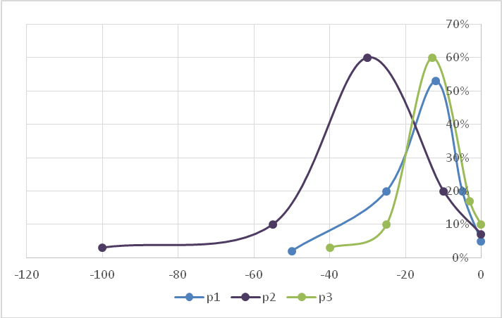

Рис.1. Настройка моделей (p1-Событие1, p2-Событие2, p3-Событие3)

Проанализируем три события по очереди. Для настройки моделей используем метод наименьших квадратов (МНК) и сервис «Поиск решения» Excel. Первый сценарий связан с потерями по причине закрытия завода. Считаем, что относятся к гауссиане, а к экспоненциальному хвосту. Настройку гауссианы проводим как в модели ЗНР. Задаются произвольные значения параметров: амплитуда *А*, ожидаемое значение *Мх,* оцениваемое средним значением *Хср,* и среднеквадратическое отклонение *СКО.* В столбце Gauss вычисляем ЗНР с амплитудой *А*, используя функцию НОРМ.РАСП с параметрами (*х, Мх, СКО, 0*) и умножая на амплитуду *А*. Дальше вычисляются квадраты отклонений *e2 = (p –* Y^*)2* и их сумма, которая в “*Поиске решения*” объявляется целевой функцией; её надо минимизировать, изменяя ячейки *А, Мх, СКО*. Калибровку экспоненты проводим методом наименьших квадратов с использованием «Поиска решений», где ∑e2 = ∑(p – (a+b*exp(cx))2 . Ограничений нет, но надо учесть, что задача нелинейная, и при неправильном.выборе исходных значений варьируемых параметров компьютер может не найти решения и выдаст сообщение об ошибке. Надо их поменять и опять запустить “Поиск решения”.



Таблица 6.14. Оценка параметров для События 1

|  |  |  |  |  |
| --- | --- | --- | --- | --- |
| X | р | Y^ | e2 | e2 |
| -50 | 0,02 | 0,02 |  | 1,3749E-14 |
| -25 | 0,2 | 0,2 |  | 2,3715E-15 |
| -12 | 0,53 | 0,53 | 0,0009 |  |
| -5 | 0,2 | 0,2 | 3,6117E-16 |  |
| 0 | 0,05 | 0,05 | 2,1509E-15 |  |
|  | | Сумма | 0,0009 | 1,6121E-14 |
| Для норм.распр. | | Мх | СКО | А |
|  | | -13,86 | 6,4027 | 8,3728 |
| Для экспон.распр. | | a | b | c |
|  | | -0,051 | 0,8858 | 0,0504 |

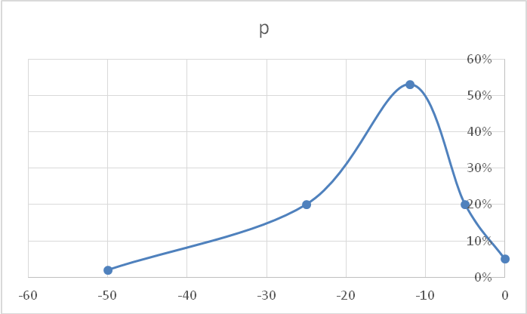

Рис.6.15. Настройка События 1

Таблица 6.16. Построение кумулятивной функции для События 1.

|  |  |  |  |
| --- | --- | --- | --- |
| Сумма | 10,144 | 1 |  |
| X | Y^ | p^ | S p^ |
| -48 | 0,0225 | 0,00222 | 0 |
| -47 | 0,0234 | 0,00231 | 0,00231 |
| -46 | 0,0243 | 0,00239 | 0,00470 |
| -45 | 0,025 | 0,00248 | 0,00718 |
| -44 | 0,0261 | 0,00257 | 0,00976 |
| -43 | 0,027 | 0,00266 | 0,01242 |
| -42 | 0,0280 | 0,00276 | 0,01519 |

Событие 2 построено для рисков, которые возникают в том случае, когда у конкурентов цены на определенную продукцию дешевле, чем у нашей Компании. Если для клиента цены Компании неприемлемы, то это приводит к расторжению контрактов. Снова считаем, что и *х* = 0 относятся к гауссиане, а к экспоненциальному хвосту, относится и гауссиане, и к экспоненциальному хвосту. Настройку гауссианы проводим как и для двух предыдущих сценариев. Задаются произвольные значения параметров: амплитуда *А*, ожидаемое значение *Мх,* оцениваемое средним значением *Хср,* и среднеквадратическое отклонение *СКО.* Вычисляются квадраты отклонений *e2* и их сумма минимизируется при помощи сервиса «Поиск решений». Ограничений нет.



Таблица 6.17. Оценка параметров для События 2

|  |  |  |  |  |
| --- | --- | --- | --- | --- |
| X | p | Y^ | e2 | e2 |
| -100 | 0,03 | 0,03 |  | 0,00 |
| -55 | 0,1 | 0,1 | 0,00 | 8,41 |
| -30 | 0,6 | 0,6 | 0,00 |  |
| -10 | 0,2 | 0,2 | 0,00 |  |
| 0 | 0,07 | 0,07 | 0,00 |  |
|  | | Сумма | 0,00 | 8,41 |
| Для норм.распр. | | Мх | СКО | А |
|  | | -29,63 | 13,49 | 20,24 |
| Для экспон.распр. | | a | b | c |
|  | | -0,0107 | 0,3758 | 0,0222 |

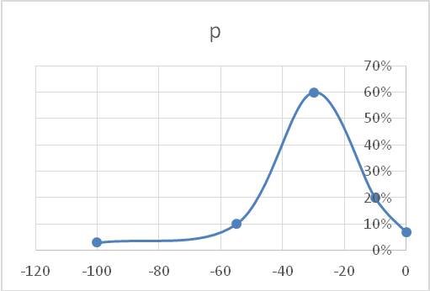

Рис.6.17. Настройка События 2

**Событие 3**

Считаем, что и *х* = 0 относятся к гауссиане, а к экспоненциальному хвосту, относится и гауссиане, и к экспоненциальному хвосту. Настройку гауссианы проводим как и для предыдущего сценария. Задаются произвольные значения параметров: амплитуда *А*, ожидаемое значение *Мх,* оцениваемое средним значением *Хср,* и среднеквадратическое отклонение *СКО.* Так же нужно учитывать, что ограничений нет, но не стоит забывать о том, что могут быть отрицательные значения. Полученные значения приведены ниже:



Таблица 6.18. Оценка параметров для События 3

|  |  |  |  |  |
| --- | --- | --- | --- | --- |
| X | p | Y^ | e2 | e2 |
| -40 | 0,03 | 0,03 |  | 0,00 |
| -25 | 0,1 | 0,1 | 7,63097E-06 | 0,00 |
| -13 | 0,6 | 0,6 | 4,57401E-05 |  |
| -3 | 0,17 | 0,17 | 0,000167203 |  |
| 0 | 0,1 | 0,1 | 0,000424288 |  |
|  | | Сумма | 0,000644862 | 0,00 |
| Для норм.распр. | | Мх | СКО | А |
|  | | -12,92360 | 6,408058349 | 9,746898472 |
| Для экспон.распр. | | a | b | c |
|  | | -0,01107945 | 0,111079361 | 0,024868362 |

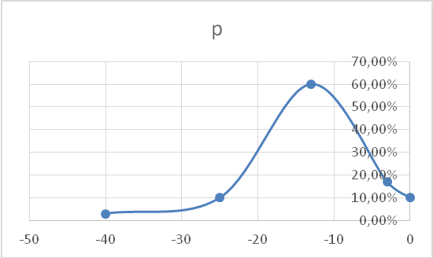

Рис.6.18. Настройка События 3

## Расчёт вероятностей суммарных потерь по методу Монте-Карло

Моделирование по методу Монте-Карло дает возможность рассмотреть все вероятные последствия решений и анализировать влияние риска, что помогает обеспечить более высокую эффективность принятия решений в условиях неопределенности. Суть метода Монте Карло: создать “идеальную” модель, добавить в неё случайные возмущения в соответствии с заданными распределениями и многократно вычислить результирующие переменные. В данном случае в массиве В, который располагается начиная с ячейки М22, размещаются: возможные значения потерь с -100 до 0, в следующих столбцах – кумулятивные плотности вероятностей для событий 1, 2, 3. Суммарные потери сохраняются в массиве Х, который начинается в ячейке R40. В данном случае запрограммировано 10000 имитаций. По этим результатам с помощью сервиса “Гистограмма” из “Пакета анализа” (см. Пример 4.1) строится гистограмма частотных распределений , представленная на рисунке 6.19.

|  |
| --- |
|  |
| Private Sub CommandButton1_Click() | |
| Dim X, B As Range | |
| Set X = Range("R40"): Set B = Range("M22") | |
| For i = 1 To 10000 | |
| q = Rnd() : For k = 2 To 108 | |
| If B(k, 2) > q Then | |
| q1 = (B(k) + B(k - 1)) / 2 : Exit For: End If: Next k | |
| q = Rnd() : For k = 2 To 108 | |
| If B(k, 3) > q Then | |
| q2 = (B(k) + B(k - 1)) / 2 : Exit For: End If: Next k  q = Rnd() : For k = 2 To 108  If B(k, 4) > q Then  q3 = (B(k) + B(k - 1)) / 2 : Exit For : End If: Next k | |
| X(i) = q1 + q2+q3 | |
| Next i | |

Ниже на рисунке 6.19 представлено распределение рисков для суммы трех сценариев. Суммируются потери со случайными реализациями вероятностей. Корреляции потерь нет.

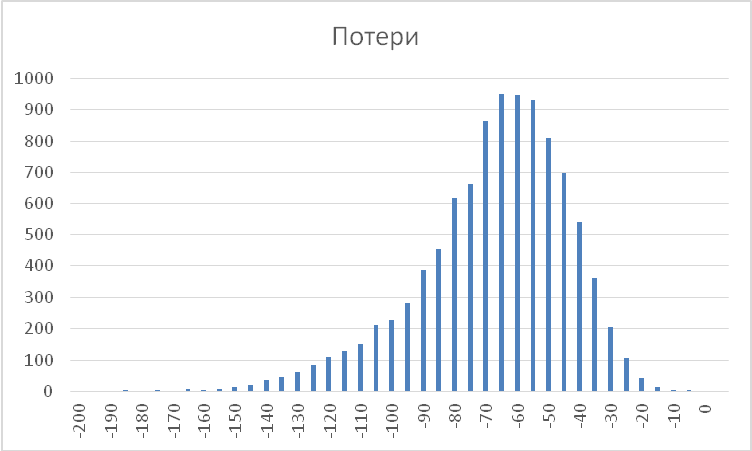

Рис. 6.19. Частотное распределение суммарных потерь

Данные расчёты дают основания для оценки резервов для покрытия возможных убытков при хаотическом движении возможных потерь в зависимости от состояния внешней среды (рынка). Представленные технологии могут быть полезны для риск-менеджеров банков и инвестиционных компаний. Более сложная задача, в которой учтены корреляции рисков, представлена в следующем разделе (Пример 6.10). Разумеется, в реальных компаниях и банках много проектов и факторов риска, но предложенный подход может быть использован.

***Контрольные вопросы***

1. Общий вид уравнений парной и множественной регрессии.

2. Нелинейные уравнения регрессии.

3. Формулы для вычисления коэффициентов парной линейной регрессии и их погрешностей.

4. Метод наименьших квадратов (МНК) и система нормальных уравнений парной линейной регрессии.

5. Метод наименьших квадратов (МНК) и работа с функцией ЛИНЕЙН.

6. Метод наименьших квадратов (МНК) и смысл выходной статистической информации сервиса Регрессия.

7. Метод наименьших квадратов (МНК) и его реализация с использованием сервиса *Поиск решения.*

8. Оценка погрешности прогноза и проверка адекватности модели.

5. Экономический смысл коэффициентов линейного и степенного уравнений регрессии.

# 6. Общий вид уравнений парной и множественной регрессии.

7. Нелинейные уравнения регрессии.

8. Формулы для вычисления коэффициентов парной линейной регрессии и их погрешностей.

9. Метод наименьших квадратов (МНК) и система нормальных уравнений парной линейной регрессии.

10. Схема Гаусса-Маркова и Матричный метод МНК.

11. Теорема Гаусса-Маркова: формулировка и условия.

12. Показатели качества эконометрической модели: коэффициент детерминации *R2*, статистика Фишера *F, t*-статистики Стьюдента для коэффициентов уравнений.

# 15. Оценка погрешностей параметров модели.

16. Оценка интервального и точечного среднеквадратичного отклонения прогнозного значения в парной линейной регрессии.

17. Проверка адекватности модели.

***Упражнения***

По данным Таблицы 6.18 определите по графику вид каждой функции регрессии, оцените её коэффициенты, используя ЛИНЕЙН или *Регрессия* с линеаризацией, или *Поиск решения*. По вектору остатков вычислите ***R2, F***. Сделайте выводы о качестве модели.

Таблица 6.18.

|  |  |  |  |  |  |  |  |  |  |  |  |  |  |  |
| --- | --- | --- | --- | --- | --- | --- | --- | --- | --- | --- | --- | --- | --- | --- |
| ***x*** | ***y*** | ***y*** | ***y*** | ***y*** | ***y*** | ***y*** | ***y*** | ***y*** | ***y*** | ***y*** | ***y*** | ***y*** | ***y*** | ***y*** |
| 1 | 55 | 3 | 55 | 1 | 88 | 4 | 9 | 55 | 177 | 33 | 2 | 45 | 444 | 144 |
| 2 | 50 | 5 | 55 | 3 | 77 | 5 | 6 | 66 | 88 | 22 | 4 | 65 | 222 | 133 |
| 3 | 40 | 9 | 55 | 6 | 66 | 12 | 4 | 44 | 88 | 8 | 7 | 47 | 100 | 122 |
| 4 | 22 | 9 | 66 | 11 | 44 | 22 | 9 | 99 | 77 | 7 | 7 | 99 | 88 | 99 |
| 5 | 12 | 22 | 33 | 19 | 33 | 25 | 12 | 122 | 55 | 5 | 9 | 124 | 77 | 99 |
| 6 | 33 | 44 | 33 | 22 | 22 | 17 | 11 | 111 | 66 | 6 | 9 | 117 | 66 | 122 |
| 7 | 38 | 33 | 22 | 11 | 25 | 17 | 18 | 188 | 33 | 3 | 8 | 188 | 55 | 133 |
| 8 | 55 | 77 | 11 | 6 | 16 | 12 | 22 | 222 | 28 | 2 | 5 | 229 | 54 | 144 |
| 9 | 77 | 99 | 11 | 2 | 15 | 4 | 27 | 277 | 27 | 3 | 5 | 366 | 48 | 166 |
| 10 | 77 | 222 | 1 | 2 | 15 | 5 | 27 | 555 | 27 | 2 | 2 | 555 | 47 | 188 |
|  |  |  |  |  |  |  |  |  |  |  |  |  |  |  |
| ***x*** | ***y*** | ***x*** | ***y*** | ***x*** | ***y*** | ***x*** | ***y*** | ***x*** | ***y*** | ***x*** | ***y*** | ***x*** | ***y*** |  |
| 55 | 3 | 55 | 1 | 66 | 4 | 9 | 55 | 111 | 33 | 1 | 45 | 220 | 55 |  |
| 50 | 5 | 50 | 3 | 55 | 5 | 6 | 66 | 88 | 22 | 4 | 228 | 170 | 62 |  |
| 40 | 9 | 40 | 6 | 66 | 12 | 4 | 44 | 88 | 8 | 9 | 47 | 100 | 122 |  |
| 22 | 9 | 22 | 11 | 44 | 22 | 9 | 99 | 77 | 7 | 7 | 99 | 88 | 99 |  |
| 12 | 22 | 12 | 19 | 33 | 25 | 12 | 122 | 55 | 5 | 9 | 124 | 77 | 99 |  |
| 33 | 44 | 33 | 22 | 22 | 17 | 11 | 111 | 66 | 6 | 9 | 117 | 66 | 122 |  |
| 38 | 33 | 38 | 11 | 25 | 17 | 18 | 188 | 33 | 3 | 8 | 188 | 55 | 133 |  |
| 55 | 77 | 55 | 6 | 16 | 12 | 22 | 222 | 28 | 2 | 5 | 229 | 54 | 144 |  |
| 77 | 99 | 77 | 2 | 15 | 4 | 27 | 277 | 27 | 3 | 5 | 298 | 48 | 166 |  |

# **ПРОГНОЗЫ И ПЛАНИРОВАНИЕ С ИСПОЛЬЗОВАНИЕМ МНОЖЕСТВЕННОЙ РЕГРЕССИИ**

Изучив эту главу, вы будете знать:

* Как влияет вид модели и взаимозависимость предопределённых переменных на адекватность прогноза и оценок параметров модели;

Уметь:

* Строить сложные нелинейные модели множественной регрессии;
* Осуществлять прогноз, оценку стоимости и планирование с использованием нелинейных регрессионных моделей.

Глава 7 полностью построена на анализе конкретных примеров.

**7.1. Зависимость валового дохода от основных фондов**

**и оборотных средств**

В моделях множественной регрессии зависимая переменная является функцией многих факторов. Далее приведен пример решения задачи из практикума И.И. Елисеевой [10, с.90], в которой требуется определить зависимость валового дохода за год *Y* от основных фондов *Х1* и оборотных средств *Х2*.

Таблица 7.1. Исходные данные множественной регрессии.

|  |  |  |  |
| --- | --- | --- | --- |
|  | Среднегодовая стоимость, млн.руб | | |
| Номер | основных фондов *Х1* | оборотных средств *Х2* | Валовый доход за год,млн.руб. *Y* |
| 1 | 118 | 105 | 203 |
| 2 | 28 | 56 | 63 |
| 3 | 17 | 54 | 45 |
| 4 | 50 | 63 | 113 |
| 5 | 56 | 28 | 121 |
| 6 | 102 | 50 | 88 |
| 7 | 116 | 54 | 110 |
| 8 | 124 | 42 | 56 |
| 9 | 114 | 36 | 80 |
| 10 | 154 | 106 | 237 |
| 11 | 115 | 88 | 160 |
| 12 | 98 | 46 | 75 |

На результаты расчета коэффициентов в моделях множественной регрессии негативное влияние оказывает взаимозависимость влияющих факторов (***коллинеарность***, ***мультиколлинеарность***), поэтому изучение зависимости *Y* от различных факторов следует начинать с расчета коэффициентов корреляции *Y*от всех *Х* и факторов *Х* между собой. Для этого удобно использовать сервис *Корреляция*, входящий в *Пакет анализа* Excel. Результаты: *Cor(X1,Y)=0,57; Cor(X2,Y)=0,83; Cor(X1,X2)=0,41.* Кор-реляционные графики (диаграмма *Точечная*) представлены на рисунке 7.1.

Рис. 7.1. Корреляционные графики *(X1, X2), (X1, Y), (X2, Y).*

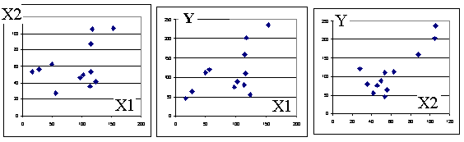

Видна слабая зависимость факторов *Х1* и *Х2* между собой (отсутствие коллинеарности векторов Х1 и Х2) и зависимость *Y* от фактора *Х2*.

Какую модель лучше использовать? В эконометрике часто используют линейную (аддитивную) модель:

*Y = a +b1*X1 + b2*X2 +u*

где u – случайное возмущение.

Согласно этой модели, доход мы получим даже при отсутствии основных фондов *Х1* или оборотных средств *Х2*. Значит, модель не соответствует действительности.

Аддитивные модели часто используются для изучения эконометрики, но насколько они соответствуют реальной экономике? В нашем случае нет: если нет предприятия (основных фондов), или имеются только основные фонды (здания, станки), но нет оборотных активов, то нет и производства. Именно это произошло в России в 1992 году, когда в результате "шоковой терапии" предприятия остались без средств и были захвачены или уничтожены. Поэтому более реальной представляется мультипликативная модель, предложенная П.Коббом и Д.Дугласом для описания макроэкономики. Мы её применим к микроэкономике, а потом воспользуемся данными, с которыми работали Кобб и Дуглас.

Рассмотрим ***мультипликативную модель***

*Y = A*X1b1*X2b2(1+u)***(**7.1)

###### Обратите внимание, что возмущение входит в выражение (7.1) как часть сомножителя. После логарифмирования получим

*ln(Y) = ln(A) + b1*ln(X1) + b2*ln(X2) +ln(1+ε),*

или, после переопределения переменных

*w = a + b1V1 + b2V2 +u*

т.е. в результате логарифмирования модель стала линейной (выполнена ***линеаризация***) и задача сведена к линейной.

Соответствующие функции регрессии

*Ŷ = A X1****b1*** *X2****b2***

*ln(Ŷ) = ln(A) + b1 ln(X1) + b2 ln(X2),*

*ŵ =a +b1V1 + b2V2*

Этапы решения задачи:

1. Отсортируйте таблицу исходных данных по *Х1* или по *Х2* ( если хотите вычислить эластичность как функцию).

2. Постройте таблицу натуральных логарифмов *Х1, Х2* и *Y.*

3. Постройте корреляционную матрицу логарифмов, используя сервис *Корреляция.*

4. Проведите вычисления коэффициентов модели *a, b1, b2,* используя функцию *ЛИНЕЙН,* сервис *Регрессия* или *Поиск решения*. В качестве зависимой переменной используйте *w=ln(Y),* В качестве влияющих переменных выделяйте оба столбика *V1* и *V2*.

Таблица 7.2. Решение задачи множественной регрессии.

|  |  |  |  |  |
| --- | --- | --- | --- | --- |
|  | *Коэффициенты* | *Стандартная ошибка* | *t-статистика* | *P-Значение* |
| *a* | 0,456 | 1,158 | 0,394 | 0,703 |
| *b1* | 0,343 | 0,162 | 2,112 | 0,064 |
| *b2* | 0,659 | 0,271 | 2,434 | 0,038 |

5. Вычислите *Ŷ = ехр(ŵ)*. В данной модели коэффициенты *b1* и *b2* являются средними эластичностями *Y* по *Х1* и *Х2*. Обратите внимание, что их сумма почти равна единице, что предполагали Кобб и Дуглас. При этом если основные фонды и оборотные активы номинируются в денежных единицах, то и *Y* будет иметь размерность денег.

6. Постройте точечную диаграмму *Ŷ*, *Y*. Обратите внимание на хорошую линейную зависимость этих величин и выпадающие точки: фирмы № 5 и № 8. Фирма № 5 имеет высокий доход при малых оборотных активах. Возможно, там платят зарплату "в конвертах" или держат нелегалов-гастарбайтеров. Фирма № 8 показывает малый доход при высоких основных фондах и нормальных оборотных активах. Значит, или средства там используются неэффективно, или занижают доход. Эти фирмы представляют особый интерес для аудиторов и налоговиков.

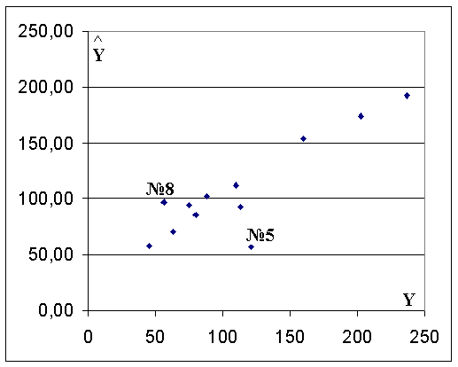

Рис. 7.2. Диаграмма *Точечная* зависимости *Ŷ*  и *Y*.

8. Оцените качество модели по индексу детерминации, статистике Фишера и *t*-статистикам коэффициентов. Уберите из данных фирмы № 5 и № 8, повторите настройку модели и оценку её качества.

9. Используйте модель для оптимизации плана инвестиций в основные фонды и оборотные активы. Для этого надо задать опорный план – начальные значения *Х1* и *Х2*, вычислить их сумму и зависимый от них *Ŷ.* Вызовите *Поиск решения*, установите целевую ячейку *Ŷ(X1план , X2план), изменяя ячейки X1план, X2план, ограничения Х1план, Х2план ≥ 0, X1план+X2план ≤* заданной величины.

10. Вычислите эластичность *Y* по *Х1*, используя формулу



В Excel используется расчётная формула

Э = *(Ŷ2 – Ŷ1)/( Ŷ1 + Ŷ2)/(X12 – X11)*(X11 + X12*),

Где *Ŷ*1 и *Ŷ*2 – первое и второе значения *Ŷ*, *X11* и *X12* – первое и второе значения *Х1*. Скопируем формулу вниз, получим хаотичный набор чисел. Почему? На *Ŷ* и на эластичностьвлияет не только *Х1*, но и *Х2*, и движение от точки к точке по поверхности *Ŷ(Х1, Х2)* представляет собойпилообразную линию. Для получения "срезов" по поверхности *Ŷ(X1,X2)* надо фиксировать *Х2*, т.е. заполнить этот столбец одинаковыми значениями. Постройте графики эластичности *Ŷ* по *Х1* при *Х2*= *28*, *Х2* = 56 и *Х2* = 106. В данном случае эластичности становятся одинаковыми и близкими к *b1*. В общем случае результаты таких расчётов весьма информативны и позволяют судить о целесообразности вложений в основные фонды и оборотные средства при их различных значениях, в отличие от обычно применяемого среднего значения эластичности, вычисляемого по формуле

*Э(Y, X1) = b1·X1ср****/****Yср*

Здесь *Э(Y, X1)* = 0,31. Также вычислен и представлен в таблице 7.3. коэффициент детерминации R^2 = 0,6.

Отсортируйте таблицу по столбцу *Х2* и постройте графики эластичности *Y* по *X2*при малых, средних и больших значениях *Х1*.

Таблица 7.3. Решение задачи множественной регрессии.

|  |  |  |  |  |  |  |  |  |  |
| --- | --- | --- | --- | --- | --- | --- | --- | --- | --- |
| № | *Х1* | *Х2* | *Y* | *Ŷ =*  *exp(ŵ)* | Э*(Х1)* | *V1= ln(X1)* | *V2=*  *ln(x2)* | *w=*  *ln(Y)* | *ŵ* |
| 3 | 17 | 54 | 45 | 57,83 | 0,39 | 2,83 | 3,99 | 3,81 | 4,06 |
| 2 | 28 | 56 | 63 | 70,29 | 0,48 | 3,33 | 4,03 | 4,14 | 4,25 |
| 4 | 50 | 63 | 113 | 92,68 | -4,29 | 3,91 | 4,14 | 4,73 | 4,53 |
| 5 | 56 | 28 | 121 | 56,45 | 0,93 | 4,03 | 3,33 | 4,80 | 4,03 |
| 12 | 98 | 46 | 75 | 94,88 | 1,71 | 4,58 | 3,83 | 4,32 | 4,55 |
| 6 | 102 | 50 | 88 | 101,62 | -1,6 | 4,62 | 3,91 | 4,48 | 4,62 |
| 9 | 114 | 36 | 80 | 85,02 | 65,8 | 4,74 | 3,58 | 4,38 | 4,44 |
| 11 | 115 | 88 | 160 | 153,71 | -36,5 | 4,74 | 4,48 | 5,08 | 5,04 |
| 7 | 116 | 54 | 110 | 111,73 | 25,5 | 4,75 | 3,99 | 4,70 | 4,72 |
| 1 | 118 | 105 | 203 | 174,22 | -11,5 | 4,77 | 4,65 | 5,31 | 5,16 |
| 8 | 124 | 42 | 56 | 96,86 | 3,05 | 4,82 | 3,74 | 4,03 | 4,57 |
| 10 | 154 | 106 | 237 | 192,07 |  | 5,04 | 4,66 | 5,47 | 5,26 |
| **План** | 100 | 100 |  |  |  | 4,61 | 4,61 |  | 5,07 |
| **Бюд-жет** | 500 |  | R^2 | 0,60 |  |  |  |  |  |
|  | ***X1+X2*** | 200 | F | 6,755 |  |  |  |  |  |

Отсортируйте таблицу по столбцу *Х2* и постройте графики эластичности *Y* по *X2* при малых, средних и больших значениях *Х1*.

**Глава …. Марковские процессы и уравнения Колмогорова**

Функция *X(t)* называется случайной, если ее значение при любом аргументе *t* является случайной величиной. ***Случайная функция*** *X(t)*, аргументом которой является время, называется ***случайным процессом***. Случайный процесс, протекающий в какой-либо системе *S*, называется ***марковским (или процессом без последействия)***, если для любого времени *t****0*** вероятность любого состояния системы в будущем (при *t > t****0***) зависит только от ее состояние в настоящем (при *t = t****0***) и не зависит от того,когда и каким образом система *S* пришла в это состояние. Марковские случайные процессы и основанные на них расчеты систем массового обслуживания рассмотрены в [ 2, стр. 41 – 117].

Рассмотрим систему *S*, которая может находиться с некоторой вероятностью *Р(k)* в одном из n состояний:

Cостояния *S(0), S(1), S(2), ....S(k), ....., S(n)*

Вероятности *Р(0), Р(1), Р(2), ....Р(k), .......Р(n)*

и в определенные (дискретные) моменты времени переходить из состояния S(i) в состояние S(k) с вероятностью P**ik \*** P**i**.

***Матрица переходных вероятностей***

***Р11 Р12 ...........Р1n***

***P21 P22 ...........P2n***

***.................................***

***Pi1  Pi2 ........... Pin*** *Σ P****ik*** *= 1*  по каждой строке

***.................................***

## Pn1 Pn2 ...........Pnn

*P* ***i i -***  вероятность задержки в *S* ***i***

Переходы между состояниями системы изображают в виде ***ориентированных графов (орграфов)***.

Задача 1: о поломках и ремонте автомобиля. Автомобиль может находиться в одном из двух состояний: на ходу *S****1***с вероятностью *Р****1*** и в ремонте *S****2*** с вероятностью *Р****2****.* В конце дня он может остаться на ходу с вероятностью *Р****11*** *\* Р****1****,* отправиться в ремонт с вероятностью *Р****12*** *\* Р****1***, вернуться из ремонта с вероятностью *Р****12*** *\* Р****2*** или остаться в ремонте с вероятностью *Р****22*** *\* Р****2*** .

Соответствующий орграф:

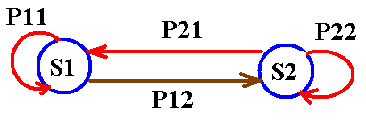

Матрица переходных вероятностей:

0,8 0,2

0,9 0,1

Первые сутки автомобиль находится в ремонте (*P1=0, P2 =1)*. Вероятности нахождения на ходу и в ремонте после первых суток:

*P1= P1(0)*P11 + P2(0)*P21* =0*0,8+1*0,9 =0,9

*P2 = P1(0)*P12 + P2(0)*P22* =0*0,2+1*0,1 =0,1

Формулы заносятся в третью строку таблицы. Результаты расчетов для начальных состояний *P1=0, P2 =1* и *P1=1, P2 =0* представлены в таблице. Видно, что система приходит в стационарное состояние независимо от начальных условий (***эквифинальность, эргодичность***).

|  |  |  |  |  |
| --- | --- | --- | --- | --- |
| S1 | S2 |  | S1 | S2 |
| 0 | 1 |  | 1 | 0 |
| 0,9 | 0,1 |  | 0,8 | 0,2 |
| 0,81 | 0,19 |  | 0,82 | 0,18 |
| 0,819 | 0,181 |  | 0,818 | 0,182 |
| 0,8181 | 0,1819 |  | 0,8182 | 0,1818 |
| 0,81819 | 0,18181 |  | 0,81818 | 0,18182 |
| 0,81818 | 0,18182 |  | 0,81818 | 0,18182 |
| 0,81818 | 0,18182 |  | 0,81818 | 0,18182 |

Задача 2: ***Непрерывная цепь Маркова***. Состояния *S* дискретны, время *t* непрерывно. Поток событий – последовательность однородных событий, следующих друг за другом через случайные интервалы времени

**Простейший поток событий: λik(t) = Const** , он же процесс **однородный.**

**Ординарность** – нет двух событий одновременно.

Изменение состояния может произойти в любое время и регулируется **матрицей плотности вероятностей перехода,** элементы которой

λ**ik**(t) =lim (P**ik**(t, Δt) / Δt) = d P**ik**(t) /dt

Δt =>0

###### и соответствующими **уравнениями Колмогорова**

возврат в *Si*  выход из *Si*

*dP****i****(t)/dt = Σ λ****ki*** *\* P****k****(t) - P****i****(t) * Σ λ****ik***

k k

###### Рассмотрим процесс, описываемый орграфом

Около стрелок указаны плотности вероятностей переходов, которые можно представить в виде матрицы. Также представлены расчетные формулы скоростей изменения состояний 1, 2 , 3, 4, пропорциональных вероятностям состояний Р**1**, Р**2**, Р**3**, Р**4** плотностям вероятностей переходов:

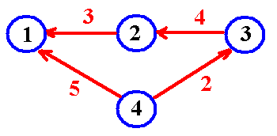

|  |  |  |  |  |  |  |
| --- | --- | --- | --- | --- | --- | --- |
|  |  | в |  |  |  |  |
| из | 1 | 2 | 3 | 4 |  |  |
| 1 | 0 |  |  |  | V1 = P2*3 + P4*5 | |
| 2 | 3 | 0 |  |  | V2 = P3*4 - P2*3 | |
| 3 |  | 4 | 0 |  | V3 = P4*2 - P3*4 | |
| 4 | 5 |  | 2 | 0 | V4 = - P4*5 - P4*2 | |

Вначале система находится в состоянии 4 (*Р****4*** = 1, остальные = 0 ). Внесите во вторую строку таблицы вероятности состояний 0, 0, 0, 1, в третью строку – формулы скоростей изменения состояний и формулы вероятностей состояний *Pi = Pi(0) + Vi*. Временной интервал предполагается равным 1. Скопируйте всю третью строку вниз. Результаты расчетов представлены в таблице и на графике. Видно, что вероятность состояния 1 экспоненциально растет и стремится к 1, вероятность состояния 4 экспоненциально падает и стремится к 0, вероятности состояний 2 и 3 сперва растут, а потом спадают к 0.

|  |  |  |  |  |  |  |  |  |
| --- | --- | --- | --- | --- | --- | --- | --- | --- |
| Р1 | Р2 | Р3 | Р4 | Sum | V1 | V2 | V3 | V4 |
| 0,000 | 0,000 | 0,000 | 1,000 | 1,000 |  |  |  |  |
| 0,050 | 0,000 | 0,020 | 0,930 | 1,000 | 0,050 | 0,000 | 0,020 | -0,070 |
| 0,097 | 0,001 | 0,038 | 0,865 | 1,000 | 0,047 | 0,001 | 0,018 | -0,065 |
| 0,140 | 0,002 | 0,054 | 0,804 | 1,000 | 0,043 | 0,001 | 0,016 | -0,061 |
| 0,180 | 0,004 | 0,068 | 0,748 | 1,000 | 0,040 | 0,002 | 0,014 | -0,056 |
| 0,218 | 0,007 | 0,080 | 0,696 | 1,000 | 0,038 | 0,003 | 0,012 | -0,052 |
| 0,253 | 0,010 | 0,091 | 0,647 | 1,000 | 0,035 | 0,003 | 0,011 | -0,049 |
| 0,285 | 0,013 | 0,100 | 0,602 | 1,000 | 0,033 | 0,003 | 0,009 | -0,045 |
| 0,316 | 0,017 | 0,108 | 0,560 | 1,000 | 0,030 | 0,004 | 0,008 | -0,042 |



***Процесс гибели и размножения***, часто используемый для расчетов характеристик систем массового обслуживания, описывается орграфом Задача 3: Система имеет 4 состояния *S0, S1, S2, S3*, вначале находится в состоянии *S2 (P0=0, P1=0, P2=1, P3=0)*, плотности вероятностей прямых переходов равны λ**01**= 2, λ**12**= 3, λ**23** = 5, обратных μ**10**= 4 , μ**21**= 1 , μ**32** = 6.

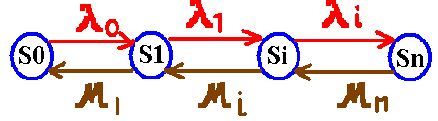

В ячейки, соответствующие скоростям переходов *Vi = dP****i****(t)/dt*  (третья строка), вставьте формулы соответствующих уравнений Колмогорова:

*V0 = P1* μ****10 -***  *P0* λ****01***

###### V1 = P0* λ**01 +** P2* μ21 - P1* λ12 - P1 * μ10

###### V2 = P1* λ**12 +** P3* μ32 - P2* λ23 - P21 * μ21

*V3 = P2* λ****23*** *- P3* μ****32***

Вставьте в третьей строке формулы *Pi = Pi(0) + Vi*. Затем вся третья строка таблицы копируется вниз. Результаты расчетов представлены в таблице и на графике. Видно, что вероятности состояний стабилизируются, а скорости становятся равными нулю за счет выравнивания вероятностей прямых и обратных переходов.

|  |  |  |  |  |  |  |  |  |
| --- | --- | --- | --- | --- | --- | --- | --- | --- |
| P0 | P1 | P2 | P3 |  |  |  |  |  |
| 0 | 0 | 1 | 0 |  | V0 | V1 | V2 | V3 |
| 0 | 0,05 | 0,7 | 0,25 |  | 0 | 0,05 | -0,3 | 0,25 |
| 0,01 | 0,068 | 0,573 | 0,35 |  | 0,01 | 0,0175 | -0,128 | 0,1 |
| 0,023 | 0,074 | 0,516 | 0,39 |  | 0,0125 | 0,006 | -0,057 | 0,038 |
| 0,035 | 0,076 | 0,489 | 0,4 |  | 0,01245 | 0,0023 | -0,027 | 0,013 |
| 0,047 | 0,077 | 0,474 | 0,4 |  | 0,01167 | 0,0014 | -0,015 | 0,002 |
| 0,057 | 0,079 | 0,464 | 0,4 |  | 0,01078 | 0,0013 | -0,01 | -0,002 |
| 0,067 | 0,08 | 0,457 | 0,4 |  | 0,00997 | 0,0014 | -0,007 | -0,004 |
| 0,077 | 0,082 | 0,45 | 0,39 |  | 0,00926 | 0,0016 | -0,006 | -0,005 |
| 0,085 | 0,083 | 0,445 | 0,39 |  | 0,00865 | 0,0016 | -0,005 | -0,005 |

Измените вероятности начальных состояний, убедитесь, что система придет к тем же вероятностям конечных состояний (эквифинальность).

# **Системы массового обслуживания**

Системы массового обслуживания (СМО) разобраны в [ 1 ], стр 170 – 180, в [ 2 ] , стр.82 – 112 и в [ 5 ] , стр.443 – 583. Круг задач, связанный с СМО, достаточно широк – от расчета количества и загрузки касс в банке до проектирования систем противовоздушной и противоракетной обороны.

Один из основных принципов теории СМО: плотность вероятности событий, например отказов оборудования или автомобилей на заправке, соответствует распределению Пуассона. Если в заданный интервал времени может подъехать в среднем *а* автомобилей, то вероятность появления *k* автомобилей

*P(k) = a* ***k*** *exp(-a) / k!*

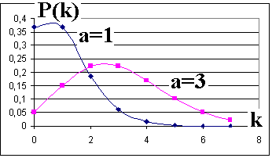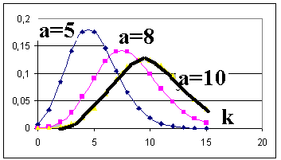

Дисперсия *P(k)* равна среднему значению *а.* Плотности вероятности событий Р(k) при различных *а* представлены на графиках. Видно, что при *а*=1 велика вероятность отсутствия событий или появления 2-3 автомобилей; при больших *а* график становится колоколообразным, приближаясь к распределению Гаусса.

Одна из основных характеристик СМО - частота входного потока требований, или интенсивность потока заявок λ, при этом среднее время между заявками равно 1 / λ. Плотность вероятностей интервалов времени между событиями *f(t) = λ * exp(-λ t)*

Аналогичное распределение

характерно для времени



обслуживания одним каналом при

интенсивности потока

обслуживания μ, среднее время

обслуживания = 1 / μ

Часто рассматривают приведенную интенсивность загрузки СМО

ρ = λ / μ

Критерии эффективности СМО (одноканальной с отказами):

Вероятность отказа в обслуживании поступившей заявки

*Р отказа* = λ / (λ + μ);

Вероятность немедленного обслуживания поступившей заявки

*Р(0) =1- Р отказа ; Р(0)* = 1 - λ / (λ + μ) = μ / (λ + μ);

Относительная *Q* и абсолютная *A* пропускная способность системы

*Q* = μ / (λ + μ) *A* = λ * *Q*

Среднее время пребывания заявки в системе

*Tcp* = 1 / (λ + μ)

Средний процент заявок, получивших отказ в обслуживании 1 - *Q*

Пример: справочное бюро с одним телефоном

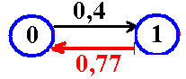

λ = 0,4 μ = 0,77 ρ = λ / μ = 0,52

Δt = 2,5 мин  *Т обс* = 1,3 мин

*Q* = 0,66 *P1* = 0,34 *A* = 0,26 выз./мин

*A* / μ = 0,34

Абсолютная пропускная способность СМО оказалась ***втрое*** меньше потока обслуживания, что связано с неравномерностью загрузки (велика вероятность малого интервала между звонками) и достаточно высокой вероятностью длительного обслуживания.

***Многоканальная СМО с отказами:***

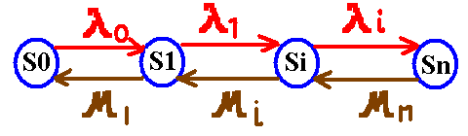

Расчет характеристик многоканальных СМО базируется на ***формулах Эрланга:***

Вероятность того, что все каналы обслуживания свободны

n

*P0* = 1 / Σ (ρ**k** / *k* !)

k=0

Вероятность того, что заняты k каналов

*P****k*** = P0 * ρ**k** / *k* !

Вероятность отказа в обслуживании

*P****n*** *= P0* * ρ**n**/ *n* !

Вероятность обслуживания (свободен хотя бы один канал), относительная пропускная способность

*Р обсл = 1 - Pn*  = *Q*

Абсолютная пропускная способность СМО, интенсивность потока обслуженных заявок

*A* = λ \**Q* = λ * (1 – *P****n***)

Среднее число занятых каналов

*Кср = A* / μ = ρ * (1 – *P****n***)

Среднее время пребывания заявки в СМО

*Тср = Kcp / λ = (1 – Pn)* / μ

***Многоканальная СМО с очередью длиной m***

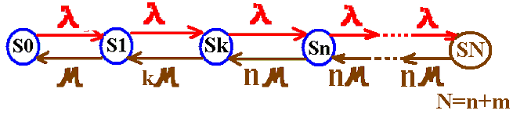

Показатель нагрузки на один канал

Ψ = ρ /n = λ / nμ

***Формулы Эрланга:***

вероятность простоя

n

*P****0***= 1 / (Σ *nk* * ψk / *k!* + *nn / n!* * ψn+1(1- ψm)/(1-ψ)) при ψ <> 1

k=0

n

P**0** = ( Σ *nk / k!* +*nn / n! * m*)**-1** при ψ = 1

k=0

Предельные вероятности состояний

*P****k*** *= P****0*** *\* nk* * ψk / *k*! *k* = 1, 2, ...., n очереди нет

*P****k*** *= P****0*** *\* nn* * ψn / *n*!  *k = n*+1, *n*+2, ......., *n+m* очередь есть

Вероятность отказа:

заняты все *n* каналов и все *m* мест в очереди

*Pотк = Pn+m = P****0*** *\* nn* * ψn+m / *n*!

Вероятность приема заявки в СМО

*Pпр = Q = 1 – Pотк*

Абсолютная пропускная способность

*A* = λ \**Q*

Среднее число заявок, находящихся в обслуживании, или среднее число занятых каналов

*N обс = А* / μ

Среднее время обслуживания заявки

*Тобс = Nобс / λ*

Существуют и другие показатели СМО: среднее время ожидания в очереди, средняя длина очереди, средний доход в единицу времени и т.д.

Для расчета характеристик СМО с n каналами и ограниченной длиной очереди *m* автор разработал таблицы в среде Excel, куда включил приведенные выше формулы. Создайте аналогичные таблицы в Excel и вставьте формулы, чтобы учеба медом не казалась. Будьте предельно внимательны! Характеристики СМО появляются во второй таблице в строке с соответствующим *n*. Используя таблицы, можно подобрать число каналов для обеспечения требуемых характеристик СМО, например вероятность отказа или среднее время обслуживания.

|  |  |  |  |  |  |
| --- | --- | --- | --- | --- | --- |
| ψ | λ | μ | n | m |  |
| 0,5 | 3 | 2 | 3 | 2 |  |
|  |  |  | ФАКТР(n) |  |  |
|  |  |  |  |  | Σ n^k * ψ^k / k! |
| k | k! | n^k | ψ^k | n^k * ψ^k / k! | 0 |
| 0 | 1 | 1 | 1 | 1 | 1 |
| 1 | 1 | 3 | 0,500 | 1,500 | 2,500 |
| 2 | 2 | 9 | 0,250 | 1,125 | 3,625 |
| 3 | 6 | 27 | 0,125 | 0,563 | 4,188 |
| 4 | 24 | 81 | 0,063 | 0,211 | 4,398 |
| 5 | 120 | 243 | 0,031 | 0,063 | 4,462 |
| 6 | 720 | 729 | 0,016 | 0,016 | 4,478 |
| 7 | 5040 | 2187 | 0,008 | 0,003 | 4,481 |
| 8 | 40320 | 6561 | 0,004 | 0,001 | 4,482 |
| 9 | 362880 | 19683 | 0,002 | 0,000 | 4,482 |
| 10 | 3628800 | 59049 | 0,001 | 0,000 | 4,482 |

Расчет характеристик СМО с n каналами и ограниченной длиной очереди *m*

|  |  |  |  |  |  |  |  |  |  |
| --- | --- | --- | --- | --- | --- | --- | --- | --- | --- |
| n^n/ ФАКТР(n)*ψ^(n+1)*(1+ψ^m)/(1-ψ) = | | | | | 0,422 |  | К расчету Р0 | | |
| n^n/ ФАКТР(n)*ψ^(n+m) = | | | | | 0,1406 |  | К расчету Р отказов | | |
| n^n/ФАКТР(n)*ψ^(n+1)*(1-ψ^m*(m+1-ψ*m))/(1-ψ)^2 = | | | | | | 0,5625 | К расчету N очереди | | |
|  |  |  |  |  |  |  |  |  |  |
| n | P0 | Pотк | Q=1-Pотк | A=λQ | Nобс=A/μ | N очереди | N обс+оч | Т очереди | Т сумм |
| 1 | 0,342 | 0,048 | 0,952 | 2,856 | 1,428 | 0,193 | 1,620 | 0,064 | 0,540 |
| 2 | 0,247 | 0,035 | 0,965 | 2,896 | 1,448 | 0,139 | 1,587 | 0,046 | 0,529 |
| 3 | 0,217 | 0,031 | 0,969 | 2,908 | 1,454 | 0,122 | 1,576 | 0,041 | 0,525 |
| 4 | 0,207 | 0,029 | 0,971 | 2,912 | 1,456 | 0,117 | 1,573 | 0,039 | 0,524 |
| 5 | 0,205 | 0,029 | 0,971 | 2,914 | 1,457 | 0,115 | 1,572 | 0,038 | 0,524 |
| 6 | 0,204 | 0,029 | 0,971 | 2,914 | 1,457 | 0,115 | 1,572 | 0,038 | 0,524 |
| 7 | 0,204 | 0,029 | 0,971 | 2,914 | 1,457 | 0,115 | 1,572 | 0,038 | 0,524 |
| 8 | 0,204 | 0,029 | 0,971 | 2,914 | 1,457 | 0,115 | 1,572 | 0,038 | 0,524 |
| 9 | 0,204 | 0,029 | 0,971 | 2,914 | 1,457 | 0,115 | 1,572 | 0,038 | 0,524 |
| 10 | 0,204 | 0,029 | 0,971 | 2,914 | 1,457 | 0,115 | 1,572 | 0,038 | 0,524 |

**ОПТИМИЗАЦИЯ СИСТЕМЫ МАССОВОГО ОБСЛУЖИВАНИЯ ПРИ ПОТОЧНОЙ ОРГАНИЗАЦИИ ПРОИЗВОДСТВЕННЫХ ПРОЦЕССОВ**

Применение методов теории массового обслуживания позволяет детально проанализировать явления, происходящие на стыках производственных процессов при их поточной организации. Два смежных производственных процесса одного потока можно рассматривать как систему обслуживания, при которой агрегаты, выполняющие один процесс, будут обслуживаемыми, а агрегаты, выполняющие второй процесс – обслуживающими.

Исходные данные для расчета параметров системы:

* Количество обслуживаемых агрегатов *М*;
* Количество обслуживающих агрегатов *n*;
* Среднее время между заявками на обслуживание *Ti*;
* Среднее время обслуживания одной заявки на одном агрегате *Tj*;
* Максимальная очередь *m*;
* Производительность обслуживаемого агрегата *Wi*;
* Производительность обслуживающего агрегата *Wj*;
* Затраты обслуживаемого агрегата за час *CM*;
* Затраты обслуживающего агрегата за час *Cn*.

Для исследования *n*-канальной СМО с очередью длиной *m* применена модель гибели и размножения с *n+m* состояний *S*:

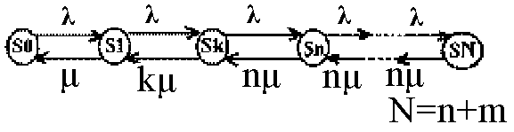

Здесь параметр потока *λ =1/ Ti* ***,*** математическое ожидание числа заявок, обслуженных в единицу времени *μ=1/ Tj* **,**

показатель нагрузки на один канал *Ψ = λ / nμ*.

Параметры СМО вычисляем по формулам Эрланга:

вероятность простоя всех обслуживающих агрегатов

*P0*= 1 / (Σ *nk* * ψ*k* / *k!* + *nn / n!* * ψ*n+1*(1- ψ*m*)/(1-ψ)) при *ψ ≠ 1*

*P0 = ( Σ nk / k! +nn / n! * m)-1* при *ψ = 1*

Предельные вероятности состояний

*Pk = P0 * nk * ψk / k! k = 1, 2, ...., n* если очереди нет

*Pk = P0 * nn * ψn / n! k = n+1, n+2, ......., n+m* если очередь есть

Вероятность отказа (заняты все *n* каналов и все *m* мест в очереди):

*Pотк = Pn+m = P0 * nn * ψn+m / n!*

Вероятность приема заявки в СМО *Pпр = Q = 1 – Pотк*

Абсолютная пропускная способность A = λ *Q

Среднее число заявок, находящихся в обслуживании, или среднее число занятых каналов *N обс = А / μ*

Среднее время обслуживания заявки *Тобс = Nобс / λ*

Среднее время ожидания в очереди *Точ = Lоч /λ*

Средняя длина очереди *Lоч = nnψn+1(1-ψm(m+1-ψm))/((1-ψ)2n!)*

Среднее время ожидания в очереди *Точ = Lоч /λ*

Коэффициенты простоя обслуживаемых агрегатов *knp i = Lоч / М*

и обслуживающих агрегатов *knp j = (n – A/ μ) / n*

Производительность обслуживаемого и обслуживающего звеньев комплекса

*Wim(1 - knp i ) , Wj m(1 - knp j )*

Приведенные затраты на единицу работы, возникающие при использовании обслуживаемых агрегатов *Сi = (mCm + nCn)/(Wi m(1 - knp i )*

и обслуживающих агрегатов *Сj = (mCm + nCn)/(Wj n(1 - knp j )*

Для расчета характеристик СМО с *n* каналами и ограниченной длиной очереди *m* разработаны таблицы в среде Excel, куда включены приведенные выше формулы [ 1 ].

Исходные данные задаются на Листе 1 (Таблице 1), автоматически копируются на Лист 2 и используются для вычисления расчетных характеристик СМО, которые появляются на Листе 2 (Таблицы 2 и 3) в строке с соответствующим ***n***. Используя таблицу, можно подобрать число каналов для обеспечения требуемых характеристик СМО, например вероятность отказа или среднее время обслуживания, производительность обслуживаемого и обслуживающего звеньев комплекса

В таблице 3 приведены расчеты производительности и приведенных затрат по звеньям комплекса, что дает возможность оптимизировать соотношение обслуживаемых и обслуживающих агрегатов, минимизируя приведенные затраты. Эту работу можно выполнить вручную, изменяя количество обслуживаемых и обслуживающих агрегатов на Листе1 (*M* и *n*).

Количество обслуживаемых агрегатов можно оптимизировать с помощью Сервиса “Поиск решения”. При этом целевая ячейка – Затраты при заданном количестве обслуживающих агрегатов *n*, которые надо минимизировать, изменяемая ячейка – количество обслуживаемых агрегатов *М*, ограничение: *М* целое. При нажатии на кнопку “Параметры СМО” встроенная программа копирует параметры с рабочего Листа 2 на Лист 1.

## Таблица 1. Расчет и оптимизация параметров СМО на компьютере

|  |  |  |  |  |  |  |  |
| --- | --- | --- | --- | --- | --- | --- | --- |
| Количество обслуживаемых агрегатов *М* | | | | 5 |  | n | Затраты |
| Количество обслуживающих агрегатов *n* | | | | 5 |  | 1 | 6,77 |
| Среднее время между заявками | | | | 15 |  | 2 | 6,13 |
| на обслуживание | | |  |  |  | 3 | 5,85 |
| Среднее время обслуживания | | | | 10 |  | 4 | 5,72 |
| одной заявки на одном агрегате | | | | |  | 5 | 5,66 |
| Максимальная очередь | | | | 2 |  | 6 | 5,64 |
| Производительность обслуживаемых | | | | 12 |  | 7 | 5,62 |
| Затраты обслуживаемых ***/*** *t* | | | | 40 |  | 8 | 5,62 |
| Производительность обслуживающих | | | | 24 |  | 9 | 5,62 |
| Затраты обслуживающих */ t* | | | | 23 |  | 10 | 5,62 |
|  |  | Параметры СМО | | |  |  |  |
| Pотк | 0,034 |  |  |  |  |  |  |
| *Q=1-Pотк* | 0,965 |  | Простой обслуживаемых | | | 0,0569 |  |
| *A=λQ* | 0,321 |  |  |  |  |  |  |
| *Nобс=A/μ* | 3,218 |  | Простой обслуживающих | | | 0,3563 |  |
| *N очереди* | 0,284 |  |  |  |  |  |  |
| *N обс+оч* | 3,502 |  | Затраты обслуживаемых | | | 5,5667 |  |
| *Т очереди* | 0,853 |  |  |  |  |  |  |
| *Т сумм* | 10,508 |  | Затраты обслуживающих | | | 4,0781 |  |

Таблица 2. Расчет характеристик СМО с *n* каналами и

ограниченной длиной очереди *m*

|  |  |  |  |  |  |  |  |  |  |
| --- | --- | --- | --- | --- | --- | --- | --- | --- | --- |
| n^n/ ФАКТР(n)*ψ^(n+1)*(1+ψ^m)/(1-ψ) = | | | | | 0,422 |  | К расчету Р0 | | |
| n^n/ ФАКТР(n)*ψ^(n+m) = | | | | | 0,1406 |  | К расчету Р отказов | | |
| n^n/ФАКТР(n)*ψ^(n+1)*(1-ψ^m*(m+1-ψ*m))/(1-ψ)^2 = | | | | | | 0,5625 | К расчету N очереди | | |
|  |  |  |  |  |  |  |  |  |  |
| n | P0 | Pотк | Q=1-Pотк | A=λQ | Nобс=A/μ | N очереди | N обс+оч | Т очереди | Т сумм |
| 1 | 0,342 | 0,048 | 0,952 | 2,856 | 1,428 | 0,193 | 1,620 | 0,064 | 0,540 |
| 2 | 0,247 | 0,035 | 0,965 | 2,896 | 1,448 | 0,139 | 1,587 | 0,046 | 0,529 |
| 3 | 0,217 | 0,031 | 0,969 | 2,908 | 1,454 | 0,122 | 1,576 | 0,041 | 0,525 |
| 4 | 0,207 | 0,029 | 0,971 | 2,912 | 1,456 | 0,117 | 1,573 | 0,039 | 0,524 |
| 5 | 0,205 | 0,029 | 0,971 | 2,914 | 1,457 | 0,115 | 1,572 | 0,038 | 0,524 |
| 6 | 0,204 | 0,029 | 0,971 | 2,914 | 1,457 | 0,115 | 1,572 | 0,038 | 0,524 |
| 7 | 0,204 | 0,029 | 0,971 | 2,914 | 1,457 | 0,115 | 1,572 | 0,038 | 0,524 |
| 8 | 0,204 | 0,029 | 0,971 | 2,914 | 1,457 | 0,115 | 1,572 | 0,038 | 0,524 |
| 9 | 0,204 | 0,029 | 0,971 | 2,914 | 1,457 | 0,115 | 1,572 | 0,038 | 0,524 |
| 10 | 0,204 | 0,029 | 0,971 | 2,914 | 1,457 | 0,115 | 1,572 | 0,038 | 0,524 |

Таблица 3. Производительность и приведенные затраты по звеньям комплекса

|  |  |  |  |  |  |  |
| --- | --- | --- | --- | --- | --- | --- |
| n | Затраты  обслужива-емых | Затраты  обслужи-вающих | Wm(1-kпр) | Wn(1-kпр) | Простой  обслужи-ваемых | Простой  обслужи-вающих |
|  | f(М)->min | f(n)->min | |  |  |  |
| 1 | 6,77 | 4,22 | 154,8 | 74,4 | 0,22 | 0,379 |
| 2 | 6,13 | 4,11 | 171,1 | 76,4 | 0,144 | 0,362 |
| 3 | 5,85 | 4,06 | 179,4 | 77,4 | 0,102 | 0,354 |
| 4 | 5,72 | 4,03 | 183,3 | 77,9 | 0,083 | 0,350 |
| 5 | 5,66 | 4,02 | 185,2 | 78,2 | 0,073 | 0,348 |
| 6 | 5,64 | 4,02 | 186,1 | 78,3 | 0,069 | 0,347 |
| 7 | 5,62 | 4,02 | 186,5 | 78,3 | 0,067 | 0,347 |
| 8 | 5,62 | 4,01 | 186,6 | 78,3 | 0,066 | 0,346 |
| 9 | 5,62 | 4,01 | 186,7 | 78,3 | 0,066 | 0,346 |
| 10 | 5,62 | 4,01 | 186,7 | 78,3 | 0,066 | 0,346 |

**Глава 8. Моделирование транспортно-складских процессов**

**8.2. Расчёт точки безубыточности работы склада**

Для предприятия из любой сферы бизнеса важно определить, в какой момент компания будет полностью покрывать затраты и начнет получать прибыль. Для этого рассчитывается так называемая «точка безубыточности» («порог рентабельности»).

**2.1. Понятие точки безубыточности**

Точка безубыточности (ТБУ, break-even, break-even point, BEP) показывает условия (объёмы продаж, производства, услуг, работ), при которых доходы предприятия от производственной деятельности покрывают совокупные затраты на её осуществление, и при этом компания не имеет ни убытков, ни прибыли. Такая информация необходима инвестору для оценки уровня риска участия в проекте с учётом рыночного спроса и предложения и принятия решения о целесообразности вложения средств в проект.

ТБУ для предприятия, оказывающего складские услуги, – это такой объём грузооборота (товаров на хранении), который необходимо обрабатывать по установленным ставкам, чтобы покрывать все расходы на ведение складской деятельности.

При объёмах производства свыше ТБУ предприятие получает прибыль. При меньшем количестве – предприятие несет убытки.

Важно также анализировать динамику ТБУ. Если её значение увеличивается со временем, это свидетельствует о снижении эффективности работы компании, как правило, росте издержек. Снижение ТБУ наоборот свидетельствует о положительной динамике в работе предприятия – снижении затрат на производство.

**2.2. Методика расчёта ТБУ**

Как правило, ТБУ определяют в натуральном (кубометры, тонны, паллеты, ящики, бочки, штуки и пр.) выражении, если предприятие оказывает какую-либо одну логистическую услугу, например, хранит на складе один вид товара. При хранении разных товаров, даже по одному тарифу, проще рассчитать ТБУ в стоимостном (денежном) выражении в виде совокупного дохода от хранения разных товаров, при котором окупаются все затраты.

**2.3. Расчёт ТБУ в натуральном выражении для одной услуги (продукта)**

Для того чтобы рассчитать ТБУ в натуральном выражении, необходимо использовать следующие показатели:

* Объем хранения каждого i-го вида товара – Qi, ед.;
* Постоянные затраты на хранение всех товаров – FC (fixed costs), руб.;
* Переменные затраты на хранение всего объема i-го товара – VCi (variable costs);
* Переменные затраты на хранение одной единицы товара – AVCi (average variable costs);
* Цена (тариф) на хранение единицы товара – Pi (price);
* Совокупные (общие) затраты ТС (total costs);
* Выручка (доход) от хранение i-го товара – Ri (revenue);
* Прибыль – РR (profit).

Для расчёта ТБУ важно правильно распределить расходы предприятия по группам постоянных и переменных издержек. При этом величина постоянных затрат и переменных расходов на хранение разных видов товаров приведена к одному периоду времени (продолжительности хранения), например, год. Данное условие означает, что все товары имеют одинаковый срок хранения.

К постоянным расходам относятся амортизационные отчисления, основная и дополнительная заработная плата административно-управленческого персонала (с отчислениями), арендная плата и другие обязательные платежи, величина которых не зависит от текущего объема выпускаемой продукции. К переменным относятся расходы сырье, материалы, комплектующие, полуфабрикаты, топливо, энергию для технологических нужд, заработная плата производственного персонала и др. Величина переменных расходов напрямую зависит от объёма выпускаемой продукции. Вместе с тем, величина средних переменных издержек АVC на единицу продукции не изменяется в ответ на сокращение или увеличение объемов производства при условии сохранения технологии производства.

Более подробно вопрос распределения расходов предприятия на постоянные и переменные рассматривается в курсе «Управленческого учета».

С учётом средних переменных издержек АVC совокупные переменные затраты на хранение всего объёма Q одного вида товара определяются по формуле:

VC = Q * АVC.

Совокупные затраты ТС (total costs) рассчитываются путём суммирования постоянных расходов FC, которые несёт предприятие независимо от объёма производства (услуг), и переменных расходов VC, величина которых напрямую связана с производством продукции (оказанием услуги):

ТC = FC + VC = FC +Q * АVC.

Прибыль организации PR (profit) образуется из вырученных средств R от оказанных клиентам услуг в объёме Q за вычетом совокупных затрат ТC:

PR = R – ТC = R – (FC + VC).

Выручка рассчитывается как произведение объёма выпускаемой продукции на его цену:

R = Q * Р.

Чтобы организация была с прибылью РR, необходимо чтобы выручка R превосходила суммарные затраты ТC:

(R – ТC) > 0.

Соответственно ТБУ будет такой объём услуг, при котором выручка равна совокупным затратам организации: R = ТC. Для расчёта ТБУ можно использовать графический и аналитический методы.

**2.4. Графический способ определения ТБУ**

Графический способ предусматривает предварительное построения графиков «объёмы – затраты» (QС) и «объёмы – доходы» (QR) в системе координат Оху, где ось Х указывает объемы хранения грузов в тоннах, а ось У – величину затрат и выручки в денежном выражении (в рублях).

График «объёмы – затраты» обычно показывается в виде трех затрат: постоянные (Q-FC) – прямая горизонтальная линия, переменные (Q-VC) – растущая кривая, как правило, прямолинейного типа; совокупные затраты (Q-ТС) – как сумма двух выше указанных затрат.

График «объёмы – доходы» (QR) представляет собой растущую кривую, как правило, прямолинейного типа (рис. 1).

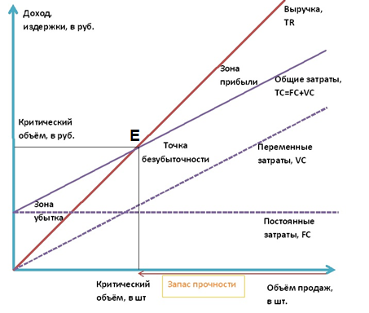

Рис. График ТБУ

Если линии (Q-FC) и (QR) пересекаются, то выполняется условие безубыточности – величина доходов организации является достаточной для покрытия всех затрат. Проекция точки Е, в которой пересекаются линии (Q-FC) и (QR) на ось Х покажет объём Q0i, который и будет ТБУ. Проекция точки Е на ось У покажет выручки, достаточную для покрытия всех затрат организации.

Графический способ нахождения ТБУ достаточно простой, однако имеет два основных недостатка. Во-первых, на предварительном этапе построения графика достаточно сложно выбрать удобный масштаб, так как заранее не известен порядок величины затрат и доходов, при которых достигается безубыточный объём. Во-вторых, величина ТБУ определяется визуально, то есть приблизительно, что снижает точность полученного решения.

**2.5. Аналитический способ определения ТБУ**

Так как при объёме Q0 («Точка безубыточности») вырученные средства R будут покрывать все расходы компании ТC, но пока не будет прибыли.

Если РR = 0, то:

(R – ТC) = 0.

Следовательно:

Q0 * Р – (FC + Q0 * АVC) = 0;

Q0 * Р – FC – Q0 * АVC = 0.

Откуда получим объём Q0 в «точке безубыточности»:

Q0 = FC / (Р – АVC).

Выражение в скобках называется маржинальный доход MR (marginal revenue), который показывает, какая величина средств от каждой услуги (товара, работы) будет идти на покрытие постоянных расходов FC, а после полного покрытия постоянных расходов будет формировать прибыль P компании. Маржинальный доход от одной единицы товара (услуги) равен:

MR = Р – АVC.

**8.3. Расчёт точки безубыточности при хранении на складе различных видов товаров**

В случае хранения на складе значительного ассортимента товаров рассчитать ТБУ проще, как правило, в денежном выражении. Такой показатель также называется «порогом рентабельности» и показывает какой размер совокупной выручки TR (total revenue) от продаж всех товаров (услуг, работ) покрывает совокупные затраты предприятия.

Имеются статистические данные о спросе на хранение отдельных видов товаров. Для краткосрочных интервалов объёмы хранения, как правило, отличаются. Однако для достаточно продолжительных периодов времени, например, год, средние или суммарные значения объёмов хранения отличаются незначительно с выраженными трендами (рост, снижение) и цикличностью.

При хранении большого ассортимента продукции ТБУ может быть определена и натуральном выражении. Однако данный способ малоприменим на практике, так как требуется решить задачу с несколькими переменными, каждая из которых выражает объём хранения одного из видов товара, а на складе может находиться десятки, сотни и тысячи номенклатурных позиций. Кроме того, подобная задача может иметь несколько вариантов решений, каждое из которых представляет собой различное сочетание объёмов каждого из видов товаров. Вместе с тем на практике ни одно из полученных решений оказаться недостижимым, так как в условиях конкуренции между складскими объектами было бы недальновидно предписывать клиентам какие именно товары и в каком объёме они должны хранить на складе.

Для того чтобы рассчитать ТБУ в стоимостном выражении используются следующие дополнительные показатели:

* Совокупная выручка от хранения всех видов товаров – TR (total revenue), руб.;
* Переменные затраты на весь объем услуг хранения – VC (variable costs), руб.

На практике, когда разные виды товаров хранятся в одинаковых условиях, в одном помещении, при этом используется одно и то же оборудование, персонал и пр., переменные затраты VCi могут учитываются суммарно без отнесения к отдельным видам товарам, либо усредняться на одну единицу объёма для всех видов товаров усредняется AVCi. Тогда совокупные переменные затраты ТVC на хранения могут быть рассчитаны как сумма переменных затрат для всех видов товаров:

ТVC = Σ(Qi * АVC) = АVCi * ΣQi.

Под «порогом рентабельности» понимается такая величина совокупной выручки TR0, при которой компания покрывает все свои расходы ТC – переменные и постоянные, но не имеет прибыли (РR = 0).

Совокупная выручка TR рассчитывается как сумма произведений объёмов хранения Qi на их стоимости Рi (тарифы, цены):

TR = ∑Ri = ∑(Qi * Рi).

Прибыль РR определяется как разность совокупной выручки ТR и общих затрат ТC:

РR = TR – ТC.

Совокупные затраты ТC представляют сумму постоянных расходов FC, приходящихся на весь объём услуг, и всех переменных затрат VCi, связанных с оказанием каждой i-й услуги:

ТC = FC + ТVC = FC + ∑VCi = FC +∑(Qi * АVCi).

Для расчёта «порога рентабельности» TR0 необходимо определить маржинальный доход MR и коэффициент маржинального дохода КMR.

Маржинальный доход MR определяется как разница между выручкой и совокупными переменными затратами:

MR = TR – VC.

Коэффициент маржинального дохода КМR рассчитается через отношение выручки к маржинальному доходу:

КMR = TR / MR. (2)

Коэффициент КМR отражает достигнутый уровень эффективности использования ресурсов компании при сложившихся условиях сбыта (услуг хранения) и показывает во сколько раз маржинальный доход компании меньше выручки. Это означает, чтобы компания смогла покрыть все свои постоянные расходы FC за счёт маржинального дохода MR, то её объём выручки ТR должен быть больше постоянных расходов FC в КMR раз. Коэффициент КМR не должен быть меньше единицы.

Компания достигает «порога рентабельности» при выручке ТR0, когда полученный объём маржинального дохода MR0 будет равен величине постоянных издержек FC:

FC = MR0. (3)

При известном значении коэффициента КMR можно из выражения (2) определить маржинальный доход для «порога рентабельности» ТR0:

MR0 = ТR0 / КMR. (4)

Подставив (4) в (3) и сделав преобразования можно рассчитать «порог рентабельности» ТR0 через коэффициент маржинальной доходности:

FC = ТR0 / КMR,

ТR0 = FC * КMR.

**8.4. Выбор способа хранения на основе сравнения затрат (поиск «точки безразличия»)**

Выбор альтернативного варианта «использование собственного склада» или «аренда помещения» для хранения продукции (сырья, готовых товаров и пр.) производится на основе сравнения текущих расходов на хранение запаса на собственном складе или на складе, взятом в аренду. Обоснование выбора осуществляется двумя способами. Первый способ представляет собой прямой расчёт затрат на хранение на собственном складе и арендованном для известного планового значения объёма хранения. Выбирается тот вариант хранения, который имеет меньшее значение затрат. Второй способ предусматривает определение так называемой «точки безразличия» – объёма хранения, при котором затраты на хранение запасов на собственном складе и на арендованном будут одинаковыми.

«Точка безразличия» (понятие в общем виде) - это уровень объема (производства, продаж, хранения и пр.), при котором общие затраты для двух альтернативных вариантов осуществления деятельности будут одинаковыми.

**4.1. Исходные данные**

При расчёте затрат на хранение запаса используется показатель объёма хранения (грузооборота склада) *Q*, измеряемый в тоннах, контейнерах, кубометрах и пр. Хранение осуществляется на собственном или арендованном складе в течение периода времени *Т*, измеряемый в сутках, месяцах, годах. Ёмкость собственного или арендованного склада должна соответствовать плановой величине объёма хранения *Qпл* продукции. При этом в отдельные моменты времени складские ёмкости могут быть свободны, например, в период когда хранимый товар был отгружен, а новый пока не был не завезен. Может быть и противоположная ситуация, когда на склад прибывает новая партия товара, а прежний объём не был реализован. В этом случае собственник товара вынужден искать дополнительные складские площади.

Для более точной оценки текущих расходов на хранение продукции целесообразно учитывать динамику фактического объема запаса *Qф* на складе в течение рассматриваемого периода времени. Однако для упрощения расчётов величины планового объема *Qпл* запаса можно использовать показатель среднего (средневзвешенного) объема *Qср* за период хранения *Т*.

Для расчёта *Qср* весь период хранения *Т* разделяется на временные интервалы *Тi*, (*i* = 1,2,…*N*) в течение которых на складе находится груз в объёме *Qi*. Тогда величина средневзвешенный объём хранения *Qср* за весь период *Т* составит:

**. (1)

Величина среднего значения грузопотока *Qср* используется для планировании потребностей в складских помещениях, так собственных, так и арендованных. При этом для неравномерного грузопотока (например, сезонность) среднее значение объёма *Qср* рекомендуется скорректировать в большую сторону – сформировать резерв для сглаживание пиковых нагрузок. Чем сильнее колебания грузопотока, тем больший резерв складских помещений будет держать логистический оператор или производитель готовой продукции. Колебания учитываются при помощи коэффициента неравномерности грузопотока *КН*:

**. (2)

где ∆*Q –* показатель отклонения планируемого объема хранения от среднего значения, который определяется по аналогии со среднеквадратическим отклонением случайной величины, с тем отличием, что при расчётах учитываются только объёмы , которые превышают среднее значение *Qср*:

**., (3)

где *Тi+* –продолжительность периода времени, в течение которого  объём хранения пребывал на складе, год.

В теории транспортных процессов существуют и другие методы определения коэффициента неравномерности грузопотока *КН*.

**Плановый объем хранения *Qпл* на складе с учетом неравномерности грузопотока составит:**

*Qпл = Qср + Qср ∙ КН = Qср ∙ (1 + КН).* (4)

Плановый объём хранения *Qпл* в формуле (4) записан через коэффициент *КН*, а не через ∆*Q*, чтобы в дальнейшим упростить преобразования.

**4.2. Оценка альтернатив «собственный склад или аренда» первым способом.**

**Расходы на аренду склада *RCпл* определяются по формуле:**

*RCпл* = *d* *∙* *Sар* *∙* *Т*. (5)

где, *d* - размер ставки за аренду одной единицы складского помещения (квадратного метра) за период времени (сутки, месяц, год), руб/(кв. м в сут.);

*Sар* - площадь арендуемого складского помещения, кв.м;

**Арендная площадь рассчитывается по формуле:**

*Sар* = *Qпл / QS* = *Qср ∙* (1 *+ КН*) */ Q*S*;* (6)

*где Q*S *–* допустимая удельная нагрузка на рабочую поверхность складского помещения, т / кв. м.

**Тогда расходы на аренду для планового объёма составят:**

*RCпл* = *d* *∙* *Т* *∙* *Qср ∙* (1 *+ КН*) */ Q*S. (7)

**4.3. Общие расходы на хранение планового объёма запаса на собственном складе:**

*TCпл* = *FС* + *V*C, (9)

где *FС* – постоянные расходы на содержание собственного склада, руб.

Постоянные расходы являются заданной величиной и определяются для планового периода в целом. Капитальные вложения в создание собственного склада могут быть учтены в виде инвестиционной составляющей в постоянных расходах.

**Текущие расходы на хранение грузов на собственном складе *V*Cв течение планового периода рассчитываются как суммарное значение переменных и постоянных затрат.**

Для расчёта переменных затрат хранение грузов на собственном складе используется средний объём хранения *Qср*:

*V*C *= Qср ∙AVC ∙* *Т, руб.* (8)

где *AVC* – средние (удельные) переменные издержки на хранение одной единицы груза на собственном складе, приходящиеся на заданный период времени хранения *Т* (руб / т*год).

В расчете переменных затрат ***V*C**на хранение планового запаса используется значение среднего объёма хранения *Qср*, а не планового объёма *Qпл*. Это правило объясняется тем, что при хранении товаров на собственном складе учитывают затраты на обработку фактического объема товаров, который для планового периода будет равен средней величине *Qср*.

После расчёта расходов на аренду склада и хранение запасов на собственном складе необходимо сделать вывод о том, где выгоднее хранить плановый объем запаса.

**4.4. Определение «точки безразличия» аналитическим методом**

В «точке безразличия» *Q*0 расходы на аренду склада *RCпл* равны совокупным расходам на содержание собственного помещения TC*пл*:

*RCпл* = *TCпл*, (10)

Перепишем равенство с учетом (7) и (8), подставив вместо *Qср* величину *Q*0*,* при которой соблюдается равенство (10):

*d* *∙* *Т* *∙* *Q*0 *∙* (1 *+ КН*) */ Q*S = *FС* + *Q*0 *∙ AVC ∙* *Т,* (11)

откуда получим выражение для определения *Q*0*:*

*Q*0 *∙ Т* *∙* ((1 *+ КН*) *∙* *d* */ Q*S – *AVC* ) = FС*.* (13)

*Q*0 = *FС* / (*Т* *∙* ((1 *+ КН*) *∙* *d* */ Q*S – *AVC*))*.* (14)

С использованием величины «точки безразличия» *Q*0 рассчитывается объем «безразличия» для целей планирования *Qпл*0:

*Qпл*0 *= Q*0 *∙ (1 + КН).* (15)

В выражении (14) отношение арендной ставки *d* к удельной нагрузке *Q*Sесть величина, которая характеризует размер платежа (цену) *Р*S за единицу объема хранения запаса в натуральном выражении:

*Р*S = *d* */ Q*S, руб/т. (16)

Сравнение величин *Р*S и *AVC* позволяет оценить привлекательность аренды по сравнению с хранением запаса на собственном складе. Если *Р*S меньше средних переменных затрат *AVC*, то вариант аренды всегда будет более выгодным по сравнению с собственным складом. Для такого соотношения *Р*S и *AVC* «объём безразличия» принимает отрицательное значение. Если *P*S > *AVC*, то может быть найден «объём безразличия» *Q*0. В зависимости соотношения величин *Qпл*0и *Qпл* возможны три условия. Во-первых, если *Qпл* < *Qпл*0, то выгодней запасы хранить на арендованном складе. Во-вторых, если *Qпл* > *Qпл*0, то выгодней для хранения запасов использовать собственный склад. В-третьих, если *Qпл* = *Qпл*0, то теоретически не важно, где хранить запас, на арендованном или собственном складе, так как затраты будут одинаковыми. Однако не практике любое из приведенных выше трех условий редко когда сохраняется в неизменном виде с течением времени. Возможно, как увеличение, так и снижение плановых объемов хранение. Поэтому на основе полученных результатов расчёта необходимо проработать возможные стратегические действия для ситуации, когда плановый объем запаса *Qпл* будет изменяться и станет больше (или меньше) планового объёма «безразличия» *Qпл*0.

**4.5. Определение «точки безразличия» графическим методом**

Для определения «точки безразличия» на оси оХУ необходимо построить графика затрат на хранение товаров на собственном и арендованном складах.

Для простоты построения графика можно рассчитать затраты *RCпл* и *TCпл* по двум точкам: при объёме *Q*, равном нулю, и объёме, равном *Q*S. Для последнего значения затраты уже были подсчитаны.



Рис. 1

На рис. 1 «точки безразличия» *Q*0 находится в положительной области. При плановом объеме *Qпл* меньше *Qпл*0, рассчитанном для значения *Q*0, выгодно арендовать склад. Если плановый объем *Qпл* превысит *Qпл*0, тогда выгоднее будет использовать собственный склад.



Рис. 2

Если при построении графика «объем безразличия» находится в отрицательной области (рис. 2), то при любом значении планового объема *Qпл* продукцию выгоднее хранить на арендованном складе.

**Управление запасами, в том числе при стохастическом характере расхода и поставок**

Задачи управления запасами составляют один из наиболее многочисленных классов экономических задач исследования опе­раций, решение которых имеет важное народнохозяйственное значение. Правильное и своевременное определение оптимальной стратегии управления запасами, а также нормативного уровня запасов позволяет высвободить значительные оборотные средства, замороженные в виде запасов, что в конечном счете повышает эффективность используемых ресурсов.

Что можно понимать под запасами (резервами) в финансовой деятельности? Это запас наличных денег и высоколиквидных активов в банке, чтобы можно было в любой момент удовлетворить все возникающие требования. Эти деньги не приносят или почти не приносят дохода, и упущенный доход можно считать платой за их хранение. Запас денег повышает вероятность ограбления и ущерб от него, что аналогично расходам на хранение, плата за инкассацию аналогична плате за пополнение запаса. В сфере информационных технологий омертвлёнными ресурсами можно считать расходы на безопасность и скорость работы систем, и их оптимизация является важной практической задачей.

Рассмотрим классические модели управления запасами. Их основные характеристики [ 1 ]:

***Расход (спрос) b=N/Θ,*** где ***N*** – потребность за период времени ***Θ.*** Расход может быть *детерминиро­ванным* (в простейшем случае – постоянным во времени) или *случайным.*

***Пополнение запаса*** может осуществляться либо периодически через определенные интервалы времени, либо по мере исчерпания запасов, т. е. снижения их до некоторого уровня *D*.Время между поставками***Т = n/b***, где *n* – объём заказа.

***Объем заказа n.*** При периодическом пополнении и случайном исчерпании запасов объем заказа может зависеть от того состоя­ния, которое наблюдается в момент подачи заказа. Заказ обычно подается на одну и ту же величину при достижении запасом за­данного уровня – так называемой *точки заказа D.*

***Время доставки.*** В идеализированных моделях управления запасами предполагается, что заказанное пополнение доставля­ется мгновенно. Мы рассмотрим поставки в случайный интервал времени *dt*.

***Стоимость поставки c1.*** Как правило, предполагается, что стои­мость каждой поставки слагается из двух компонент – разовых затрат, не зависящих от объема заказываемой партии, и затрат, зависящих (чаще всего – линейно) от объема партии. Мы будем учитывать только разовые затраты.

***Издержки хранения с2.*** Предполагаем, что за хранение каждой единицы запа­са в единицу времени взимается определенная плата.

***Штраф за дефицит с3.*** Отсутствие запаса в нужный момент приводит к убыткам, связанным с простоем оборудования, неритмичностью производства и т. п. Эти убытки, пропорциональные дефициту, в дальнейшем будем называть *штрафом за дефицит.* Для банка штраф за дефицит – это ещё и вероятность потери репутации и отзыва лицензии.

***Номенклатура запаса.*** В простейших случаях предполагается, что на складе хранится запас однотипных изделий или однород­ного продукта. В более сложных случаях рассматривается *многономенклатурный запас*. В банке – различные виды активов. Разработанный программный модуль можно доработать для многономенклатурной модели.

***Структура складской системы.*** Наиболее полно разработаны математические модели одиночного склада. Однако на практике встречаются и более сложные структуры: иерархические системы складов с различными периодами пополнения и временем дос­тавки заказов, с возможностью обмена запасами между складами одного уровня иерархии и т. п. В финансовой сфере – это взаимное кредитование и кредитование в Центральном банке. В Интернете – маршрутизаторы, распределяющие трафик по менее загруженным линиям связи.

В качестве критерия эффективности (целевой функции) принятой стратегии управления запасами выступает ***функция затрат (издержек),***пред­ставляющая суммарные затраты на поставку запасае­мого продукта, его хранение (в банке – потери от омертвления капитала) и затраты на штрафы. Управление запасами состоит в отыскании такой стратегии по­полнения и расхода запасов, при котором функция затрат прини­мает минимальное значение.

Наиболее известными моделями определения оптимального остатка денежных средств являются модель Баумоля-Тобина и модель Миллера-Орра. У. Баумоль первый трансформировал для планирования остатка денежных средств формулу Уилсона. Исходными положениями модели Баумоля-Тобина является постоянство потока расходования денежных средств, хранение всех резервов денежных активов в форме краткосрочных финансовых вложений и изменение остатка денежных активов до первоначальной величины в случае достижения ими определенного критического уровня. В соответствии с моделью Баумоля-Тобина затраты предприятия на реализацию ценных бумаг в случае хранения части денежных средств в высоколиквидных бумагах сопоставляются с упущенной выгодой, которую будет иметь предприятие в том случае, если откажется от хранения средств в ценных бумагах, а следовательно не будет иметь процентов и дивидендов по ним. Модель позволяет рассчитать такую величину денежных средств, которая минимизировала бы и затраты по транзакциям и упущенную выгоду. Согласно модели, предприятие начинает работать, имея приемлемый (целесообразный) для него уровень ликвидности. Далее по мере работы уровень ликвидности сокращается (постоянно расходуются денежные средства в течение некоторого периода времени). Все поступающие денежные средства предприятие вкладывает в краткосрочные ликвидные ценные бумаги. Как только уровень ликвидности достигает критического уровня, то есть становится равным некоторому заданному уровню безопасности, предприятие продает часть купленных краткосрочных ценных бумаг и тем самым пополняет запас денежных средств до первоначальной величины. Таким образом, динамика остатка денежных средств предприятия представляет собой «пилообразный» график.

В том случае, когда невозможно определить объём необходимого на период размера денежных средств, а остаток денежных средств изменяется случайным образом, для определения оптимального размера денежных средств применяется модель Миллера-Орра. В модели Миллера-Орра устанавливаются контрольные границы величины денежных средств: верхняя и нижняя. Когда остаток денежных средств достигает верхнего предела, то ценные бумаги покупаются, при достижении им нижней границы бумаги продаются.

Рассмотрим статическую модель Баумоля-Тобина c дефицитом. Пусть затраты на поставку одной партии составляют *с1* = 10 000 руб., затраты хранения единицы запаса (1 тыс. руб.) в сутки *с2* = 0,35 руб., штраф за дефицит 1000 рублей в сутки – 10 рублей.

Общий промежуток времени Q = 1 год = 365 дней, а общий объем запаса за этот период *N* = 120 000 тыс.руб.

Для статической модели без дефицита оптимальный объём заказа вычисляется по формуле Уилсона с учётом штрафов за дефицит:

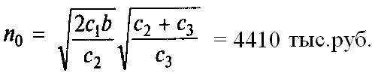

Периодичность поставок:



Недостаток модели Баумоля-Тобина – предположение о предсказуемости и устойчивости денежного потока. Также в ней не учитываются цикличность и сезонность, свойственные большинству денежных потоков.

Решим эту задачу, предполагая, что расход денежных средств неравномерен и подчиняется закону нормального распределения (Гаусса), сроки поставки также распределены во времени по закону Гаусса. Вообще, законы распределения могут быть любыми, в том числе эмпирическими, экспертными, заданными в виде таблицы или графика, при этом программный модуль, используемый при решении задачи, немного усложняется.

Если дневной расход *b* и срок исполнения заказа *dt* случайные величины, то аналитически задача не решается, или сложность решения возрастает многократно. В этом случае хорошо работает метод Монте Карло.

Мы будем задавать параметры модели и имитировать процесс расхода и пополнения запаса, а затем выберем объём заказа *n0*, соответствующий минимальным издержкам. Создадим в Excel таблицу исходных данных:

Таблица 1. Исходные данные.

|  |  |  |  |  |  |  |  |  |
| --- | --- | --- | --- | --- | --- | --- | --- | --- |
|  | H | I | J | K | L | *M* | N | O |
| 14 | *b* | 328 |  | *n* | 3900 |  | *dt* | 3 |
| 15 | *c1* | 10000 |  | *NN* | 1000 |  | *Sdt* | 1 |
| 16 | *c2* | 0,35 |  | *D* | 300 |  | *Sb* | 100 |
| 17 | *c3* | 10 |  | *T* | 11,8625 |  | nc | 10 |

Здесь

*b –* средний ежедневный спрос,

*c1* – стоимость поставки заказа*,*

*c2 –* стоимость хранения единицы запаса в день,

*c3 –* штраф за отсутствие единицы запаса в день,

*n –* размер заказа,

*NN* – количество временных периодов,

*D* – минимальный запас, при котором делается заказ,

*Т* – среднее время между поставками,

*dt* – средний срок исполнения заказа,

*Sdt* – стандартное отклонение срока исполнения заказа,

*Sb* – стандартное отклонение *b*,

*nc* – количество имитаций при каждом *n*.

Для проведения расчётов сформируем таблицу 2 и создадим две кнопки с программными модулями Visual Basic for Applications (VBA). Модуль первой кнопки CommandButton1_Click() обеспечивает связь массивов и переменных Basic с ячейками Excel, очистку ячеек, генерацию случайных значений расхода и времени поставки, затрат на хранение, поставки и штрафы за дефицит, сохранение ежедневных суммарных затрат в последовательных ячейках таблицы. Одновременно используются функции Excel СУММ() в строке 16 и НОРМ.СТ.ОБР(). Последняя создаёт числа, случайно распределённые по закону нормального распределения. Её аргументами являются ячейки G19 и G20, в которых формируются случайные числа с помощью функции RND() модуля VBA, а полученные значения используются в модуле. Модуль второй кнопки CommandButton2_Click() имитирует многократное (*nc*) нажатие первой кнопки, изменение *n* с заданным шагом (здесь 100) и смену столбца для запоминания суммарных расходов.

Таблица 2. Проведение расчётов.

|  |  |  |  |  |  |  |  |  |
| --- | --- | --- | --- | --- | --- | --- | --- | --- |
|  | A | B | C | D | E | F | G | H |
| 15 |  | Сумма |  |  |  |  |  |  |
| 16 |  | 1605500 | 568467,3 | 850000 | 187032,7 | *331500* |  |  |
| 17 |  |  |  |  |  |  |  |  |
| 18 | t | n | Хранение | c1 | Штраф | Поставка |  |  |
| 19 | 1 | 1000 | 350 |  |  |  | RND() | =норм.ст.обр() |
| 20 | 2 | 540,5 | 189,2 |  |  |  | RND() | =норм.ст.обр() |
| 21 | 3 | 19,67 | 6,88 |  |  |  |  |  |
| 22 | 4 | -345,3 |  |  | 3453,3 |  |  |  |
| 23 | 5 | 3305,8 | 1157,0 | 10000 |  | 3900 |  |  |
| 24 | 6 | 2985,2 | 1044,8 |  |  |  |  |  |
| 25 | 7 | 2703,3 | 946,1 |  |  |  |  |  |
| 26 | 8 | 2275,7 | 796,5 |  |  |  |  |  |
| 27 | 9 | 1732,1 | 606,2 |  |  |  |  |  |
| 28 | 10 | 1384,4 | 484,5 |  |  |  |  |  |
| 29 | 11 | 925,6 | 323,9 |  |  |  |  |  |
| 30 | 12 | 755,4 | 264,4 |  |  |  |  |  |
| 31 | 13 | 366,5 | 128,2 |  |  |  |  |  |
| 32 | 14 | -15,10 |  |  | 151,0 |  |  |  |
| 33 | 15 | -510,4 |  |  | 5104,4 |  |  |  |
| 34 | 16 | 2964,5 | 1037,5 | 10000 |  | 3900 |  |  |
| 35 | 17 | 2692,8 | 942,4 |  |  |  |  |  |
| 36 | 18 | 2344,1 | 820,4 |  |  |  |  |  |
| 37 | 19 | 2080,7 | 728,2 |  |  |  |  |  |

Программные модули кнопок:

Private Sub CommandButton1_Click()

Dim aa, bb As Range Определение массивов-диапазонов

Set aa = Range("B19") Привязка массивов к диапазонам

Set bb = Range("J24") ячеек Excel

NN = Range("L15") Счётчик записей

K2 = Range("J20"): Sb = Range("O16") Считывание переменных

b = Range("I14"): n0 = Range("L14") : K3 = Range("K20")

c1 = Range("I15"): c2 = Range("I16") : c3 = Range("I17")

d = Range("L16"): Sdt = Range("O15")

For i = 2 To NN : For K = 1 To 5 Очистка массива

aa(i, K) = Empty

Next K: Next i

aa(1, 2) = aa(1) * c2 Затраты на хранение в первый день

For i = 2 To NN Временные интервалы

aa(1,6) = RND() : aa(2,6) = RND()

aa(i) = aa(i - 1) - b + Sb * aa(1, 7) + aa(i, 5) Изменение запаса

dt = Range("O14") + Sdt * aa(2, 7) Случайное время поставки,

If dt < 1 Then dt = 1 dt не менее 1 дня

If aa(i) > 0 Then aa(i, 2) = aa(i) * c2 Затраты на хранение

If aa(i) < 0 Then aa(i, 4) = -c3 * aa(i) Штраф за дефицит

If aa(i) < d And flag = 0 Then Заказ поставки

aa(i + dt, 5) = n0 Поставка

aa(i + dt, 3) = c1 Оплата поставки

flag = 1 Предотвращение повторного заказа

End If

If aa(i, 5) > 0 Then flag = 0

Next i

bb(0, K3) = Range("L14") Сохранение n

bb(K2, K3) = Range("B16"): Сохранение суммарных затрат

Range("J20") = Range("J20") + 1 Увеличение счётчика на 1

End Sub

Private Sub CommandButton2_Click()

nc = Range("O17")

For i = 1 To nc : Call CommandButton1_Click : Next i

Range("K20") = Range("K20") + 1: Range("J20") = 1

Range("L14") = Range("L14") + 100

End Sub

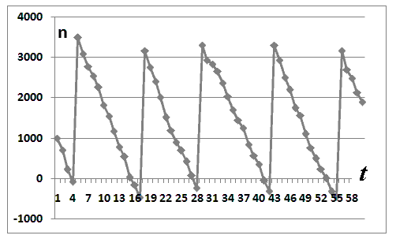

Рис.1 Изменение запаса в первые 60 дней.

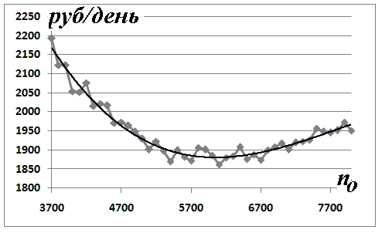

Рис. 2 Зависимость затрат от размера заказа.

Пример графика изменения запаса представлен на рисунке 1, график зависимости средних дневных затрат от размера заказа *n* (по 10 имитаций для каждого *n*) – на рисунке 2. Оптимальный размер заказа – от 5700 до 6400, то есть существенно выше вычисленного по формуле Уилсона.

**8.5. Анализ методов размещения терминально-логистического центра**

Пусть имеется поставщик *S* товаров народного потребления, которые реализуются потребителям через розничную сеть, представленную множеством *Рi* магазинов *Рi* ∈ *Р* (*i* = 1, 2 ... *n*).

Определены объёмы поставок *Qpi* (т) в каждый *i*-й магазин в течение периода *Тpi*, как правило, год. При этом текущие потребности магазинов в товарах в объёме продаж (отгрузки) *qri* (т) планируются на более короткие периоды времени *tri*, например, раз в неделю. Поэтому *Тpi* > *tri*, а *Qpi* > *qri*.

Известны места расположения поставщика *S* и *i*-х магазинов, заданные координатами (*х*, *у*). Координаты поставщик *х*0, *у*0, координаты магазинов *хi*, *уi*.

Возможны три схемы поставок товаров в магазины:

1. «Магистральная схема». В этом случае поставщик отправляет напрямую в каждый *i*-й магазин весь объём товаров *Qpi* с использованием большегрузных транспортных средств на расстояния *l*0*i* (км) по относительно низкому тарифу *Sмагi* (руб./т⋅км). Так как *Qpi* > *qri*, то магазины вынуждены хранить запасы товаров на складе в течение года по относительно высокому тарифу *Sсклi* (руб./т⋅год). Совокупные затраты на поставку товаров для каждого *i*-го магазина по магистральной схеме *Змсi* складываются из затрат на магистральную транспортировку *Змагi* и затрат на хранение товаров на складе *Зсклi* в магазинах.

2. «Развозная схема». В данном случае поставщик отправляет напрямую в каждый *i*-й магазин товары в объёме текущих продаж *qpi* транспортными средствами с малой грузоподъёмностью на расстояния *l*0*i* (км) по относительно высокому тарифу *Sразi* (руб./т⋅км). В этом случае магазинам нет необходимости хранить запасы товаров на складе. Затратами поставщика на хранение товаров на собственном складе можно пренебречь. Поэтому затраты на поставку товаров для каждого *i*-го магазина по развозной схеме включают только затраты на развозную транспортировку *Зразi*.

3. «Терминальная схема». При такой схеме поставщик отправляет товары для всех *i*-х магазинов в суммарном объёме *Qp* в терминал *ТA*, удалённый на расстояние *l*0т (км) от поставщика, с использованием большегрузных транспортных средств по относительно низкому тарифу *S*мт*i* (руб./т⋅км). Затем товары из терминала *ТA* развозятся небольшими партиями в объёме *qri* напрямую во все *i*-ые магазины на расстояния *l*т*i* (км) по относительно высокому тарифу *Sразi* (руб./т⋅км). Так как *Qp* > *qri*, то товары хранятся на терминале в течение года по относительно низкому тарифу *Sстi* (руб./т⋅год). Следовательно, совокупные затраты на поставку товаров для всех *i*-х магазинов по терминальной схеме *Зтi* складываются из затрат на магистральную транспортировку *Змтi*, затрат на хранение товаров на терминале *Зстi* и затрат *Зртi* на развоз товаров в магазины из терминала.

Необходимо оценить для какой из трёх названных схем совокупные затраты на все операции доставки товаров (транспортировку и возможное хранение) будут минимальными.

**Определение затрат *Змс*** **для магистральной схемы:**

Затраты на магистральную транспортировку товаров в *i*-й магазин *Змагi* рассчитываются по формуле:

*Змагi* = *Sмагi* ⋅ *Qpi* ⋅ *l*0*i*, (руб.). (1)

При известных координатах поставщика и магазинов расстояние *l*o*i* рассчитывается по формуле:

(км), А почему не просто км по дорогам? (2)

где *k*0*i* – коэффициент непрямолинейности маршрута, относительно воздушной кратчайшей связывающей линии между поставщиком и *i*-м магазином (для расчётов может быть принят равным единице).

Совокупные затраты на магистральную транспортировку товаров *Змаг* во все магазины рассчитываются по формуле:

(руб.). (3)

Затраты на хранение товаров на складе в *i*-м магазине *З*скл*i* рассчитываются по формуле:

*Зсклi* = *Sсклi* ⋅ *Qpi*, (руб.). (4)

Совокупные затраты на хранение товаров на складах всех *i*-х магазинов *Зскл* рассчитываются по формуле:

(руб.). (5)

Совокупные затраты на магистральную схему *Змс* рассчитываются по формуле:

*Змс* = *Змаг* + *Зскл*, (руб.). (6)

**Определение затрат *Зраз* для развозной схемы:**

Затраты на развозную транспортировку товаров в *i*-е магазины *Зразi* рассчитываются по формуле:

*Зразi* = *Sразi* ⋅ *Qpi* ⋅ *l*0*i*, (руб.). (7)

Расстояние *l*o*i* рассчитывается по формуле (2).

Совокупные затраты на развозную транспортировку товаров *Зраз* во все магазины рассчитываются по формуле:

(руб.). (8)

**Определение затрат *Зт* для терминальной схемы:**

На величину затрат на доставку товаров через терминал *ТA* влияет его месторасположение, которое традиционно определяется с использованием метода «центра тяжести». При этом расчёты координат терминала (*Ах*, *Ау*) предлагается произвести тремя способами, то есть найти три возможных варианта размещения терминала, а затем сравнить результаты доставки товаров через каждый из них.

1. Согласно первому способу, который может быть назван классическим и, как правило, приводится в многочисленной учебной литературе по логистике, при расчёте координат терминала учитываются как объёмы поставок товаров в терминал от поставщика, так и объёмы поставок товаров из терминала в магазины:

 (9)

 (10)

2. Согласно второму способу при расчёте координат терминала предлагается учитывать только объёмы поставок товаров из терминала в магазины, так как это максимально приблизит терминал к получателям товаров и, как следствие, увеличит протяженность относительного дешёвого магистрального плеча перевозок товаров от поставщика до терминала и сократить развозочное плечо от терминала до магазинов:

 (11)

 (12)

3. Согласно третьему способу при расчёте координат терминала предлагается учитывать как объёмы поставок товаров из терминала в магазины, так и тарифы на развоз товаров до соответствующих магазинов, что позволит дополнительно приблизить терминал к получателям товаров, до которых перевозка является наиболее дорогой и, как следствие, сократить протяженность относительного дорогого развозочного плеча перевозок товаров от терминала до магазина:

 (13)

 (14)

Для каждого из полученных вариантов расположения терминала определяются расстояния перевозок от поставщика до терминала:

(км), (15)

и от терминала до магазинов:

(км). (16)

Далее рассчитывают затраты на магистральную транспортировку всех товаров от поставщика на терминал *Змт* по формуле:

*Змт* = *Sмт* ⋅ *Qp* ⋅ *l*0*т*, (руб.). (17)

Тариф на магистральную перевозку от поставщика до терминала *Sмт* может быть определён различными способами: как среднее арифметическое, как среднее взвешенное, либо может быть выбран тариф на магистральную перевозку *Sмагi* к тому магазину, который оказался наиболее близко расположенным к терминалу.

Средневзвешенный тариф на магистральную перевозку рассчитывается по формуле:

(руб./т⋅км). (18)

Затраты на хранение товаров на терминале *Зтер* рассчитываются по формуле:

*Зтер* = *Sтер* ⋅ *Qp*, (руб.). (19)

Затраты на развоз товаров в *i*-е магазины *Зртi* из терминала рассчитываются по формуле:

*Зртi* = *Sразi* ⋅ *Qpi* ⋅ *lтi*, (руб.). (20)

Совокупные затраты на развозную транспортировку товаров *Зрт* из терминала во все магазины рассчитываются по формуле:

(руб.). (21)

Совокупные затраты на терминальную схему *Зт* рассчитываются по формуле:

*Зт* = *Змт* + *Зтер* + *Зрт*, (руб.). (22)

На основе полученных данных о затратах на каждую схему доставки товаров делается вывод о наиболее предпочтительном варианте организации поставок товаров в розничную сеть.

**8.1. Моделирование загрузки контейнеров тарно-штучными грузами**

Предположим, что производственная компания выпускает продукцию различных видов. Менеджмент компании рассматривает варианты организации поставок товаров двух наименований АА и ВВ на новые рынки. Каждый продукт имеет потребительскую упаковку. Для перевозки товары помещаются в логистическую упаковку (транспортную тару) – картонные ящики.

Тарные грузы предъявляются к перевозке сгруппированными в транспортные пакеты. Для пакетирования используются плоские поддоны (паллеты) различных размеров. Так как доставка осуществляется с использованием нескольких видов транспорта, то для сокращения затрат на перегрузку транспортные пакеты помещаются в универсальные крупнотоннажные контейнеры (с длиной 20 или 40 футов).

Параметры универсальных крупнотоннажных контейнеров

|  |  |  |  |  |  |  |  |  |  |
| --- | --- | --- | --- | --- | --- | --- | --- | --- | --- |
|  | | 20 фут. | 20 фут. | 20 фут. | 20 фут. | 40 фут. | 40 фут. | 40 фут. | 40 фут. |
|  | «High-Cube» | «Pallet Wide» | «HC Pallet Wide» |  | «High-Cube» | «Pallet wide» | «HC Pallet wide» |
| внешние размеры | длина, м | 6,058 | 6,058 | 6,058 | 6,058 | 12,192 | 12,192 | 12,192 | 12,192 |
| ширина, м | 2,438 | 2,438 | 2,484 | 2,484 | 2,438 | 2,438 | 2,484 | 2,484 |
| высота, м | 2,591 | 2,896 | 2,591 | 2,896 | 2,591 | 2,896 | 2,591 | 2,896 |
| внутренние размеры | длина, м | 5,905 | 5,905 | 5,898 | 5,898 | 12,039 | 12,039 | 12,045 | 12,100 |
| ширина, м | 2,350 | 2,350 | 2,440 | 2,440 | 2,350 | 2,350 | 2,420 | 2,440 |
| высота, м | 2,381 | 2,694 | 2,393 | 2,698 | 2,372 | 2,693 | 2,280 | 2,688 |
| дверной проем | ширина | 2,336 | 2,340 | 2,374 | 2,374 | 2,336 | 2,340 | 2,416 | 2,400 |
| высота | 2,291 | 2,585 | 2,270 | 2,585 | 2,291 | 2,585 | 2,270 | 2,584 |
| объем, м³ | | 33,2 | 37,4 | 34,6 | 38,4 | 67,5 | 76 | 70,8 | 78,9 |
| максимальный вес брутто, кг | | 23900 | 30410 | 24260 | 30480 | 30480 | 30450 | 30750 | 34000 |
| собственный вес,  кг | | 2200 | 2340 | 2340 | 2560 | 3980 | 4150 | 4150 | 4260 |
| масса груза, кг | | 21700 | 28070 | 21920 | 27920 | 26500 | 26300 | 26600 | 29740 |

Тариф на перевозку установлен за один контейнер, независимо от объема и веса размещенного в нем груза.

Необходимо определить, перевозка какого продукта будет более выгодной.

**Методика решения**

Формирование исходных данных (у всех студентов уникальные):

* Габаритные размеры логистической упаковки для каждого вида товаров – высота (Н) *длина (К) *ширина (В), см;
* Плотность каждого вида товара (У) с учетом веса тары – т/куб.м;
* вид поддона – длина (Кп) *ширина (Вп), м;
* тип контейнера – длина в футах и возможные модификации (с увеличенной высотой или шириной).

Исходные данные

|  |  |  |
| --- | --- | --- |
| Параметры | Вида товара | |
| АА | ВВ |
| Габаритные размеры логистической упаковки, см |  |  |
| высота (Н) |  |  |
| длина (К) |  |  |
| ширина (В) |  |  |
| Плотность товара (У) с учетом веса тары, т/куб.м |  |  |
| Габариты поддона для перевозки |  |  |
| длина (Кп) |  |  |
| ширина (Вп) |  |  |
| Вид контейнера |  | |

Так как тариф на перевозку установлен за один контейнер независимо от объема и веса размещенного в нем груза, то наиболее выгодной будет перевозка того продукта, наибольший вес которого будет помещен в контейнер.

Поэтому необходимо определить максимально возможную массу каждого товара в контейнере.

При этом не должны быть превышены ограничения на габариты и вес одного грузового места (транспортного пакета), а также массу брутто контейнера.

**1. Определяется вес (М) каждого товара в логистической упаковке.**

Для этого находится объем тары (коробки), в которую помещается товар.

Объем тары (С) находится путём перемножения габаритных размеров тары:

**С = Н * К * В.**

По условию, габаритные размеры указаны в сантиметрах.

Полученное значение объема тары С необходимо перевести в кубические метры.

Вес брутто товара в таре равен произведению полученного объема С на плотность груза У:

**М = С * У.**

**2. Размещение груза на поддоне.**

Грузы, которые по своим свойствам, габаритным размерам и условиям перевозок могут быть сформированы в транспортные пакеты, предъявляются грузоотправителями к перевозке с участием нескольких видов транспорта в транспортных пакетах.

«Транспортный пакет - укрупненное грузовое место, сформированное из отдельных мест груза в таре или без нее, скрепленных между собой с помощью универсальных или специальных средств пакетирования разового или многоразового пользования, позволяющих обеспечить безопасное выполнение погрузочно-разгрузочных и складских работ при перевозке грузов, соответствующих установленным стандартам, техническим условиям на продукцию, ее тару и упаковку и иным актам».

Для формирования транспортного пакета используются плоские поддоны (паллеты).

Основные типоразмеры поддонов:

* 800x1000 мм;
* 800x1200 мм;
* 1000x1200 мм;
* 1200х1200 мм.

Наиболее распространёнными поддонами являются:

* европейская паллета - ширина 800 мм, длина 1200 мм.
* финская паллета - ширина 1000 мм, длина 1200 мм;
* американская паллета – ширина 1200, длина 1200 мм.

Для расчётов высота всех поддонов принимается 144 мм, вес поддонов – 20 кг.

Размещение ящиков на поддоне может быть продольным, поперечным и продольно-поперечным, чтобы обеспечить максимальное использование площади поддона.

При этом груз, сформированный на поддоне, не должен выступать за его пределы более чем на 20 мм с каждой стороны. Для ящиков длиной более 500 мм это расстояние допускается увеличивать до 70 мм.

Ряды картонных ящиков должны устанавливаться один на другой предпочтительно вперевязку (со смещением на 180°). Может, на 900 ?

Высота пакетов и соответственно количество рядов транспортной тары в пакетах должны быть установлены из расчета:

* максимально допустимая высота пакета - не более 1800 мм;
* максимально допустимая масса пакета - не более 1500 кг.

Габаритные размеры и вес транспортного пакета должны учитывать высоту и массу поддона. Для расчётов высота поддона принимается 144 мм, вес – 20 кг,

Для заданного вида поддона определяется способ размещения ящиков на поверхности поддона с учетом габаритных характеристик тары. Выбор способа размещения покажет количество ящиков в одном ряду (Тп).

Вес груза в одном ряду (Мр) на поддоне:

**Мр = С * Тп.**

Затем определяется допустимая высота штабеля (количество ящиков по высоте) с учетом ограничений по массе транспортного пакета (1,5 тонны) и поддона (20 кг), высоте транспортного пакета (1,8 метров) и поддона (0,144 метров).

Допустимая высота штабеля (Рм) с учетом массы груза в одном ряду (Мр):

**Рм = (1,5 – 0,02) / Мр.**

Далее определяется допустимая высота штабеля (Рв) с учетом высоты коробок:

**Рв = (1,8 – 0,144) / Н.**

Из полученных значений Рм и Рв выбирается наименьшее, которое принимается за высоту штабеля (Рш).

Теперь определяются весо-габаритные параметры транспортного пакета.

Высота пакета (Нп):

**Нп = Н * Рш, м.**

Вес пакета (Мп):

**Мп = Мр * Рш, м.**

**2. Размещение груза в контейнере.**

Контейнер – единица транспортного оборудования, имеющая:

1. постоянную техническую характеристику, обеспечивающую прочность для многократного применения (в течение установленного срока службы);
2. специальную конструкцию, обеспечивающую перевозку грузов одним или несколькими видами транспорта в прямом и смешанном сообщениях без промежуточной перегрузки грузов;
3. приспособления, обеспечивающие механизированную погрузку, выгрузку, перегрузку с одного вида транспорта на другой;
4. конструкцию, позволяющую легко загружать и выгружать груз;
5. внутренний объем, равный 1 куб. м и более.

Размещение пакетов в контейнере осуществляется с учетом весо-габаритных ограничений для заданного типа контейнера.

Необходимо выбрать один из используемых на практике способ размещения (см. приложение).

Основные схемы расстановки поддонов в подвижном составе и контейнерах:

* продольная (относительно направления движения) - обеспечивает большую устойчивость груза;
* поперечная;
* смешанная (сочетание двух предыдущих).

Выбранный способ размещения определяет максимальное количество поддонов в контейнере (Рк).

С учетом данного количества определяется вес нетто груза в контейнере – суммарная масса собственно товаров, тары (коробок) и поддонов:

**Мк = Мп * Рк.**

Если найденный вес груза Мк в контейнере меньше допустимого для данного типа контейнера (см. приложение), то следует рассмотреть варианты размещения пакетов в 2 или 3 яруса для максимального использования вместимости контейнера. Высота пакета устанавливаться с учетом количества ярусов пакетов.

Максимальная высота пакета на плоском поддоне.

|  |  |
| --- | --- |
| Способ укладки, ярусов | Максимальная высота пакета, мм, в контейнере |
| Один | 1800 |
| Два | 1150 |
| Три | 770 |

Для этого производится перерасчёт параметров загрузки контейнера сначала для 2 ярусов, а затем, если новый вес Мк груза в контейнере меньше допустимого для данного типа контейнера, производится перерасчёт параметров загрузки контейнера сначала для 3 ярусов.

Для пересчёта производится уменьшение количества рядов в штабеле Рв до нового значения, чтобы высота пакетов, размещаемых в несколько ярусов, не превышала установленных значений:

* для 2 ярусного размещения пакетов – 1150 мм:

**Рв = (1,15 – 0,144) / Н.**

* для 3 ярусного размещения пакетов – 770 мм.

**Рв = (0,77 – 0,144) / Н.**

Выбирается тот вариант загрузки – в один, два или три яруса, – при котором общая масса товара, предъявляемого к перевозке (Мт) будет максимальной.

Общая масса товара (Мт) определяется по формуле:

**Мт = Тп * Рш * Рк.**

**ЛИТЕРАТУРА**

1. *Арунянц Г.Г.* Моделирование экономических процессов. — Калининград: Балтийский институт экономики и финансов, 2009.
2. *Бабешко Л.О.* Основы эконометрического моделирования. — М.: КонКнига, 2006.
3. *Бывшев В.А.* Эконометрика. — М.: Финансы и статистика, 2008.
4. Замков О.О, Черемных Ю.А., Толстопятенко А.В. Математические методы в экономике. — М.: Дело и Сервис, 1999.
5. *Кремер Н.Ш.и др.* Исследование операций в экономике. — М.: Юрайт, 2014.
6. [Невежин. В.П.](http://cat.library.fa.ru/zgate.exe?ACTION=follow&SESSION_ID=7576&TERM=%D0%9D%D0%B5%D0%B2%D0%B5%D0%B6%D0%B8%D0%BD,%20%D0%92.%D0%9F.%5B1,1004,4,101%5D&LANG=rus)*, Кружилов С.И., Невежин Ю.В.* Исследование операций и принятие решений в экономике. Сборник задач и упражнений. — М.: Форум, 2012 .
7. *Лабскер Л.Г., Бабешко Л.О.* Игровые методы в управлении экономикой и бизнесом. — М.: Дело, 2001.
8. *Петерс* Э. Хаос и порядок на рынках капитала. Пер. с англ. — М.: . Мир, 2000.
9. *Поморина М.А.* Финансовое управление в коммерческом банке. — М.: Кнорус, 2013.
10. Практикум по эконометрике. *Под редакцией И.И.Елисеевой.* — М.: Финансы и статистика, 2006.
11. *Прангишвили И.В.* Энтропийные и другие системные закономерности. — М.: Наука, 2003.
12. *Сорос Дж.* Кризис мирового капитализма. Открытое общество в опасности. Пер. с англ. — М.: ИНФРА-М, 1999.
13. *Ступаков В.С., Токаренко Г.С.* Риск-менеджмент. — М.: Финансы и статистика, 2005. Доступна <http://www.alleng.ru/d/manag/man297.htm>
14. Эконометрика. *Под редакцией И.И.Елисеевой.* — М.: Финансы и статистика, 2005.

**Приложение 1. Программы на языке**

**Visual Basic for Applications (Excel)**

1. ***Операторы и выражения языка VBA, используемые в программных модулях задач данного учебника.***

Dim – создание переменных или объектов различных типов.

Dim aa As Range – создание массива-диапазона ячеек aa

(объекта типа Range).

Set aa = Range("S30") – привязка аа к ячейкам; верхняя левая S30.

nn = Range("N10") – считывание переменной nn из ячейки N10 таблицы.

Эти три оператора чрезвычайно полезны: они позволяют связать ячейки Excel с массивами Basic и использовать обычные программы на Basic.

For N = 1 To nn – начало цикла: N изменяется от 1 до nn с шагом 1;

далее идёт тело цикла до Next N.

Rnd() – генератор случайных чисел, равномерно распределённых

в диапазоне 0 … 1.

gg(k, 2) – элемент массива gg, расположенный в строке k и столбце 2.

If gg(k, 2) >= q Then оператор сравнения gg(k, 2) и переменной q;

если соблюдается условие gg(k, 2) >= q,

срабатывают следующие операторы до End If.

Exit For – принудительный выход из цикла.

s =( gg(k) + gg(k-1))/2 – арифметическое выражение: вычисление среднего

значения двух соседних элементов массива.

Программный модуль (Private Sub) обычно запускается при наступлении события объекта, например, щелчок (Click) по кнопке CommandButton1.

Этапы создания кнопки и программного модуля:

1. Войдите в Разработчик Главного меню. Если Разработчика в меню нет, добавьте его: Файл – Параметры – Настройка ленты – флажок на Разработчик.



1. Войдите в Инструменты: щелчок по
2. Инициируйте создание кнопки: левый верхний элемент Active X.
3. Нажмите левую клавишу мыши и растяните кнопку на таблице.
4. Быстро щёлкните дважды по изображению кнопки (Double Click), и войдёте в режим программирования.
5. Напишите программный код, или скопируйте его с текстового документа.
6. Перейдите в таблицу. Сохраните файл как *Книга Excel с поддержкой макросов (xslm).*



1. Выйдите из режима конструктора: щелчок по
2. Щёлкните по кнопке.

Для тренировки создайте кнопку с программным модулем для сложения 6 элементов двух столбцов чисел: В4:В9 и С4:С9.

Private Sub CommandButton21_Click()

Dim aa As Range

Set aa = Range("B4")

For i = 1 To 6

aa(i, 4) = aa(i) + aa(i, 2)

Next i

End Sub

Часть таблицы с кнопкой показана на рисунке

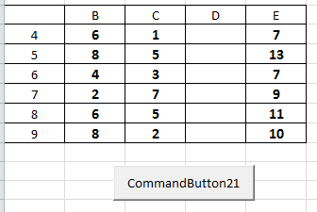

Рис. П1.1. Часть таблицы с кнопкой

1. ***Программный модуль для имитации времён выполнения работ и накопления массива значений Т проекта (к разделу 4.5).***

Для обеспечения работы программы с указанной настройкой массивов надо разместить в Excel таблицу 4.2, чтобы левый верхний угол (слово ''События'') размещался в ячейке S29, при этом значение *Т проекта* должно размещаться в ячейке V44. Левый верхний угол таблицы П1.1 (символ Δt) должен размещаться в ячейке А19. Таблица состоит из двух частей; преобразуйте её, чтобы значения шли подряд. Количество имитаций задаётся в ячейке N10, значения *Т проекта* сохраняются начиная с F20.

Private Sub CommandButton1_Click()

Dim aa, dd, gg As Range *Создание 3 массивов-диапазонов ячеек Excel*

Set aa = Range("S30") *Массив t работ, K, timit в Таблице 4.2*

Set dd = Range("F20") *Массив для сохранения tкрит*

Set gg = Range("A20") *Массив Таблица* *4.3.*

nn = Range("N10") *Количество имитаций*

For N = 1 To nn

For j = 1 To 14 *Цикл по столбцам массива* аа

q = Rnd() *Случайное число в диапазоне 0…1*

For k = 2 To 31 *Преобразование q в случайную*

If gg(k, 2) >= q Then *величину, распределение*

s =( gg(k) + gg(k-1))/2 *которой табулировано в*

Exit For *массиве gg*

End If

Next k

aa(j, 3) = aa(j) + s * aa(j, 2) *Формирование timit =tplan +s*Ki*

Next j (Расчёт ***Т проекта*** происходит в таблице Excel)

dd(N) = Range("V44") *Сохранение T проекта*

Next N *Переход к следующей имитации*

End Sub

***4. Программный модуль для создания случайных отклонений от х, обнаружения катастроф (x>1000) и сохранения времени катастрофы***

***(к примеру ….)***

Dim х, b As Range

Set х = Range("A6") Таблица 9.5

Set b = Range("X8") Для сохранения времени катастроф

n = Range("N1") Счётчик строк

For i = 1 To 6000 Время от 1 до 6000

Range("E2") = RND()

U = Range("E3") * Range("E1") Случайные отклонения X;

в Е3 функция НОРМ.СТ.ОБР("Е2"),

в Е1 – СКО амплитуды Х, здесь 0,015

х(i) = х(i - 1) + х(i, 2) + U

If х(i) > 1000 Or х(i) < -1000 Then Идентификация катастрофы

b(n) = i Сохранение времени катастрофы

Exit For

End If

Next i

Range("N1") = Range("N1") + 1 Счётчик сохранённых данных

1. Рисунок взят из работы <https://www.syl.ru/article/183470/new_setevoy-grafik-primer-postroeniya>
2. Решение задач необходимо выполнить с применением MS Excel, но допускается и приветствуется применение других программных продуктов